|  |  |
| --- | --- |
| 分类号 |  |
| 学校代码 | 10700 |
| 学 号 | 2220920070 |

（ 基 于 ReaxFF 的 产 气 材 料 分 子 动 力 学 分 析 ） 赵婉萌 西安理工大学



**硕士学位论文**

**(学术学位）**

**基于ReaxFF的产气材料分子动力学分析**

**赵婉萌**

**学 科 门 类： 工 学**

**学 科 名 称： 电子科学与技术**

**所 在 学 院： 理学院**

**指 导 教 师： 汪倩 教授**

**申 请 日 期： 2025年6月**

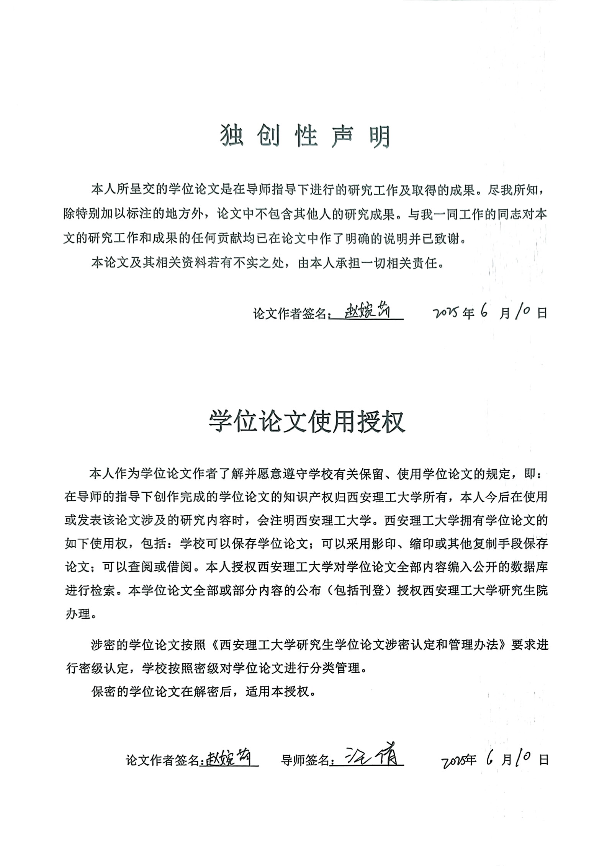

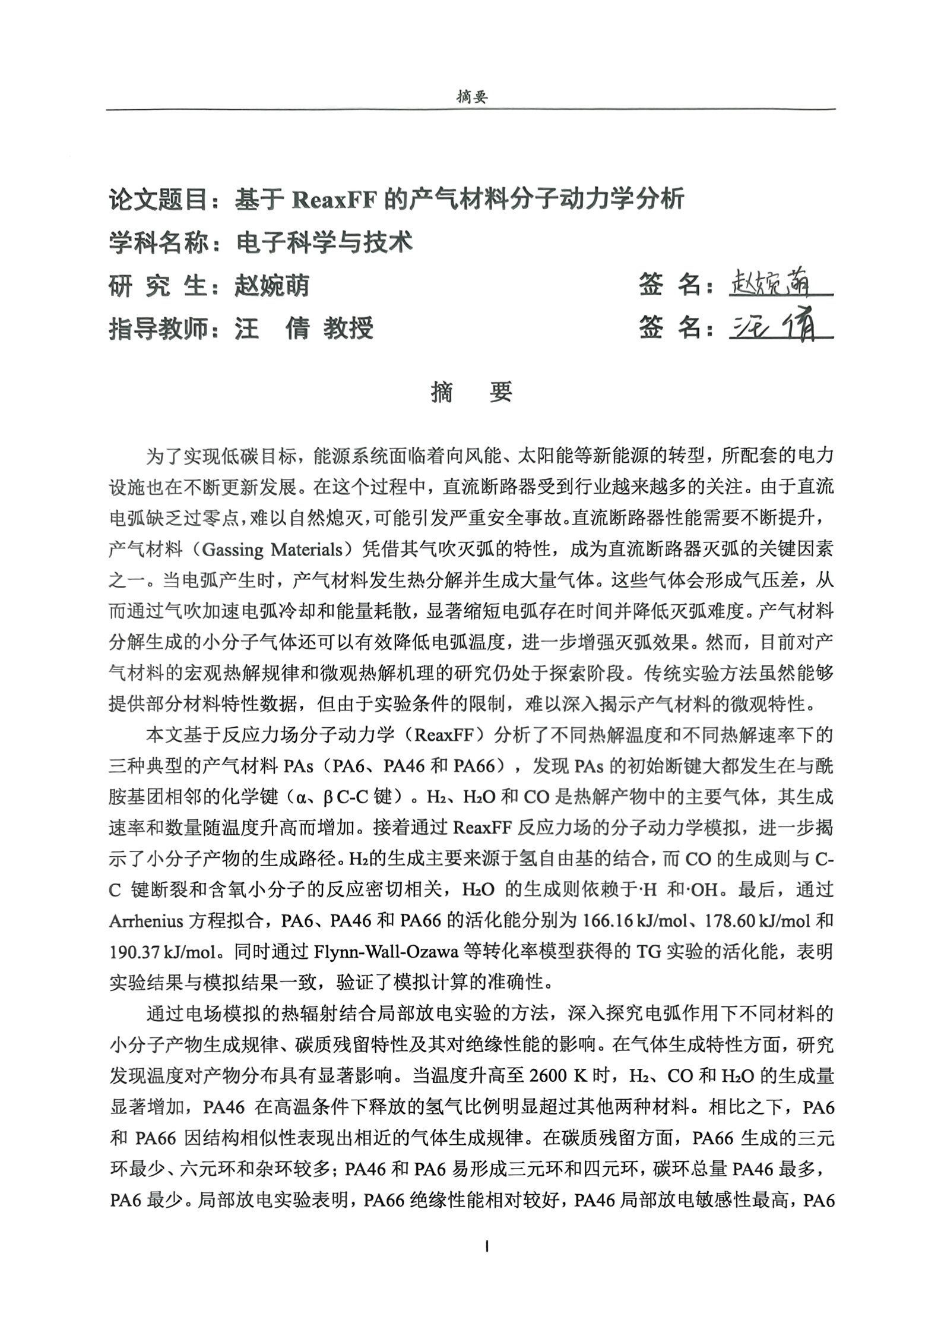

居中。最后本文对比了在仅热场和电场模拟的热辐射下的产物数量，证明了电场对产气材料的热解性具有显著的促进作用。不仅为理解电场对材料热解行为的影响提供了新的视角，还为优化直流断路器的灭弧性能提供了重要的理论依据。

**关键词：**聚酰胺；热分解动力学；活化能；产气材料；碳质残留；ReaxFF

*本研究得到国家自然科学基金项目“自触型低压混合式直流断路器开断机理及特性调控”（109-52277163）和国家科技部项目“基于激光技术的材料服役行为多维度检测技术和装备”（109-415922025）资助

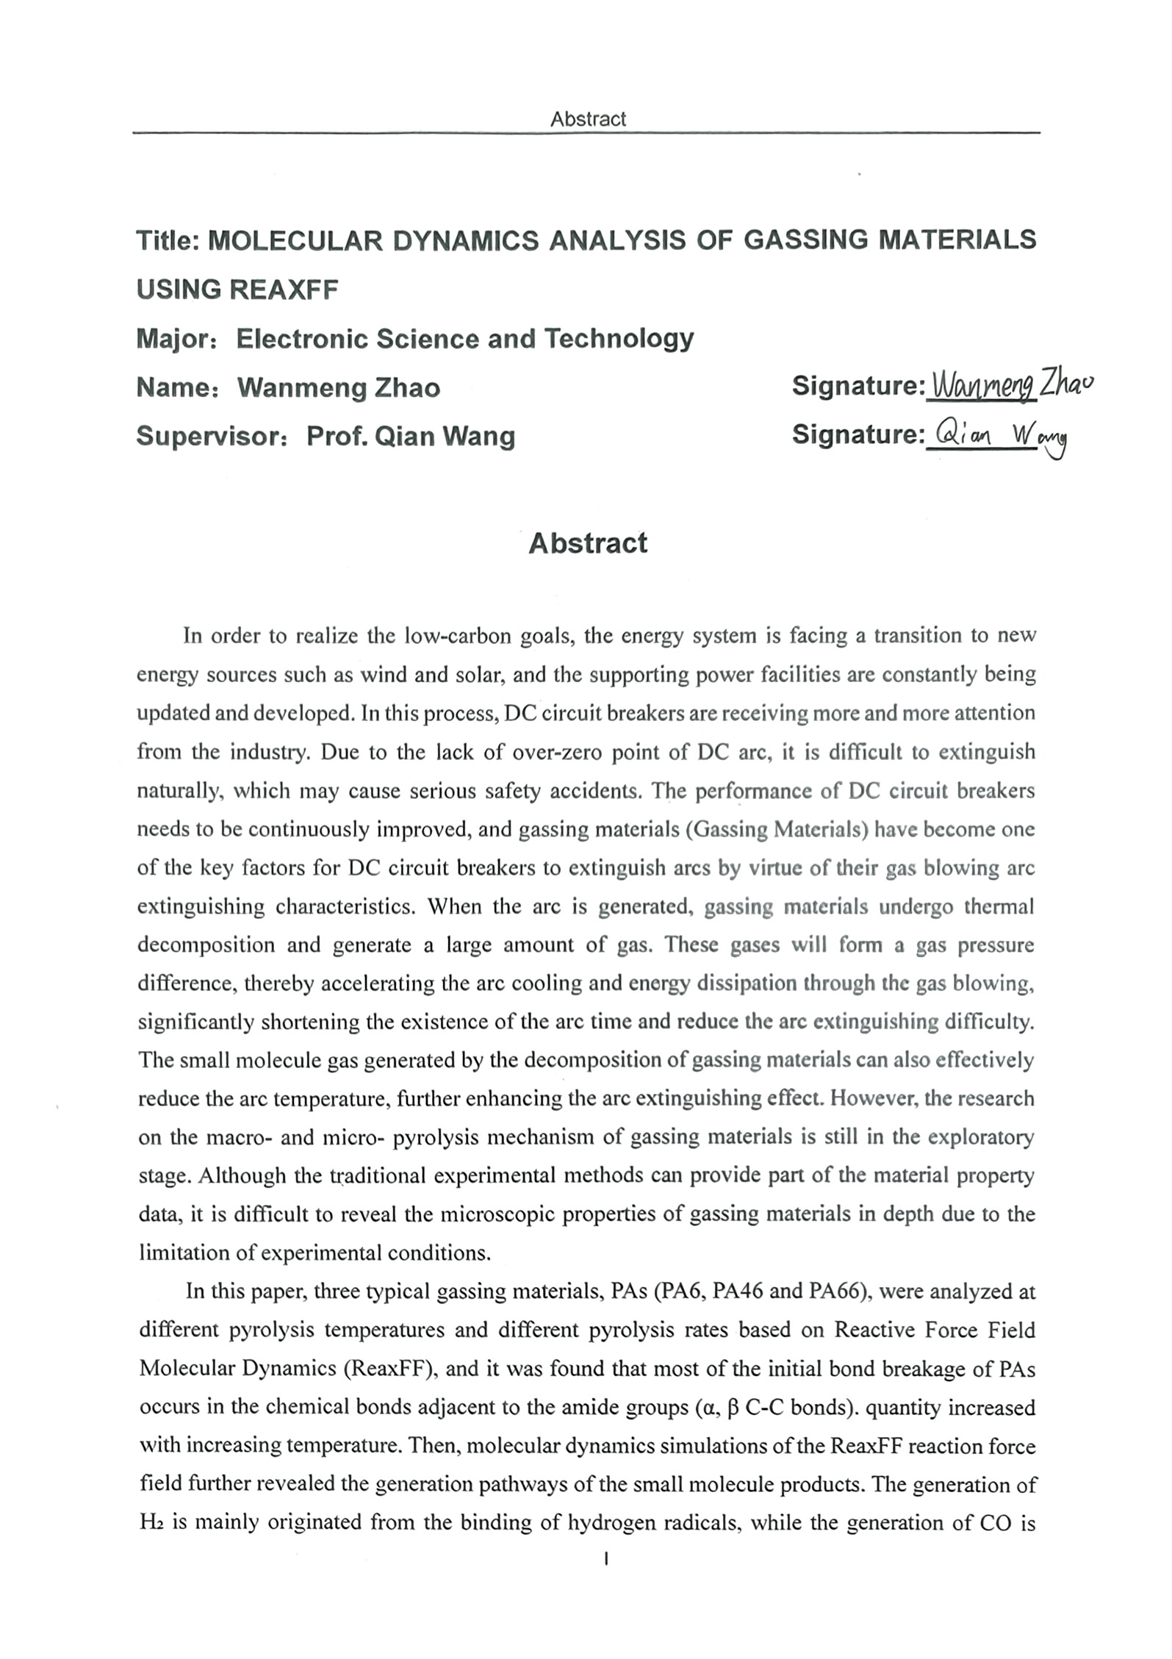

closely related to the C-C bond breaking and the reaction of oxygen-containing small molecules, and the generation of H₂O relies on the reaction of 🞌H and 🞌OH. Finally, the activation energies of PA6, PA46, and PA66 were 166.16 kJ/mol, 178.60 kJ/mol, and 190.37 kJ/mol, respectively, fitted by the Arrhenius equation, and the activation energies of the TG experiments obtained by the Flynn-Wall-Ozawa isotropic conversion rate model, which indicated that the experimental results were in agreement with the simulation results and verified the accuracy of the simulation calculations.

Through the thermal radiation of electric field simulation combined with partial discharge experiments, the generation law of small molecule products, the carbonaceous residual properties of different materials under the action of electric arc, and their effects on the insulating properties are deeply investigated. In terms of gas generation characteristics, it is found that the temperature has a significant effect on the product distribution. When the temperature increases to 2600 K, the generation of H₂, CO and H₂O increases significantly, and the proportion of hydrogen released by PA46 under high temperature conditions significantly exceeds that of the other two materials. In contrast, PA6 and PA66 exhibited similar gas generation patterns due to structural similarity. In terms of carbonaceous residue, PA66 generates the least ternary rings, more six-membered rings and heterocycles; PA46 and PA6 are prone to form ternary and four-membered rings, and the total amount of carbon rings is the most in PA46 and the least in PA6. The partial discharge experiments show that PA66 has relatively good insulation properties, PA46 has the highest partial discharge sensitivity, and PA6 is in the middle. Finally, this paper compares the number of products under thermal radiation simulated by only thermal field and electric field, and proves that the electric field has a significant promotion effect on the pyrolytic properties of gassing materials, and this finding not only provides a new perspective for understanding the effect of electric field on the pyrolytic behaviors of the materials, but also provides an important theoretical basis for optimizing the arc extinguishing performance of the DC circuit breakers.

**Key words:** polyamide (PA); thermal decomposition kinetics; activation energy; gassing materials; carbonaceous residue; ReaxFF

* This study was funded by the National Natural Science Foundation of China project "Breaking Mechanism and Characteristic Control of Self triggering Low Voltage Hybrid DC Circuit Breakers" (109-52277163) and the project of the Ministry of Science and Technology "Multi-dimensional Testing Technology and Equipment for Material Service Behavior Based on Laser Technology" (109-415922025).

**目 录**

1 绪论 1

1.1 课题研究背景及意义 1

1.2 国内外研究现状 2

1.2.1 分子动力学的发展历程 2

1.2.2 产气材料的研究和应用 4

1.3 本文主要研究内容 5

1.4 研究技术路线 6

1.4.1 分子模型构建 7

1.4.2 分子模拟过程 8

1.4.3 模拟后处理过程 9

2 模拟计算的基本理论 11

2.1 经典力场MD模拟 11

2.1.1 MD模拟基本流程 12

2.1.2 MD模拟力场 12

2.2 反应分子动力学介绍 13

2.2.1 ReaxFF反应力场 13

2.2.2 系综 14

2.2.3 边界条件 15

2.3 建模与模拟计算软件 16

2.3.1 LAMMPS 16

2.3.2 Materials Studio 16

3 PAs系产气材料热场下分解特性 19

3.1 热解模拟体系温度的确定 19

3.2 产气材料热解生成气体结果分析 20

3.2.1 PA6热解生成气体分析 20

3.2.2 PA46热解生成气体分析 23

3.2.3 PA66热解生成气体分析 26

3.3 产气材料断键结果分析 29

3.3.1 PAs键的数量变化 29

3.3.2 PAs分解过程 31

3.3.3 主要气体的生成机理 32

3.4 产气材料的活化能分析 34

3.4.1 MD模拟三种活化能 35

3.4.2 PAs的TG实验活化能 36

3.4.3 三种活化能结果分析及原因讨论 42

3.5 产气材料焦油和焦炭分析 43

3.6 本章小结 44

4 PAs系产气材料在电场模拟热辐射下的分解特性 47

4.1 电弧模拟热辐射的模拟方法 47

4.1.1 强度选择 47

4.1.2 频率选择 48

4.1.3 实验计划 49

4.2 气体数量分析 50

4.2.1 不同温度阈值的气体种类和数量分析 51

4.2.2 PAs分子产物数量对比 51

4.3 焦油和焦炭分析 53

4.3.1 碳质残留含模拟分析 54

4.3.2 碳质残留形成机理 56

4.4 碳沉积和局部放电实验 57

4.5 电场与热场的性能比较 60

4.6 本章小结 61

5 总结与展望 63

5.1 总结 63

5.2 展望 64

致谢 65

参考文献 67

攻读学位期间主要研究成果 75

1 绪论

1.1 课题研究背景及意义

习近平总书记针对中国二氧化碳的排放问题，在第七十五届联合国大会上提出要实现“碳达峰”和“碳中和”[1,2]。为了实现“双碳”目标，向现代能源体系转型，风能、太阳能等低碳能源快速发展[3]。以新能源为主体的新电力系统将重点发展满足供电，电力系统作为未来的能源枢纽,将起到至关重要的作用。由于新电力系统在工作方式上不同于以往的火力发电，大都是将能量转化为直流电来进行传输。同时，由于交流电每个周期都有过零点，而直流没有过零点导致电弧产生时直流断路器没有弧隙作为缓冲，熄弧能力不足。电弧如果不能及时熄灭，轻则使开断故障电路的时间延长、塑胶变形影响下一次开断，重则烧坏绝缘材料，更可能引发爆炸、造成火灾危及人员及设备安全。因此，断路器面临向直流转型的新挑战。直流断路器成为电力设备发展的新热点[4-6]。市面上的产品大都通过产气材料气吹灭弧技术、磁场力、机械力、和电力电子器件等手段增加直流断路器灭弧能力并应用于新能源并网场景，并为新能源储能系统提供安全保障。

产气材料在电弧高温下分解产生高压气体。一方面产生气压差通过气吹作用加速电弧冷却和能量耗散，减少电弧存在的时间，另一方面，生成的H2可以降低电弧的温度。直流断路器中常利用产气材料的气吹作用加速直流电流灭弧。然而，现阶断关于电弧与产气材料之间相互作用的微观机理尚不明确。所以在直流短路器在灭弧方面，产气材料的特性和微观机理的研究具有重要意义和应用价值。图1-1为产气材料在断路器中的应用图，图1-1（a）为断路器结构图，红色框中为断路器的灭弧栅片。图1-1（b）中黑色物质为所用到的产气材料在灭弧栅片的位置。

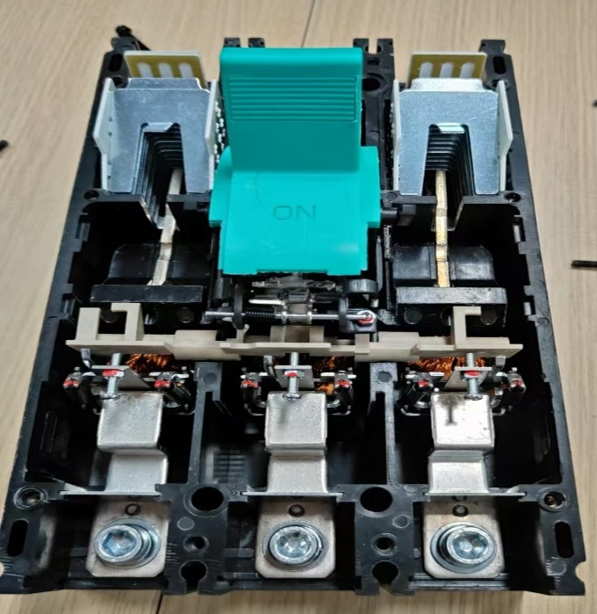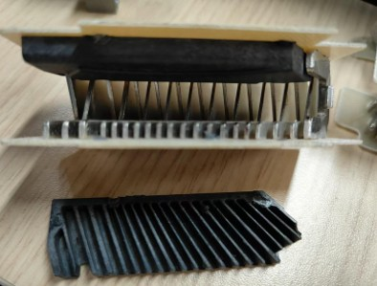

(a)断路器内部结构图 (b)灭弧栅片结构图

图1-1 产气材料应用场景图

Fig. 1-1 Gassing material application scenario diagram

本文将聚焦典型的产气材料：聚酰胺66（PA66）、聚酰胺6（PA6）、聚酰胺46（PA46），同时将PA6、PA46、PA44统称为PAs。PAs是一种重要的工程塑料，因其优异的耐热性、阻燃性、防腐性和经济优势性等广泛应用在汽车部件、电子电气和机械设备等行业[7,8]。具有绝缘性能的PAs作为最为常见的产气材料，以灭弧片、灭弧罩、灭弧侧板等多种形式存在于现代新型断路器中[9,10]。

传统热降解的若干物理实验研究[11,12]中，采用GC-MS、XRF、TGA-FTIR、Py-GC-MS等方法对相应的材料进行了研究。然而，由于现实物理因素的干扰和实验研究固有缺陷，目前的测试系统无法达到对分子反应路径的观察，这对于理解PAs热解的机理十分重要。

经典分子动力学基于牛顿力学计算原子间的作用力，但是无法对反应过程中化学键的断裂和形成进行表述；而基于量子力学的DFT计算由于计算开销大，无法适用于1000原子以上的大分子体系模拟[13]，因此van Duin开发了基于反应力场（ReaxFF）反作用力场[14-18]。与QM模拟相比，ReaxFF模拟精度较高；与DFT相比，它的计算速度快，适合大规模原子。

近年来，ReaxFF反应力场作为一种能够描述键断裂、键形成和化学反应活性的力场方法，已发展成为处理极端条件下的复杂化学反应的有效方法[18,19]。ReaxFF利用原子间的距离来获取键级，以此反映当前原子的连接情况。继而，依据此键级，对键能、角度、二面角以及原子间相互作用如库仑力和范德华力等，并利用电负性平衡算法动态更新体系电荷，从而预测研究对象的结构和性质。ReaxFF的计算成本几乎低至简单力场，并重现了反应系统的量子力学精度，用于褐煤[20]、酚醛树脂[21]和尼龙66[22]等高分子材料的热解。因此，开展基于反应力场的PAs材料的分子动力学对产气材料性能和灭弧能力的预测和评估是现有的最佳方案。

综上所述，本文从微观层面出发，综合运用分子动力学、材料表征以及物理实验等手段，深入探究材料特性，并进一步深入探究温度和电弧作用下材料的分解路径、小分子产物生成规律、碳质残留特性及其对绝缘性能的影响。本文研究将为科学高效的产气材料选择、灭弧性能提升及断路器选型提供了微观理论参考，对推动电力设备创新发展具有重要意义和应用价值。

1.2 国内外研究现状

### 1.2.1 分子动力学的发展历程

近年来，随着计算机性能指数级提升与应用物理学持续进步，催生出处于理论与实验交叉领域的计算模拟新技术。在该技术诞生前，物理和化学方面的研究传统上依赖理论与具体的物理实验。理论研究大都看重构建数学模型以表征物理化学行为，同时一部分人通过实证检验理论并对模型进行修正。然而，物理实验中各种变量因素的耦合作用导致理论模型在推导时十分困难，理论推演需依赖简化假设，而模型的过度简化使得研究人员面对对复杂问题预测精度受限。相较于传统实验手段，计算模拟方法可显著压缩研究周期与成本，且能够在微观时空尺度下对复杂体系进行动态跟踪与解析。

随着计算模拟技术的出现和飞速发展，各种模拟方法层出不穷[23]。然而，传统的分子动力学基于牛顿力学计算原子间的作用力，无法对化学反应中键的断裂和形成进行表述；而基于量子力学计算由于计算开销大，无法适用于1000原子以上的大分子体系模拟[13]。为了解决这方面的问题，van Duin于2001年开发了基于反应力场（ReaxFF）反作用力场[24]。

在反应分子动力学模拟领域，早期学者基于键级概念，通过键级与体系能量的关联，针对特定化学反应体系开发了专属的反应力场模型。然而，这类反应力场的适用范围受限，仅聚焦于成键与断键反应路径，并未全面涵盖非键相互作用等因素。这种简化处理虽然有助于特定反应的模拟，但严重限制了力场模型的普适性与扩展能力。而van Duin[18]等开发的ReaxFF反应力场引入了非键的相互作用进一步完善了力场模型。ReaxFF最初由van Duin等在2001年开发仅限于描述CH化合物，2003[27]将计算Si与SiO2体系纳入其计算范围。在van Duin研究的基础上，Zhang等学者[26]于2004年提出了一种可适用于Al、Al₂O₃以及Al/O/H团簇体系的力场文件，准确模拟了Al金属及α-Al₂O₃晶体在电荷转移过程中的物理化学特性，并成功拟合出与实验观测相一致的基态结构参数。适用于C/H/O元素并应用于燃烧体系的力场在2008年被Chenoweth K[18]等开发，使用了单独的参数来描述单键、双键和三键的解离，引入了孤对电子能并详细描述了ReaxFF的函数形式及开发过程。此后，力场在多个方向及不同研究领域均取得了显著进展。

2009年Zhang[28]等在提出来适用于含C/H/O/Si/N/S元素的力场，然后探讨了1,3,5-三氨基-2,4,6-三硝基苯（TATB）和八氢-1,3,5,7-四硝基-1,3,5,7-四唑辛（HMX）在不同密度和温度下的分解行为。2010年，Michael R. Weismiller[29]等为了研究与氨硼烷（AB）燃烧相关的反应机理开发了H/C/O/N/S/B体系的ReaxFF 反应力场，并对单分子和多分子AB热解进行了NVT-MD模拟来验证力场文件的正确性。J.A. Keith[30]开发了含Au/C/S/O/H的文件、O.Rahaman[31]开发了包含Cu/Cl/H/O的文件。此后几年ReaxFF 反应力场迎来飞速发展。2013年，S.Monti[32]等开发出含C/H/O/N/S/Mg/P/Na/Cu/Cl等元素的力场文件，用于研究了甘氨酸在铜表面上的吸附过程。2014[33]年B.V. Merinov结合YSZ和Ni/C/H描述开发出C/H/O/N/S/Si/Pt/Ni/Cu/Co/Zr/Y/Ba模拟fuel/Ni/YSZ界面处的化学反应，扩散和其它物理化学的过程。2016年Chowdhury Ashraf[25]等对C/H/O力场有了进一步的改进将 ReaxFF燃烧力场扩展到合成气燃烧和初始氧化动力。Malgorzata Kowalik[34]等人于2019年基于密度泛函理论数据开发了一个用于C/H/O/N的力场，通过DFT进行训练，重点关注N2生成动力学。直到现在，各种力场被不断推出并应用于各个领域对物理实验有着更方便的补充和更为细节的描述。

Zhen Sun[35]等人通过ReaxFF分子动力学理论探究不同比例下煤与聚丙烯(PP)的共热解产物变化，分析出H2产物提高的原因，并与实验进行对比最终对合成气形成提供理论指导。Matthieu Wolf[36]对不同塑料聚合物进行ReaxFF模拟和热重实验的研究。Zhen-Guo Yan[37]进行了ReaxFF分子动力学模拟，从原子水平上探讨煤燃烧过程中CO2的生成机理。Ashraf[38]基于ReaxFF的分子动力学模拟，深入探讨了高反应性对低反应性燃料分子热解的影响机制，阐明了燃料混合物整体热解行为主要受其高活性组分活化能的影响。Haoshan Sun[39]基于ReaxFF-MD分析了C17H34O2的热解并对[产物](https://www.sciencedirect.com/topics/physics-and-astronomy/combustion-product)的反应路径进行探究。Chunjing Liu[40]基于多种物理表征构建了梅花井(MHJ)煤分子模型，并利用ReaxFF探究了该模型在升温和等温条件下的热解过程。Jie Xiao[41]通过ReaxFF MD模拟研究了SiOC-PR热解行为，得出加入有机硅[气凝胶](https://www.sciencedirect.com/topics/chemical-engineering/aerogel)可以抑制酚醛气凝胶的[热解](https://www.sciencedirect.com/topics/earth-and-planetary-sciences/pyrolysis)。

南方电网超高压输电公司电力科研院的刘志峰等人通过反应分子动力学模拟结合热重-红外光谱实验，对海底充油电缆中十二烷基苯绝缘油的热解和产气过程进行了深入探究[42]。中国科学院过程工程研究所的刘晗[43]研究通过基于ReaxFF力场的反应分子动力学模拟，探究了JP-10燃料的热裂解吸热与氧化放热的微观反应机理，为高超声速飞行器所需的吸热型碳氢燃料的发展提供理论支持。北京航空航天大学的孙浩为提高碳氢燃料再生冷却效率用ReaxFF的方法对正十二烷醇的热裂解特性进行研究[44]。华中科技大学的吴棒通过ReaxFF的方法研究了钙对煤与塑料共热解作用[45]。中国石油大学的李加才[46]运用ReaxFF对变压器油纸绝缘材料的热解机制展开了深入探究，揭示了其在不同热条件下分子结构变化及反应路径的内在规律，为理解变压器油纸绝缘热解过程提供了详细的微观视角。重庆大学的杜林运用ReaxFF模拟技术，系统分析了矿物绝缘油在不同温度条件下的动态热解行为及其产气特性的变化规律[47]。郁有祝等人使用ReaxFF分子动力学模拟的方法研究聚酰亚胺固化物热裂解特性[48]。

可见，ReaxFF-MD方法在热解和燃烧领域使用广泛，因此，采用ReaxFF-MD可以为产气材料热解及提供新思路。

### 1.2.2 产气材料的研究和应用

近年来，产气材料在直流断路器中的应用也引起了学者们的注意，众人采用多种方式对产气材料的微观机理进行探索。Ranade, M.S[49]使用CFD分析了PA66、POM、PTFE、PMMA等多种产气材料对电弧行为的影响，证明了PA66具有更优越的性能，更有利于电弧熄灭。J. Huo[50]用圆柱形管中烧蚀实验来证明产气材料在烧蚀后主要是通过影响气体压力来对电弧动力学产生影响，并改进了面向实用的低压断路器的设计。John J. Shea[51]在高故障电源条件下对简化的灭弧室里的产气材料进行试验，得出PA66由于残碳率低，灭弧效果显著。Yusuke Nakano[52]采用数值热流体仿真研究了不同半径聚合物被电弧烧蚀的效果。结果发现，聚合物内径对烧蚀率影响较小，但电弧电压因电弧直径增大而减小。Jianning Yin[6]设计并制作了用于研究低压断路器电弧和产气材料相互作用的实验样机。并对常用于产气材料在断路器中的性能评价进行了评估。陈德桂[53]比较了十种产气材料热解后的成分、焦油和焦炭等固体生成物和击穿电压，研究表明，PA66在低压断路器材料方面表现出较好的性能。Andre[54]比较了PMMA、PA66、聚酯、POM和PE等材料的产气性能。结果表明：产气效果较好的是PA66、POM和PMMA。Shea[55]选取10种材料对其研究，其中，PA66的初始介电强度虽然不算高，但由于时间常数较低，介质恢复强度性能优异，且具备良好的导热性，是较为适合应用于断路器的产气材料。尹建宁[56]等通过聚合物产气性能评价的实验研究，提出了评估产气材料性能的指标，为产气材料的选择提供了理论依据。Tomoyuki Nakano[57]等人发现聚酰胺材料如聚酰胺-6(PA6)和聚酰胺-66(PA66)在ICTP辐照过程中出现散裂粒子，并建议以此来增强断路器的灭弧能力。李兴文等人通过MHD仿真等方式对高、低压气体开关的电弧物性参数计算及特性进行研究[58]。

上述研究者从数值模拟、烧蚀实验、材料生成气体种类测量等方面研究产气材料和电弧的相互作用。然而，从宏观层面的实验和仿真的得出的结论并不能很好的解释电弧烧蚀产气材料的微观机理，且并未说明不同产气材料造成灭弧效果不同的具体因素。

材料表征是理解微观机理的一个重要手段，研究者们通过各种实验聚焦材料分解原理探究材料的种类和特性。例如：Nima Esmaeili[59]通过TGA-FTIR和热解GC-MS研究了不同的锡酸盐存在下PA66的热分解和热氧化分解。Yihang Duan[11]使用TGA-FTIR和GC-MS的方法对含油污泥（OS）热解后的微观机理进行分析。Yunes Mohammed Nasser Al-Hakami[12]采用TGA实验和Py-GC/MS来对PC的热解和催化特性进行研究。Veronica Piazza[60]使用TGA和GC-MS方法对生物质热解及产物进行研究。Irene Coralli[61]、Li Chent[62]、Luc-Sy Tran [63]、Abiodun Oluwatosin Adeoye[64]、余巧玲[65]、曹翠玲[66]等也都通过GC-MS、XRF、TGA-FTIR、Py-GC-MS等方法对材料进行[热解](https://www.sciencedirect.com/topics/engineering/pyrolysis)和燃烧的动力学及产物种类的表征。

然而，材料表征无法深入解释产气材料在电弧作用下的化学变化。近年来，ReaxFF被广泛应用在各种聚合物材料的微观分析上，其技术已日臻成熟，成为聚合物材料解析微观结构-宏观性能关联的核心手段之一。例如：同济大学的贺兴处等学者通过ReaxFF模拟在原子层面上对典型聚乙烯（PE）、聚丙烯（PP）、聚苯乙烯（PS）废塑料共热解的反应过程和产物进行研究。结果表明，混合热解的产物情况被材料的比例影响[67]。南京邮电大学的陈松岳等人采用ReaxFF模拟的方法，建立了氧化石墨烯/聚酰亚胺（GO/PI）复合体系的模型，探究了GO/PI的界面相互作用以及在不同温度下GO与PI之间的反应路径。该研究揭示了GO/PI复合材料在高温下反应的过程，为研究高性能石墨烯膜的制备提供了重要的理论支撑[68]。刘宗杰等人基于ReaxFF对应用于高压电缆中的填充剂聚异丁烯的进行了模拟计算，分别探究了温度和潮湿环境对聚异丁烯高温裂解产生的影响[69]。黄旭炜等人也使用ReaxFF模拟计算对Kapton型聚酰亚胺薄在电晕作用下的微观作用机理进行了探讨，说明热解气体的产生与活性离子基团有关[70]。

因此，我们将ReaxFF方法引入产气材料的微观机理分析中，期望能得到更具有价值的结果。

1.3 本文主要研究内容

本文借助ReaxFF分子动力学模拟这一先进手段，通过模型的建立分别从温度对产气材料的影响和更贴近实际情况下的电场引发的温度上升对产气材料的作用两种情况来探究产气材料的分解路径、小分子产物的生成规律、产气材料生成物的种类数量、碳质残留的特性以及其对绝缘性能的影响。综合实验与模拟结果共同揭示产气材料的分解机理。本文包括以下五章内容:

第1章阐述了研究的背景和意义，指出产气材料在直流断路器中通过气吹灭弧技术提高灭弧能力，但其微观机理尚不明确。因此，研究产气材料的热解特性对于优化断路器的灭弧性能具有重要意义。本章还综述了国内外研究现状，介绍了分子动力学的发展历程和ReaxFF反应力场的应用，以及产气材料在直流断路器中的研究和应用情况。最后，明确了本文研究的主要内容，包括产气材料的热解、电场作用下的热解、活化能的实验验证以及碳沉积和局部放电实验。

第2章详细介绍了研究中采用的基本理论与计算方法。首先，阐述了分子动力学（MD）模拟的基本原理和流程。随后，重点介绍了ReaxFF反应力场，包括其基本原理、能量组成公式、参数拟合方法及其在化学反应模拟中的广泛应用。此外，还讨论了分子动力学模拟中的系综分类及其统计特征，以及周期性和非周期性边界条件的应用。同时，对计算模拟与后处理软件（LAMMPS和Materials Studio）进行了概述，说明了它们在本研究中的应用优势。

第3章对产气材料的模拟结果进行分析。首先，对PAs材料热解产生的气体数量和种类进行分析。接着，详细阐述了PAs材料热解生成物的键的变化过程，以及主要气体生成机理。同时，通过模拟和物理实验分别计算了产气材料的活化能，验证了模拟系统的准确性。最后，介绍了产气材料在热解情况下焦油和焦炭，初步探究了产气材料焦油和焦炭对断路器性能的影响。

第4章在体系引入电场的情况下，提出了电场作用于材料热解的模拟方法，对电场强度频率等进行选取。首先对电场作用引起材料热解理论进行介绍，其次以PA6为例对不同温度阈值下气体种类和数量进行分析，同时对PAs材料产生的分子产物对比分析。另一方面，将模拟生成的焦油和焦炭同碳沉积、局部放电实验联系起来，验证了在更接近于实际条件下PAs的碳质残留和模拟的一致性；最后对比了电场引起的热解和直接加热对产气性能影响的异同点。

第5章对研究课题进行了总结，并展望了在未来本课题的深入研究。

1.4 研究技术路线

本课题的技术路线如图1-2所示，为了全面精准的研究产气材料的热解机理，基于ReaxFF反应分子动力学模型通过热场模拟和电场引起热辐射的方式对产气材料进行模拟。分析计算产气材料的气体组成和结构参数以及碳质残留和模拟所得活化能结果；基于TGA技术分析实际中的热解结果验证热解模拟；进行碳沉积和局部放电实验得出不同产气材料的绝缘性能并与模拟的碳质残留数据对比说明电场引起热辐射模拟的正确性。采用物理实验和ReaxFF模拟计算的结果展示产气材料在ReaxFF模拟计算与物理实验之间的关联。



图1-2 技术路线图

Fig. 1-2 The technology roadmap

针对ReaxFF的模拟计算，首先进行分子模型的构建，接着将构建好的模型放入lammps中模拟对应条件下产气材料的分子运动，最后在获得模拟的数据后对数据进行处理分析。对于热分解实验和碳沉积及局部放电实验本文将于后文详细介绍。本节针对模拟的技术路线进行详解。

### 1.4.1 分子模型构建

通过建模软件MD（Materials Studio）建立PAs的分子模型如图1-3所示，由于后续流程较为相似，所以后续以PA66为例子进行介绍。



图1-3 产气材料的单体模型

Fig. 1-3 Monomeric model of gassing materials

PA66动力学模型建立流程图图1-4所示。其中棕色为C原子，浅蓝色为N原子，红色为O原子，白色为H原子。这里n=8。通过ReaxFF 模拟在不同温度及升温速率下的PA66的热分解反应。所有分子动力学模拟均采用大规模原子/分子大规模并行模拟( LAMMPS )软件包进行模拟。由LAMMP软件将一个分子阵列成18个，以增大模拟的准确性。阵列后盒子大小为8.0×8.0×5.3 nm3。

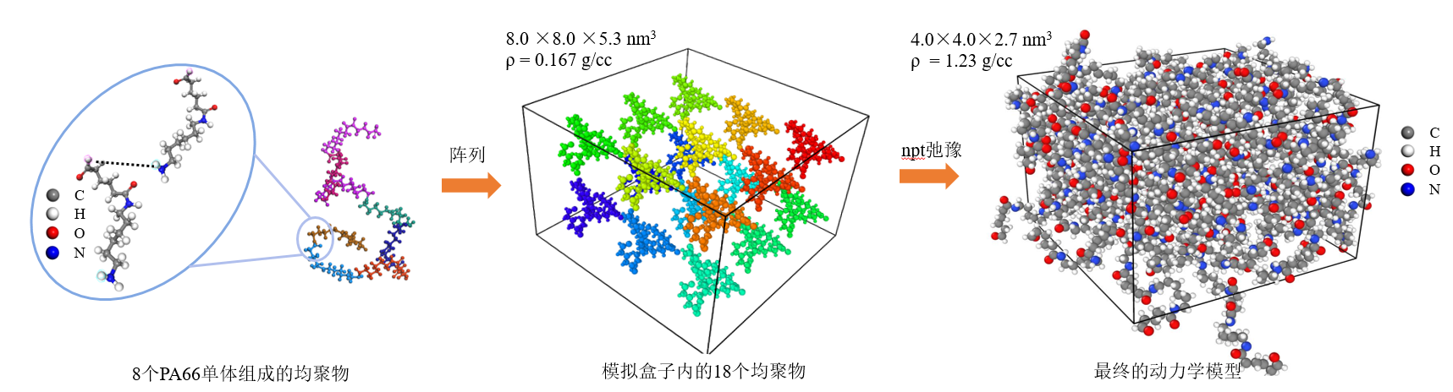

图1-4 PA66动力学模型建立流程图

Fig. 1-4 Flowchart of PA66 dynamic model establishment

由于阵列后的分子具有原始的分子构型， 采用Nose-Hoover热浴法对整个体系5508个原子进行弛豫。模型的初始密度设置为0.167 g/cm3。在1000 K的温度之下npt弛豫10 ps，Pstart，Pstop，Pdamp设置为1000，1000，100，密度变为1.01 g/cm3。将结束压力设置为1继续加热10 ps，此时密度逐步减小到0.92 g/cm3；最后进行10 ps的退火使整个体系的温度降低到300 K，最终密度为1.23 g/cm3。盒子大小4.0×4.0×2.7 nm3。

图1-5为弛豫时的均方根偏差RMSD，RSMD的公式如1-1所示，average表示x y z在三个方向的平均值，曲线平稳表明弛豫已经达到平衡态。



式中：

——原子数目；

——原子在时刻的位置；

——原子的初始位置。

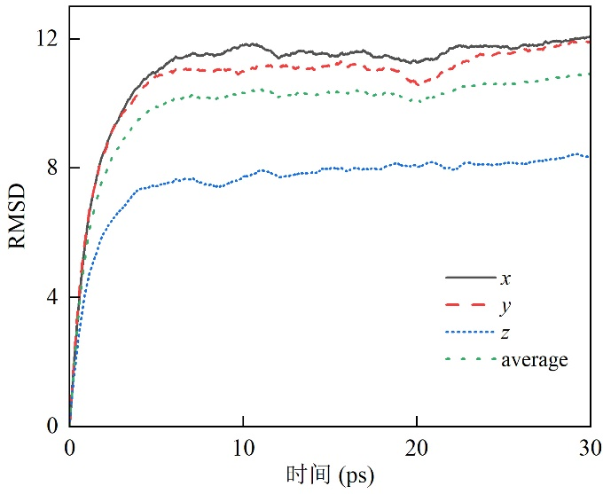

图1-5 弛豫过程中的RMSD变化图

Fig. 1-5 Changes in RMSD during relaxation

### 1.4.2 分子模拟过程

整个模拟过程中，采用CHON-2019[71]作为ReaxFF模拟的力场文件，CHON-2019力场文件是专门为模拟含C、H、O和N元素的分子体系设计的，适用于多种化学反应过程。此力场通过MD和密度泛函理论（DFT）计算之间的交叉验证，能够合理描述分子中涉及的原子间作用力。这种交叉验证方法确保了力场参数的准确性和可靠性，使得模拟结果更接近实际的物理化学过程。在模拟过程中，为了确保体系的模拟的准确性，采用周期性边界条件。这种边界条件可以有效避免由于模拟盒子有限而产生的边界效应，使得模拟体系在宏观上表现为无限大，从而更接近真实情况。在本模拟中，采用0.1 fs的时间步长。为了控制体系的温度，采用Berendsen恒温器。Berendsen恒温器是一种确定性温度控制方法，它通过调整粒子的速度来维持系统温度在目标值附近。最后，在本模拟中，采用0.3 Å的键序截止值来判断热解产物。

综上所述，整个模拟过程通过合理选择力场、边界条件、时间步长、温度控制方法以及热解产物的判断标准，有效地模拟分子体系的动态行为和化学反应过程。

1.4.3 模拟后处理过程

（1）运用python软件进行代码编写获得自己所需要的信息：运行species_num_first.py文件，通过提取输出文件中的数据，并将每个出现的产物分类建立一个文件，并记录文件的出现消失时间和每个时间对应的数量。last_num.py在species_num_first.py之后运行，获得每个分子最后的数量，再通过数量对分子进行排序，获得数量最多的分子。c_number.py主要是通过提取输出文件中的数据，对C的数量进行分类整理，获得C0-C4;C5-C12;C12-C40;C40+的数量。对模拟生成的焦油和焦炭的数量进行详细的分析。E_A.py在运行species_num_first.py文件后得到不同温度下产气材料的分解时间和数量，运行此代码，可以获得活化能拟合的数据和图像。

（2）运用外部软件进行断键分析：ReacNetGenerator是一个功能强大的工具，运行于linux系统中。能够处理复杂的分子动力学模拟数据。主要功能：

处理分子动力学轨迹：能够处理包含原子坐标或键序的MD轨迹。

噪声过滤：基于隐马尔可夫模型（HMM）进行噪声过滤。

异构体识别：根据SMILES进行异构体识别。

生成反应网络：使用力导向算法生成反应网络，便于可视化。

本文主要应用其生成反应网络的功能，以此达到对断键情况的详细展示，分析之后需要对图像在次进行绘制整理。

<此页空白>

2 模拟计算的基本理论

本章主要介绍分子动力学（MD）模拟体系并对其中ReaxFF原理进行展示。

2.1 经典力场MD模拟

MD模拟，作为一种基于数值模拟的手段，其核心在于跟踪体系内各个粒子的运动状态，以此呈现整个系统的动态演变过程。在统计力学原理的基础上，MD模拟能够对粒子的速度、坐标等微观信息予以计算获取。并且，利用这些微观信息，进一步与体系的密度、温度、粘度等宏观物理性质建立关联。

在MD模拟中，基于波恩-奥本海默(Bohr-Oppenheimer)近似，同时鉴于电子质量相较于原子核质量要小得多，电子在其中的贡献可忽略不计[72]。因此，从微观视角来看，假定原子核的运动遵循经典力学定律，可运用牛顿运动方程对其加以描述，具体如下：



式中：

 —— 第个粒子受到的力；

 —— 第个粒子的质量；

 —— 第个粒子的加速度；

 —— 第个粒子在时刻的瞬时率；

 —— 第个粒子的位移。

将式(2-1)通过数值积分方法（例如Velocity-Verlet算法），可以在模拟中逐步计算出每个原子的速度和位置，从而模拟系统的行为，得出原子在时刻的速度与位置：

速度：



位置：



式中：

 —— 时间步长。

因此，计算时需要知道所有粒子的初始位置和速度，再结合所受的力，重复计算可以获得系统中粒子位置速度等信息。得到粒子的坐标和速度后，会发现粒子的轨迹初始位置和初始动量的在整体下符合统计学概率分布。举例来讲，正则系综的初始状态所呈现出的分布情况与玻尔兹曼函数成正比。基于此，体系的物理量是通过对全部可能的配置进行求和操作而得出的，并且在这一过程中，每一个配置都依据其对应的概率进行了加权处理。对体系的所有初始位置和初始动量的空间进行完整采样是不现实的，但基于遍历假设的理论：只要有充足的时间，体系中的粒子就会经历初始位置与初始动量空间内一切可能呈现的情况，因此采用平均值代替每个空间的精确数据来进行模拟。

2.1.1 MD模拟基本流程

图2-1为MD模拟计算的流程图，可分为以下7个步骤：

（1）系统构建：明确待模拟的物理系统，涵盖粒子的类型和数目等条件，同时明确初始位置和速度，为模拟过程提供必要的初始条件。

（2）读取分子模型：用Materials Studio构建分子模型并导入分子.pdb类型的结构文件，识别分子中各个原子的种类、坐标以及原子间的化学键连接方式等信息并进行完整性检查。

（3）力的计算：选则恰当的势能函数来计算每个粒子所受到的力，进而精准地刻画粒子间的相互作用关系。

（4）数值积分方法选择：选用合适的数值积分求解牛顿方程，以此更新粒子的位置和速度。与此同时，合理选择时间步长，确保模拟结果具备可靠性。

（5）边界条件设定：针对具有有限尺寸的模拟系统，设定周期性边界条件，确保边界处粒子计算准确。

（6）更新粒子的状态：对粒子的每一步运动特征进行计算，例如温度、压力、能量分布等宏观和微观物理属性，从而全方位地了解系统的物理行为表现。存储粒子状态后以现在状态为下一步的初始状态，进行计算并循环。

（7）结果呈现：借助VMD等可视化软件把模拟过程以动画的形式呈现出来，便于更深入地理解系统的动态变化。



图2-1 MD模拟基本流程图

Fig. 2-1 The basic flow of MD simulation

2.1.2 MD模拟力场

根据波恩-奥本海默近似，分子内部粒子位置的函数可以代表分子的能量，分子构型一旦产生变化，就会致使分子能量随之改变。力场函数又称为势能函数，是描述分子能量与分子结构两者间相关性的函数[73]。

构建力场函数首先是对力场函数形式进行选择，明确所涵盖的能量项及其对应的表达式，接着确定这些能量项表达式中的参数，这些参数既能够借助理化实验数据拟合，同时也能够从量子化学中计算得到。近年来，常见的力场函数可归为以下几类[74,75]：

（1）传统力场涵盖了多种经典模型，用于特定体系的模拟。例如，AMBER（Assisted Model Building with Energy Refinement）是为生物大分子（如蛋白质、核酸）的模拟而设计的力场；CHARMM（Chemistry at HARvard Macromolecular Mechanics）力场通常用来模拟有机分子、溶液、聚合物和生物分子；CVFF（Consistent Valence Force Field）力场在描述分子内相互作用方面表现出较高的准确性，通常用于有机小分子以及蛋白质体系的模拟研究；MMX（Merck Molecular Force Field eXtension）力场主要聚焦于碳氢化合物以及各类有机小分子，能够对这些分子的结构形态特点进行深入探究。

（2）第二代力场相较于传统力场在计算精度上有显著提升，但与之相对的是它的函数表达式涉及更多参数变得更为复杂，计算成本也更高。这类力场包括PCFF（Polymer Consistent Force Field）力场，PCFF是一种第二代半经验力场，基于CFF91开发，主要用于模拟聚合物和生物大分子体系，它增加了对聚合物、金属以及分子筛体系的计算参数，能够预测有机高分子和沸石分子体系；COMPASS（Condensed-phase Optimized Molecular Potentials for Atomistic Simulation Studies）力场对各种化学体系具有广泛的适用性，可用于模拟多种凝聚相体系，如液体、固体和界面等。

（3）通用力场，也称为基于规则的力场（rule-based Force Fields）：其参数可以由用户自定义生成，因此通用力场具有良好的可移植性，能够适用于多种不同的分子体系。然而，由于其参数是基于规则和经验公式推导的，导致其计算精度在一定程度上偏低，而且在可靠性方面也略显不足。常见的通用力场包括UFF力场，适用于所有元素，能够模拟各种元素组成的分子体系；Dreiding力场用于有机小分子、生物大分子和主族元素的计算，特别适合研究这些分子的构象变化和稳定性。在有机小分子的研究场景里，助力探究分子的结构与性质；针对生物大分子，能够解析其复杂构象及功能；而对于主族元素，在分析元素间相互作用、化合物特性等方面发挥着作用。

（4）其他力场：除上述的力场之外，还存在一些应用场景较为特殊的力场[76]。例如，ReaxFF是一种基于键级概念的反应力场，能够模拟化学反应过程中键的形成和断裂。它通过定义键级与原子间距离的数学关系，动态地描述化学键的变化，广泛应用于复杂反应过程的研究，如热解、氧化、催化反应等；DPD通过将多个原子或分子集合为一个粗粒化粒子来简化模型，常用于研究流体动力学、软物质以及生物分子体系中的宏观行为；MARTINI是一种适用于生物分子体系的粗粒化力场，采用四合一的映射方式，将四个重原子及其连接的氢原子表示为一个作用中心，能够准确再现分子在不同溶剂中的行为，广泛应用于生物分子模拟，如蛋白质、脂质双层和多糖等体系的研究。

2.2 反应分子动力学介绍

2.2.1 ReaxFF反应力场

ReaxFF基于键级的概念，通过复杂的函数表达式定义能量项。尽管在形式上仍遵循传统力场的基本结构，但各分项的能量表达式更为精细和复杂。ReaxFF的核心思想是将化学键的断裂和形成视为由“非键”相互作用主导的过程，从而实现对化学反应的动态模拟。式（2-4）描述了由K. Chenoweth提出的现阶段常用的ReaxFF系统的能量组成公式[18]。



式中：

 —— 体系的总能量；

 —— 化学键的键能；

 —— 过配位矫正能；

 —— 低配位补偿能；

 —— 孤对电子能；

 —— 价角势能；

 —— 二面角势能；

 —— 惩罚能；

 —— C2矫正能势；

 —— 三键矫正能；

 —— 四体共轭能；

 —— 氢键能；

 —— 范德华力能；

 —— 库伦力能。

式（2-4）引入和的过配位数来解决元素最大成键能力不相和孤对电子对原子成键的影响。为防止引入的过配位数使得能量偏差过大引入惩罚机制，还存在、、、和。同时还引入矫正能、、以及非键的相互作用力带来的能量和来完善整个体系[77,78]。这些能量项共同作用，使得ReaxFF力场能够更准确地描述化学反应和分子间的相互作用。

ReaxFF的参数集融合了量子计算和实验数据，从而在理论架构上达到了高度的准确性。尽管参数架构略显繁复，导致计算量相对于经典模拟略有上浮，但相较于量子化学方法，其计算开销仍然保持了显著的经济性，自20世纪90年代以来，ReaxFF成功模拟了小分子的键的变化和解离等。此后，ReaxFF力场在涵盖碳氢化合物、金属材料以及生物化学系统等多个领域均展现出了广泛的应用价值。针对不同研究领域的需求，研究者们往往会依据个人研究方向，对力场文件实施更新与优化，旨在提升模拟的精度。本文采用的ReaxFF力场由Malgorzata Kowalik[79]等人优化，适用于含N元素的热解反应的研究。

2.2.2 系综

在分子动力学模拟中，每一帧轨迹代表了系统的一个微观状态。所有这些微观状态的集合称为系综（ensemble），它反映了系统的各种可能存在形式。

系综作为统计力学的重要概念，本质上是通过概率分布描述宏观约束条件下的系统状态集合。在既定热力学边界条件下，系综涵盖了系统所有可能存在的微观构型，而宏观可观测性质（如内能、压力）正是微观力学量在系综概率分布下的统计期望值。值得注意的是，即使两个系统具有完全相同的宏观参数，其瞬时微观状态仍可能存在显著差异。从数学视角看，一个宏观系统的所有可能微观状态构成高维相空间，其中每个点对应某一时刻的微观状态，而系统随时间的演化则表现为相空间中的动态轨迹。根据遍历性假说，当系统达到热力学平衡时，其相空间轨迹在足够长的时间尺度上将遍历所有可以到达状态，此时物理量的时间平均值与系综平均值等价。这一理论框架为分子动力学模拟提供了方法论基础：通过数值求解运动方程追踪相空间轨迹，进而统计获得宏观性质。

宏观条件的多样性导致在模拟的情况下存在多种类型的系综，进而赋予体系各异的统计表现。模拟过程中的系综有：正则系综（NVT系综）、等温等压系综（NPT系综）、微正则系综（NVE系综）、等压等焓系综（NPH系综）以及巨正则系综（µVT系综）等，其中正则、等温等压与微正则这三种系综尤为普遍[80]。

（1）NVT系综是一个特定条件集合，其中，原子数目N、所占体积V及所处温度T均维持固定值，然而，总能量E及所受压力P则未做明确设定。这一系综模型通过热浴实现热平衡同时禁止粒子跨边界迁移，为确保达到统计平衡状态。

（2）NPT系综维持着原子数目N、系统压力P及温度T的恒定状态。由于在化学领域，大多数的化学反应过程往往是在恒压环境下展开的，这一系综占据着举足轻重的地位。

（3）NVE系综的原子数目N、所占体积V及总能量E均维持固定值。在这一系综体系中，模拟环境与外界完全隔绝，既无能量流转，也无粒子交流，确保了统计平衡状态的持久维持。

2.2.3 边界条件

在构建模拟体系的初始系统框架时，我们需预设边界条件，用以调控其与外界环境的相互作用模式。一般而言，MD模拟旨在探索体材料的物理特性，此时，处于模拟体系边界的粒子在计算处理中显得尤为特别，相较于体系内部的中心粒子，边界粒子因缺少部分邻近粒子而显得“孤立”。由于粒子间相互作用力由势函数数学形式（如Lennard-Jones势、库仑势）严格定义，任意粒子的受力状态与其近邻粒子的空间坐标存在强关联性。这种空间相关性导致边界粒子的热力学响应与体系内部粒子呈现显著差异。诚然，材料在宏观层面也不是完全连续的，但鉴于MD模型的尺度往往局限于纳米范畴，边界粒子在MD模型中所占的比例较宏观材料而言显著偏高，这或将成为模拟结果与宏观实验结果间产生明显差异的关键因素。针对此问题，比较常用的方法是采取周期性边界条件来应对[81]。该条件借助一个被称作元胞的周期性结构单元，赋予边界上元胞相同的镜像元胞来模拟宏观系统的行为。以图2-2的二维系统为例，用不同颜色代表不同类型的元胞，以稍浅的颜色代表其镜像元胞，模拟区域被设计为一个矩形或正方形盒子。通过在平面内无限重复其镜像，消除边界效应，使粒子感受到“无边界”的环境，边界原子周围本来没有原子的地方被相同的镜像原子所替代。一旦盒子内的原子从左侧边界处跨越到镜像原子的位置，立刻便会有一个相同的原子遵循相同的轨迹从右侧边界移入，以此来保证盒子内的原子数目以及各项物理属性恒定。如此一来，周期性边界条件便可以将MD模拟中的表面效应极大地削弱，分子动力学模拟可突破有限尺寸约束，实现宏观特性解析。



图2-2 周期性边界条件示意图

Fig. 2-2 Schematic diagram of periodic boundary conditions

2.3 建模与模拟计算软件

2.3.1 LAMMPS

LAMMPS是一款开源分子动力学模拟软件，主要用于大规模原子和分子体系的模拟。自2004年以开源形式发布以来，LAMMPS凭借其高效性和灵活性，已成为分子动力学模拟领域广泛应用的工具。它的核心优势在于其强大的并行计算能力。在并行计算框架下，LAMMPS运用了空间分割策略，把整体的模拟系统切割成若干个小区块，随后把这些区块分配给各个处理器分别执行运算任务。这种并行处理方式使其能够高效地处理从微观到宏观尺度的复杂体系。此外，LAMMPS还引入了“幽灵原子”机制，通过在边界处引入虚拟原子来传递必要信息，从而确保模拟体系的整体连续性。LAMMPS的核心运行逻辑是根据预设的边界条件和初始配置，精确计算系统内分子、原子或宏观粒子集合体之间的相互作用力，并通过对牛顿运动方程积分来追踪粒子随时间的动态演化。在并行计算中，LAMMPS通过空间分解技术将模拟区域分配至各个处理器，并通过处理器间的通信和“幽灵原子”信息的存储，实现整个模拟体系的高效联动。同时，LAMMPS的运作需仰仗用户精心撰写的输入脚本，该脚本涵盖初始化流程、原子定义环节、参数配置部分以及模拟执行阶段四大核心组件。用户可以通过修改脚本中的命令来精细控制模拟的每一个细节。这种高度的可定制性使得LAMMPS能够灵活应对各种复杂的模拟需求，鉴于LAMMPS在大规模模拟和复杂体系处理方面的优势，本文采用了LAMMPS进行ReaxFF MD模拟。

2.3.2 Materials Studio

Materials Studio是一款由BIOVIA公司开发的综合性材料模拟软件，广泛应用于材料科学领域。它为研究人员提供了一个集成的环境，用于构建、分析和优化分子材料模型。Materials Studio 的核心功能包括分子建模、模拟计算、结果分析和可视化展示，涵盖了从原子尺度到宏观尺度的多种仿真技术。Materials Studio的分子建模功能允许用户通过定义原子类型、添加化学键、设置空间坐标等操作来构建分子模型。Materials Studio软件在Windows系统具有非常标准简洁的界面，使用户能够借助多样化的控制面板，便捷地设定并分析计算参数及结果。同时，针对Linux系统，该软件也推出了相应的版本。Materials Studio提供了一个全面且用户友好的建模与模拟平台，其操作体验也更为顺畅。本文在模型建立初期时使用Materials Studio软件进行产气材料进行构建，后期计算时采用lammpa进行模拟，充分利用二者的优势。

<此页空白>

3 PAs系产气材料热场下分解特性

随着从不同实验和仿真对产气材料的灭弧特性进行研究，PAs（PA6、PA46、PA66）在产气材料中的作用日益突出。本章通过分子动力学对PAs材料进行加热条件下的模拟仿真，从热解生成的气体、键的变化、活化能的计算、以及焦油和焦炭中进行具体的分析，进一步完善了PAs材料的微观理论架构，同时通过热重（TG）实验对模拟计算所得的活化能进行验证来补充获取PAs的微观机理。

3.1 热解模拟体系温度的确定

在产气材料的初始分子结构构建完成后，热解模拟最重要一环是对模拟系统的温度进行设置。

断路器中电弧燃烧的温度分布具有明显的区域特征，不同区域的温度差异较大。通常可以分为以下三个主要区域：阴极区温度约为3500 ℃；阳极区温度约为4200 ℃；弧柱区温度可达到5000 K以上[82]。在燃烧阶段：电弧的最高温度可超过5000 K，且径向上中心高，四周低的分布情况，到达产气材料时温度在2000-3000 K之间。如图3-1所示。文献[57]表明10个及以上的PA66粒子可有效降低空气温度到3000 K左右，因此，材料暴露在3000 K以上高温区域的时间相对较短。文献[83-85]在模拟时的热解模拟的温度均在2000-3000 K之间，表明材料在此条件下可以达到完全反应的状态，并为反应特性研究提供了丰富的数据。



图3-1 电弧燃烧温度分布图

Fig. 3-1 Arc combustion temperature distribution map

综上，文中将热解温度分别设定为2000、2300、2600 K来分析温度对PAs材料热解的影响，此过程中升温速率恒定为1000 K/ps。将升温速率分别设定为1000、2000、3000、4000、5000 K/ps来分析不同升温速率对PA66热解的影响，当温度到达2600 K后，设置为恒温体系。图3-2描述了文中对于不同温度和不同升温速率的设定。

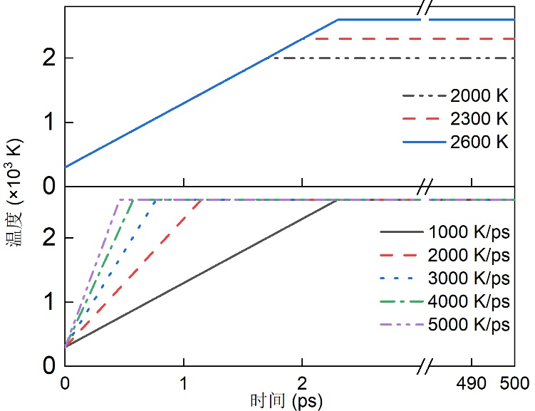

图3-2 温度和升温速率的设定

Fig. 3-2 Setting of temperature and heating rate

在lammps软件的运行过程中，对模拟的时间步长、温度控制和轨迹输出以及平衡阶段和热解阶段的温度控制和运行时间通过in文件和图3-2所示情况进行设置，从而使得模拟过程更加精简高效。本文将运用其对PAs材料的热分解过程进行简化模拟，以提高数据处理的效率和准确性。

3.2 产气材料热解生成气体结果分析

3.2.1 PA6热解生成气体分析

首先，分析了不同温度下PA6分子的热解特性，如图3-3。可以看出，温度越高，PA6分子数量减少的速度越快，表明高温下热解反应进行得更迅速。在2000-2600 K时，PA6分子数量在初始阶段保持稳定，随后逐渐减少，并在约1 ps后开始显著减少，且不同温度下的下降速率存在明显差异，温度越高，分子数量的下降速率越大。

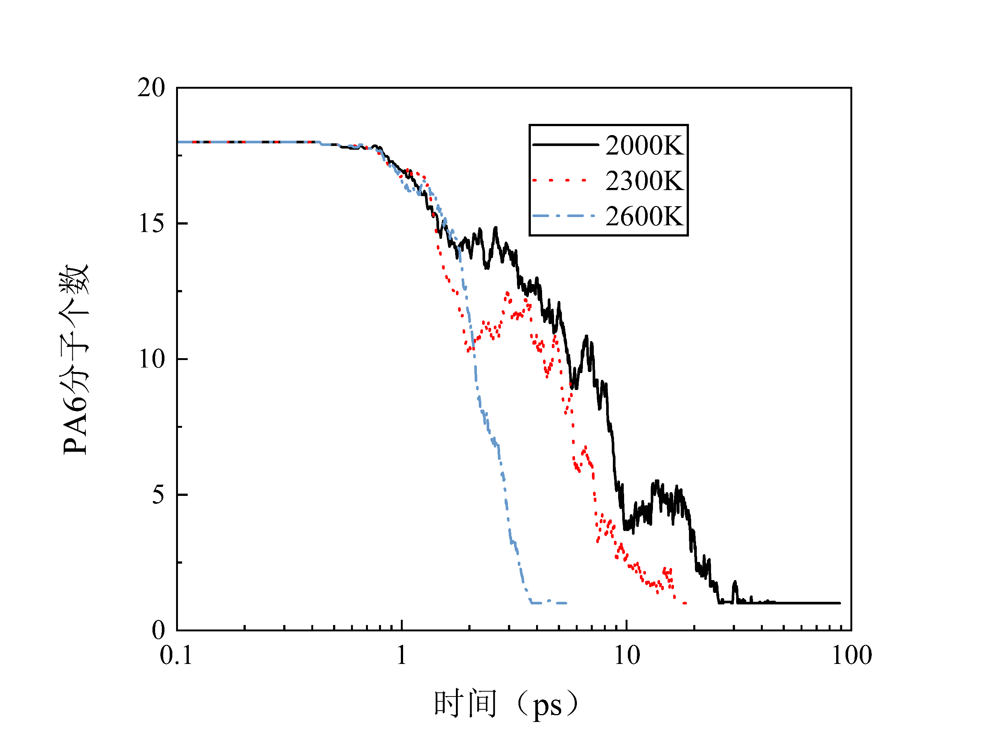

图3-3 温度对PA6热解的影响

Fig. 3-3 Effect of temperature on PA6 pyrolysis

特别是在2300 K和2600 K时，PA6分子数量在经历下降后，出现了短期内的短暂上升现象。这一现象可能是由于过高的温度导致热解体系内的反应过于剧烈，体系的稳定性受到干扰，从而引发分子数量的暂时性波动。这说明在高温热解过程中，发生了随机断裂和复合。由于杂原子与碳原子之间的结合相较于C-C单键更为脆弱，酰胺键在高温条件下极易断裂[86]。所以尽管存在这种短期的重组，PA6分子数量的最终断裂导致的下降趋势仍然是一定的。

从热解机理来看，高温环境下PA6分子的热解速率加快，主要是由于高温促使分子运动加剧，反应物分子之间的碰撞频率显著增加，从而加速了热解反应的进程。因此，温度对PA6的热解过程具有显著影响。较高的温度不仅使得PA6分子数量迅速减少，还加快了整个热解过程。因此，温度对PA6热解有显著影响，较高的温度使得PA6分子数量迅速减少，热解过程显著加快。

接着，以C原子的数量对热解产物进行分类，可分为以下几类：

I）H2、H2O、NH3等不含碳的小分子气体；

II）C原子为1-4，如CO、小分子烃类、醛(R-CO-H)、酮(R-CO-R')和醚(R-O-R')等含C\H\O元素的气体、以及氰化物、腈(R-CN)、氨基和亚胺等含C\H\N元素的气体；

III）C原子大于4，如大分子的杂环和多环芳烃，这些物质大多为焦油和焦炭的成分；

不同热解温度对热解产物的影响如图3-4，可以看出，在I类热解产物中，温度越高，生成的分子数量越多。在2000 K时，I类产物的生成速率较慢，最终数量较少；在2300 K时，生成速率和最终数量有所增加；在2600 K时，生成速率最快，最终数量最多。这表明高温下反应速率加快，生成的I类产物更多。在II类热解产物中，温度对生成速率和数量的影响也很显著。在2000 K时，II类产物的生成速率较慢，数量逐渐增加并趋于稳定；在2300 K时，生成速率较快，数量迅速增加并达到一个峰值后保持稳定；在2600 K时，生成速率最快，数量迅速达到峰值后略有所下降；这是因为II类产物中的不饱和烃类会出现Diels-Alder反应、C3/C4反应、成环反应等，从而导致烃类分子的减少。在III类热解产物中，温度对生成速率和数量的影响同样显著。在2000 K时，III类产物的生成速率较慢，数量逐渐增加并趋于稳定；在2300 K时，热解反应更为活跃，生成的III类产物数量显著增加，但随后由于部分产物发生聚合反应，数量略有下降；在2600 K时，生成速率最快，数量迅速达到峰值后明显下降。这与II类产物的趋势类似，这是因为体系中的杂环和多元环在高温下逐步聚合，形成化学性质更加稳定的多环结构，从而导致III类产物数量在达到峰值后显著减少。另外，可以看出，小分子气体在热解产物中占据了绝对优势。因此，为了更深入地理解热解产物的特性，还需对小分子气体中的主导气体成分进行进一步分析。通过这些分析，我们可以更好地理解不同温度对热解产物的影响，为优化热解条件提供理论依据。

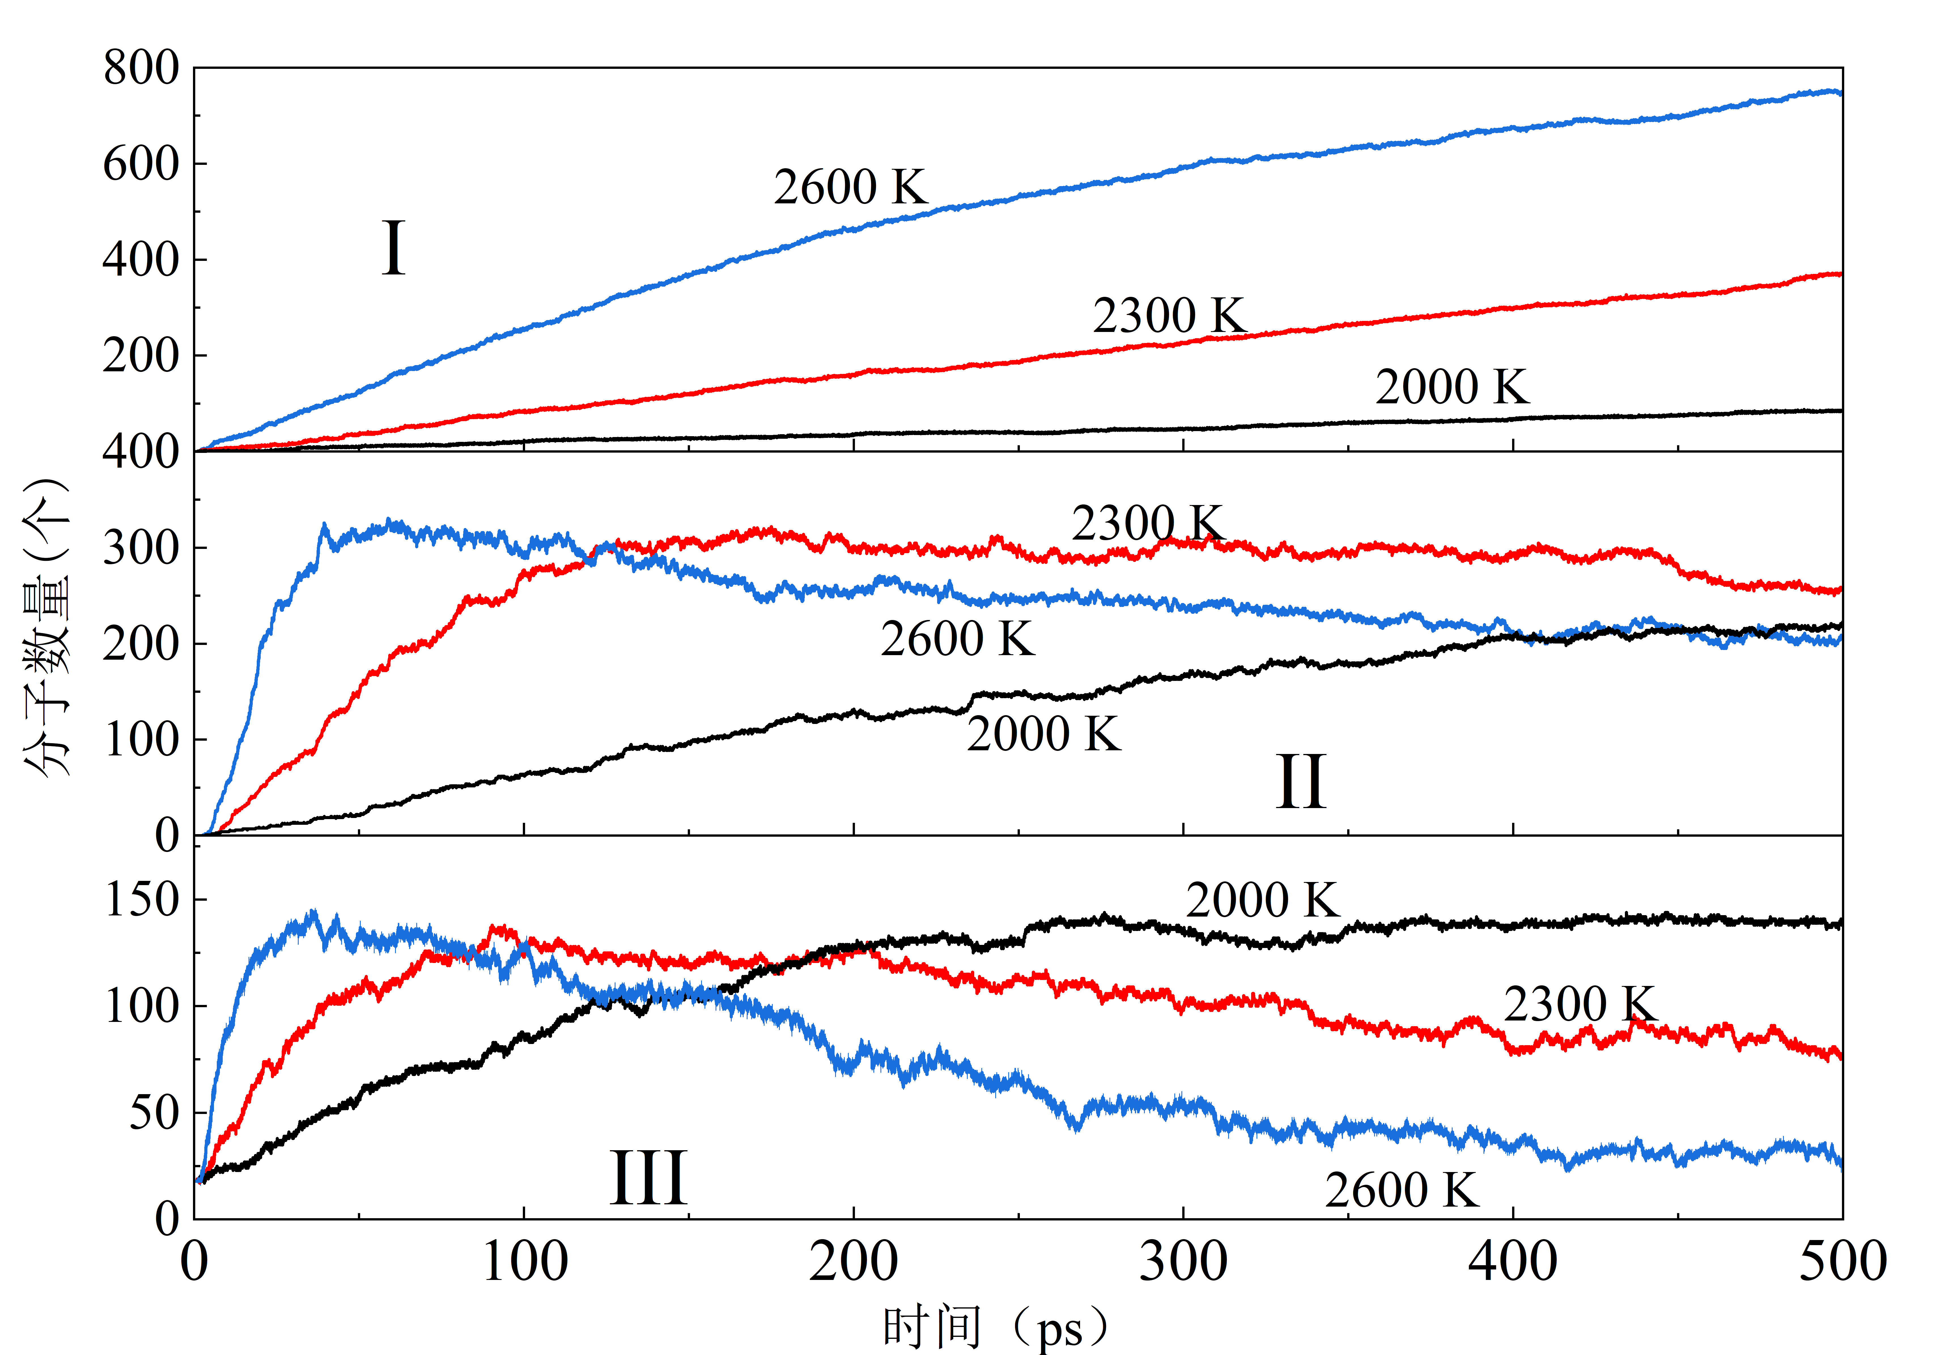

图3-4 温度对热解产物的影响

Fig. 3-4 The influence of temperature on pyrolysis products

图3-5是一个水平条形图，用于展示不同分子种类的分子数量分布。横轴表示分子数量，其范围从0延伸至600，而纵轴则列出了包括NH3（氨气）、CH5N（甲胺）、CH3（甲基）、CH3N（甲基胺）、C2H3N（丙烯腈）、H（氢原子）、C2H6（乙烷）、CH4（甲烷）、CO（一氧化碳）、H2O（水）以及H2（氢气）在内的多种分子种类。从图中可以观察到，H2的分子数量最多，超过了500个，占据了绝对优势。其次是H2O，其分子数量大约在200个左右。CO的分子数量排在第三位，大约有100个。CH4的分子数量少于CO，大约在50个左右。乙烷的分子数量少于甲烷，大约在20个左右。而氢原子、丙烯腈、甲基、甲基、甲胺和氨气的分子数量则相对较少，几乎可以忽略不计。总体来看，氢气在这些分子种类中数量最多，其次是水和一氧化碳，其他分子种类的数量则相对较少。



图3-5 体系小分子分布情况

Fig. 3-5 Distribution of small molecules in the system

因此，重点对H2、 H2O和CO在不同温度下分子数量随时间变化进行了描述。图3-6(a)、(b)、(c)分别展示了在2000 K、2300 K、2600 K下，随时间变化的三种不同气体分子H2、H2O、CO的数量变化情况。

图3-6(a)显示了H2分子数量随时间的变化。在2600 K时H2分子数量增长最快，最终数量接近600个分子；在2300 K时，增长速度次之，最终数量大约在300个分子左右；在2000 K时，增长速度最慢，最终数量最少，大约在50个分子左右。图3-6(b)展示了H2O分子数量随时间的变化。在2600 K时，H2O分子数量增长最快，最终数量接近160个分子；在2300 K时，增长速度居中，最终数量大约在80个分子左右；在2000 K时，增长速度最慢，最终数量最少，大约在30个分子左右。图3-6（c）显示了CO分子数量随时间的变化。在2600 K时，CO分子数量增长最快，数量接近90后经过不断的合成分解维持在90左右。在高温下，尽管CO的生成速率加快，但是其数量的增加受到多种因素的制约，不仅受PA6中O含量和C-C键分解速度的限制，C-O断裂还会生成其他产物的副反应。这些因素共同作用，导致CO分子数量在达到一定水平后趋于稳定，并出现减少的现象。在2300 K时，CO增长速度略慢，最终数量大约在70个分子左右；而在2000 K时，增长速度最慢，最终数量最少，大约在60个分子左右。可以看出随着温度的升高，这三种气体分子的生成速率均有所增加，且在较高温度下达到的最终分子数量也更多。

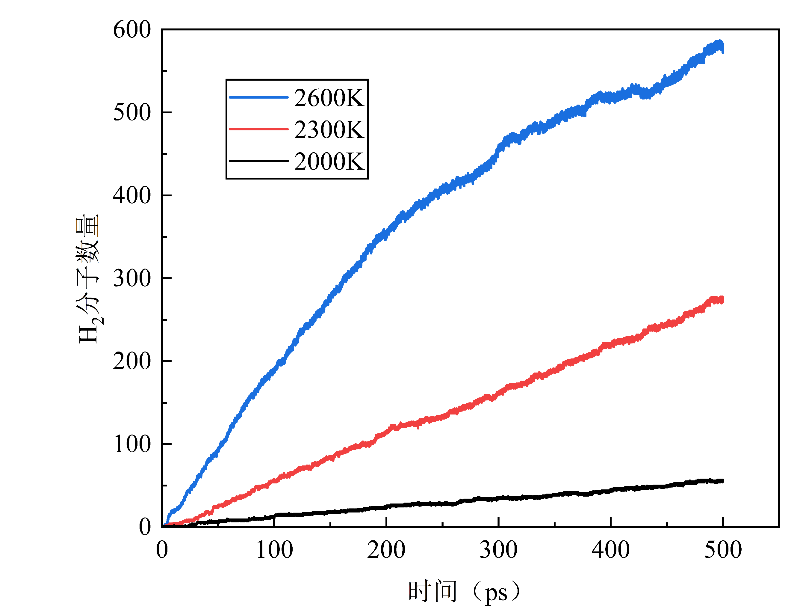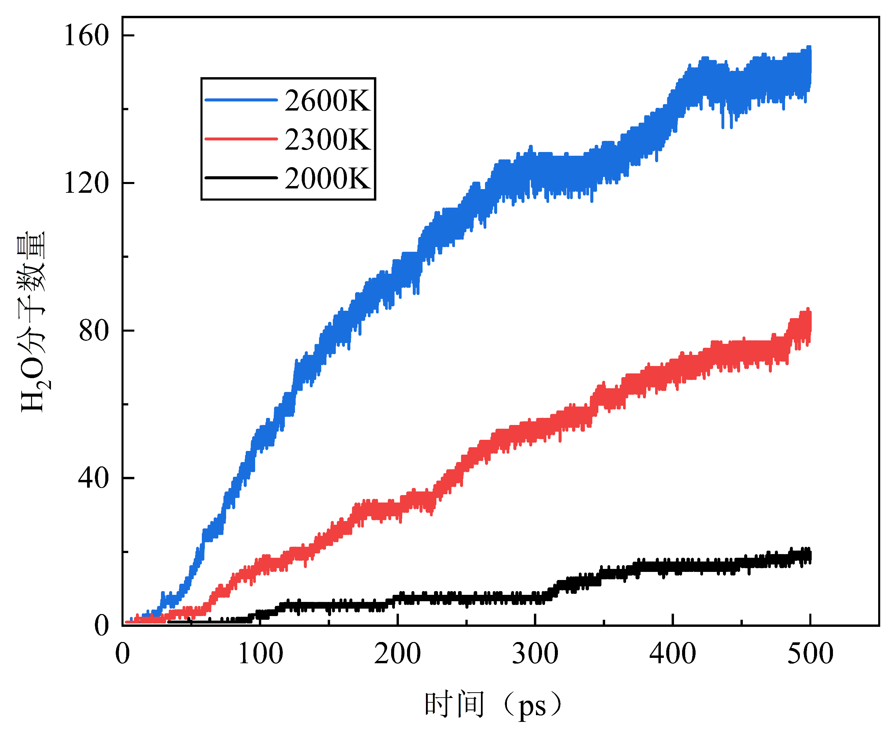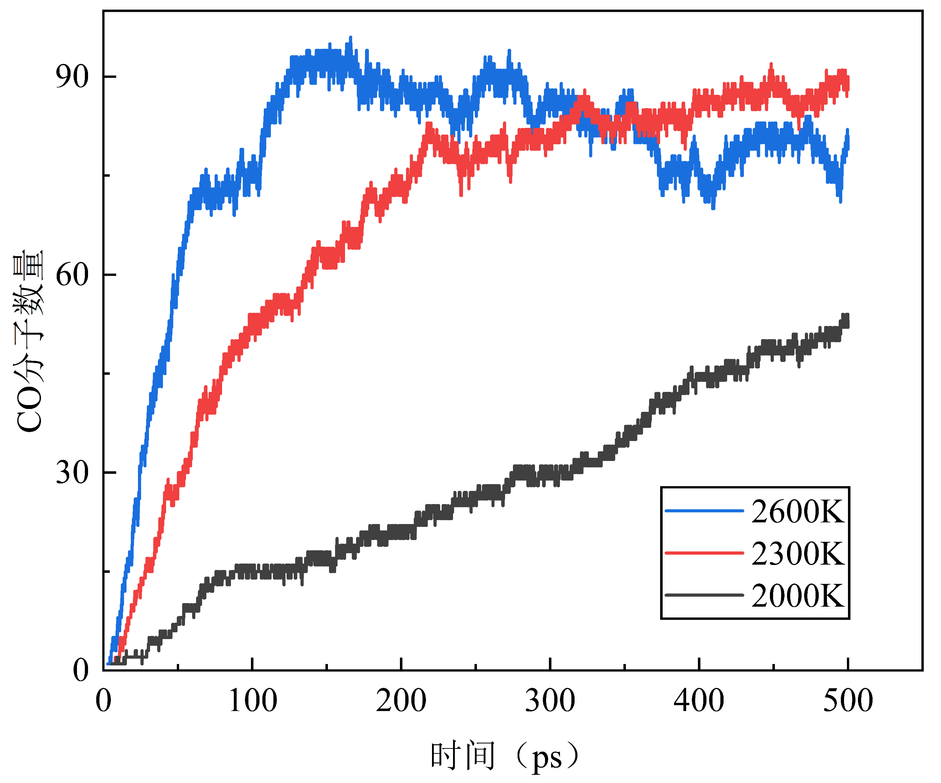

(a)H2分子数量随时间变化 (b)H2O分子数量随时间变化 (c)CO分子数量随时间变化

图3-6 温度对主导气体的影响

Fig. 3-6 The influence of temperature on the dominant gases

3.2.2 PA46热解生成气体分析

首先，分析了不同温度下PA46分子的热解特性，如图3-7。可以看出，温度越高，PA46分子数量减少的速度越快，较高的温度不仅使得PA46分子数量迅速减少，还加快了整个热解过程，表明高温下热解反应进行得更迅速。高温环境下PA46分子的热解速率加快，主要是由于高温促使分子运动加剧，反应物分子之间的碰撞频率显著增加，从而加速了热解反应的进程。因此，温度对PA46的热解过程具有显著影响。

在2000 -2600 K时，PA46分子数量在初始阶段保持稳定，随后逐渐减少度越高，然而，随着时间的推移，分子数量开始逐渐减少，并在大约0.8 ps后开始显著下降。这表明热解反应在初始阶段较为缓慢，随后加速进行。

PA46分子数量在下降过程中，以酰胺键的α位断裂为主，在热裂解过程中，与PA6的断裂方式相似，并且都出现了短暂波动的现象。然而，尽管存在这种短期的波动，PA46分子数量的下降大趋势并不受影响，且在2600 K时在10 ps内完成所有分子的断裂，这比2000 K有了突出的进步。

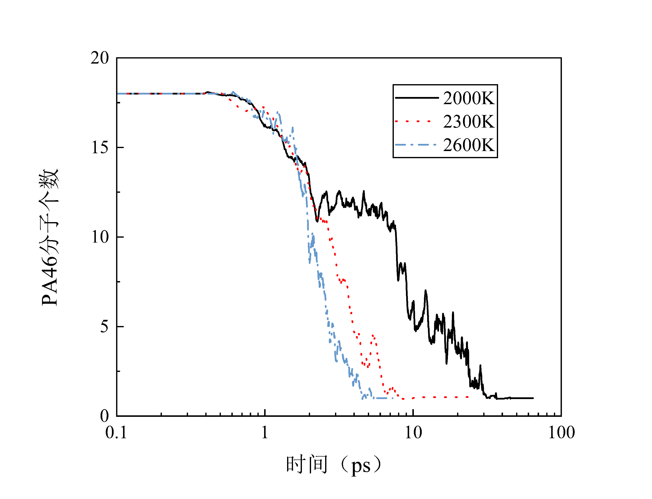

图3-7 温度对PA46热解的影响

Fig. 3-7 Effect of temperature on PA46 pyrolysis

接着，用与PA6相同的分析方法将C原子的数量对热解产物进行分类。PA46不同热解温度对热解产物的影响如图3-8，可以看出，与PA6类似，PA46在I类热解产物中也显示出随着温度的升高，生成的分子数量增加的趋势。

I类热解产物在2000 K时生成速率较慢，最终数量较少；在2300 K时生成速率和最终数量都有所增加；而在2600 K时，生成速率最快，最终数量最多。这同样表明在更高的温度下，反应速率加快，导致更多的I类产物生成。PA46的II类热解产物也受到温度的显著影响。在2000 K时，生成速率较慢，数量逐渐增加并趋于稳定；在2300 K时，生成速率较快，数量迅速增加并达到峰值后保持稳定；在2600 K时，生成速率最快，数量迅速达到峰值后略有下降。对于PA46的III类热解产物，温度同样对生成速率和数量有显著影响。在2000 K时，生成速率较慢，数量逐渐增加并趋于稳定；在2300 K时，热解反应更为活跃，生成的III类产物数量显著增加，但随后由于部分产物发生聚合反应，数量略有下降；在2600 K时，生成速率最快，数量迅速达到峰值后明显下降。

与PA6的情况相似，PA46的热解产物中，小分子气体也占据了绝对优势多达800个，II和III类则为300和150个。因此对小分子气体中的成分和占比进行进一步分析以更深入地理解热解产物的特性。需要注意的是PA46与PA6相比在反应初期具有比较大的数量波动，这些波动是由于PA46生成的小分子数量多前期并不稳定，处在不断的生成和分解反应的平衡中，这一点在2600 K表现的比较明显。在热解的早期阶段，PA46分子结构中的化学键断裂产生多种小分子，这些小分子可能会重新组合或进一步分解，导致数量上的波动。随着时间的推移，反应逐渐趋于稳定，小分子的生成和分解速率开始平衡，数量波动也随之减小。这一过程中，温度起着至关重要的作用，温度较高不仅可以加速反应速率，促进小分子的生成，但同时也可能增加副反应的发生，从而影响最终的产物数量的波动。

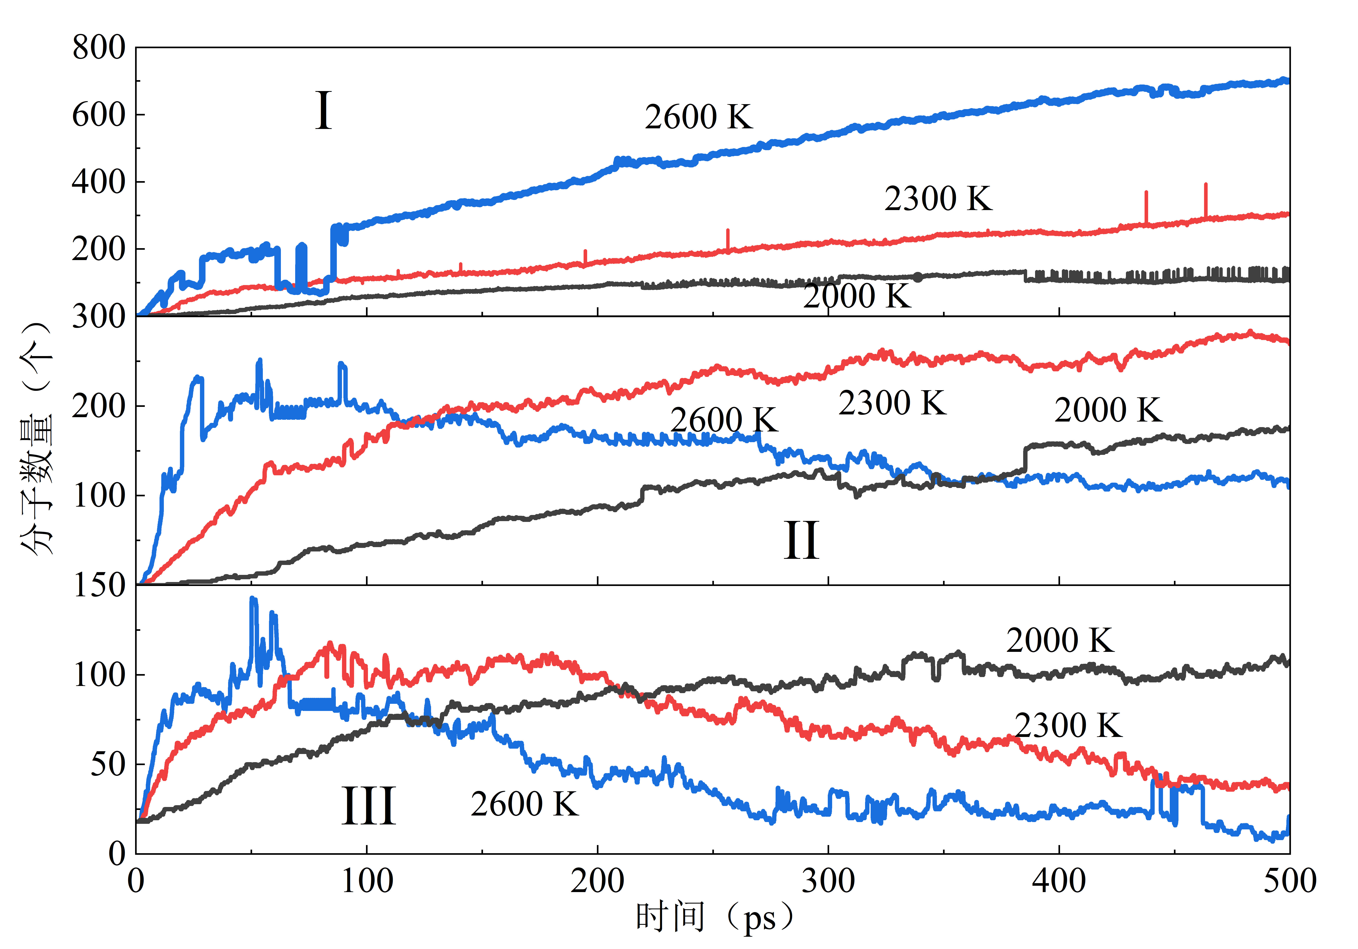

图3-8 温度对热解产物的影响

Fig. 3-8 The influence of temperature on pyrolysis products

图3-9展示了在2600 K下不同分子种类的分子数量分布。从图中可以看出，H2的分子数量最多，接近500个，表明在热解过程中氢气的产生非常丰富。其次是H2O，分子数量大约在200个左右。第三则是CO，它的分子数量相对较少，大约在50个左右。CH4和C2H4的分子数量都较少，在20个左右。其他分子如C2H3N、C2H2ON、C2H3ON、CH3ON、C3H6、CH3N和NH3等分子数量都非常少，几乎可以忽略不计。总体来看，氢气和水在热解产物中占据了主导地位，而其他分子的数量相对较少。同时相对于PA6，PA46在除H2、H2O和CO小分子的种类和数量上较为丰富，究其原因，是它们的热降解行为存在差异。PA46的热降解反应主要为主链上酰胺键及其相邻化学键的断裂，降解产物主要为烯烃、环戊酮、五元氮杂环、腈、苯及其衍生物和小分子气体如NH3、H2O、CO、CO2等。而PA6的热降解产物则主要为己内酰胺。从而导致热解结果存在细微差别。



图3-9 体系小分子分布情况

Fig. 3-9 Distribution of small molecules in the system

图3-10则展示了H2、H2O和CO小分子的数量，与PA6的趋势大致相同，这些结果表明，随着温度的升高，这三种气体分子的生成速率均有所增加，且在较高温度下达到的最终分子数量也更多。这一现象与PA6的热解行为相似，进一步证实了温度对热解过程中小分子气体生成的重要影响。

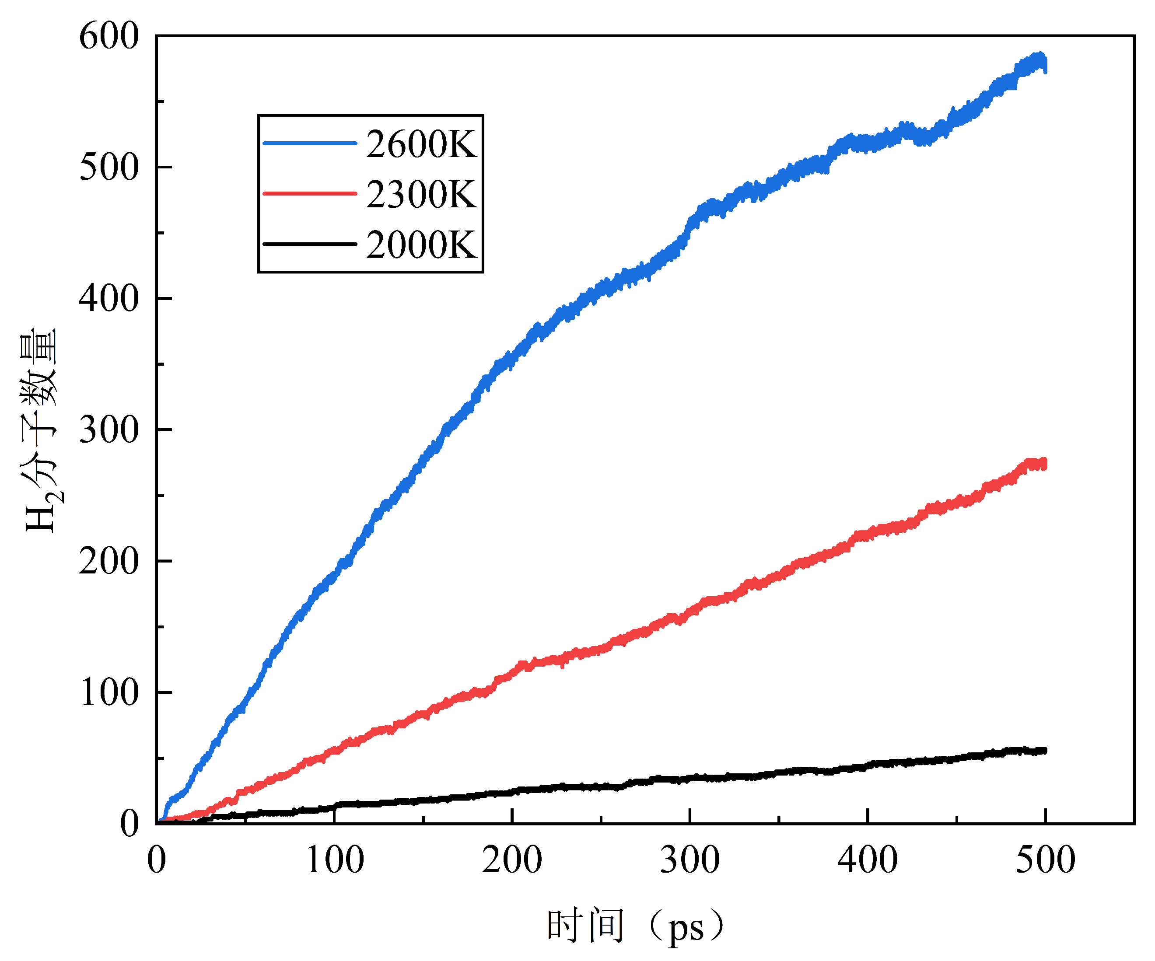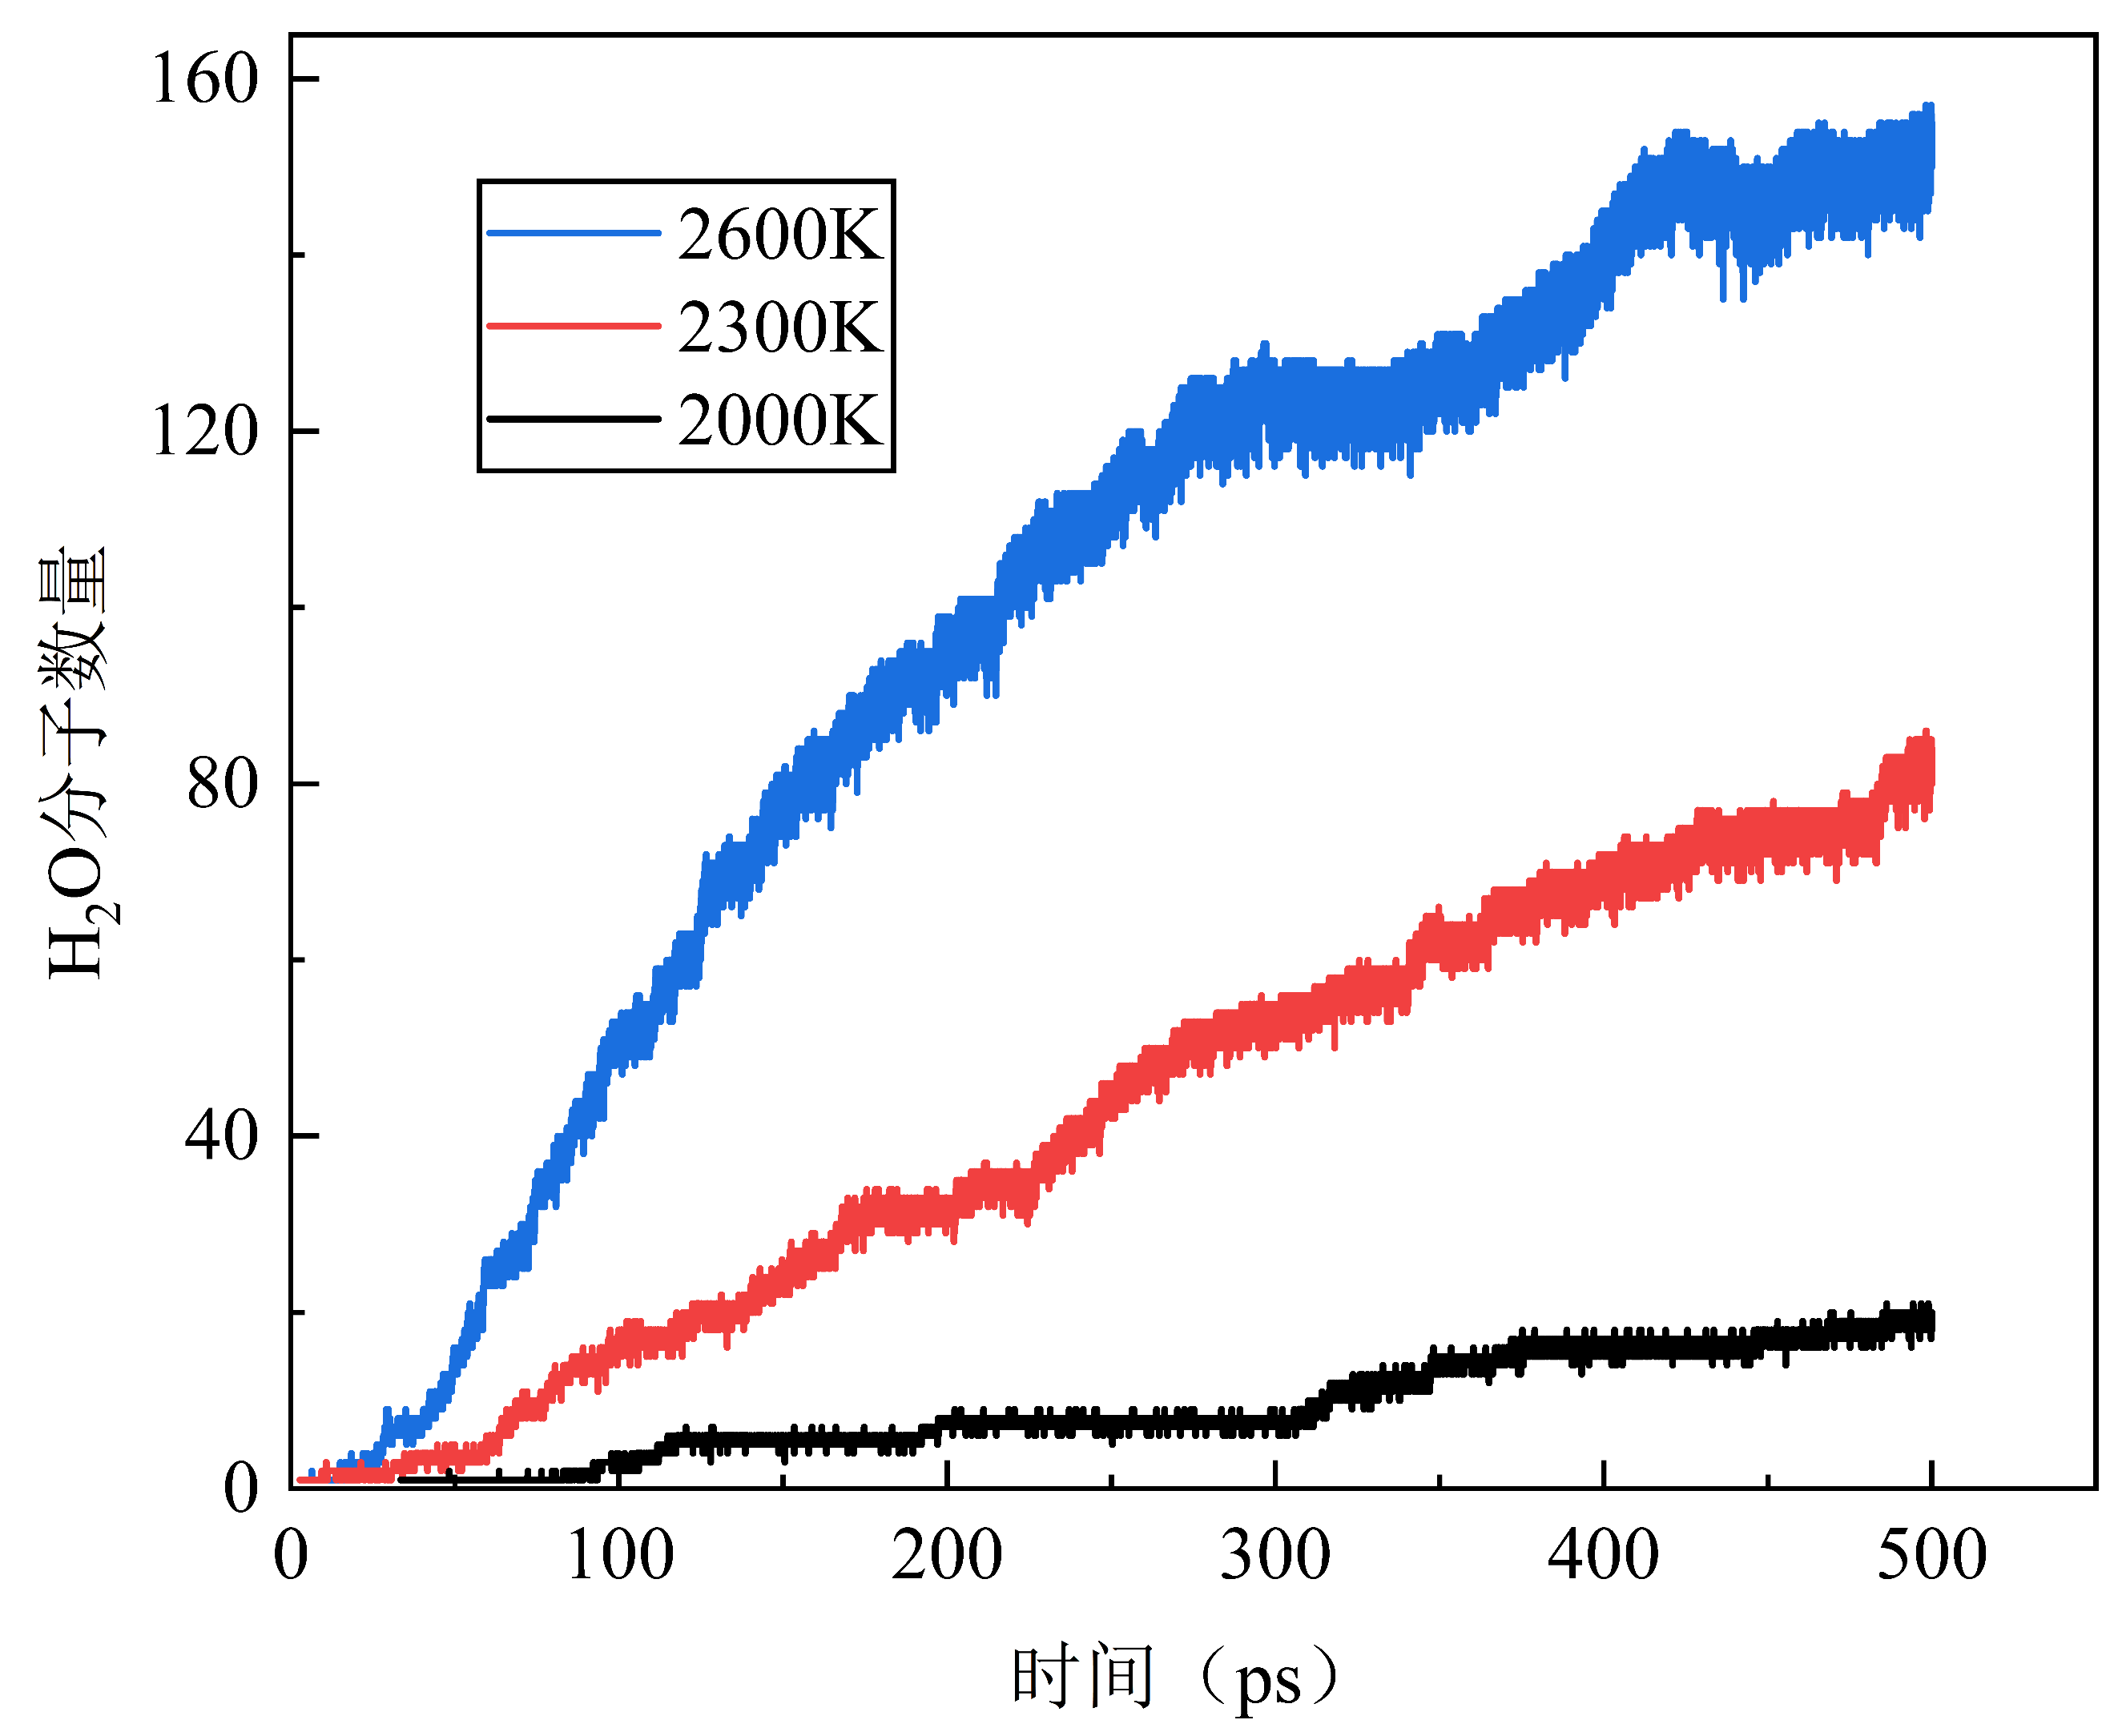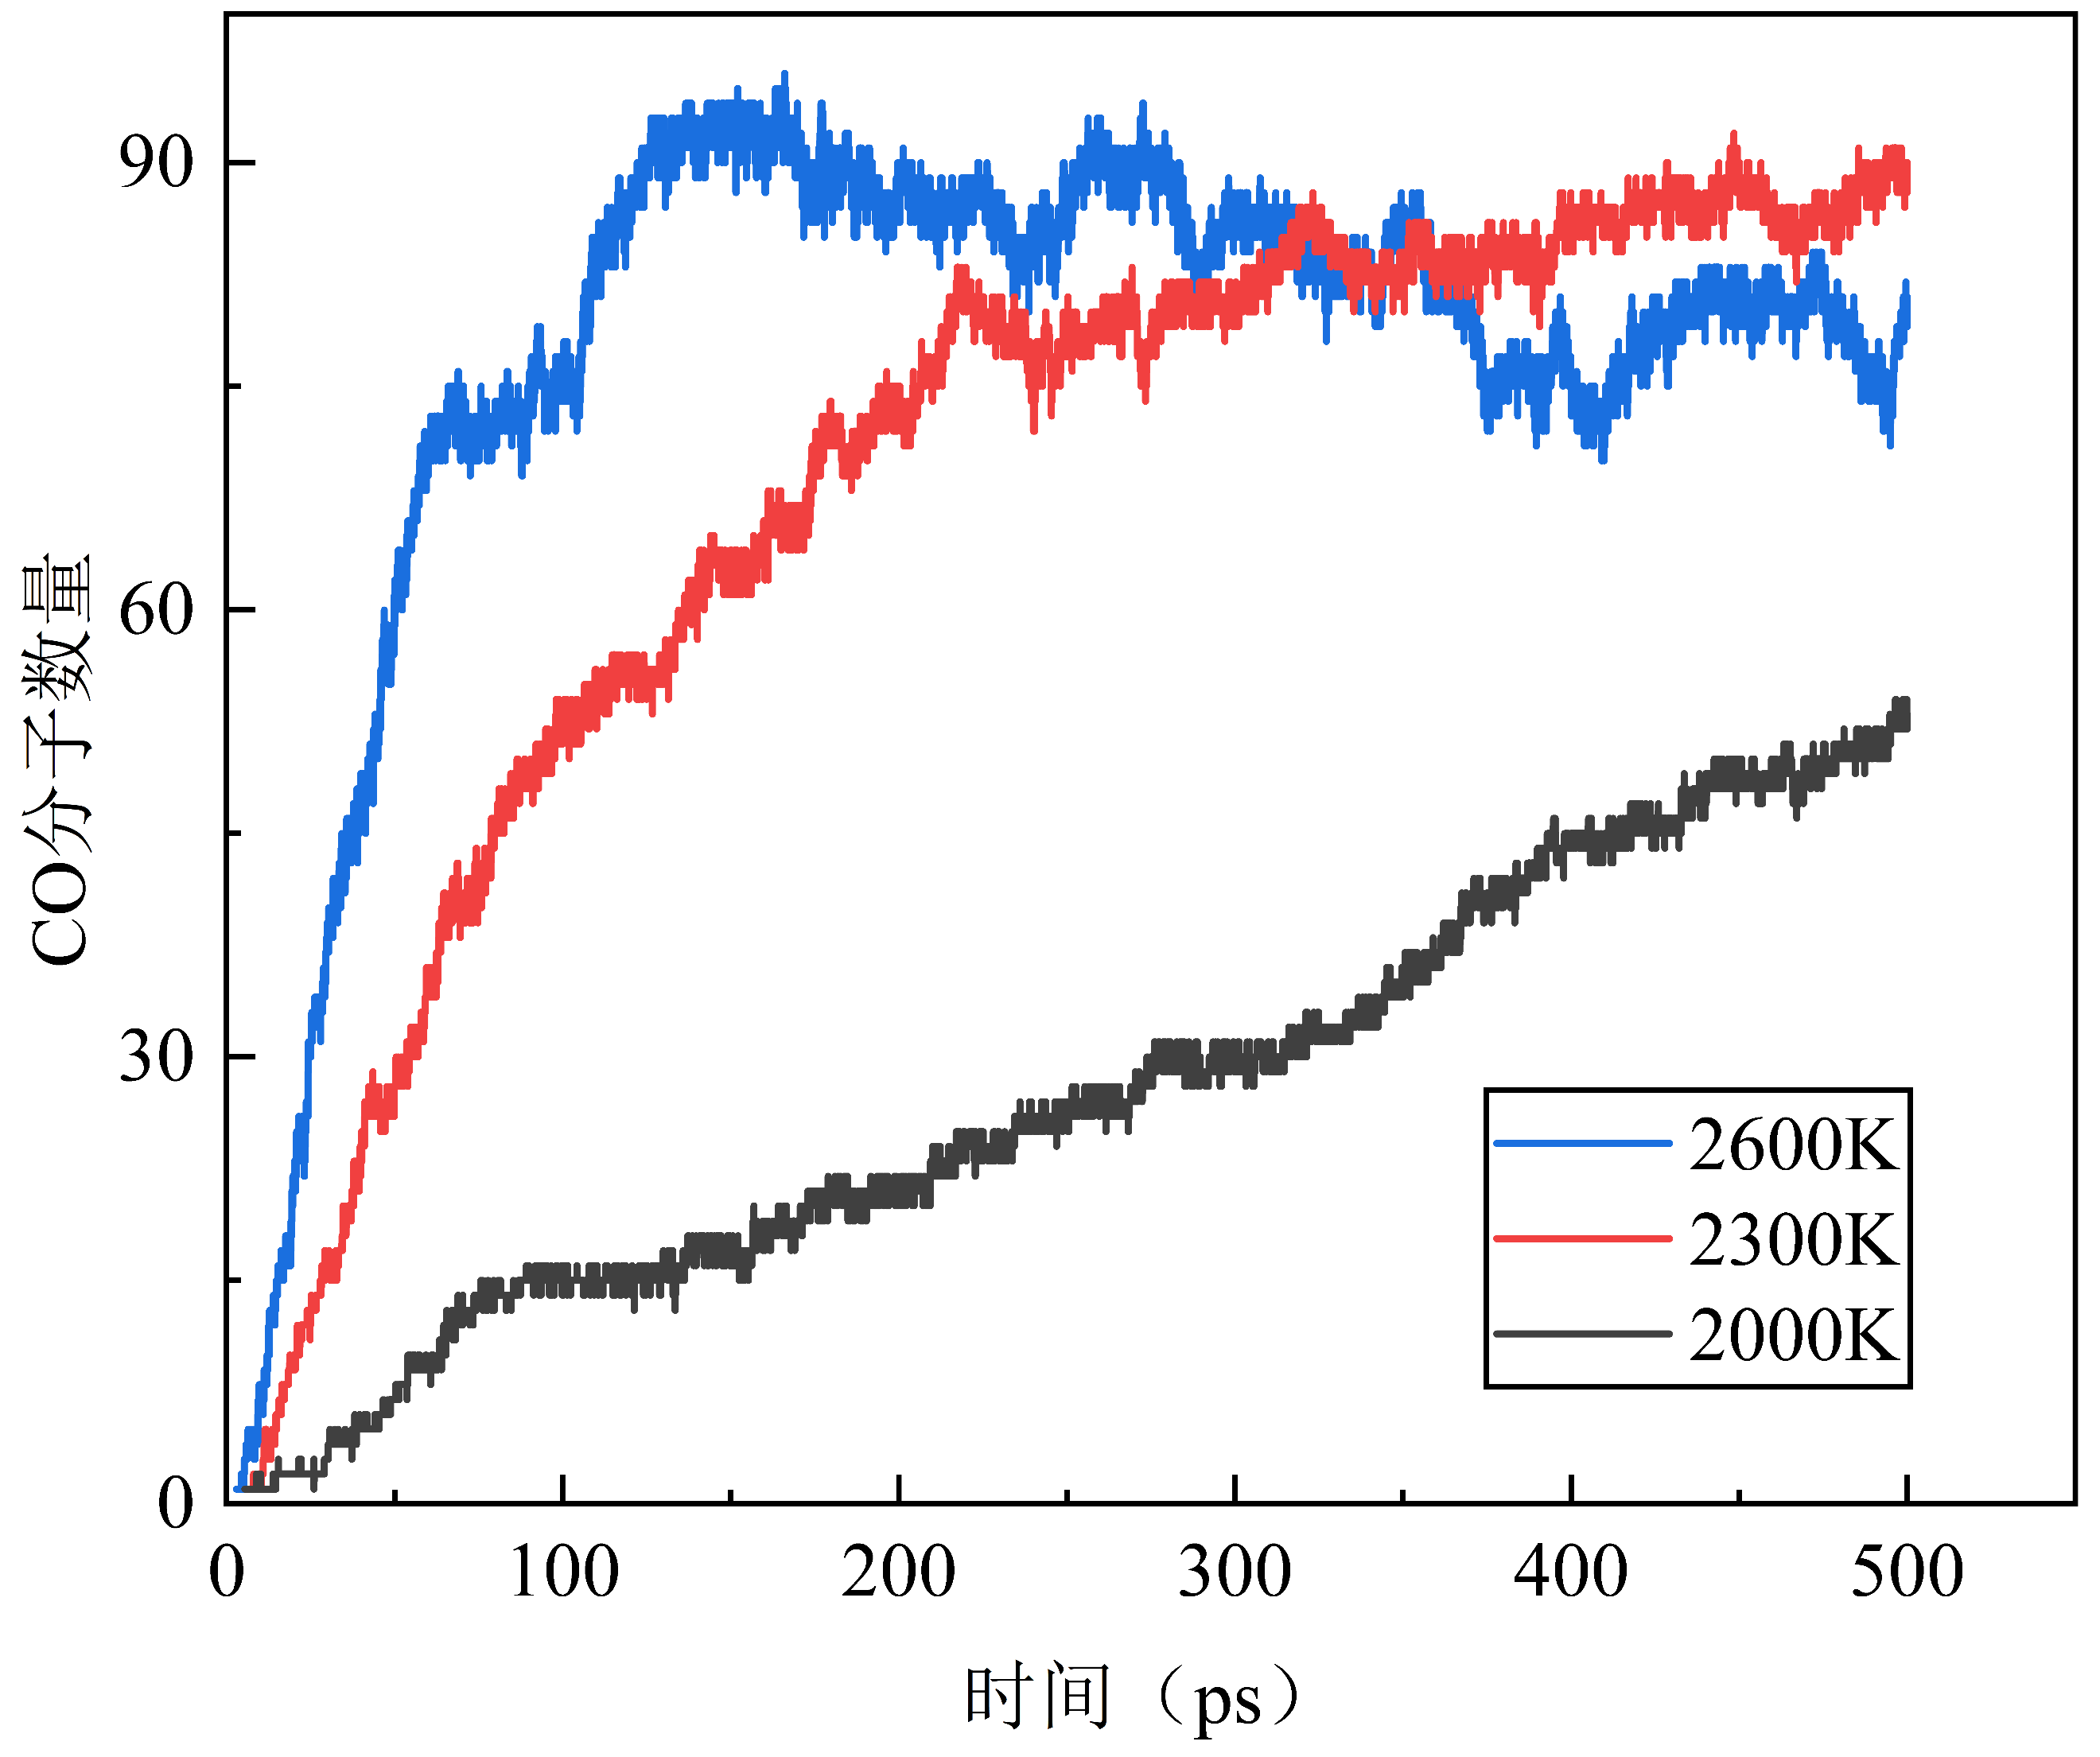

(a)H2分子数量随时间变化 (b)H2O分子数量随时间变化 (c)CO分子数量随时间变化

图3-10 温度对主导气体的影响

Fig. 3-10 The influence of temperature on the dominant gases

3.2.3 PA66热解生成气体分析

首先，分析了不同温度下PA66分子的热解特性，如图3-11。可以看出，温度越高，PA66分子数量减少的速度越快，表明高温下热解反应进行得更迅速。在2000 K时，PA66分子数量在初始阶段保持稳定，随后逐渐减少，并在约1 ps后开始显著减少，最终在约37 ps后趋于接近0。在2300 K时，PA66分子数量减少的速度比2000 K更快，约0.8 ps后开始显著减少，并在约11 ps后趋于接近0。在2600 K时，PA66分子数量减少的速度最快，约0.6 ps后开始显著减少，并在约4.5 ps后趋于接近0。这表明温度越高，PA66的热解速率越快，高温下分子运动加剧，反应物分子之间的碰撞频率增加，导致热解反应加快。因此，温度对PA66热解有显著影响，较高的温度使得PA66分子数量迅速减少，热解过程显著加快。

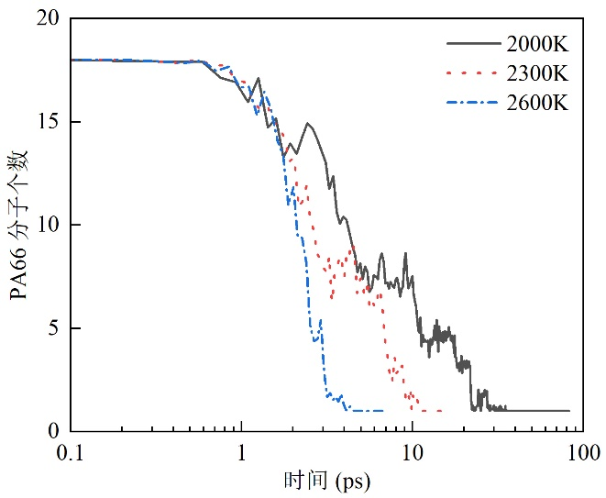

图3-11 温度对PA66热解的影响

Fig. 3-11 Effect of temperature on PA66 pyrolysis

接着，和PA6一样以C原子的数量对热解产物进行分类。不同热解温度对热解产物的影响如图3-12，可以看出，在I类热解产物中，温度越高，生成的分子数量越多。在2000 K时，I类产物的生成速率较慢，最终数量较少；在2300 K时，生成速率和最终数量有所增加；在2600 K时，生成速率最快，最终数量最多。这表明高温下反应速率加快，生成的I类产物更多。在II类热解产物中，温度对生成速率和数量的影响也很显著。在2000 K时，II类产物的生成速率较慢，数量逐渐增加并趋于稳定；在2300 K时，生成速率较快，数量迅速增加并达到一个峰值后略有下降；在2600 K时，生成速率最快，数量迅速达到峰值后明显下降，这是因为II类产物中的不饱和烃类会出现Diels-Alder反应、C3/C4反应、成环反应等，从而导致烃类分子的减少。在III类热解产物中，温度对生成速率和数量的影响同样显著。在2000 K时，III类产物的生成速率较慢，数量逐渐增加并趋于稳定；在2300 K时，生成速率较快，数量迅速增加并达到一个峰值后略有下降；在2600 K时，生成速率最快，数量迅速达到峰值后明显下降。这与II类产物的趋势类似，这是因为体系中的杂环和多元环逐步聚合形成化学性质更加稳定的多环结构。另外，也可以发现，小分子气体数量在热解产物中占据绝对优势，因此，还需对小分子气体中的主导气体进行进一步分析。



图3-12 温度对热解产物的影响

Fig. 3-12 The influence of temperature on pyrolysis products

以2600 K下500 ps时的小分子分布为例，图3-13为小分子气体中生成最多的几种产物的情况。主要气体产物为H₂、H₂O、CO、CH4、C2H3N、CH4O等。其中H₂占比最大，多达522个分子，H₂O仅此于H₂达173个，CO约50个。对H₂、H₂O、CO等主导气体动态分布进行分析，如图3-6。



图3-13 体系小分子分布情况

Fig. 3-13 Distribution of small molecules in the system

由3-14可以看出，对于H₂和H₂O而言，在所有温度下，其分子数量随时间逐渐增加。温度越高，H₂和H₂O分子数量增加的速率越快，最终的数量也越多。H₂分子数量在高温下增加更显著，这是因为H₂的形成与体系中氢自由基的浓度有关，温度升高会使长链分子中的氢原子脱落形成自由基，高温使得氢气的生成反应更为活跃。H₂O分子数量在高温下也显著增加，但其生成速率和最终数量相对H₂较低，这是因为H₂O的形成与体系中氢自由基和羟基的浓度有关，而羟基主要来自酰胺基团的脱氧加氢反应，因此H₂O分子数量与酰胺基团的初始浓度相关。

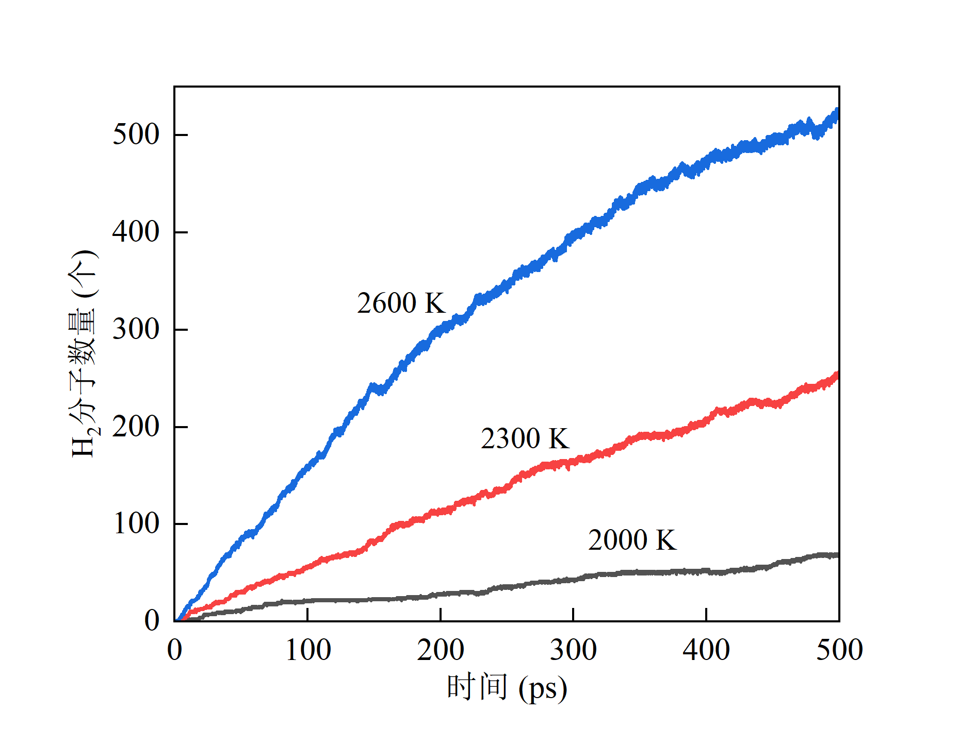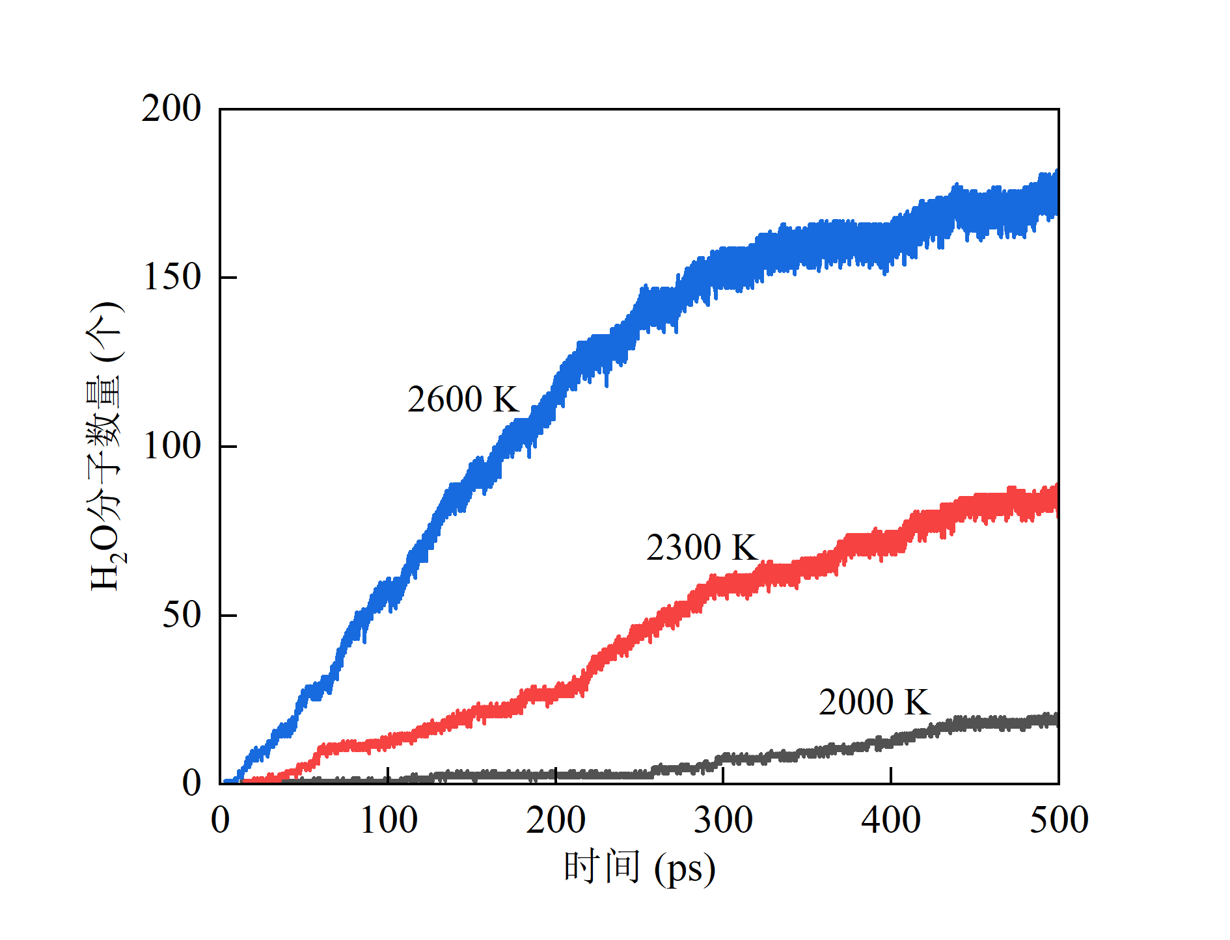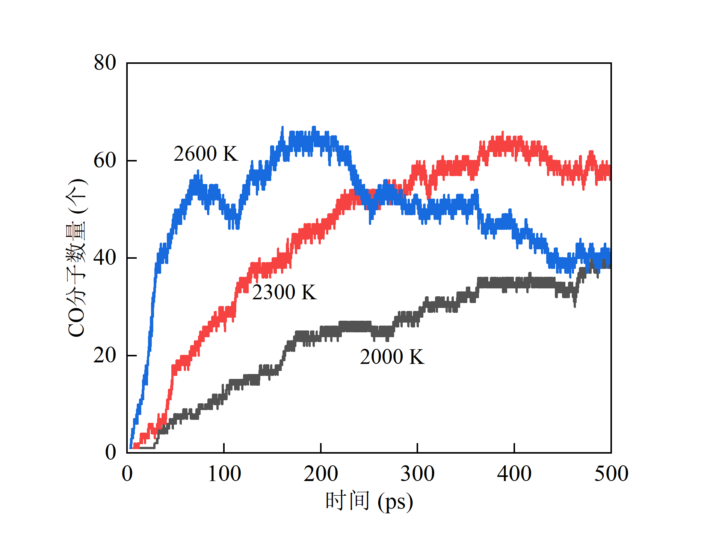

(a)H2分子数量随时间变化 (b)H2O分子数量随时间变化 (c)CO分子数量随时间变化

图3-14 温度对主导气体的影响

Fig. 3-14 The influence of temperature on the dominant gases

对于CO而言，在所有温度下，CO分子数量在初始阶段迅速增加，在反应初期，温度升高导致反应物分子之间的碰撞频率增加，生成CO分子的速率加快，因此CO分子数量迅速增加。随着反应的进行，反应物的浓度逐渐减少，生成CO分子的速率减慢。同时，CO分子可能会参与其他反应（高温下CO会与不饱和烃类发生羰基化反应，或与H2O发生水煤气反应），导致CO分子数量减少，因此在高温下出现了先增后减的变化。

不难发现PA6、PA66和PA46这三种聚酰胺材料在热解过程中的变换趋势近乎一致，主要是因为它们具有相似的化学组成和结构特征。其聚酰胺分子链中含有丰富的酰胺键（-CONH-），这些酰胺键在高温下容易断裂，生成如H2、H2O、CO、NH3等小分子产物。酰胺键的存在是导致三种聚酰胺在热解过程中表现出相似趋势的主要原因。在热解过程中，酰胺键的断裂通常发生在α位，生成羰基自由基和氨基自由基。这些自由基可以进一步参与多种反应，如重排、脱氢、交联等，导致分子链的断裂和重组。因此由于结构上的相似性，三者的反应大致相同。同时三种聚酰胺在不同温度下表现出相似的热解趋势，进一步证实了它们在热解机理上的共性。不同之处则在于PA46的热降解反应主要为主链上酰胺键及其相邻化学键的断裂，降解产物主要为烯烃、环戊酮、五元氮杂环、腈、苯及其衍生物和小分子气体。PA6、PA66在热裂解过程中的断裂方式相似，均以酰胺键的α位断裂为主；PA6酰胺键的α断裂主要生成己内酰胺而PA66则主要生成环戊酮。

3.3 产气材料断键结果分析

根据对生成物的种类和数量变化的研究，进一步分析其形成的原因刻不容缓，首先分析PAs分解的过程，其次对生成物的产生过程加以描述，以期获得更详实的分析，为后续产气材料的研究作参考。

3.3.1 PAs键的数量变化

图3-15、3-16和3-17表示了在 2600 K 的高温环境下PA6、PA46 和 PA66在分解过程中的化学键断裂与重组行为。​

在化学键断裂层面，三种材料均表现出相似的特征。C-C键数量呈现显著的衰减趋势，表明在高温的作用下，C-H键具有较高的反应活性，成为热解反应的首要引发位点。与之形成鲜明对比的是，C-C键和C-N键的数量变化相对平稳，展现出较强的热稳定性，说明在聚酰胺热解的主要进程中，这两类化学键并非主导性的反应活性中心。模拟初始阶段，C-C键和C-N键数量均出现下降，这一现象源于PAs分子主链的随机断裂以及酰胺键的断开。随着热解反应的推进，C-C键数量因小分子气态产物、焦油类物质的生成发生重构而呈现缓慢上升趋势；C-N键在降至一定程度后趋于稳定，且未检测到新的C-N键化合物生成。C-O键在初始阶段因CO等小分子的生成数量有所增加，随后以极为缓慢的速率衰减。​H-H键数量从初始的零值逐步攀升，这一现象证实了PAs分子内的含氢基团持续发生裂解，从而促使 H₂大量生成。H-O键数量的增加主要归因于H₂O的生成。H-N 键在初始阶段的数量下降模式与C-H键相似，均源于从PAs分子骨架上的脱除，后续在较小范围内波动，这可能与NH₃等含氮小分子的生成以及含氮碳链中N-H键的动态平衡有关。N-N键和N-O键因体系中游离的N、O原子或相关基团丰度不足，且在反应竞争中处于劣势，相较于氢原子主导的反应，其数量波动极其微弱 。

与PA6和PA66相比，PA46热解过程中C-C键最终生成数量显著更多。这一现象表明，在热解反应的终态，PA46经由复杂的断键与重组机制，生成了更为丰富的含双碳原子结构的分子片段。这类片段可能源于PA46独特的分子链结构在高温下的定向裂解与再聚合过程。​

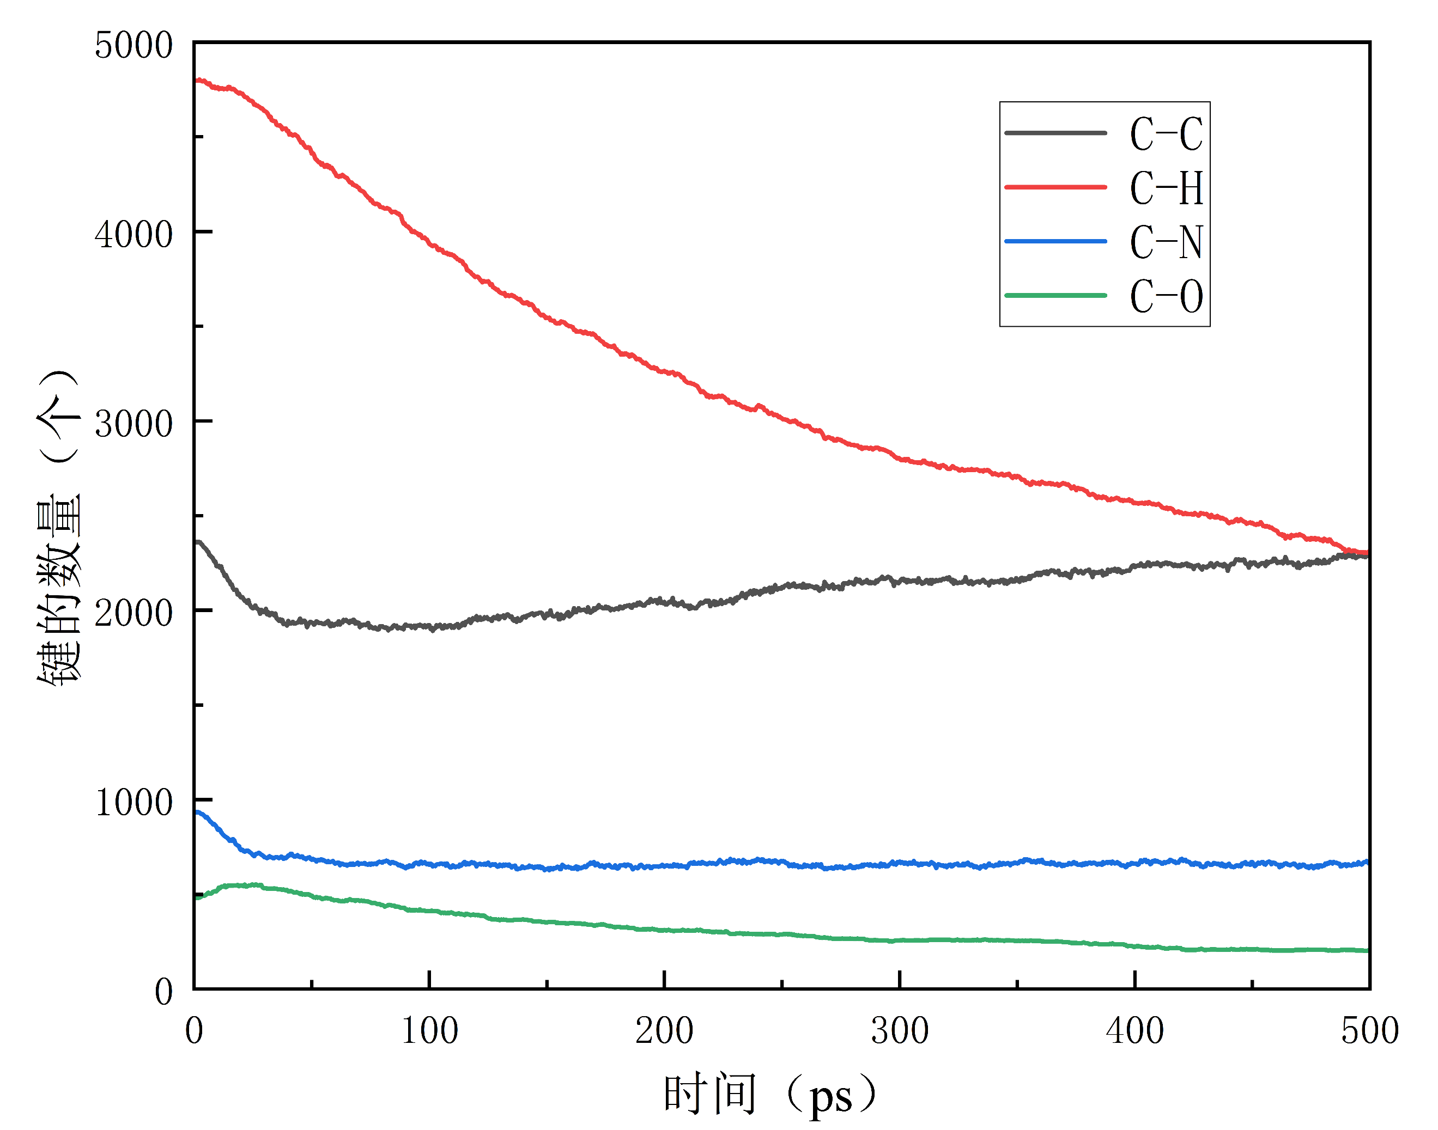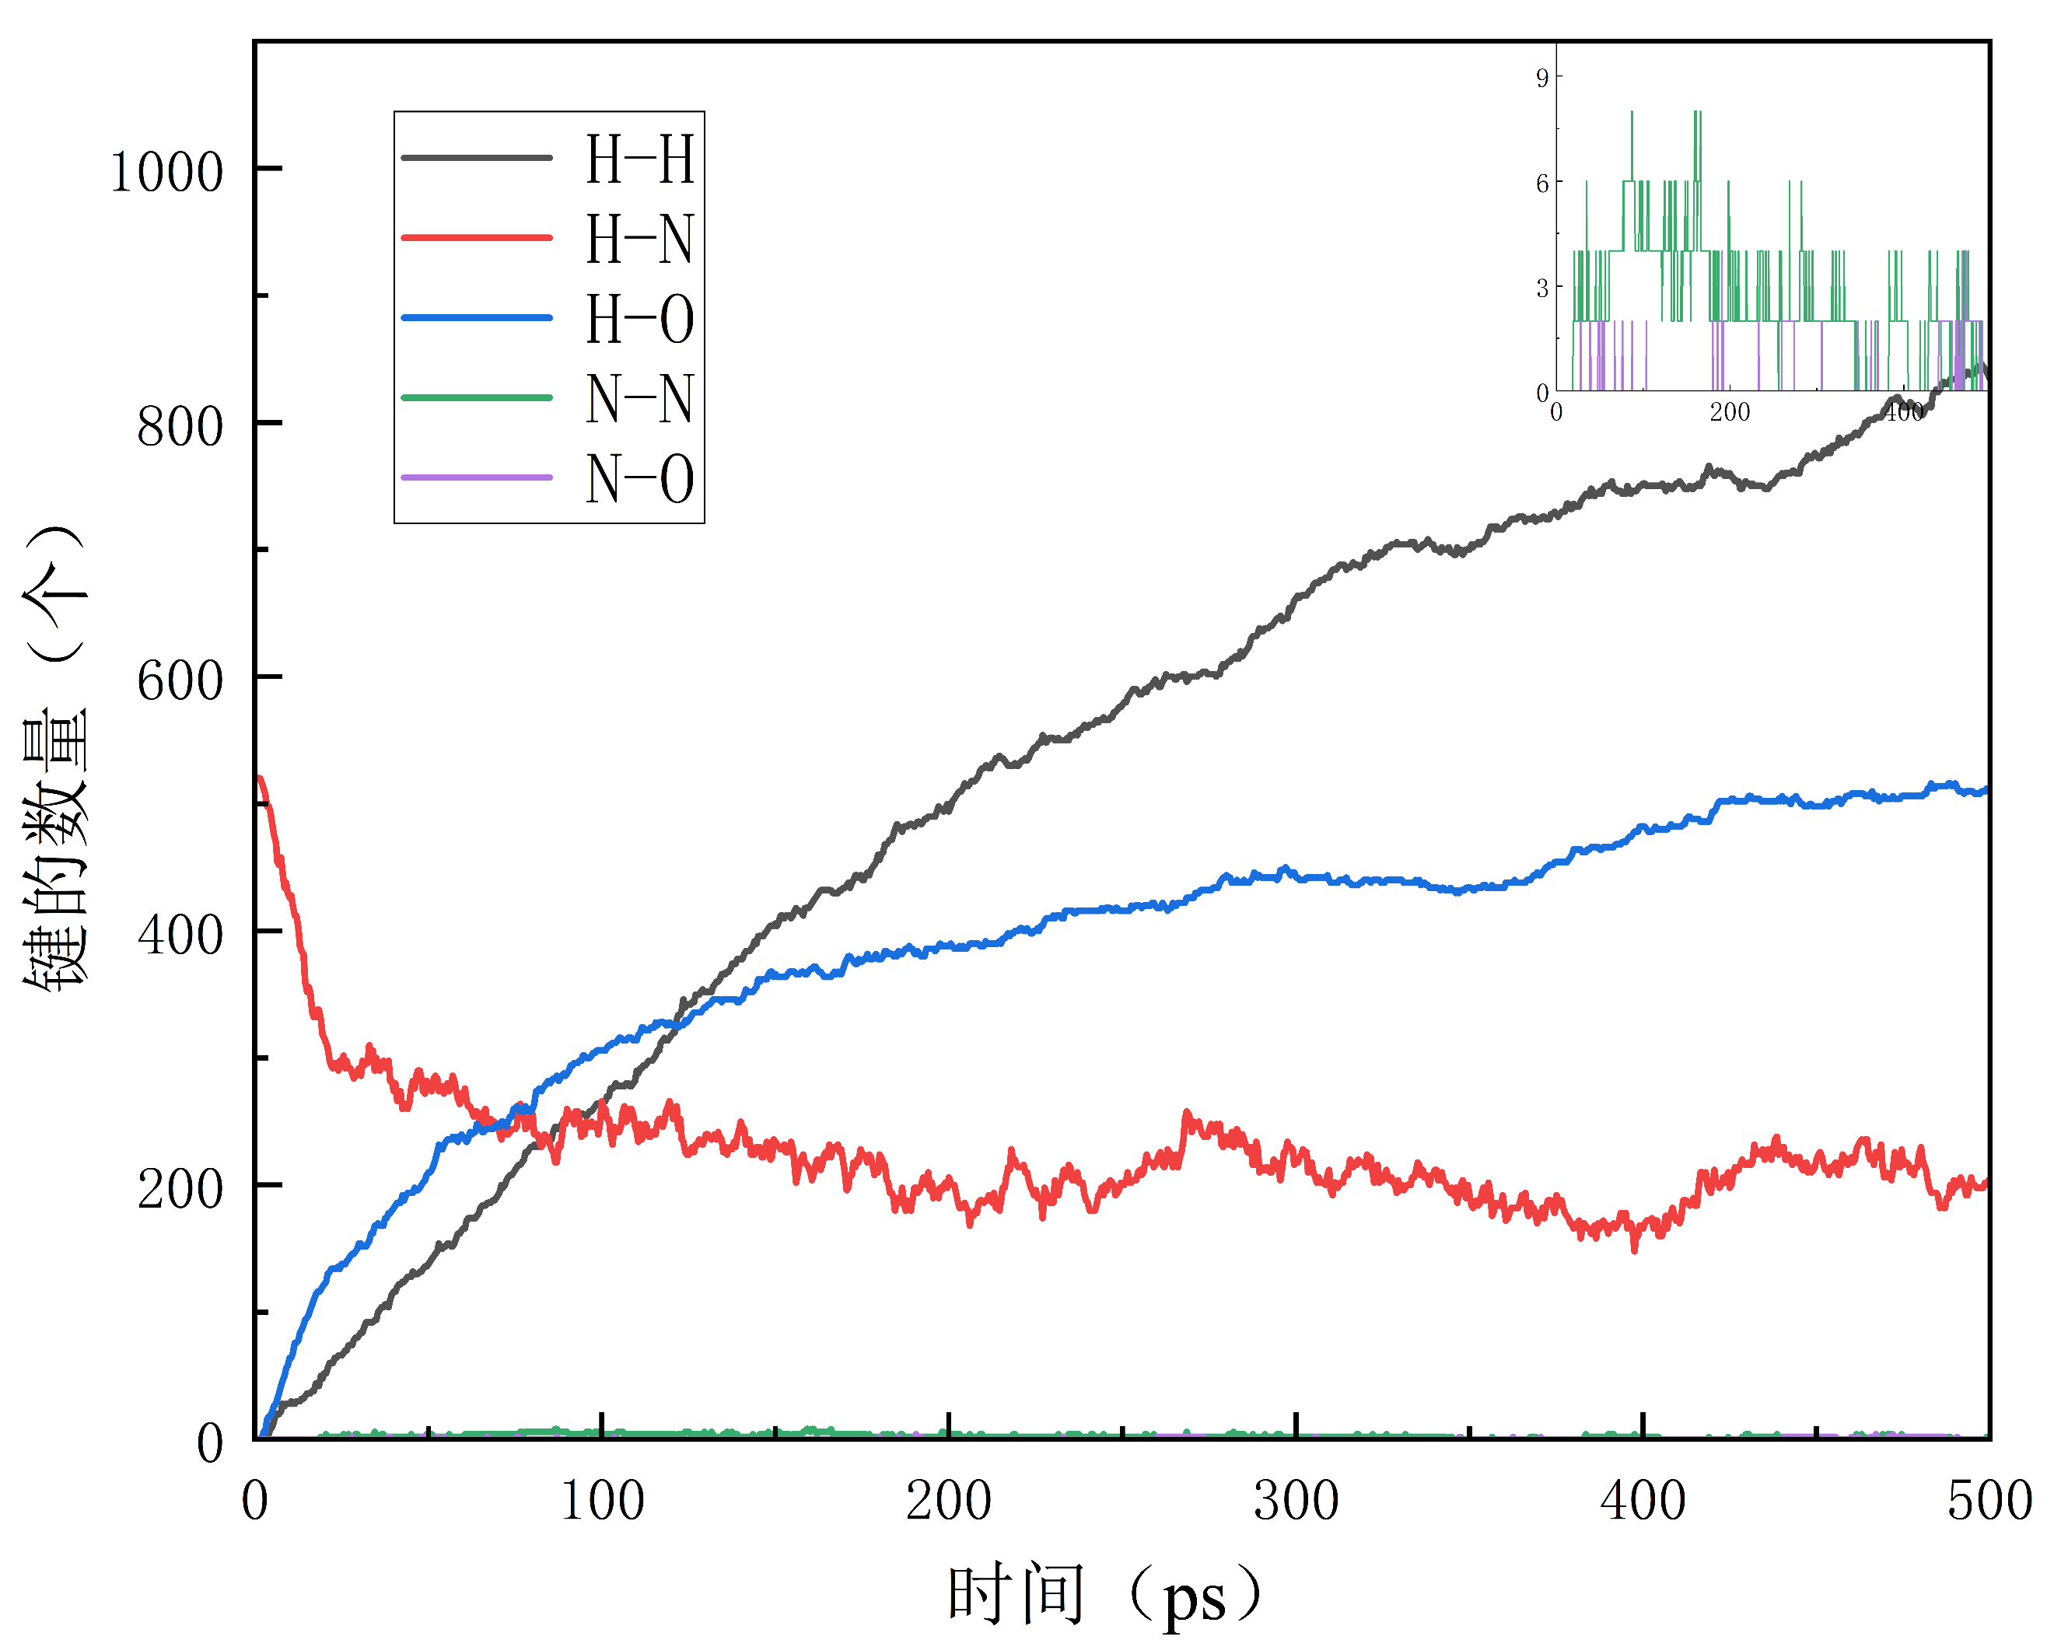

(a)与碳原子直接成键的化学键数量 (b)不涉及与碳原子成键的化学键数量

图3-17 PA6在热分解过程中不同键的数量变化

Fig. 3-17 The number of different bonds of PA6 varies during thermal decomposition

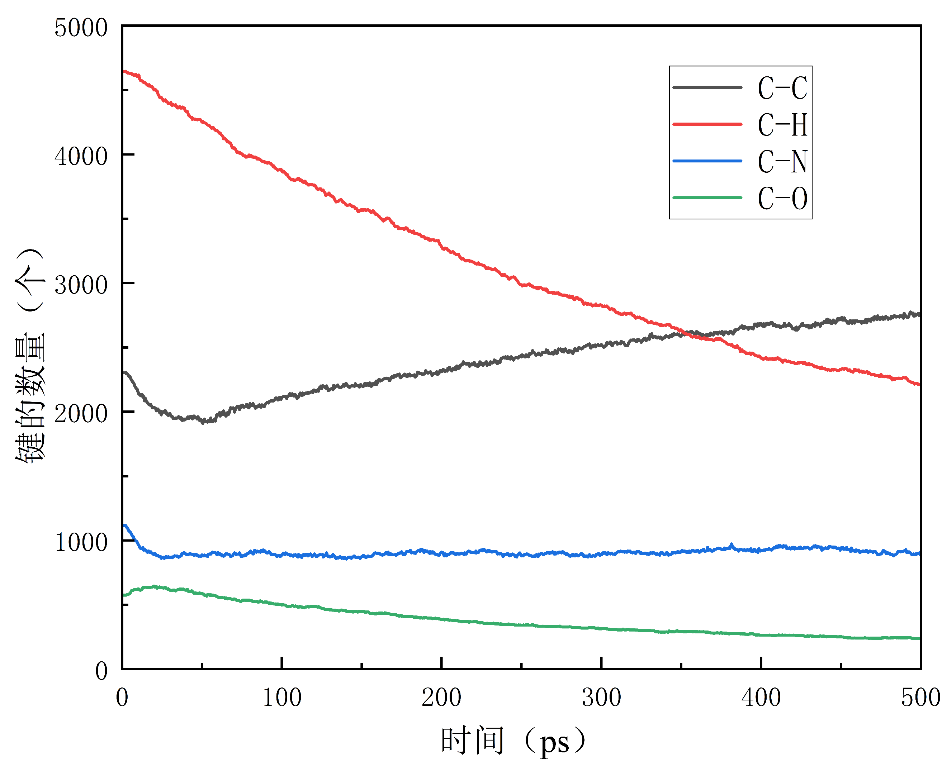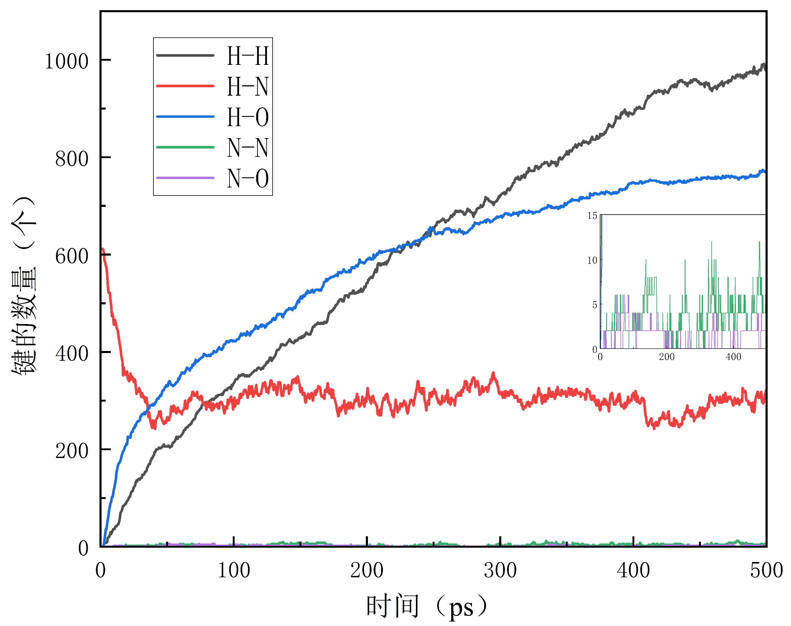

(a)与碳原子直接成键的化学键数量 (b)不涉及与碳原子成键的化学键数量

3-17 PA46在热分解过程中不同键的数量变化

Fig. 3-16 The number of different bonds of PA46 varies during thermal decomposition

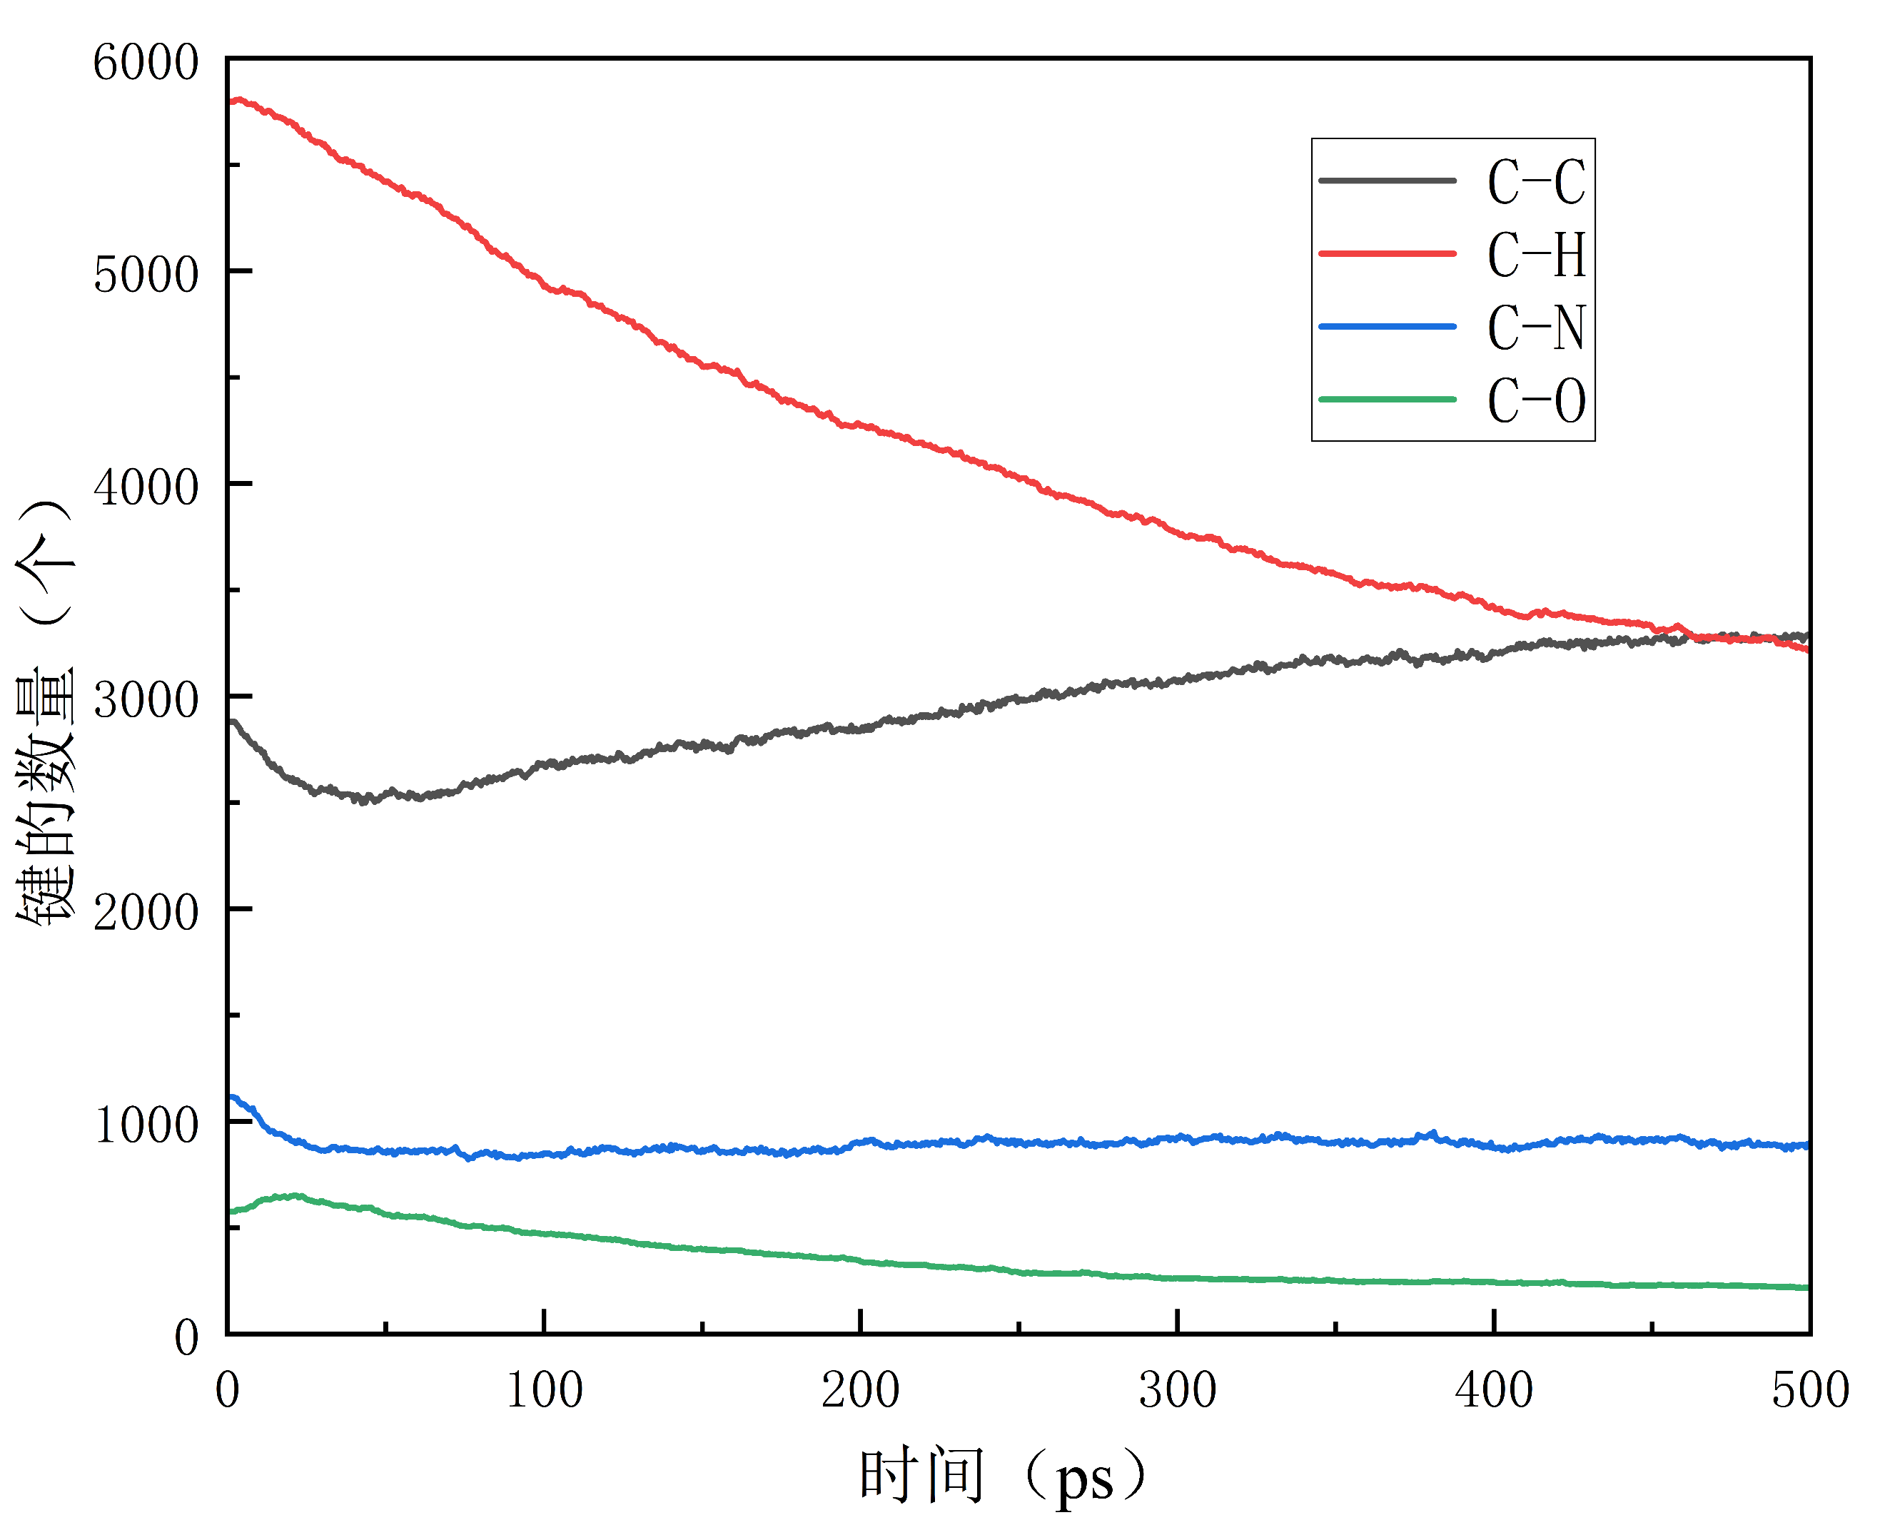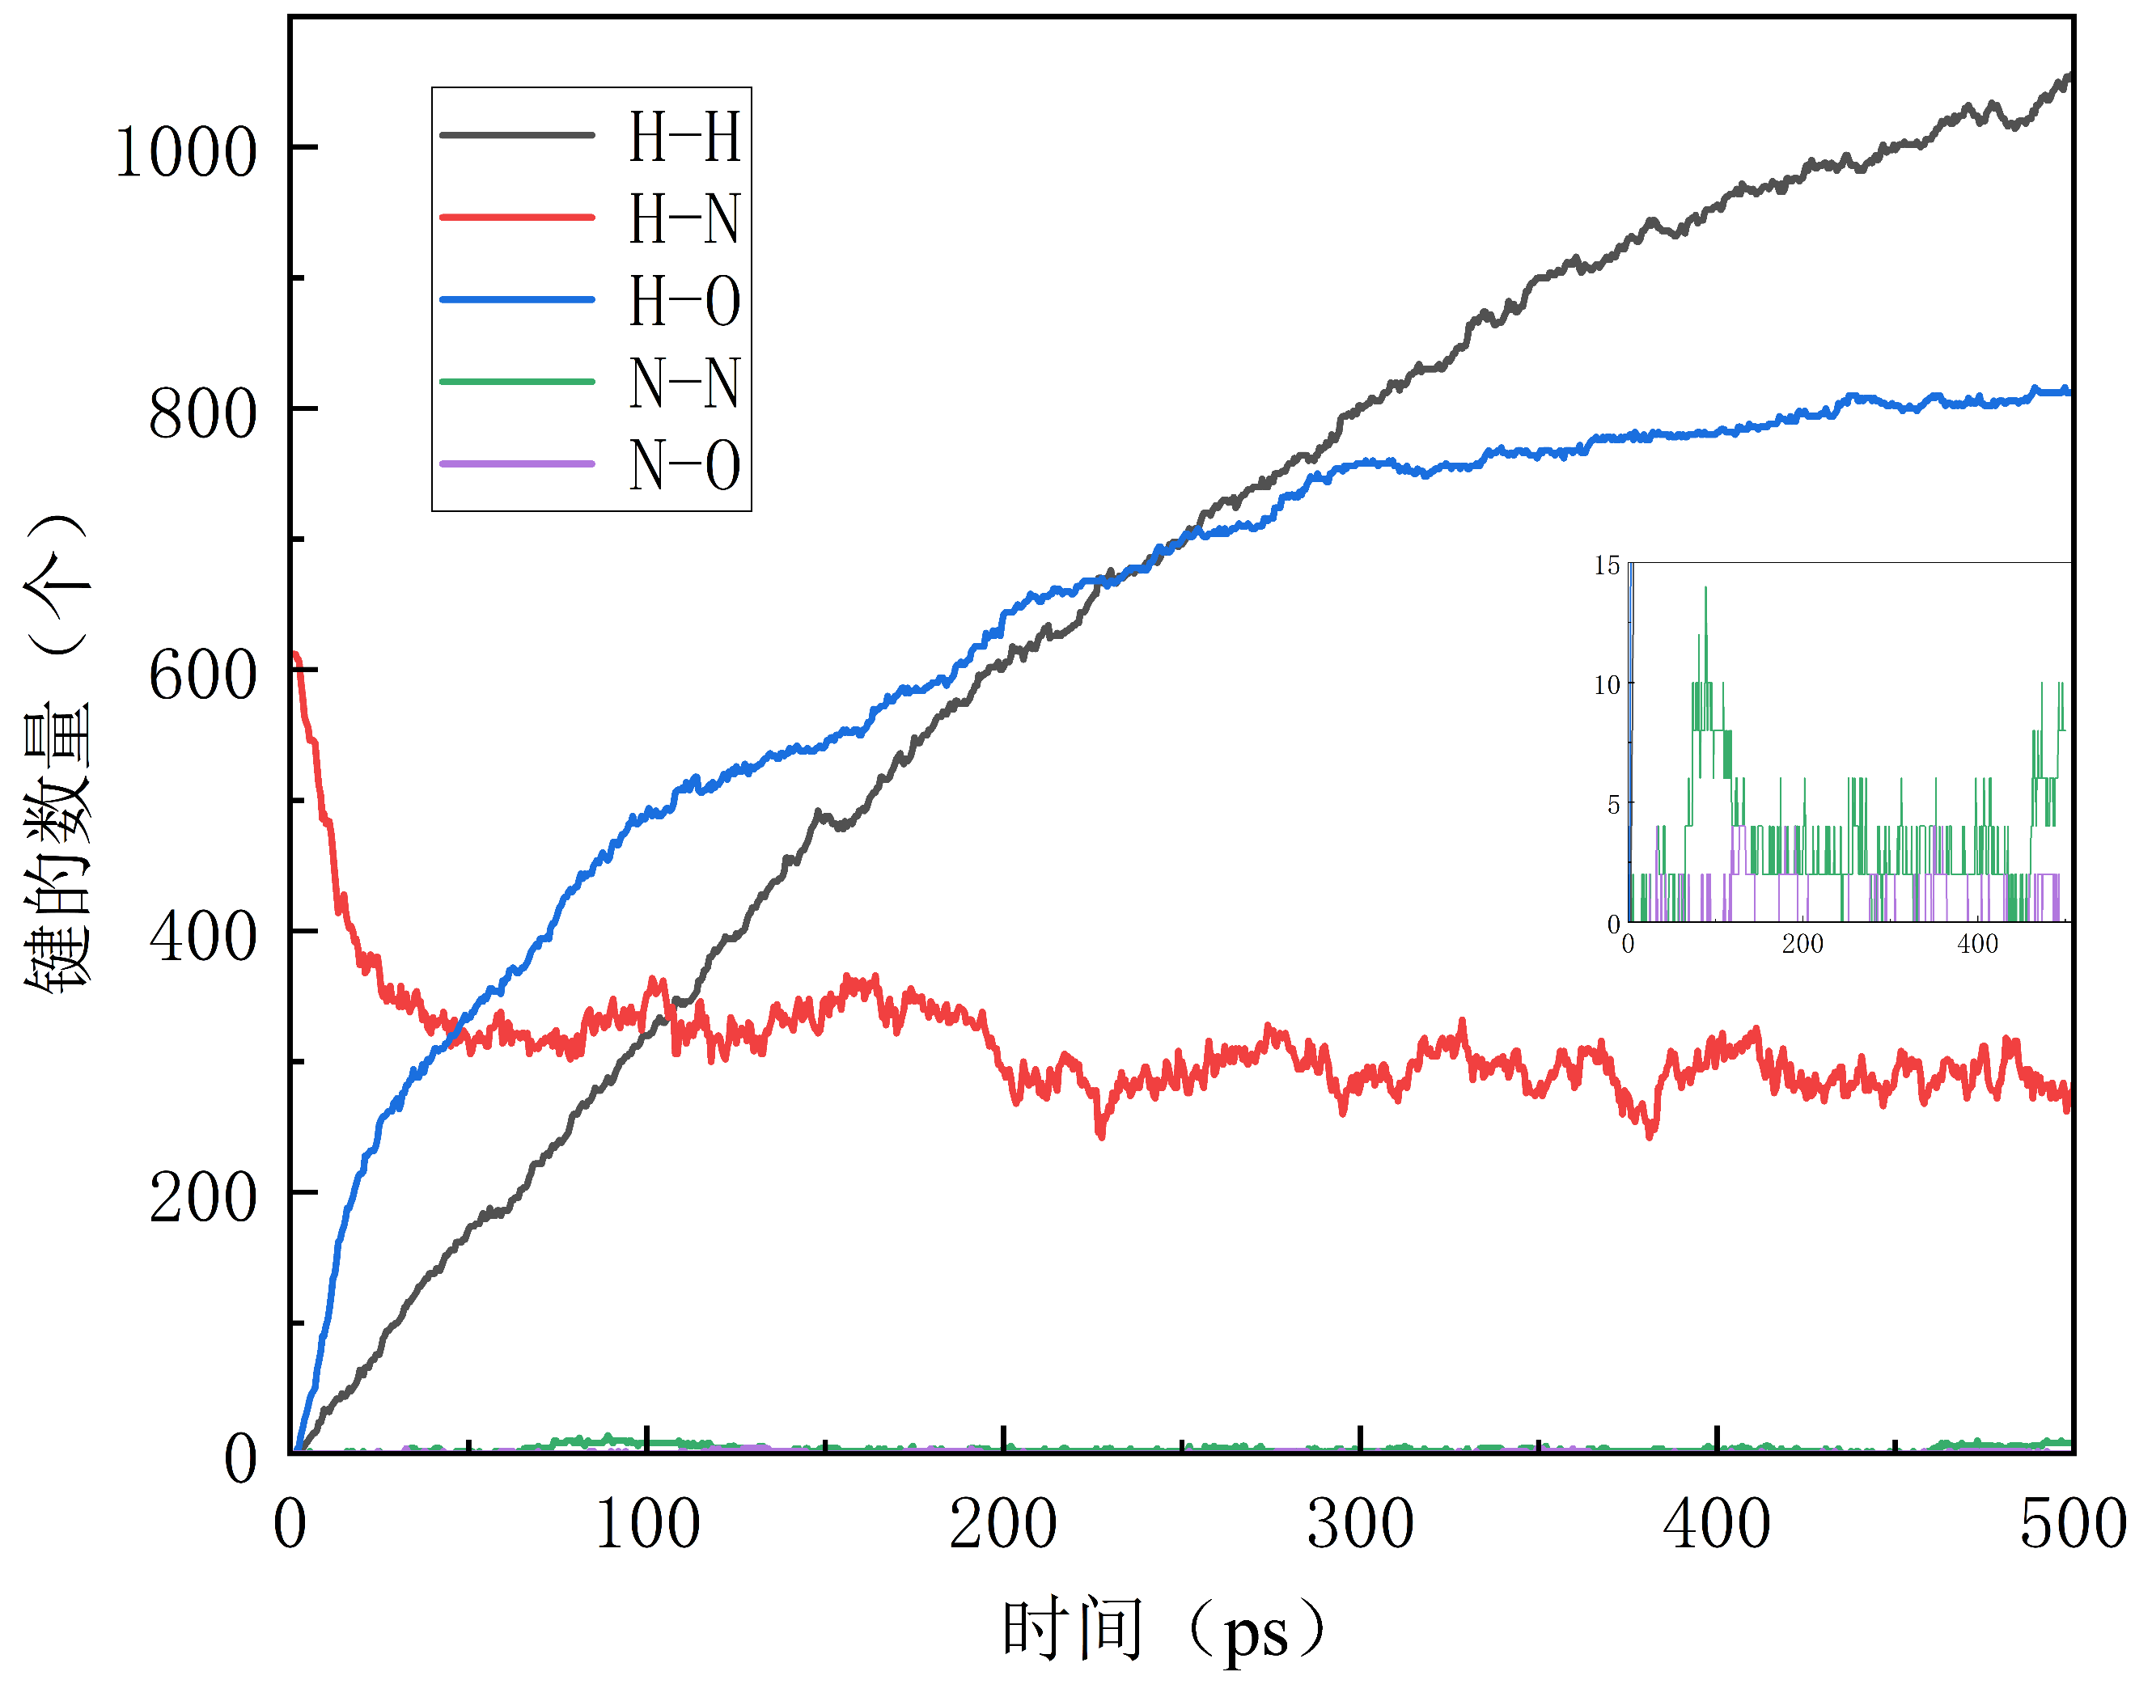

(a)与碳原子直接成键的化学键数量 (b)不涉及与碳原子成键的化学键数量

3-17 PA66在热分解过程中不同键的数量变化

Fig. 3-17 The number of different bonds of PA66 varies during thermal decomposition

从含氮化学键的生成情况来看，PA66和 PA46热解体系中N-N键与N-O键的数量相对PA6较多。这说明PA6分子结构中的酰胺键在热解过程中，向含氮分子转化的反应活性更低，形成含N分子的反应路径受到更大程度的动力学或热力学限制。PA6独特的分子链段排列与电子云分布，构建了一种不利于含氮原子自由基或反应中间体有效碰撞的微观环境。在分子热运动过程中，这些含氮活性物种因空间位阻效应，难以逾越反应所需的能垒，从而阻碍了含氮原子新化学键的形成，在宏观上体现为对含氮分子生成的抑制作用。

3.3.2 PAs分解过程

PAs的热解主要为断链和脱氢两大反应动力学。断链反应是聚合物因热量作用发生分子链断裂的过程，脱氢反应则是氢原子从分子中脱离的过程。采用RMD_Digging[87]对热解过程中的断键位置进行判断。热解过程中，PAs的C-H键和C-C键最早断裂，C-H键断裂生成游离的🞌H，部分🞌H相互结合形成H2。接着发生断链反应，此后C-O键开始断裂，游离的🞌O出现并与产物中游离的🞌H结合，出现H2、H2O、CO等小分子产物。

通过对PAs（PA46、PA6、PA66）系产气材料分解反应的分析，其中分解反应主要为酰胺键及其相邻化学键（a、βC-C键）的断裂。图3-18、3-19、3-20为PAs的分解图，详细解释了PAs在电场下的降解过程,其中红色虚线表示下一步要断开的化学键。

分子断裂过程初期由于酰胺键ac-βc的存在，三种产气材料首先从酰胺键及其相邻化学键先行断裂。图3-18表明PA6分子大部分从重复单元连接的N-C处断裂，少量由ac-βc键断开；PA6分子相当于PA66一半的单体中心对称构成，单体内部稳定性较强，大部分C链断裂为ac-βc键断开。



图3-18 PA6分子热解的分解路径

Fig. 3-18 The decomposition path of PA6 molecular pyrolysis



图3-19 PA46分子热解的分解路径

Fig. 3-19 The decomposition path of PA46 molecular pyrolysis



图3-20 PA66分子热解的分解路径

Fig. 3-20 The decomposition path of PA66 molecular pyrolysis

图3-19可知对于PA46，ac-βc键先行断开，在四个C原子的链上断开形成稳定的C2H4,接着C=0键两侧N-C和C-C再次继续进行断裂，形成CO及其他小分子产物，相比于PA66和PA6的是C=0键两侧的C-C更快的断开，能分解出小分子产物。由3-20可知，PA66也是ac-βc先行断开随后C=0键两侧N-C，接着C-C随机断开生成小分子。

ac-βc键先行断开而后C=0键两侧N-C和C-C断开的原因，一方面是C=O键的O易与另一条链上的H形成H键，另一方面C=O双键十分稳定，从而导致断裂之后不会再发生逆反应。随着碳链的断裂产生大量自由基，脱氢反应也会加速，生成大量小分子气体。随着电场导致的体系温度进一步升高，C2H6和C3H8等会进一步脱氢产生稳定的C2H4、C2H2。

3.3.3 主要气体的生成机理

由于三种产气材料的生成产物和路径趋于一致，因此以PA66为例对H2、H2O、CO等主要气体的产生机理进行详细分析。大部分H2生成的渠道有以下6种，如图3-21，其为各个路径的示意图，路径上的数字代表其形成的数量。可见。反应频率最高的是NH3与氢自由基的结合，由于N-H键键能较低，在高温下其分子结构中的H容易脱落为自由基。另外，C链上的H原子同样会发生脱落，总之，H2的生成主要与体系中氢自由基的浓度有关。

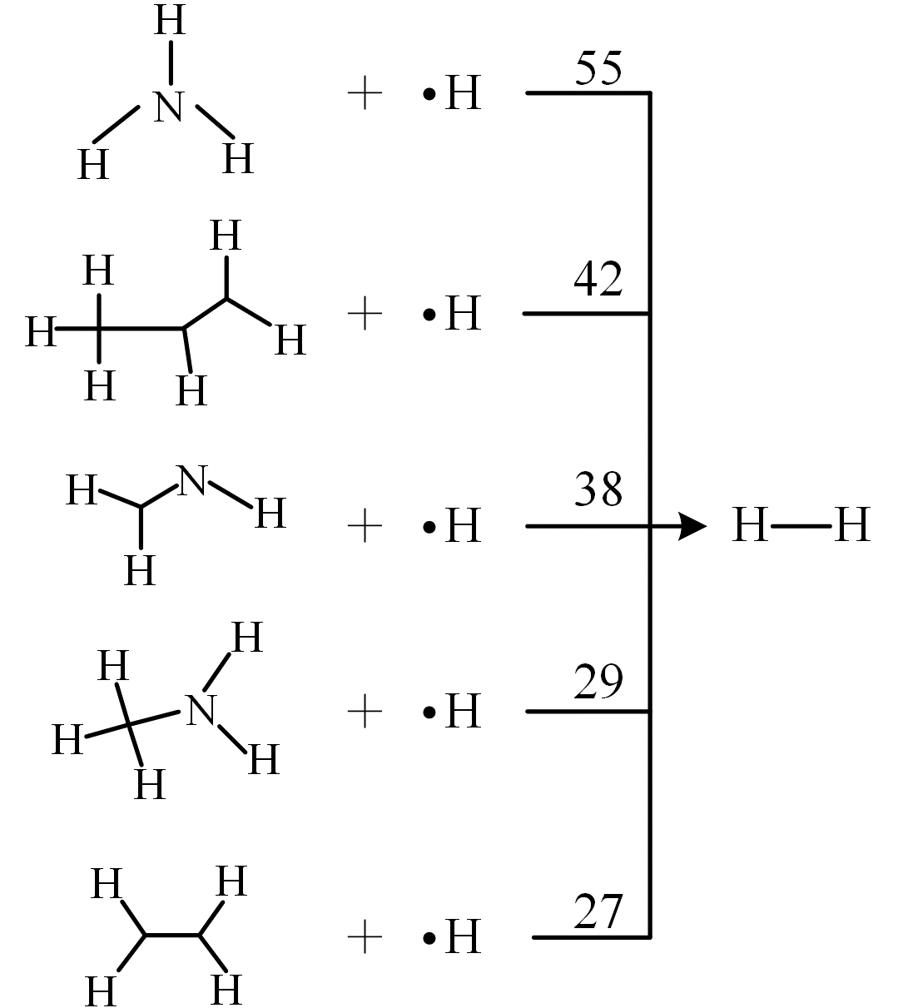

图3-21 H2分子生成机理

Fig. 3-21 The generation mechanism of H2

H2O的产生来源如图3-22所示。早期热解产生游离的🞌H数量较多，同时C-OH键断裂出🞌OH，🞌H和🞌OH结合形成H2O。早期🞌H的来源是由含酰胺集团的小分子C链中的N-H断键产生，所以热解产物中存在大量的🞌H和H2。因此H2O的形成不但受制于断键所需的能量，更需要PA66分子中要有足够的🞌OH。由于PA66分子中O元素占比很少，🞌OH天然的少于🞌H。因此🞌OH的数量和键能限制了H2O的形成，空间中H2先行出现，一段时间之后聚集能量和🞌OH的数量足够多，产生H2O。在整个反应过程中小分子C链不断发生聚合重组，其中的🞌OH在此时与C链分开又迅速与🞌H结合形成稳定的H2O。除此之外，🞌O与H2或游离的🞌H结合也是一种反应路径。🞌H和🞌OH的形成可由3.3.1节中图3-17展示其变化。可以看到🞌OH之间键的形成是在初期上升，而后达到稳定。

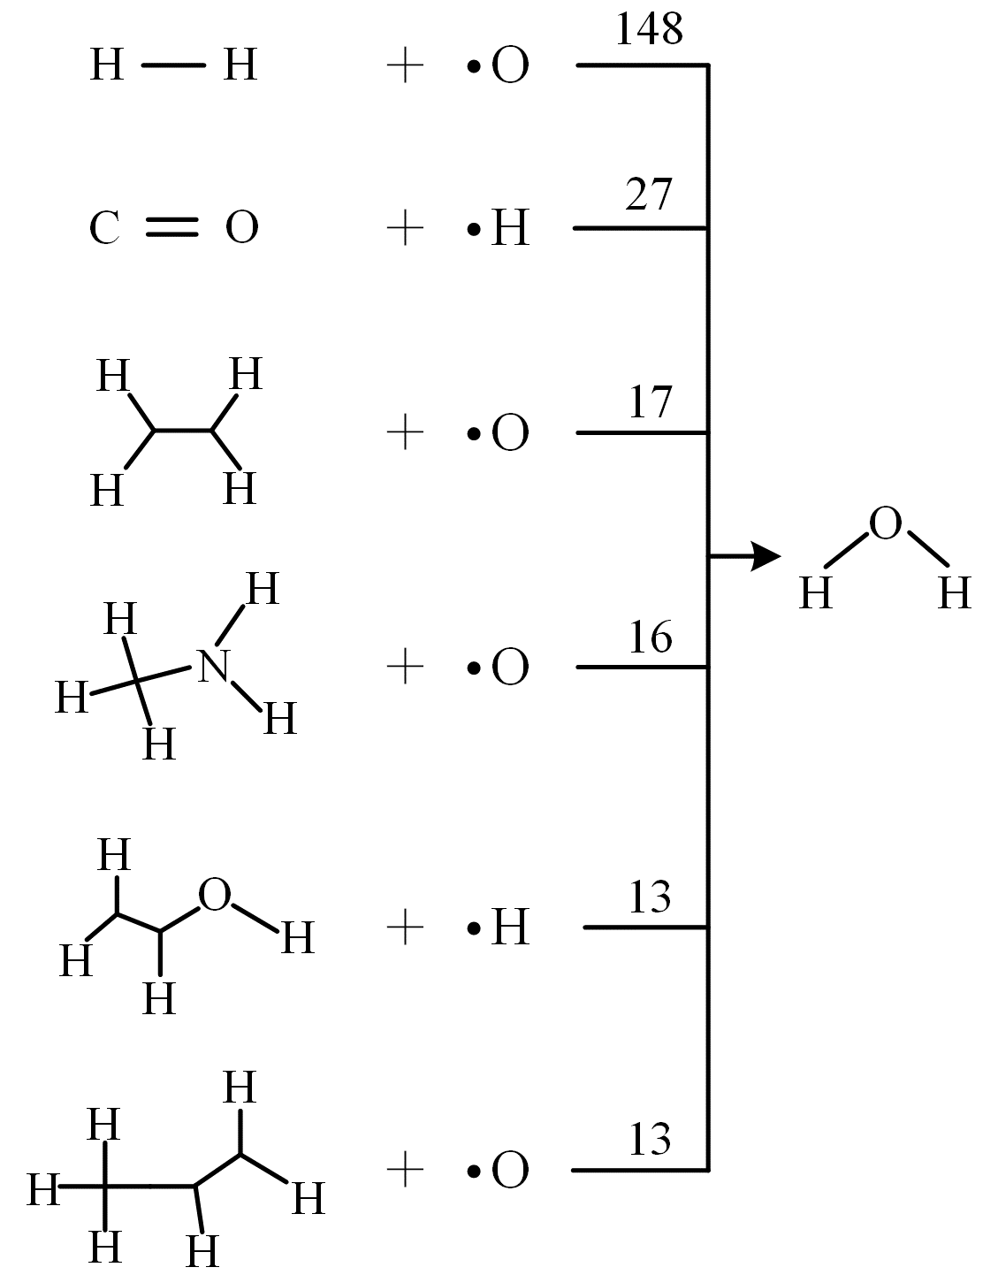

图3-22 H2O分子生成机理

Fig. 3-22 The generation mechanism of H2O

CO的产生来源如图3-23所示。PA66分子及多数产物分子中的C-H键和C-C键会发生断裂，这些断裂过程伴随着自由基的生成和重组，导致CO的形成。C-C键在高温下不稳定容易断裂，并可能进一步与含氧小分子反应生成CO。CO最主要的生成是由H2O分解的🞌O和长链化合物中的C-C键断裂形成的游离的🞌C结合，其次是由携带O的C原子的C-C键断裂形成CO。

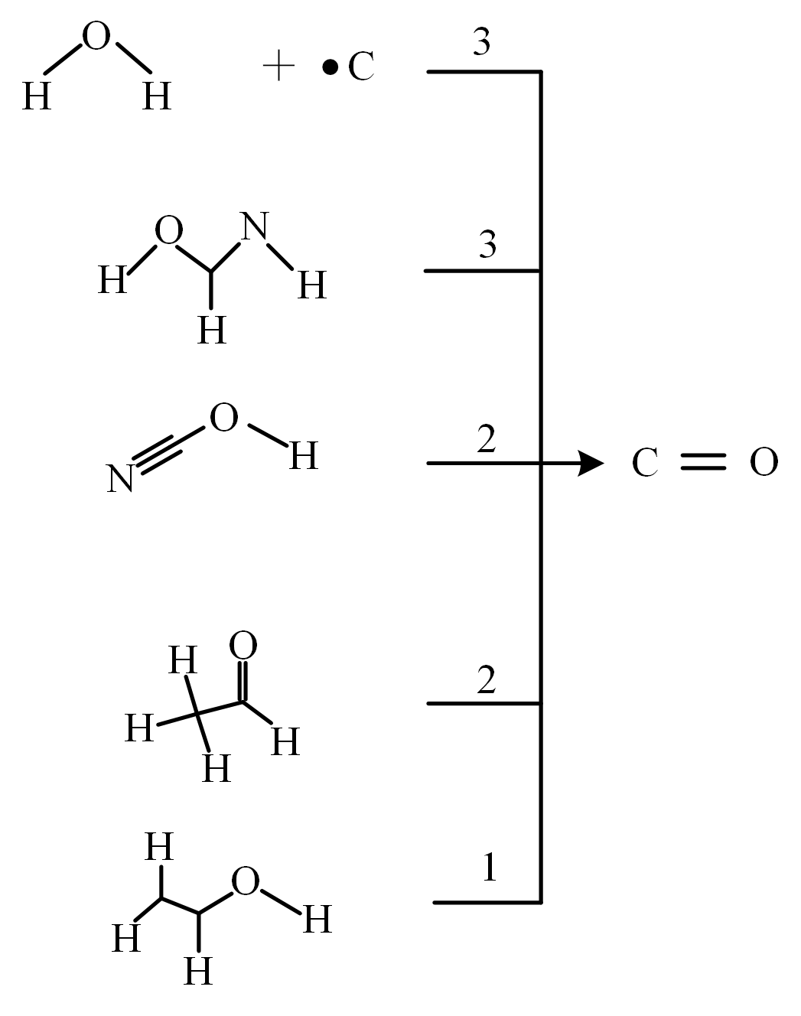

图3-23 CO分子生成机理

Fig. 3-23 The generation mechanism of CO

需要注意的是，CO在高温下会与其他反应物发生进一步的反应，如表3-1，这将导致CO的数量减少。例如，CO在高温下可能与O₂发生氧化反应生成CO₂，或者与H₂发生水煤气反应生成H₂O和CH₄。此外，CO还可能与不饱和烃类发生Diels-Alder反应、C3/C4反应、成环反应等，从而导致CO分子的减少。这些反应会消耗CO分子，导致其数量减少。这种现象在高温下尤为显著，因为高温下分子运动加剧，反应速率加快，使得CO更容易参与这些副反应。因此，在分析CO的数量变化时，需要考虑这些高温下可能发生的副反应对CO数量的影响。

表3-1 高温下CO可能发生的副反应

Tab. 3-1 Possible side reactions of CO at high temperatures

|  |  |
| --- | --- |
| 反应类型 | 化学反应式 |
| 氧化反应 | 2 CO + O2→ 2 CO2 |
| 水煤气反应 | CO + 3 H2→ CH4 + H2O |
| Diels-Alder 反应 | CO + C4H6→ C5H6 O |
| C3/C4反应 | CO + C3H6→ C4H6 O |
| 成环反应 | CO + C2H4→ C3H6 O |

3.4 产气材料的活化能分析

通过对PAs生成的产物数量和种类分析，我们初步了解了产气材料产生的气体的组成和生成方式。同时，通过对PAs分解具有决定性因素的活化能进行模拟计算得到产气材料的热解产物和活化能参数。通过对PAs分解产物的数量和种类进行分析，我们初步揭示了产气材料在热解过程中生成气体的组成及其生成方式。在此基础上，我们进一步对PAs分解过程中具有决定性作用的活化能进行了模拟计算。这一研究不仅能更准确地预测了产气材料的热解产物，还为定量分析其活化能参数提供了有力支持。

3.4.1 MD模拟三种活化能

为了获取三种不同产气材料（PA6、PA46、PA66）的热解动力学行为，本文分别研究了在2000-2600 K的热解动力学的性质。与经典理论不同，为了简化实验的数据处理过程，本研究中用分子数的个数来简单替代产气材料的浓度[88]。这种替代方法在实验中被证明是有效的，尤其是在处理复杂反应体系时，能够更直观地反映产物的变化趋势。模拟过程中剩余的分子个数*N*与时间*t*具有指数关系。因此采用公式（3-1）对曲线进行拟。



式中：

*y* —— 模拟的分子个数；

*N* —— 初始时刻分子个数；

*t* —— 模拟运行时间；

*k* —— 热反应速率。

通过拟合模拟的数据可以得到热反应速率*k*，进而结合Arrhenius Equation计算活化能。同时在进行热解动力学研究时，为了提高拟合数据的精准性并减少随机误差的影响，本研究在数据处理过程中采用了精细化的统计方法。具体而言，在拟合过程中，每10个数据点取一个平均值，从而生成一组更为平滑且更具代表性的数据序列。这种方法不仅有效降低了数据的波动性，还提高了拟合曲线的稳定性和可靠性。通过上述数据处理方法，我们对三种产气材料（PA6、PA46和PA66）在2000-2600 K温度范围内的热解过程进行了拟合分析。在完成拟合后，将得出的所有热反应速率*k*整理在表3-2中。

表3-2 不同产气材料热分解速率表

Tab. 3-2 Table of thermal decomposition rate of different gas-producing materials

|  |  |  |  |  |  |  |  |
| --- | --- | --- | --- | --- | --- | --- | --- |
| 温度/K | 2000 | 2100 | 2200 | 2300 | 2400 | 2500 | 2600 |
| PA6热反应速率*k* | 0.092 | 0.108 | 0.154 | 0.290 | 0.364 | 0.535 | 0.719 |
| PA46热反应速率*k* | 0.076 | 0.100 | 0.186 | 0.298 | 0.433 | 0.579 | 0.846 |
| PA66热反应速率*k* | 0.087 | 0.114 | 0.155 | 0.228 | 0.346 | 0.503 | 0.767 |

通过将反应的热反应速率*k*和热力学温度基于Arrhenius方程对数据进行拟合，计算出动力学中极重要的两个参数：活化能和和指前因子*A*。式（3-2）中为摩尔气体常数值为8.314 J·mol-1·K-1



式中：

 —— 摩尔气体常；

 —— 活化能；

 —— 指前因子；

 —— 热力学温度。

通过对每个温度下的反应速率常数*k*进行拟合，利用Arrhenius Equation进一步拟合活化能结果如图3-24所示。图3-24（a）、（b）、（c）分别为PA6、PA46、PA66的活化能拟合图。在拟合过程中，我们以温度的倒数为横坐标，以为纵坐标进行线性拟合，拟合的斜率与活化能成正比。

具体结果如下：

PA6：

指前因子*A*为1569.31×10¹² s⁻¹。

通过拟合得到的斜率计算出活化能为166.162 kJ/mol。

这表明PA6在热解过程中需要较高的能量才能发生反应，其热稳定性相对较高。

PA66：

指前因子*A*为4992.78×10¹² s⁻¹。

活化能为190.375 kJ/mol。

PA66的活化能最高，表明其分子结构更加稳定，需要更高的能量才能启动热解反应。

PA46：

指前因子*A*为3245.64×10¹² s⁻¹。

活化能为178.600 kJ/mol。

PA46的活化能介于PA6和PA66之间，表明其热解难度和稳定性处于中间水平。



(a)PA6所有温度拟合图形 （b）PA46所有温度拟合图形 （c）PA66所有温度拟合图形

图3-24 CO分子生成机理

Fig. 3-24 The generation mechanism of CO

3.4.2 PAs的TG实验活化能

为验证文中方法获取热解气体的正确性，通过热裂解-气谱/质谱进行PAs的热解实验，并对热解气体进行解析，如图3-25。研究中使用的色谱仪型号为安捷伦7890B，质谱仪型号为安捷伦5977B，色谱柱型号为GS Gaspro。将大约50g的样品放置在石英管中心的刚玉容器中。测试前，对石英管进行抽真空处理，然后使用采样针在800 ℃的温度下采集气体。其中PAs纯度均>99%；粒径：样品经球磨后过200目筛网，粒径分布为50-100 μm；实验气氛：高纯N2（99.999%），流速40 mL/min，氧含量<20 ppm通过MKS Multigas Analyzer进行实时监测。

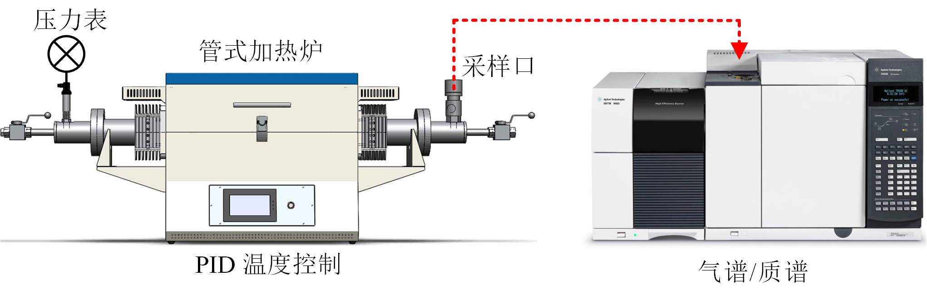

图3-25 热裂解-气谱/质谱实验

Fig. 3-25 Pyrolysis gas spectrum/mass spectrometry experiment

通过TG实验对PA6、PA46、PA66进行动力学分析，计算出热降解的活化能，并与模拟计算得出的活化能进行对比验证，确保模拟计算的结果热稳定性评估的准确性和可靠性。使用热重分析仪对试样进行失重特性分析，对升温速率为5、10、15、20 ℃·min-1的PAs在温度35 °C到800 ℃进行加热。图3-26（a）中的部分数据（温度400-450 ℃）在附录1中体现。为保证试样不与气氛产生反应，气氛采用惰性气体N2，流速为50 mL·min-1。利用TG分析方法对PA6、PA46、PA66进行热稳定性能评价，对应的TG和DTG曲线如图3-26、3-27、3-28所示。

在样品在达到相同转化率时，升温速率为5 ℃·min-1所对应的模拟温度明显低于升温速率为20 ℃·min-1时样品对应的模拟温度，说明三种样品都具有良好的时温互补性。根据曲线分布形态可将升温过程大致分为3个阶段。第1阶段为300～370 ℃，该阶段的样品曲线较平缓，温度较低，还未完全达到热解条件。第2阶段为370～470 ℃，该阶段的样品曲线迅速下降，大部分样品分解完成80%，基本热解完成。第3阶段为470～550 ℃，该阶段的样品完全分解。

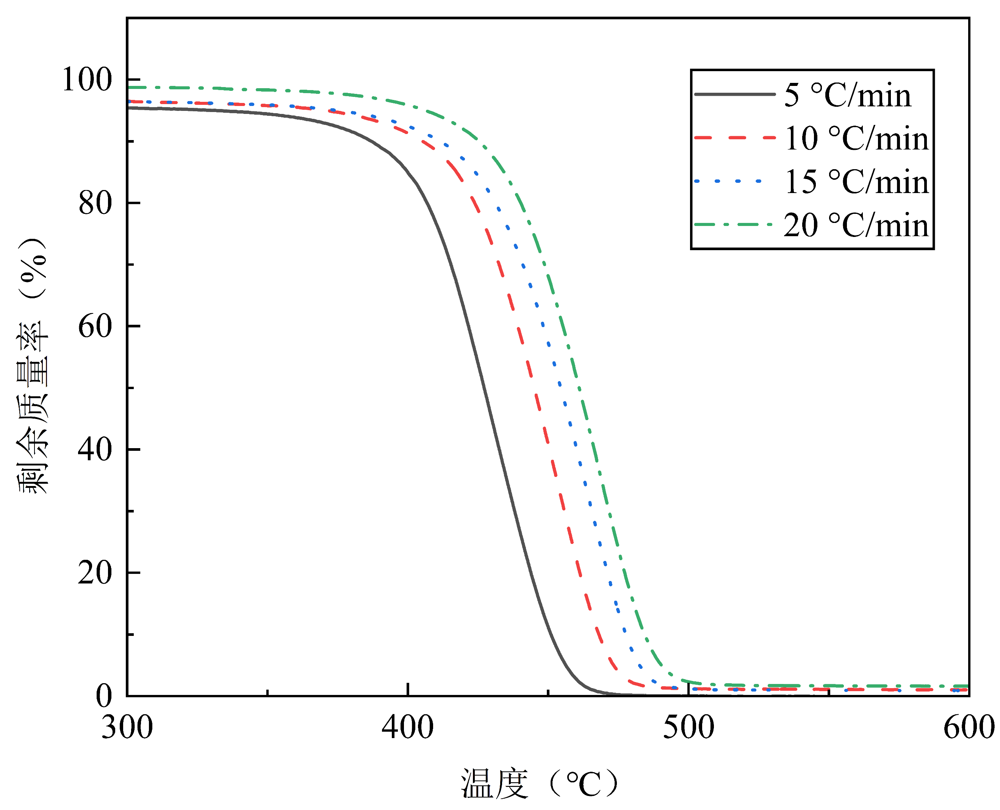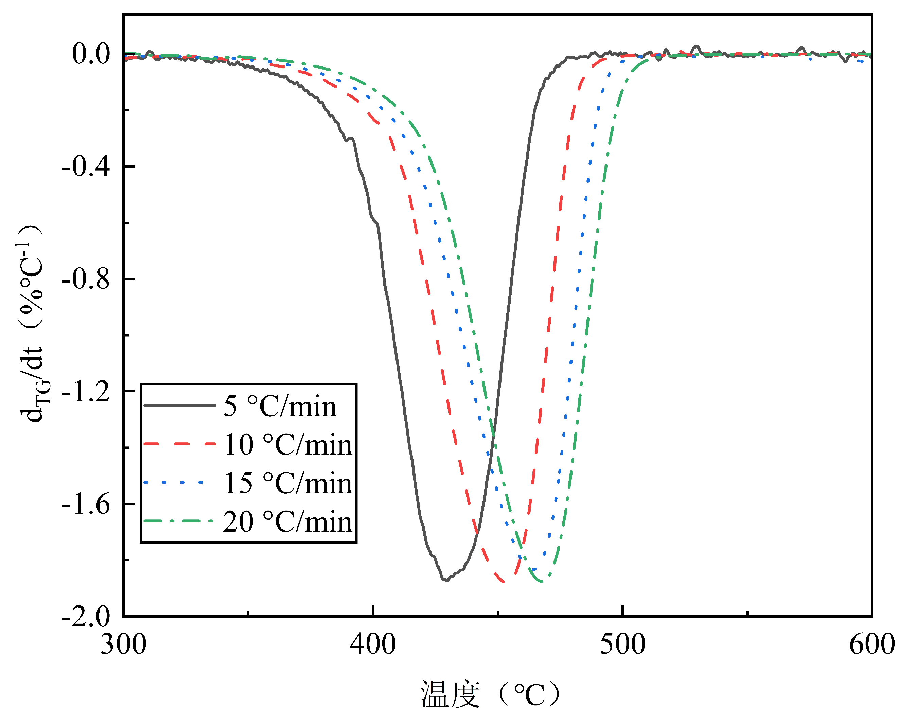

(a)PA6的TG曲线 (b)PA6的DTG曲线

图3-26 PA6在不同升温速率下的曲线

Fig. 3-26 Curves of PA6 at different heating rates

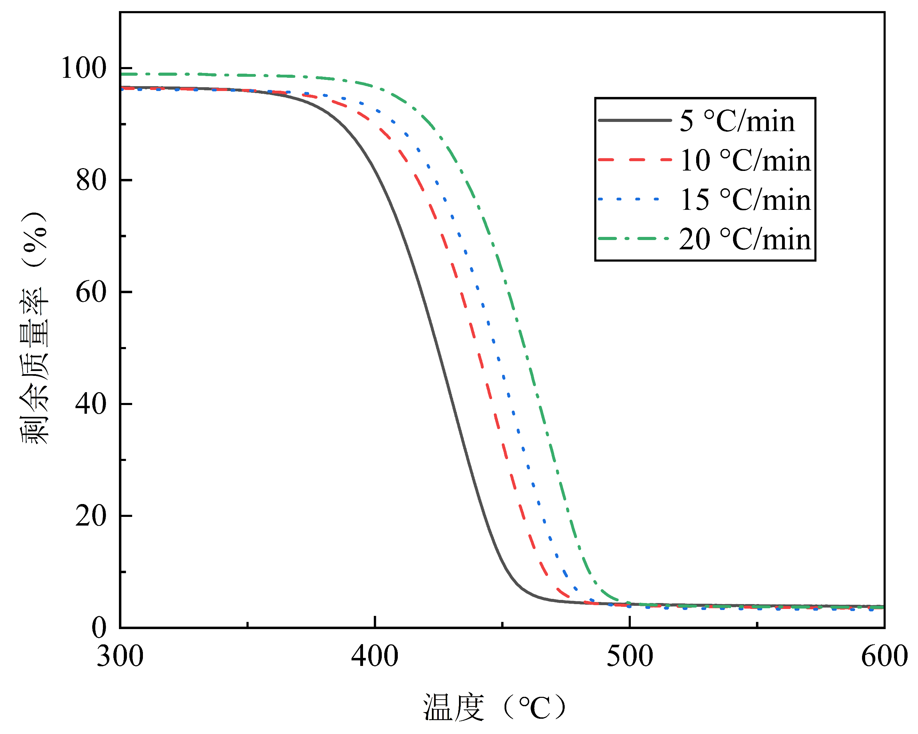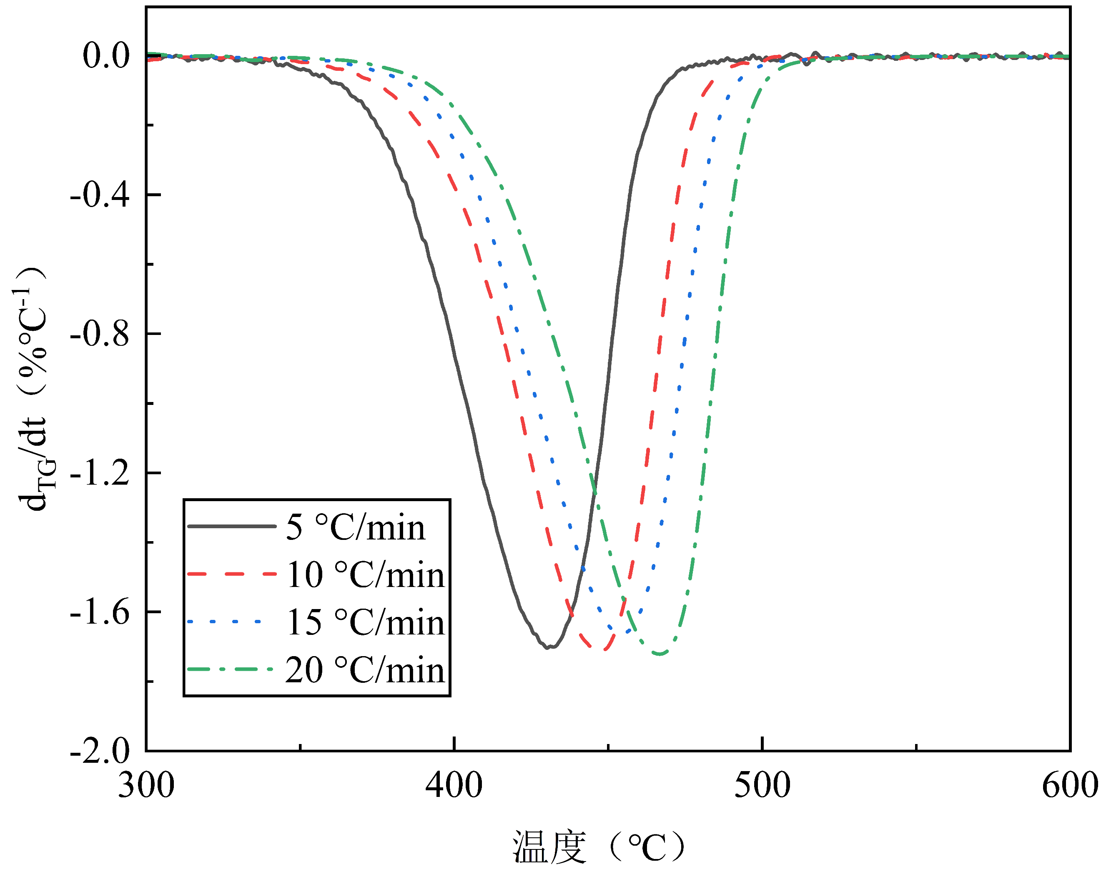

(a)PA6的TG曲线 (b)PA6的DTG曲线

图3-27 PA46在不同升温速率下的曲线

Fig. 3-27 Curves of PA46 at different heating rates

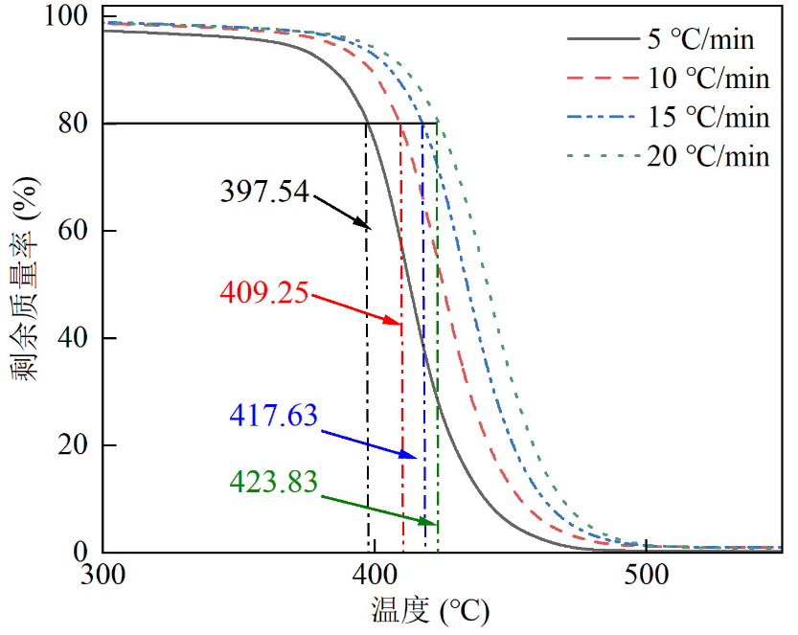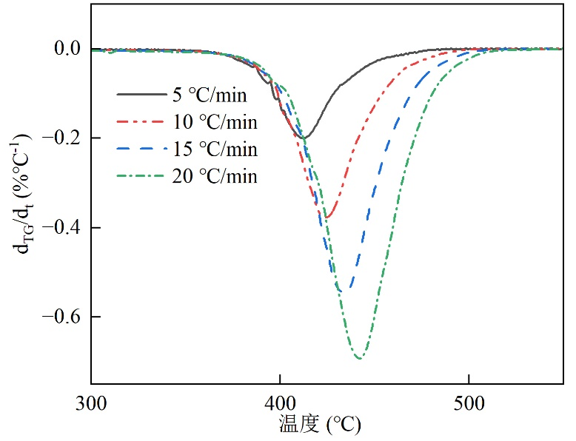

(a)PA6的TG曲线 (b)PA6的DTG曲线

图3-28 PA66在不同升温速率下的曲线

Fig. 3-28 Curves of PA66 at different heating rates

采用等比例转换率法中占比最高的Flynn-Wall-Ozawa(FWO)法对热分析的结果进行动力学计算[89]，得到PAs热分解反应的表观活化能。

根据式（3-3）动力学方程结合Arrhenius方程可得式（3-4），接着将式（3-4）经积分后变形Doyle近似得到FWO法所对应的方程式(3-5)。







式中：

 —— 分解转化率；

 —— 时间；

 —— 指前因子；

 —— 升温速率；

 —— 活化能；

 —— 反应机理函数；

 —— 气体常数，其值为8.314 J/(k·mol)；

 —— 尚未分解部分的指数函数，与分解率有关。

在热分解反应中，失重率直接反映了反应的转化率。为了研究不同升温速率下且反应转化率相同时的温度特征，本文以选取失重率(或转化率)相同的点，并找出这些点在不同升温速率曲线上对应的温度值。这些温度点即代表了在相同转化率下，不同升温速率下反应所达到的温度。如图3-28(a)中对应的虚线所示。转换率相同时为常数，所以与1/*T*呈线性关系，求出直线的斜率可以得出值。

通过上述方法分别对三种产气材料进行分析,在表3-3、3-4、3-5中，详细列出了PA6、 PA46、PA66不同转换率下对应的温度数据。表格中的Tn代表在特定转换率时，不同升温速率下热重分析曲线所对应的温度值。例如：T20代表转换率为20%时不同速率的TG曲线对应的温度。拟合的TG曲线取转化率为10%、20%、30%、40%、50%、60%、70%、75%、80%、85%、90%、95%时的温度并进行拟合，可以得到12条平行的 - 1/*T*关系曲线，如图3-29所示。

表3-3升温速率不同时 PA6 的Tn和相应的计算值

Tab. 3-3 Tn of PA6 and the corresponding calculated values when the heating rate is different

|  |  |  |  |  |
| --- | --- | --- | --- | --- |
| */* ℃·min-1 | 5 | 10 | 15 | 20 |
| T10/°C | 387.083 | 405.167 | 411.5 | 425.333 |
| T20/°C | 406.833 | 423.833 | 431.25 | 440.333 |
| T30/°C | 415.333 | 432.5 | 441 | 448.667 |
| T40/°C | 421.667 | 439.167 | 448.25 | 455.333 |
| T50/°C | 427.167 | 445 | 454.5 | 461 |
| T60/°C | 432.583 | 450.5 | 460.25 | 466.333 |
| T70/°C | 438 | 455.833 | 465.5 | 471.667 |
| T75/°C | 440.917 | 458.5 | 468.25 | 474.333 |
| T80/°C | 443.833 | 461.333 | 471.25 | 477.333 |
| T85/°C | 447.167 | 464.333 | 474.25 | 480.333 |
| T90/°C | 451 | 468 | 477.75 | 484.333 |
| T95/°C | 456.25 | 473.333 | 482.5 | 490.333 |

表3-4 升温速率不同时 PA46 的Tn和相应的计算值

Tab. 3-4 Tn of PA46 and the corresponding calculated values when the heating rate is different

|  |  |  |  |  |
| --- | --- | --- | --- | --- |
| * /* ℃·min-1 | 5 | 10 | 15 | 20 |
| T10/°C | 386.75 | 399.833 | 408.25 | 421.667 |
| T20/°C | 401.917 | 416.833 | 423.75 | 435.667 |
| T30/°C | 411 | 426.5 | 433.25 | 445 |
| T40/°C | 418.25 | 433.833 | 440.75 | 452.333 |
| 表3-4（续） | | | | |
| T50/°C | 424.583 | 440.167 | 447.25 | 458.667 |
| T60/°C | 430.583 | 446 | 453.25 | 464.667 |
| T70/°C | 436.583 | 451.833 | 459.5 | 470.333 |
| T75/°C | 439.667 | 455 | 462.5 | 473.333 |
| T80/°C | 443.083 | 458.167 | 465.75 | 476.333 |
| T85/°C | 446.917 | 461.833 | 469.5 | 479.667 |
| T90/°C | 452.25 | 466.833 | 474.25 | 484 |
| T95/°C | 468.417 | 479 | 485 | 495 |

表3-5 升温速率不同时 PA66 的Tn和相应的计算值

Tab. 3-5 Tn of PA66 and the corresponding calculated values when the heating rate is different

|  |  |  |  |  |
| --- | --- | --- | --- | --- |
| * /* ℃·min-1 | 5 | 10 | 15 | 20 |
| T10/°C | 384.9585 | 398.75 | 405.875 | 411.5 |
| T20/°C | 397.5415 | 409.25 | 417.625 | 423.8335 |
| T30/°C | 404.083 | 415.833 | 424.5 | 431 |
| T40/°C | 408.667 | 420.667 | 429.5 | 436.667 |
| T50/°C | 412.917 | 425.167 | 434 | 441.333 |
| T60/°C | 417.167 | 429.6095 | 438.6667 | 446.2518 |
| T70/°C | 422.2092 | 434.9047 | 444 | 451.675 |
| T75/°C | 425.369 | 438.11 | 447.2 | 454.85 |
| T80/°C | 429.333 | 442.1479 | 451.0936 | 458.531 |
| T85/°C | 434.25 | 446.9201 | 455.7856 | 462.9055 |
| T90/°C | 440.75 | 453.6082 | 462.3347 | 468.9924 |
| T95/°C | 451.5254 | 465 | 473.2995 | 479.0517 |

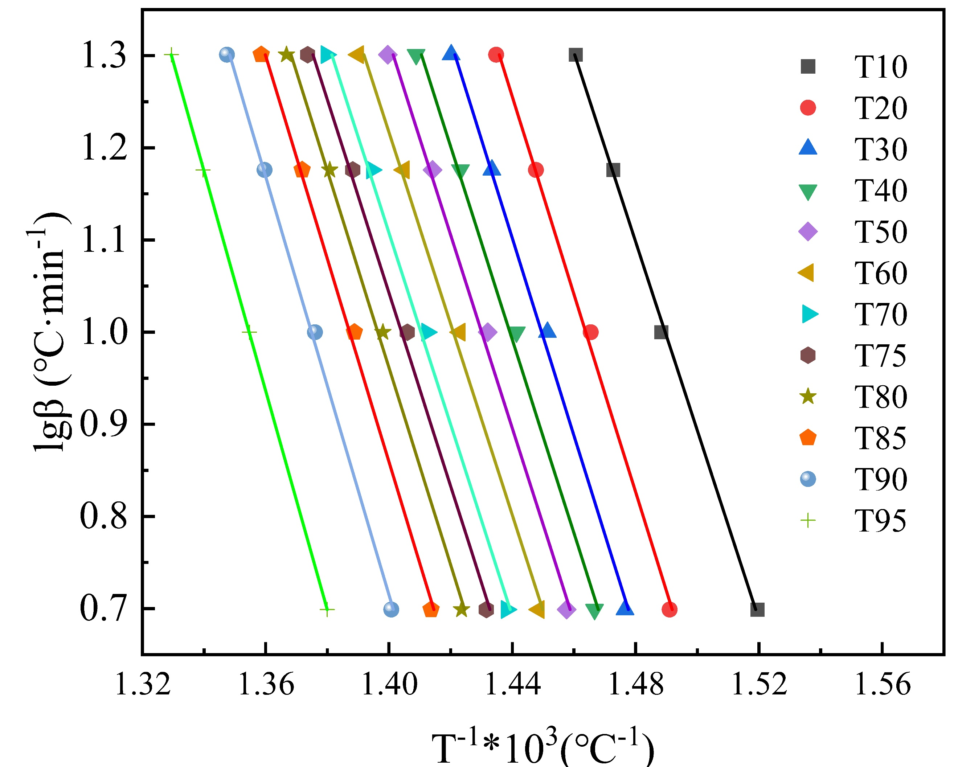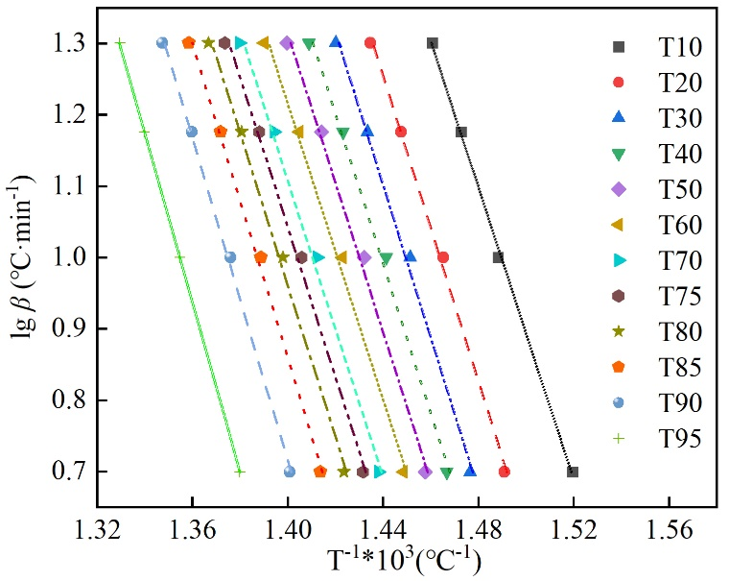

(a)PA6活化能拟合图 (b)PA46活化能拟合图 (c) PA66活化能拟合图

图3-29 PAs活化能拟合图

Fig. 3-29 Fitting diagram of PAs activation energy

拟合后根据公式求出三种产气材料在不同转化率的表观活化能*E*如表3-6、3-7、3-8所示。

表3-6 PA6拟合得到的活化能数据

Tab. 3-6 Activation energy data from PA6 fitting

|  |  |  |  |  |  |
| --- | --- | --- | --- | --- | --- |
| /℃·min-1 | 截距 | 斜率 | R2 | E/kJ·mol-1 | E平均值/kJ·mol-1 |
| T10 | 12.04 | -7480.84 | 0.9989 | 136.19 | 168.07 |
| T20 | 13.76 | -8885.35 | 0.99978 | 161.75 |
| T30 | 13.83 | -9043.70 | 0.99993 | 164.64 |
| T40 | 16.02 | -9060.72 | 0.99994 | 164.95 |
| T50 | 13.68 | -9097.75 | 0.99992 | 165.62 |
| T60 | 13.75 | -9214.53 | 0.99989 | 167.75 |
| T70 | 13.89 | -9386.45 | 0.99989 | 170.88 |
| T75 | 14.03 | -9523.78 | 0.99991 | 173.38 |
| T80 | 14.04 | -9572.97 | 0.99992 | 174.27 |
| T85 | 14.24 | -9757.60 | 0.99993 | 177.63 |
| T90 | 14.31 | -9862.89 | 0.99997 | 179.55 |
| T95 | 14.27 | -9902.53 | 0.99997 | 180.27 |

表3-7 PA46拟合得到的活化能数据

Tab. 3-7 Activation energy data from PA46 fitting

|  |  |  |  |  |  |
| --- | --- | --- | --- | --- | --- |
| /℃·min-1 | 截距 | 斜率 | R2 | E/kJ·mol-1 | E平均值/kJ·mol-1 |
| T10 | 12.88 | -8013.83 | 0.99837 | 145.89 | 177.26 |
| T20 | 13.70 | -8765.27 | 0.99907 | 159.57 |
| T30 | 13.79 | -8944.12 | 0.99916 | 162.82 |
| T40 | 13.88 | -9104.99 | 0.99924 | 165.75 |
| T50 | 13.99 | -9263.12 | 0.99930 | 168.63 |
| T60 | 14.09 | -9413.50 | 0.99930 | 171.37 |
| T70 | 14.30 | -9641.20 | 0.99946 | 175.51 |
| T75 | 14.3 | -9752.65 | 0.99945 | 177.54 |
| T80 | 14.61 | -9953.71 | 0.99948 | 181.20 |
| T85 | 14.87 | -10193.54 | 0.99956 | 185.57 |
| T90 | 15.39 | -10652.69 | 0.99959 | 193.93 |
| T95 | 18.46 | -13146.78 | 0.99856 | 239.33 |

表3-8 PA66拟合得到的活化能数据

Tab. 3-8 Activation energy data from PA66 fitting

|  |  |  |  |  |  |
| --- | --- | --- | --- | --- | --- |
| /℃·min-1 | 截距 | 斜率 | R2 | E/kJ·mol-1 | E平均值/kJ·mol-1 |
| T10 | 16.25 | -10240.34 | 0.99995 | 186.42 | 194.85 |
| T20 | 16.67 | -10705.88 | 0.99989 | 194.90 |
| 表3-8（续） | | | | |
| T30 | 16.46 | -10665.75 | 0.99989 | 194.16 |
| T40 | 16.02 | -10436.62 | 0.99978 | 189.99 |
| T50 | 15.92 | -10429.93 | 0.99978 | 189.87 |
| T60 | 15.67 | -10324.25 | 0.99976 | 187.95 |
| T70 | 15.60 | -10349.57 | 0.99978 | 188.41 |
| T75 | 15.65 | -10436.94 | 0.99979 | 190.00 |
| T80 | 15.87 | -10652.31 | 0.99983 | 193.92 |
| T85 | 16.23 | -10980.70 | 0.99986 | 199.90 |
| T90 | 16.56 | -11318.91 | 0.99993 | 206.06 |
| T95 | 16.25 | -10240.34 | 0.99995 | 186.42 |

3.4.3 三种活化能结果分析及原因讨论

根据计算得到的实验结果和模拟结果如表3-9所示，活化能大小为PA66>PA46>PA6。由于活化能的值越大表明分子间作用力越大，热解所需要的能量越多。因此我们初步认为PA6在三种材料中更易分解。根据TG实验得到升温速度为20 ℃·min-1时三种产气材料的DG结果如图3-30所示。由图3-30可知，PA66最先分解，PA46和PA6基本持平。

表3-9 三种产气材料活化能模拟和实验结果

Tab. 3-9 Simulation and experimental results of activation energy of three outgassing materials

|  |  |  |  |
| --- | --- | --- | --- |
|  | 模拟/kJ·mol-1 | 实验/kJ·mol-1 | 误差范围 |
| PA66 | 190.3746 | 194.85 | 2.30% |
| PA46 | 178.60 | 177.26 | 0.76% |
| PA6 | 166.1618 | 168.07 | 1.14% |

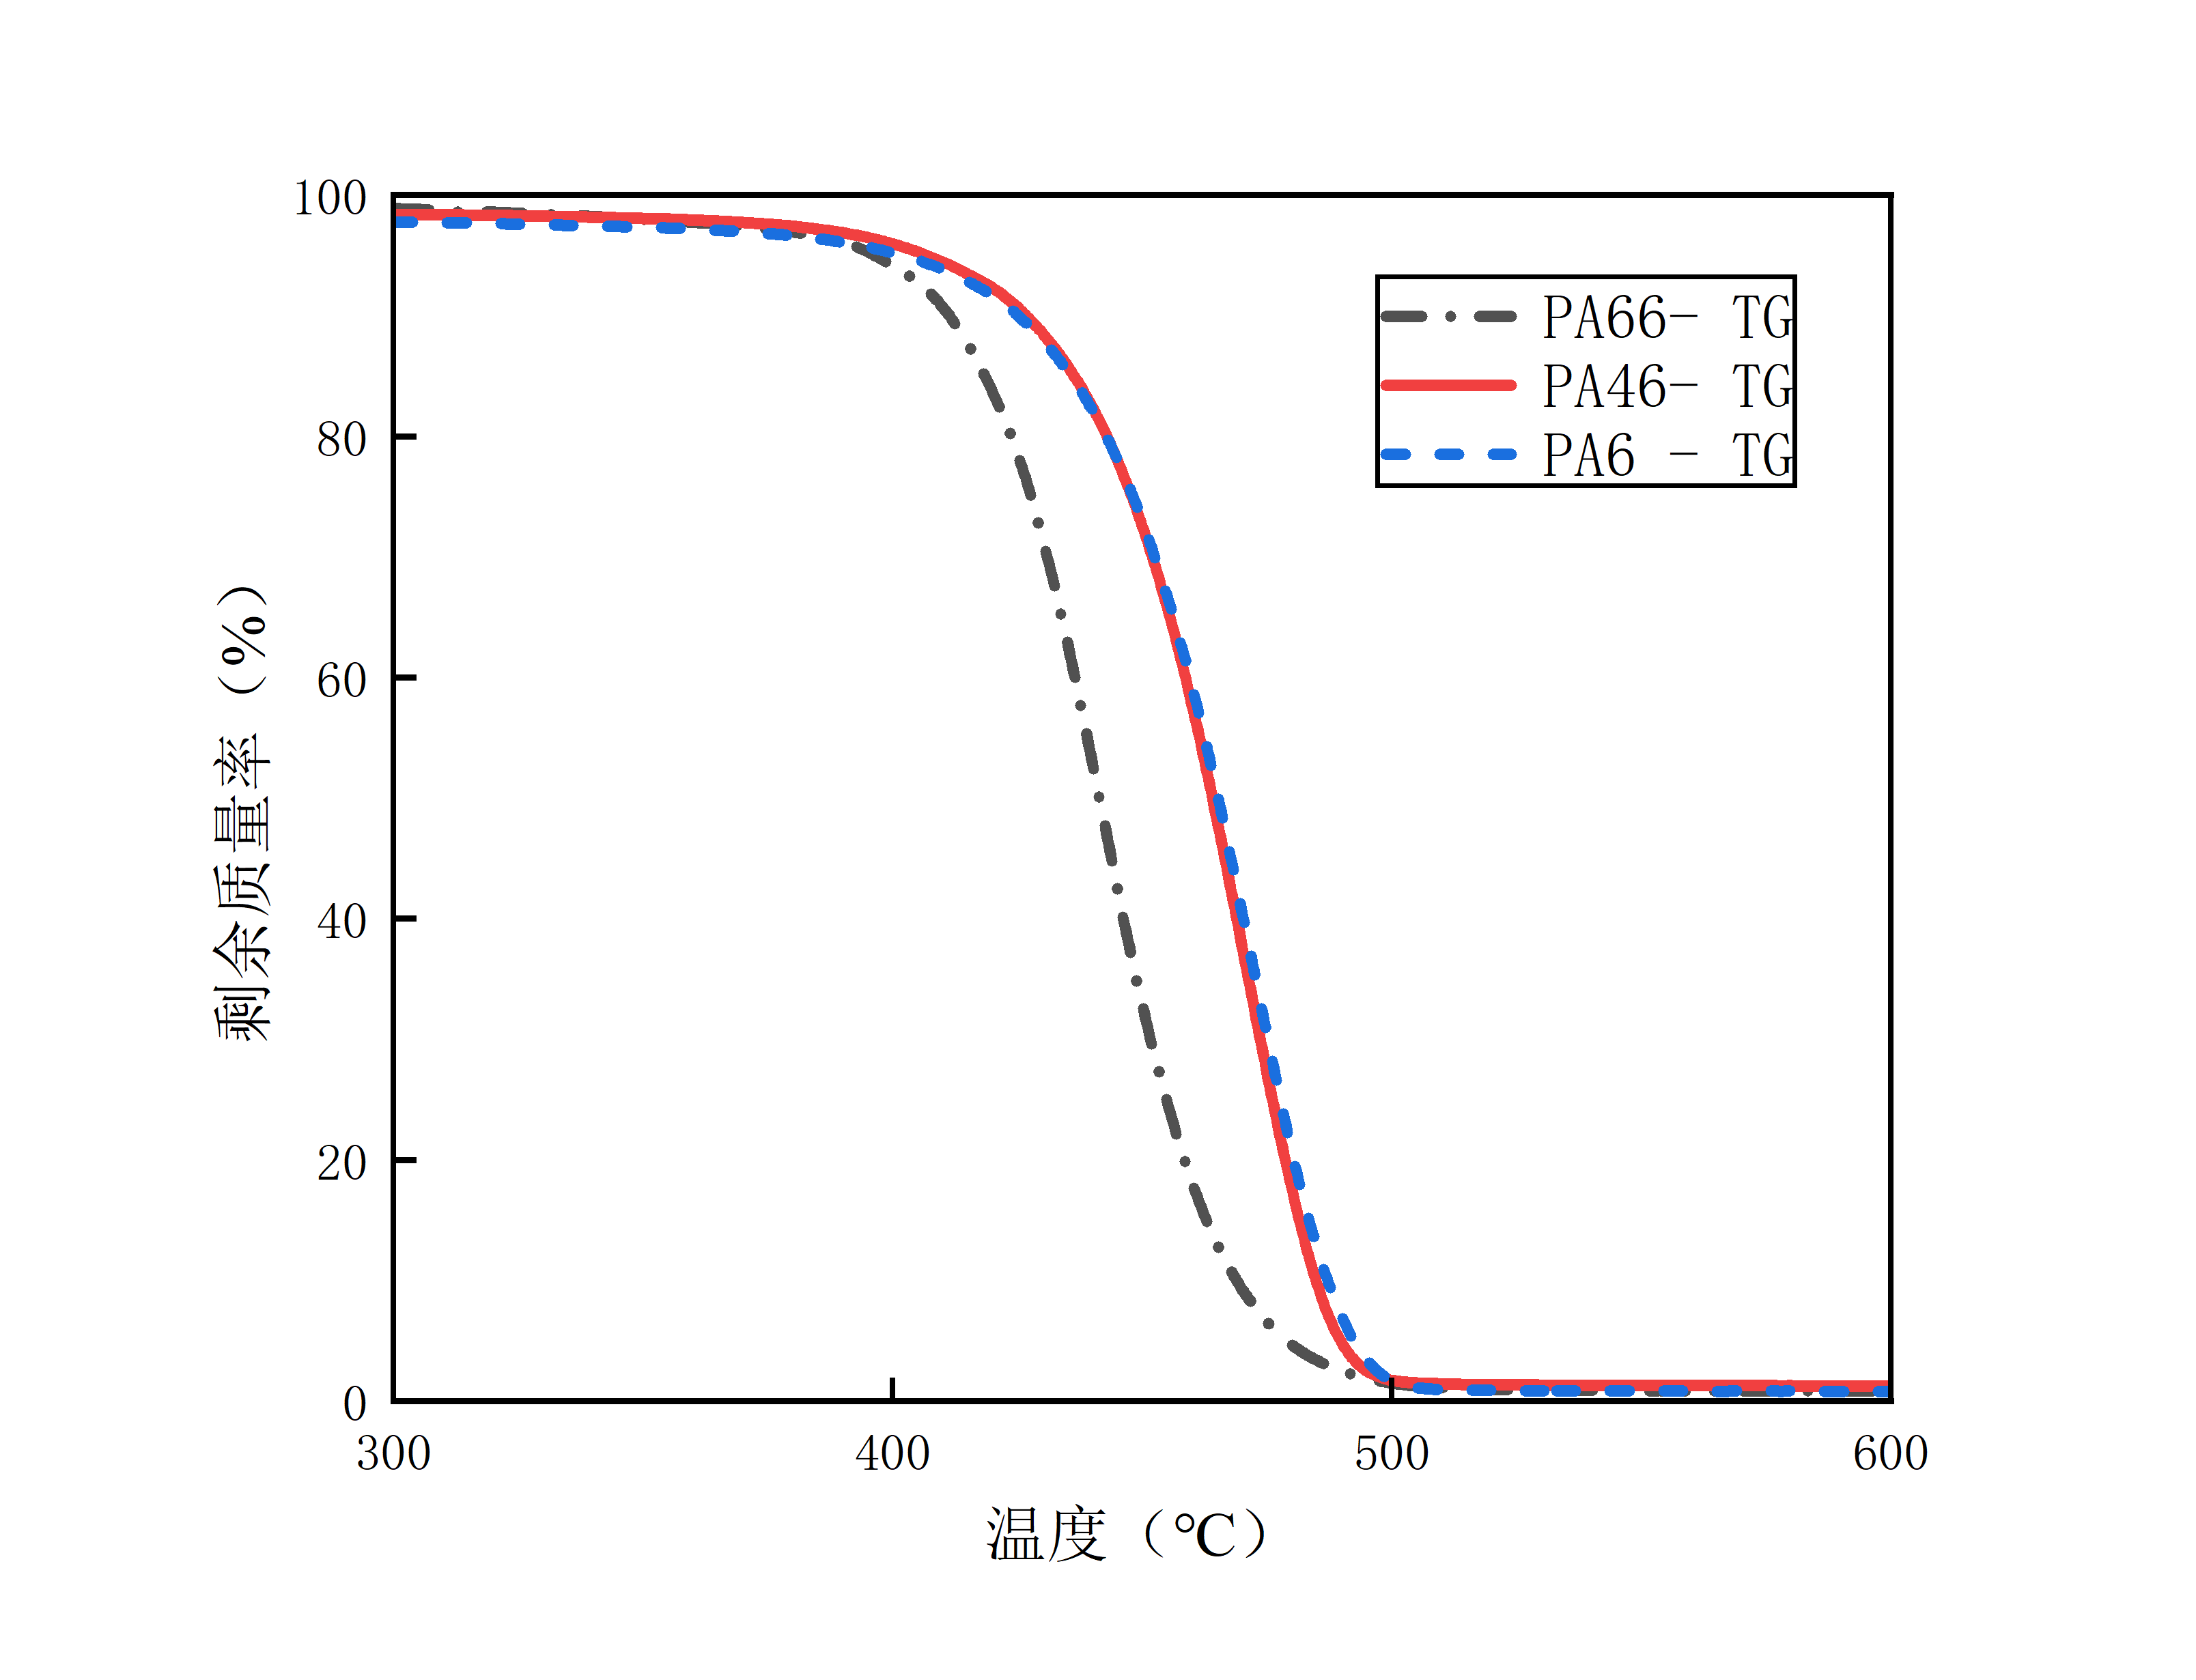

图3-30 三种产气材料在不同升温速率下的DG曲线

Fig. 3-30 DG curves of three gassing materials at different heating rates

PA46是通过丁二胺和己二酸缩聚形成的脂肪族聚酰胺；PA6是通过己内酰胺的开环聚合反应形成；PA66则是由己二胺与己二酸的缩合聚合反应得到的。PA6和PA66拥有相同的分子式，但结构式存在差异。尽管三种产气材料具有相似的分子结构，但PA46在给定的链长和更对称的链结构上具有更多的酰胺基。与其他聚酰胺相比，PA46的分子链中己二酸的含量较高，这使它具有更优异的耐热性和韧性，氢键数量多。由于PA66中碳酰胺基团总是相对排列，每个官能团都能在没有分子变形的情况下形成氢键，而在PA6当中，二个碳酰胺基团仅能形成一个氢键，因此PA66中氢键数量比PA6中多，PA66分子间作用力强于PA6分子间作用力，PA6在热学性质上优于PA6。三种材料的氢键数量：PA46 >PA66 >PA6。由于这种结构上的差异导致三种产气材料热解时性能有一定的差别。理论上来说，活化能排序应与氢键数量顺序一致，但是由于模拟时PA46由于结构的原因原子数量少于其他2种材料，所以抵消了一部分氢键的作用。从PA66和PA6的作用中可以看出氢键确实影响了活化能和分子的热解。

3.5 产气材料焦油和焦炭分析

为提高灭弧性能，产气材料需在材料分解时快速释放大量气体（如H₂、CO等），同时抑制焦油和焦炭生成。由于焦油和焦炭的种类繁杂，为了简化分析过程根据碳原子数将产物分为：C1-C4(气态烃)、C5-C12(轻质焦油)、C13-C40(重质焦油)、C40+(半焦)焦炭。以2600 K的条件下的PAs的热分解为例，对C环进行分析。C环随时间的变化如图3-31所示。可以看出轻质焦油占主导，重质焦油数量仅次于轻质焦油、焦炭处于的数量最少。在60-70 ps左右，轻质焦油达到其峰值数量达100以上，重质焦油数量峰值不足50个，焦炭的数量不足25个。随着时间的推移，焦油和焦炭的数量逐渐下降并趋于稳定。由此可见，在产气材料热解产生的气体中影响断路器电气性能的主要是轻质焦油。轻质焦油一方面继续在高温下产生不易燃尽细小碳黑，另一方面焦油冷却后附着在断路器的内部，累积到一定程度会对断路器性能造成巨大影响。因此，减少轻质焦油的产生变得尤为关键。

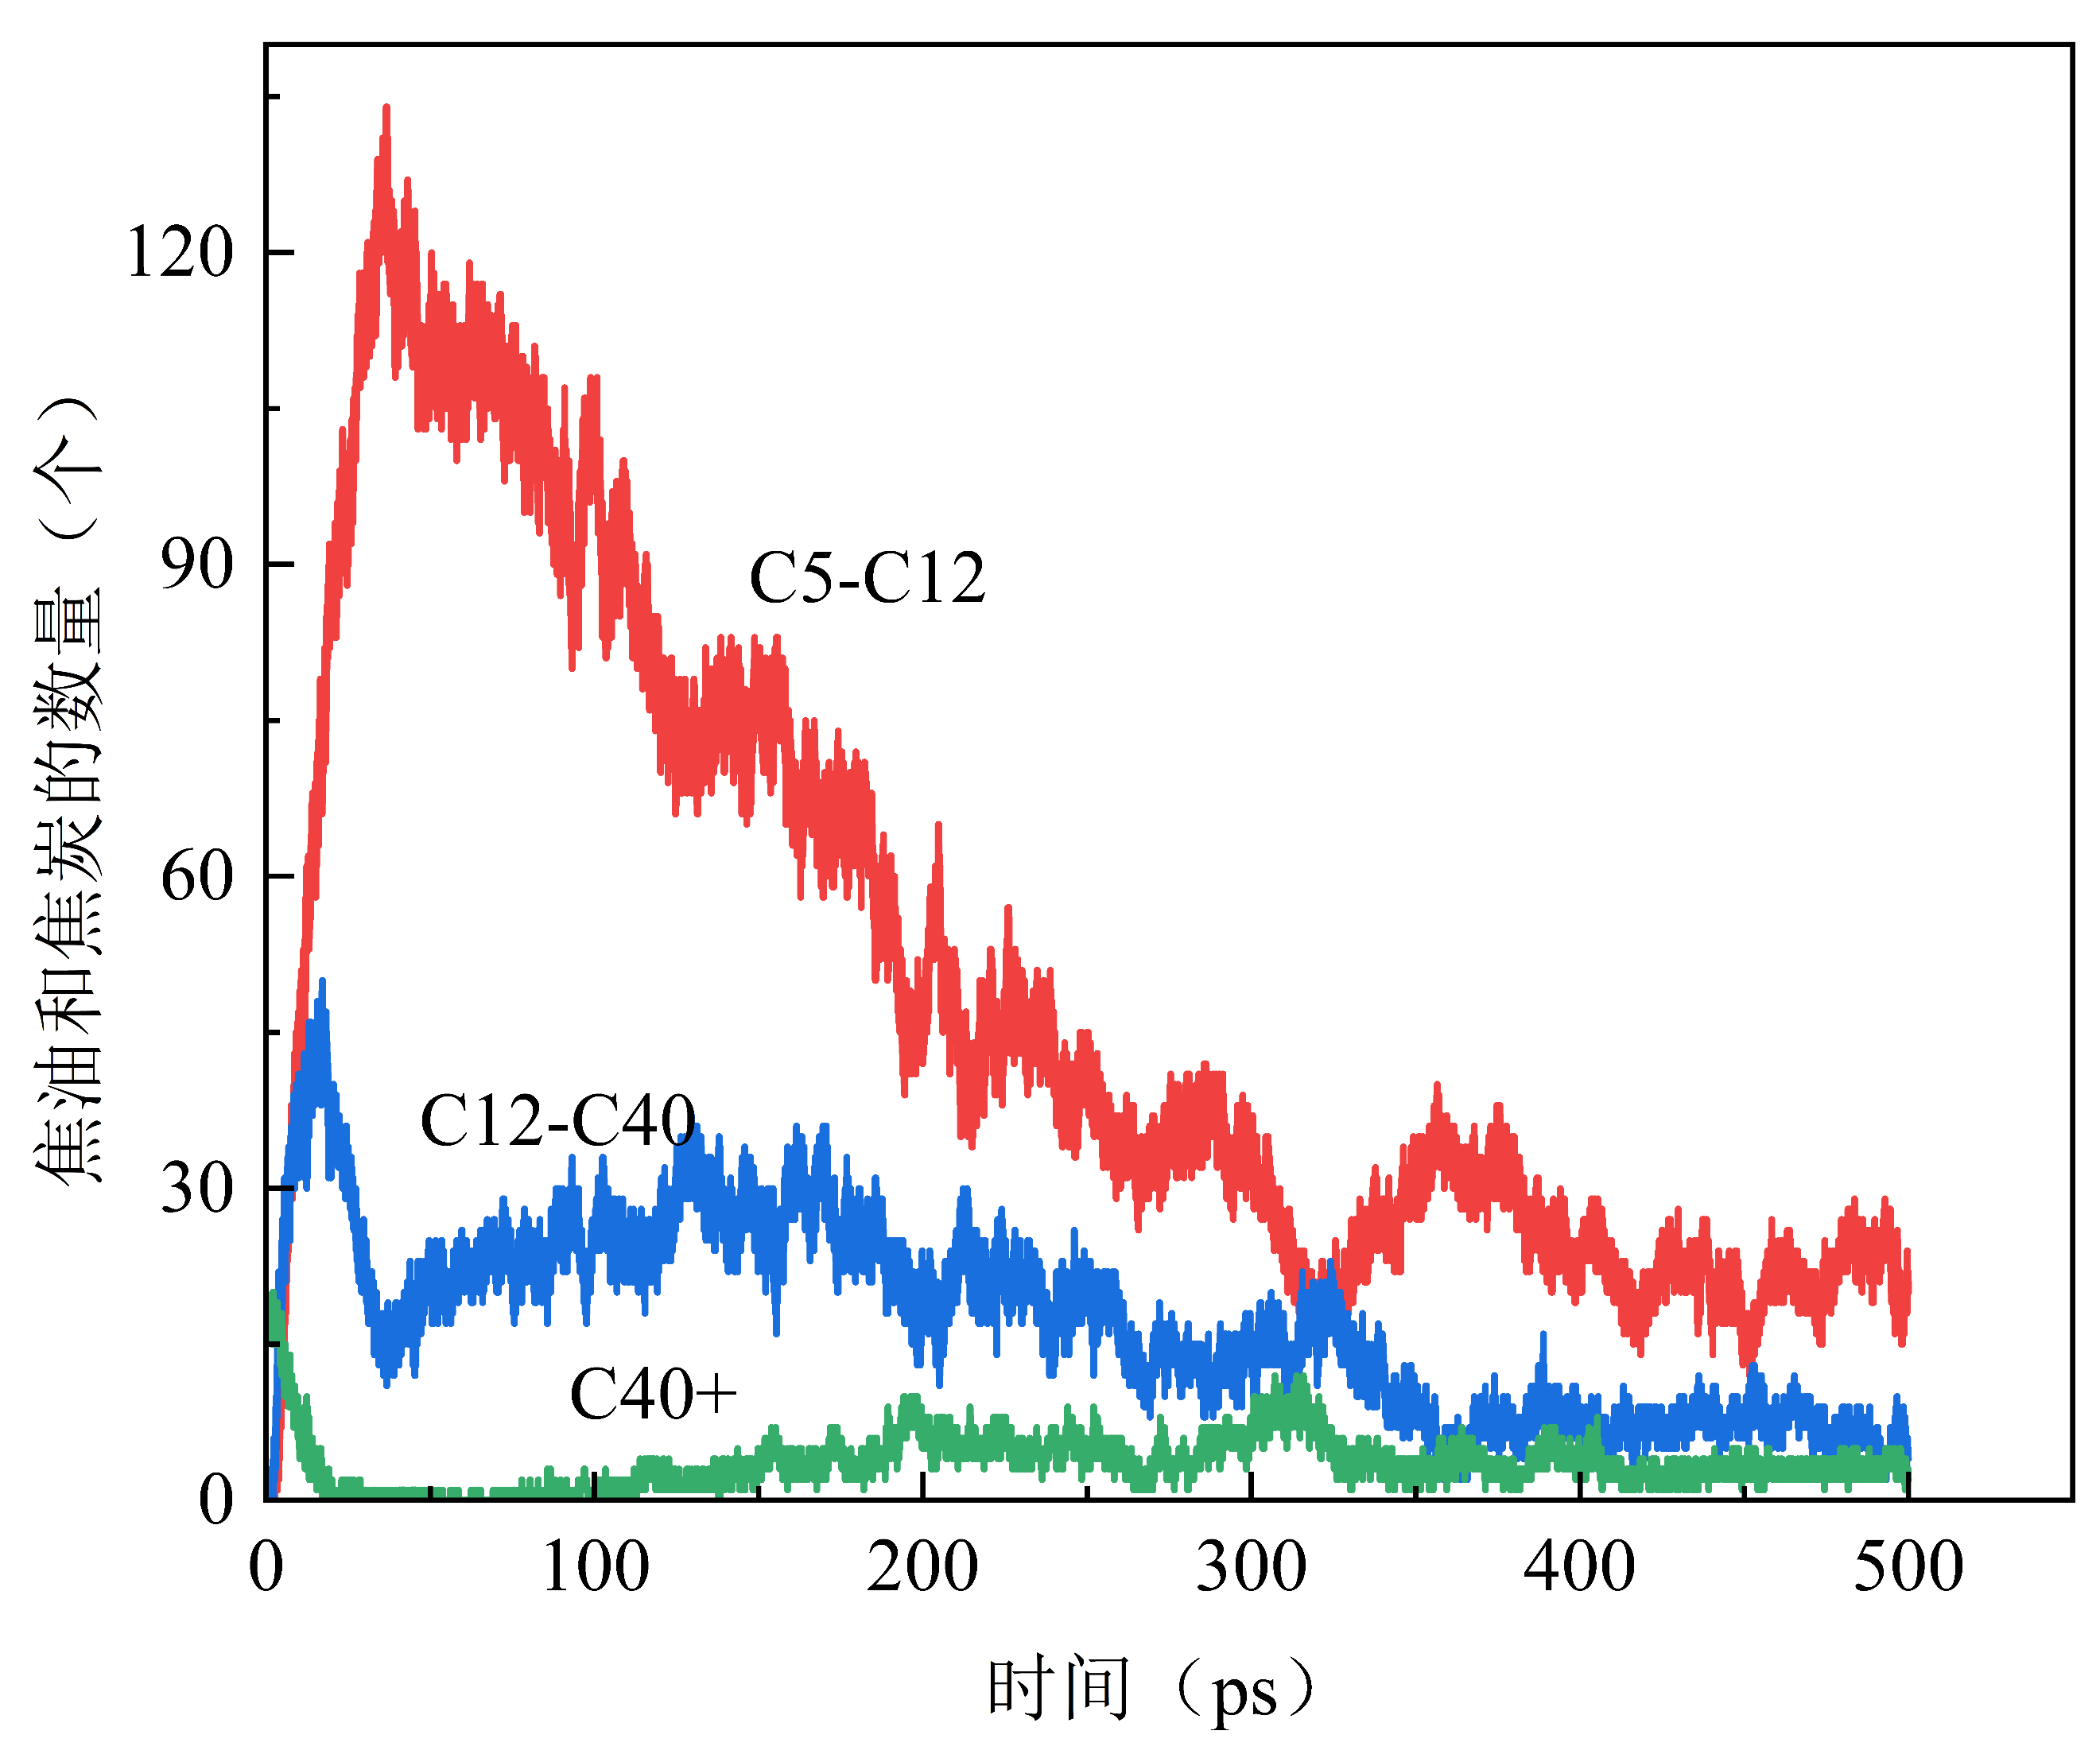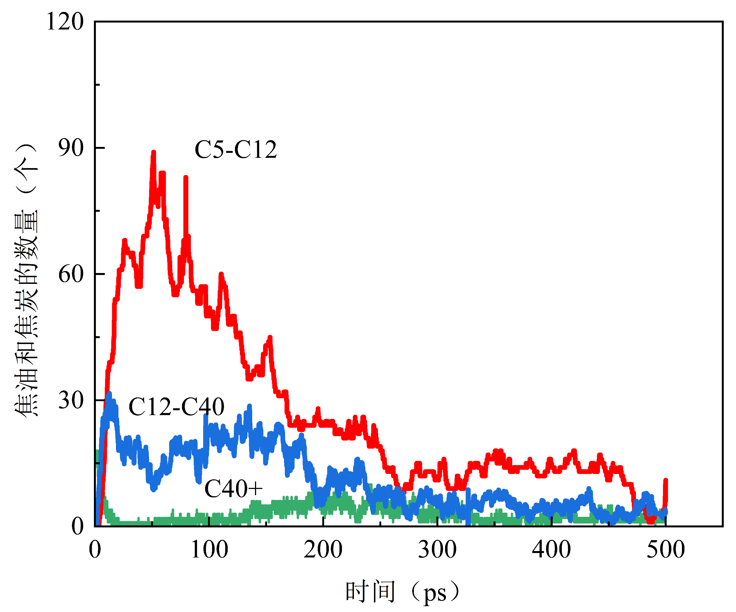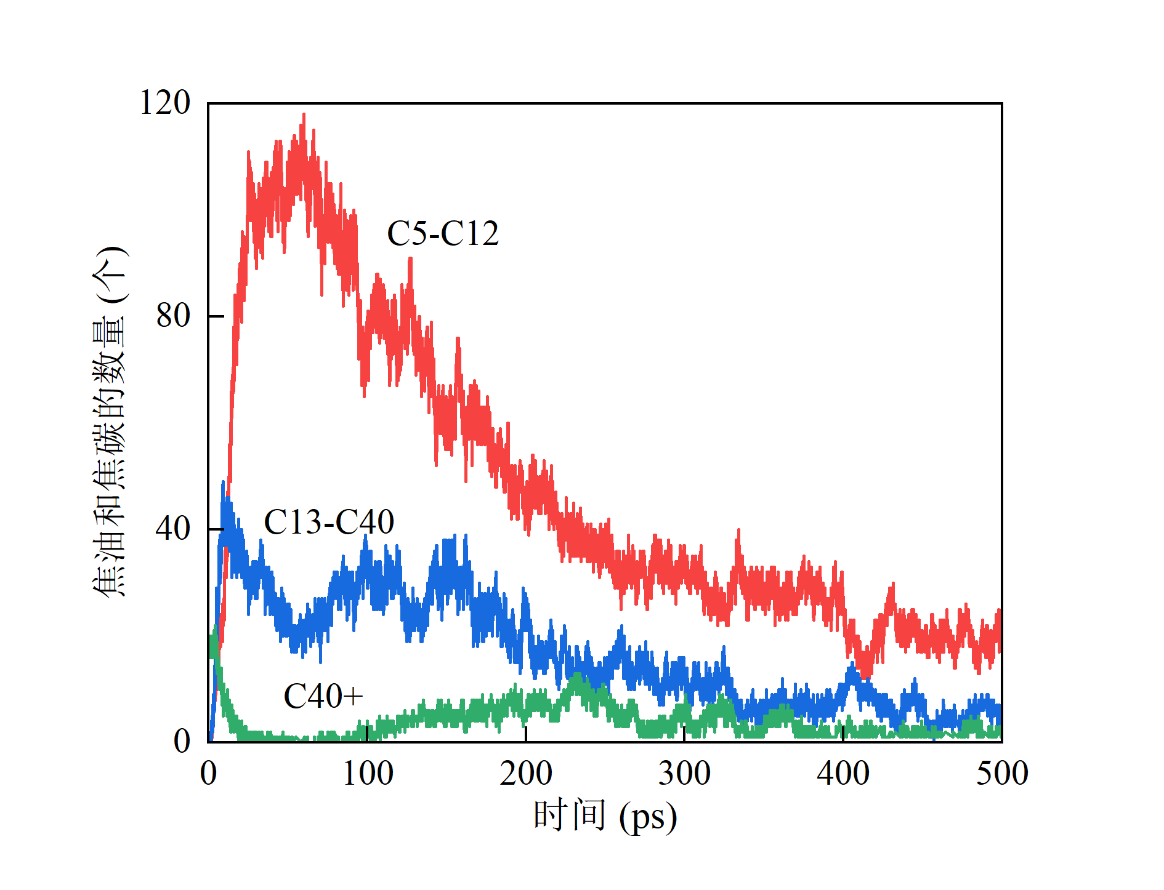

(a)PA6分子数量分布 (b)PA46分子数量分布 (c)PA66分子数量分布

图3-31 焦油和焦炭分子数量分布

Fig. 3-31 Distribution of tar and coke molecules

为了对焦油和焦炭的结构进一步分析，本章将碳原子通过化学键连接形成闭合环状结构的碳链称为环状碳链。通过环上碳原子的数量分为三元环、四元环、五元环等，数量大于六的称为杂环。图3-32可以清晰的看出三元环最多，五元环、六元环和杂环的数量相差无几，处于中间位置。由于四元环形成后，其四个顶点的基团之间的张力会变大，导致结构容易断裂。这种不稳定性使得四元环一旦生成，就倾向于断裂成链环类物质，因此四元环的数量最少。相比之下，五元环、六元环和杂环具有更高的稳定性，更易于在化学合成中保留。鉴于三元环在数量上达到一定的稳定状态后不再显著变化，而四元环的数量相对较少且同样呈现稳定趋势，在后续的研究中，五元环和六元环的形成及变化趋势为我们深入理解焦油与焦炭的形成机制提供了新的视角。

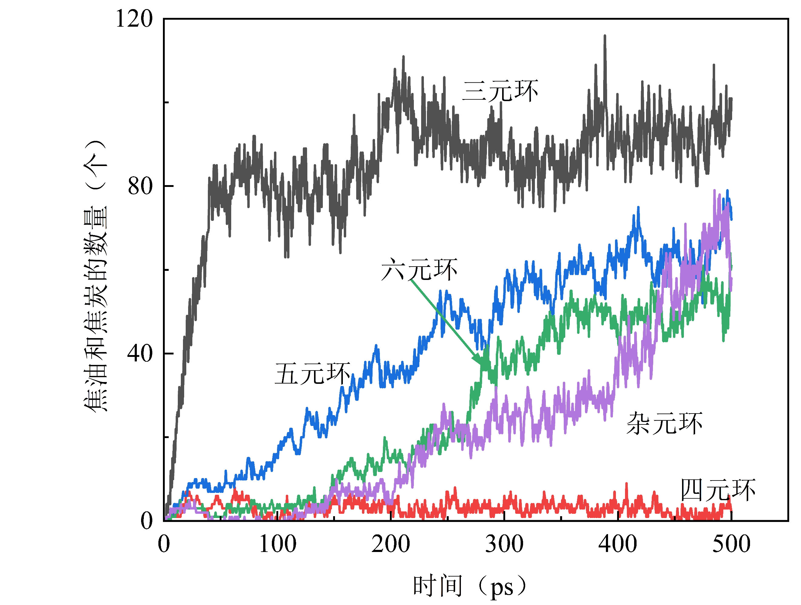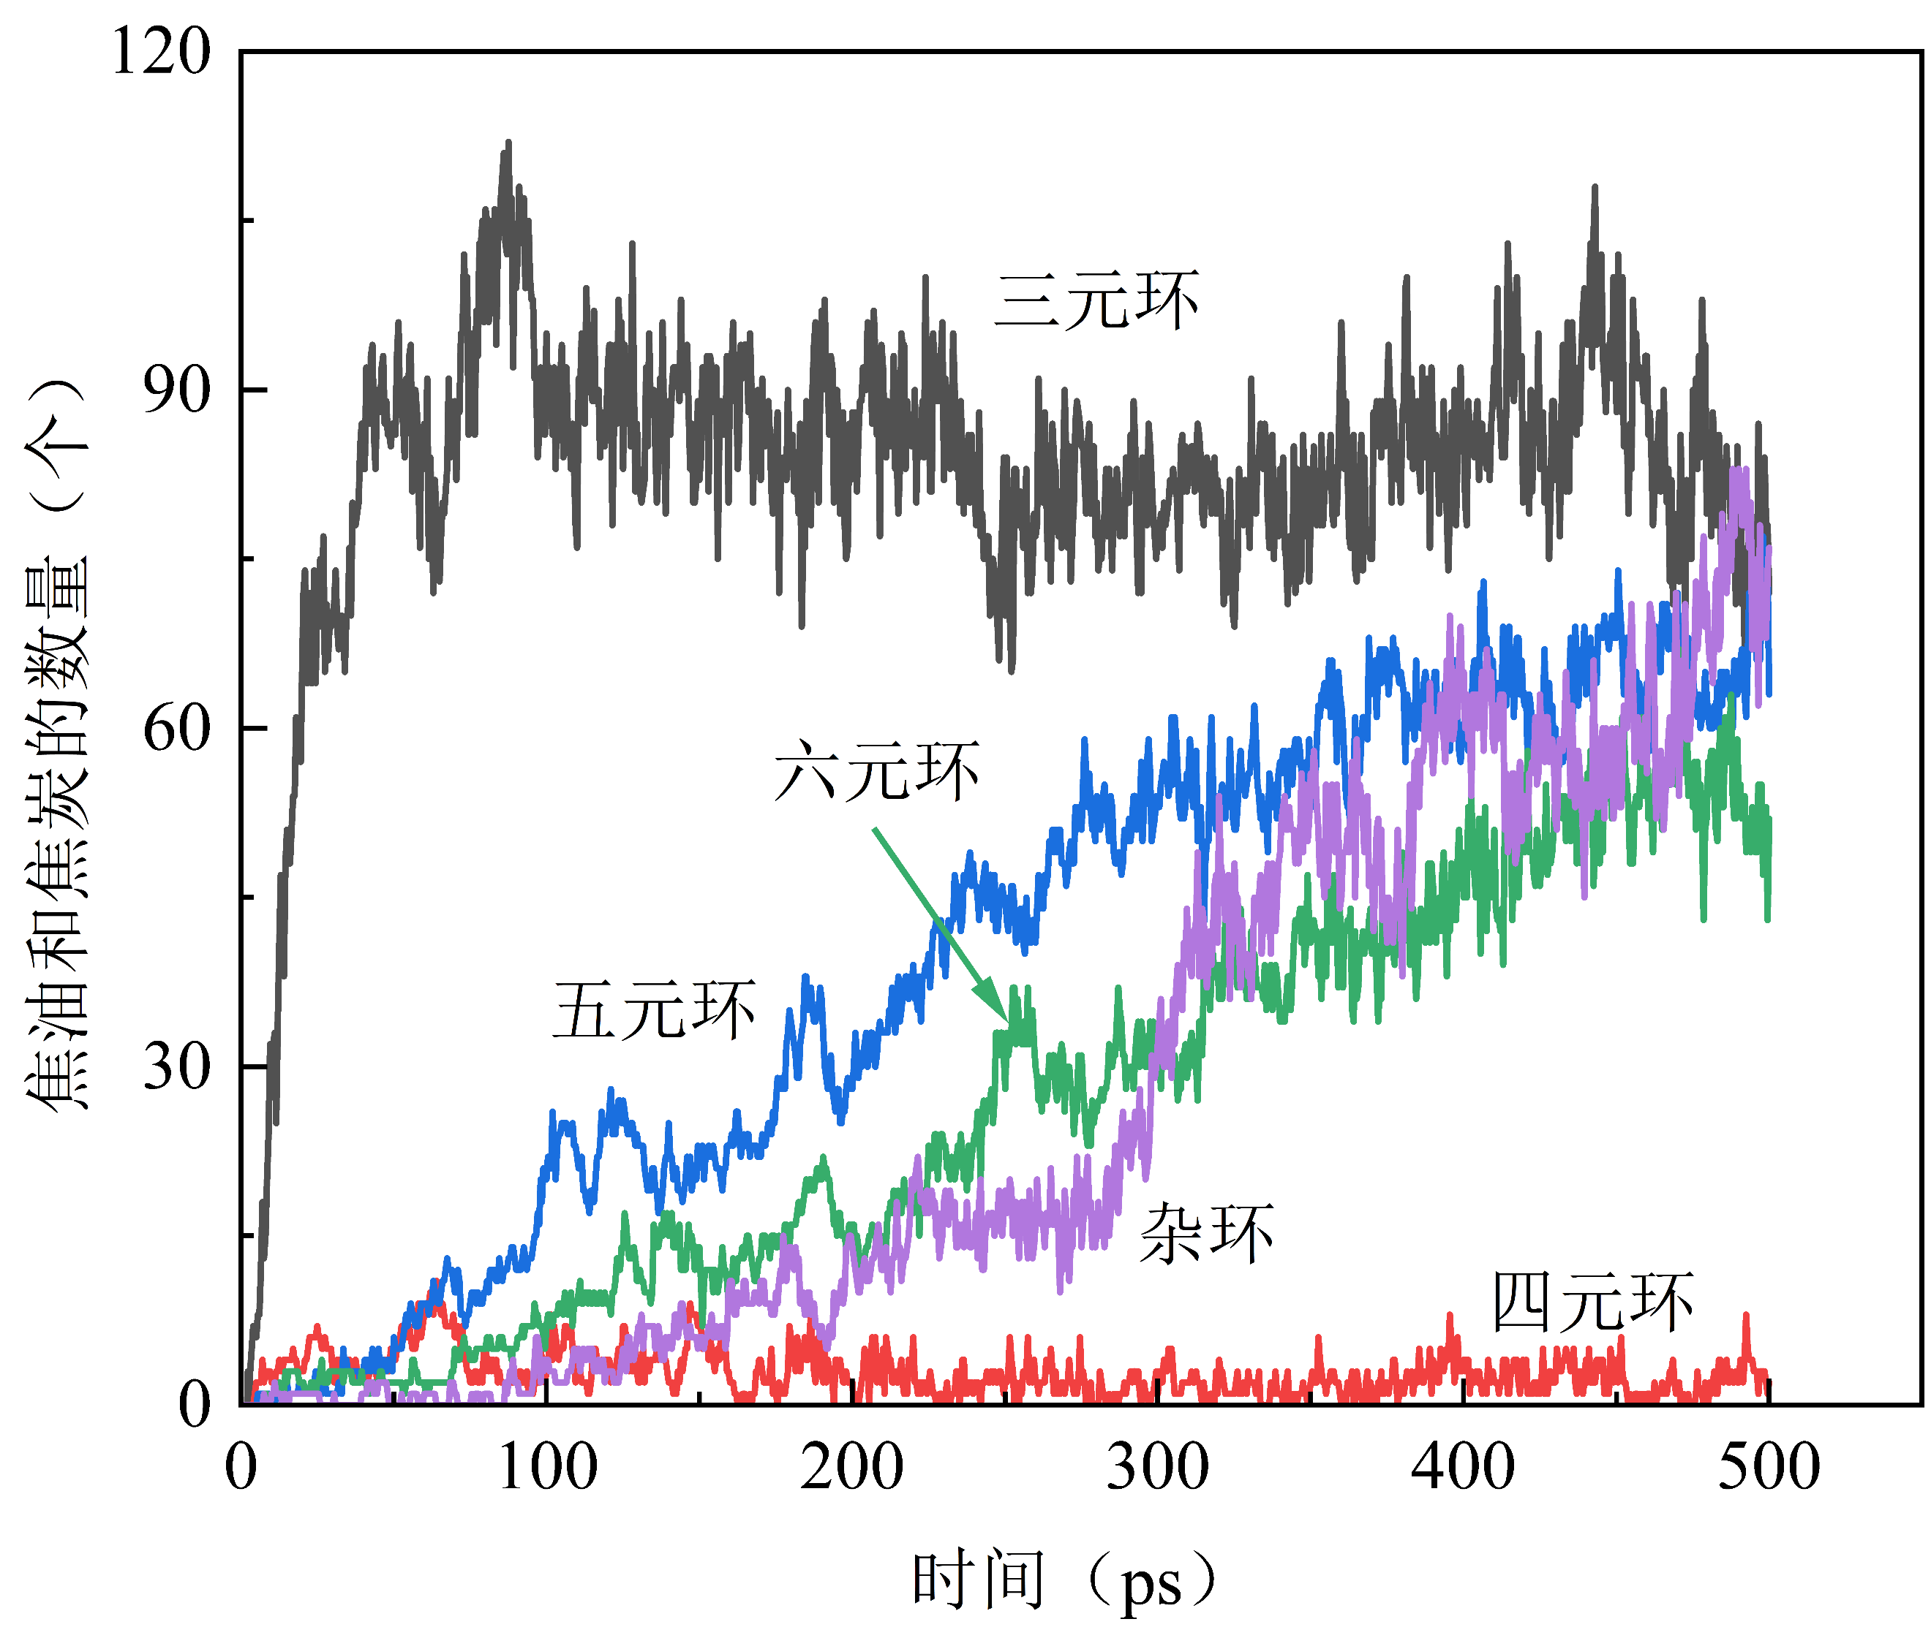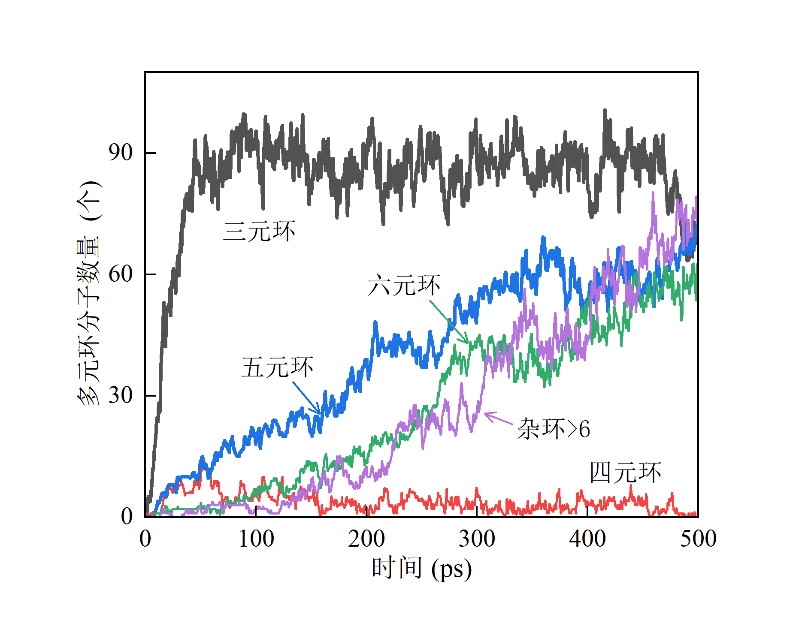

(a)PA6分子数量分布 (b)PA46分子数量分布 (c)PA66分子数量分布

图3-32 多元环分子数量分布

Fig. 3-32 Number distribution of multivariate ring molecules

同时图3-33也清晰地呈现了部分环状分子在500 ps时间尺度内在体系中的分布情况，其中紫色表示H原子，N为绿色，C为暗红色。

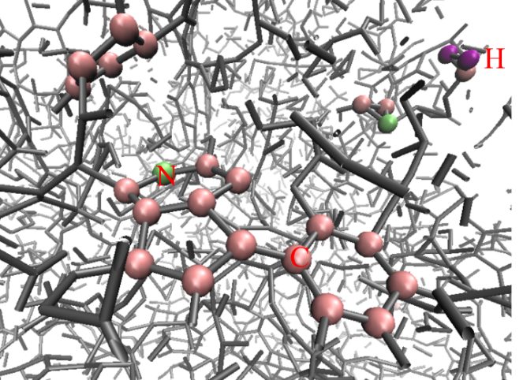

图3-33 环状分子在500ps时的快照

Fig. 3-33 Snapshots of cyclic molecules at 500ps

3.6 本章小结

本章深入分析了热解过程中气体生成、化学键变化、活化能以及焦油和焦炭的形成规律。首先，为了确定热解模拟体系的温度，根据电弧燃烧的温度分布特征，将模拟温度设定为2000、2300和2600 K。在产气材料热解生成气体结果分析中，发现PA6、PA46和PA66在高温下的热解速率随温度升高而显著加快，主要生成小分子气体（如H₂、H₂O、CO）以及少量焦油和焦炭。其中，H₂、H₂O和CO是热解产物中的主要气体，其生成速率和数量随温度升高而增加。值得注意的是，高温下H₂的生成速率最快，H₂O次之，而CO的生成受到副反应的影响，呈现先增后减的趋势。此外，PA46在热解初期表现出较大的数量波动，这归因于其生成的小分子数量较多且处于生成与分解的动态平衡中。

在产气材料断键结果分析中，三种材料的热解主要以酰胺键及其相邻化学键（α、β C-C键）的断裂为主。PA6和PA66的断裂路径相似，而PA46由于分子结构的非对称性，能够更快地分解出小分子产物。具体来说，H₂主要来源于氢自由基的结合，H₂O的生成与🞌H和🞌OH的反应相关，而CO的生成则与C-C键断裂和含氧小分子的反应有关。

为了进一步理解产气材料的热解行为，进行了活化能分析。通过Arrhenius方程拟合，得出PA6、PA46和PA66的活化能分别为166.16 kJ/mol、178.60 kJ/mol和190.37 kJ/mol，表明PA66的分子结构最稳定，热解难度最大。接着通过TG实验中FWO法计算活化能，实验结果与模拟结果一致，验证了模拟计算的准确性。

最后，在焦油和焦炭分析中，在2600 K的条件下，轻质焦油占主导，其次是重质焦油，焦炭数量最少。轻质焦油对断路器性能的影响最大，主要表现为细小碳黑的生成和冷却后附着物的累积。研究还发现，三元环的数量最多，四元环因结构的不稳定性导致数量最少，五元环、六元环和杂环的稳定性较高。

<此页空白>

4 PAs系产气材料在电场模拟热辐射下的分解特性

第三章研究了PAs在2000-2600 K的温度下热分解特性并且通过分子的数量变化计算了活化能，同时以TG实验对活化能进行了测量，初步验证了模拟体系的正确性。然而，在直流断路器中，产气材料通常是由电弧导致的材料热分解，那么，电场的存在也是影响材料热解形式的重要原因。为了了解电场引起的热辐射对产气材料的影响，本章采取在体系内增加交变电场的方式引起材料共振导致温度升高来对其进行模拟，选用与热场相同的方式进行分析。由于上一章节着重分析了热解活化能和生成的气体，本章节不仅在电场作用下进行模拟，同时对电弧作用后的产气材料局部放电特性进行分析来完善PAs在电场作用下的热分解特性。

4.1 电弧模拟热辐射的模拟方法

电弧作为一种典型的气体放电现象，其本质是处于等离子体态的高温电离气体。在电弧放电过程中，放电通道内形成的热电离气体在焦耳热效应作用下，可在微秒量级内产生数万摄氏度的极端高温。这种瞬时高温场的建立会引发多重耦合效应：首先，材料晶格振动能级突破德拜温度限制，导致晶格结构瓦解并发生固态-液态-气态的级联相变；其次，高温热扰动使化学键解离能阈值被突破，诱发C-H、C-O等分子键的断裂重组；最终在接触界面形成损伤。

需要深入阐释的是，这种损伤机制不仅包含表观形态的改变，强电场作用还会诱导激发态电子通过非辐射跃迁释放能量，这部分能量转化为分子动能后，将进一步加剧材料表面的动态热力学演变和微观结构损伤。在交变电场持续作用下，分子固有偶极矩与外加电场发生耦合作用，通过介电弛豫过程将电磁能量转化为分子振动模式的内能。当外场激励频率与材料分子偶极振动特征频率达到频谱匹配时，将引发共振能量的转移，此时体系的能量吸收效率显著增强。这种共振增强机制源于电场对分子极化率的调制作用：外电场通过影响电子云分布改变分子偶极矩，促使激发态电子通过弛豫过程释放能量，进而转化为分子平动/转动动能。

基于上述机理，材料的红外吸收特性本质上由其分子偶极振动本征频率决定。通过精准调控外加电场频率使其与材料特征吸收峰匹配，可有效模拟产气材料在电弧作用下的动态热力学响应及气化行为特征。同时，本文将以“电场”来对上述电场引起热辐射的过程进行指代。模拟时将电弧的宽频谱能量简化为单一频率的交变电场并基于IR谱峰选择电场频率，该方法虽不能模拟实际工况下电弧对产气材料的作用，但对于材料的动态热力学响应及气化行为特征研究有一定的意义。

4.1.1 强度选择

在研究电场作用下产气材料分子裂解过程时，需要综合考虑多种复杂因素，以确保实验结果的准确性和可重复性。首先，电场强度的选择是一个关键参数，它对分子裂解过程有着直接而显著的影响。当电场强度过大时，材料内部的热积累效应会迅速加剧，导致热溢溃现象的发生。这种现象会使材料发生过度热分解，破坏其原有的分子结构和物理性能，从而影响实验结果的可靠性。另一方面，如果电场强度设置得过低，体系内的温度将无法达到分子裂解所需的阈值。这种情况下，生成的分子数量会显著减少，使得裂解过程的规律性和可观察性变得模糊不清。

为了平衡这些相互矛盾的要求，我们以PA6为例，分析了电场强度在0.01-0.5 volts/Angstrom范围内对体系内温度的影响，如图4-1所示。发现当电场强度设置为0.3 volts/Angstrom时，体系内的温度变化适中，既能避免过度热分解，又能观察到明显的分子裂解现象。因此，我们最终选择=0.3 volts/Angstrom作为模拟计算的最佳电场强度。

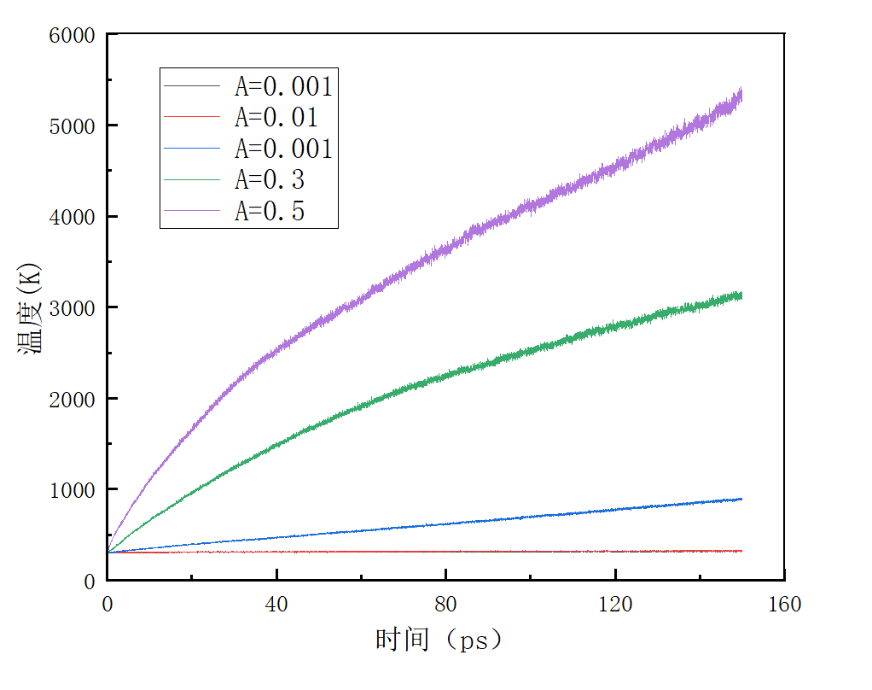

图4-1 不同电场强度下PA6体系内温度变化

Fig. 4-1 Temperature variation in PA6 system under different electric field strengths

4.1.2 频率选择

为了深入研究PAs系列材料在电场作用下的分子行为和特性，通过建模软件Materials Studio建立PAs系单体的分子模型，具体过程同本文1.4.1节相同。模拟时其他参数与热场相似，同时为了更为清晰的探究电场对产气材料的作用，通过对体系施加如式（4-1）所示的电场来进行模拟。这种施加方式使我们能够更准确地评估电场单独作用下产气材料的行为和特性，而不受其他因素的干扰。



式中：

 —— 电场强度；

 —— 初始时刻电场强度；

 —— 频率；

 —— 时间。

图4-2展示了产气材料的IR图，其中不同波数的吸收峰对应于材料中不同化学键的振动频率。同时根据图4-2可得PA6最大响应频率时对应波数为3653 cm-1，PA46为3670 cm-1，PA66为3670 cm-1。

同时以PA6为例分析了波数为3653、2719、890 cm-1时为0.3 volts/Angstrom的电场对PA6造成的影响，体系内温度变化如图4-3所示。展示了PA6在不同波数下的温度变化图，进一步揭示了电场强度与材料温度响应之间的关系。可以看出透射比越低体系内升温越慢，这验证了材料的红外吸收特性与电场作用下的温度变化之间存在的关系。

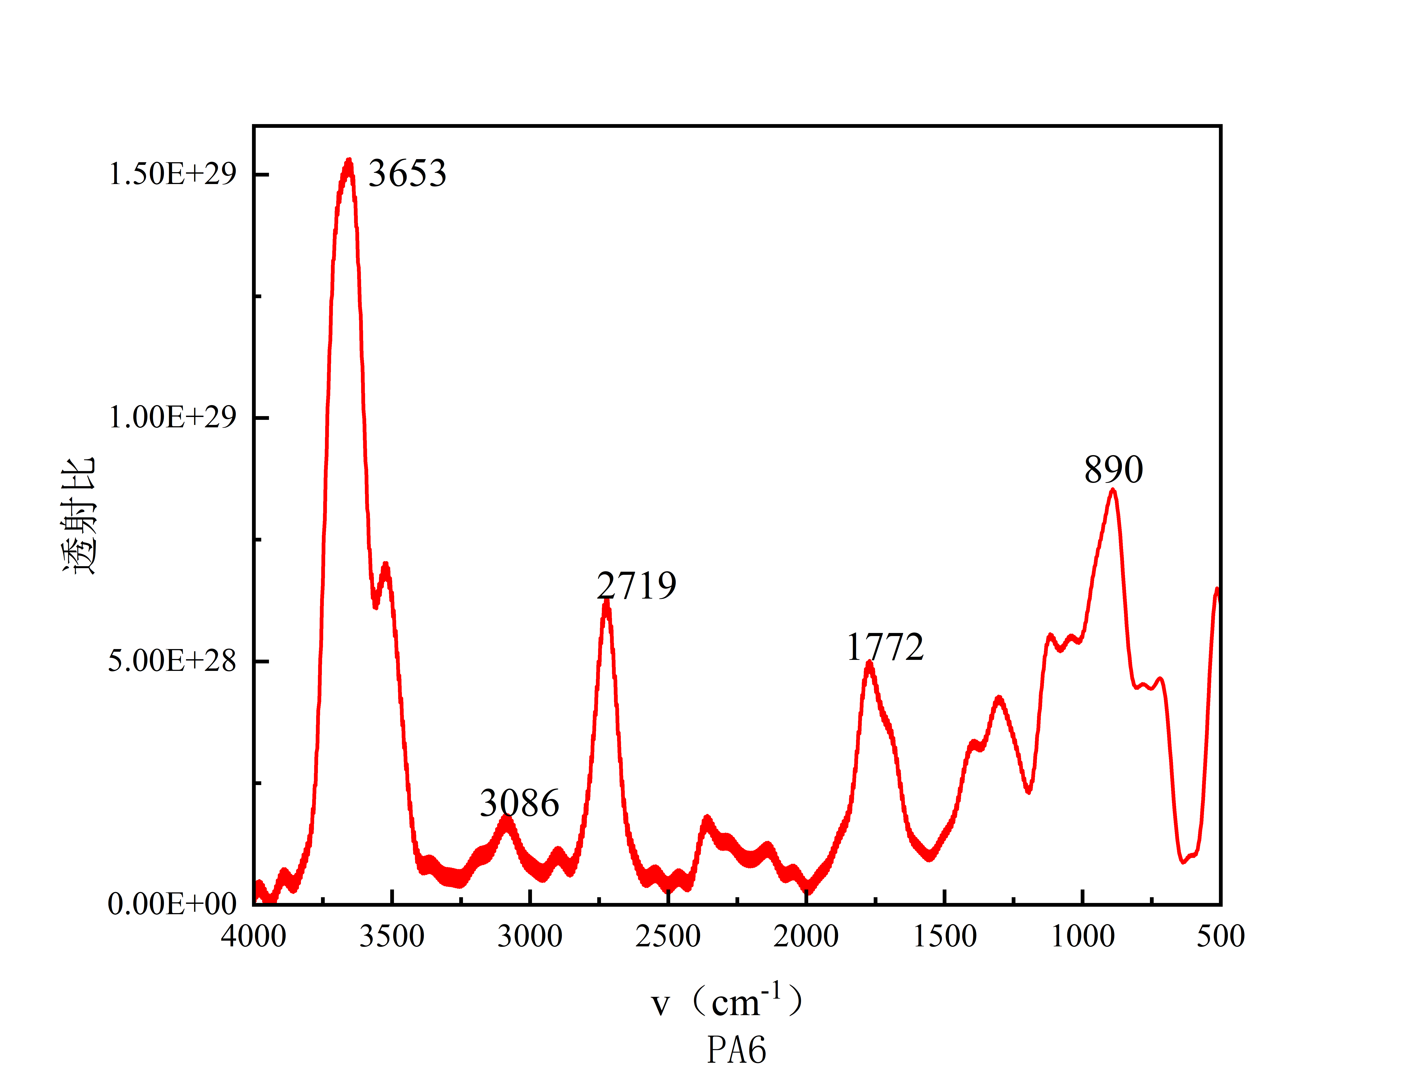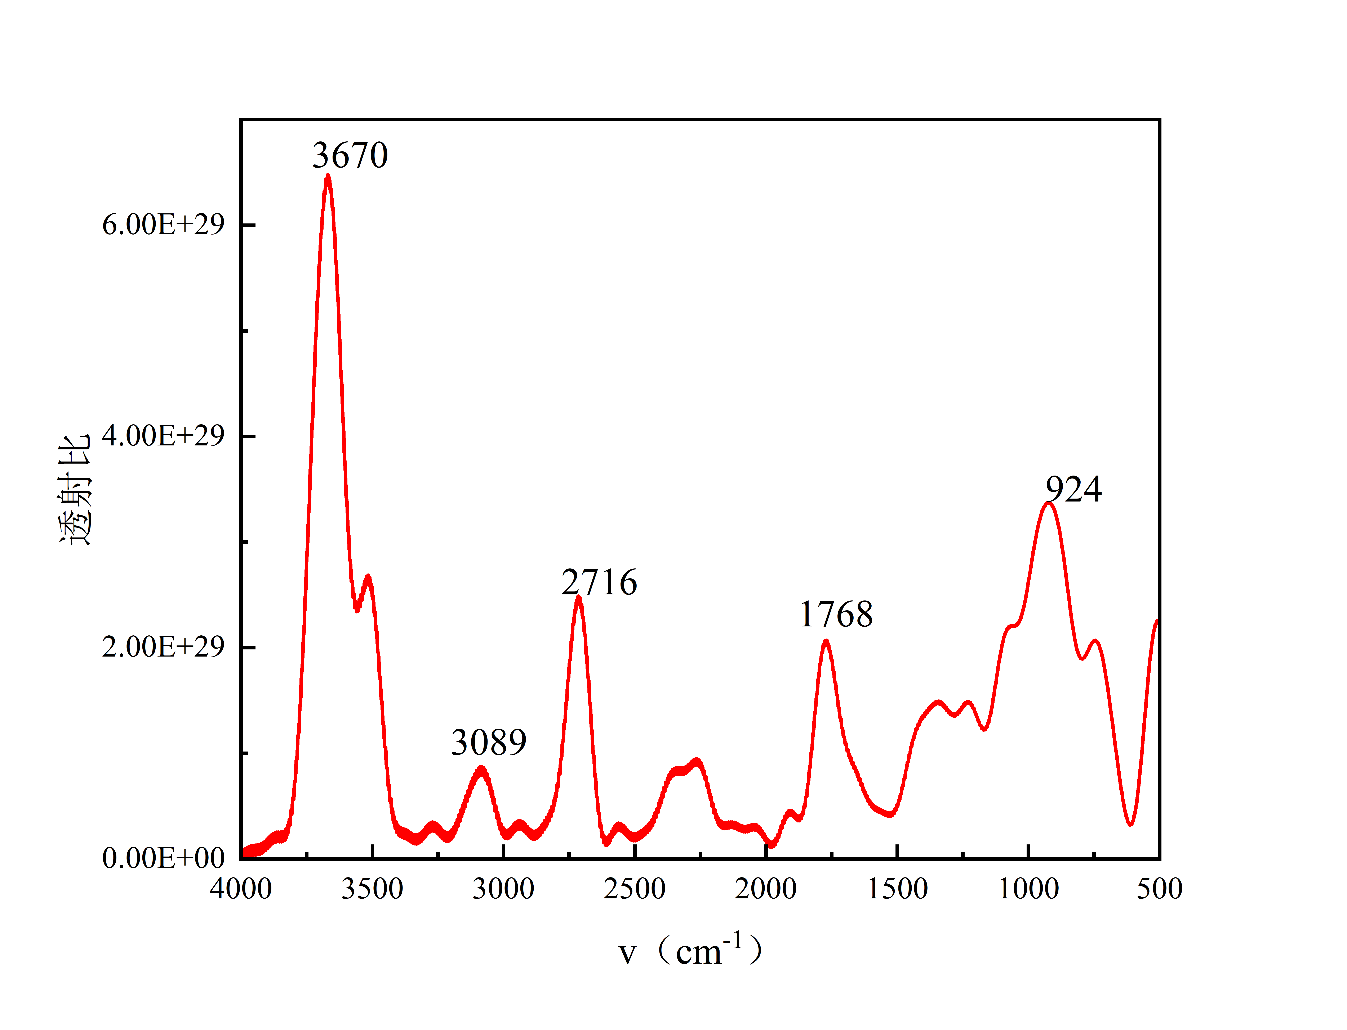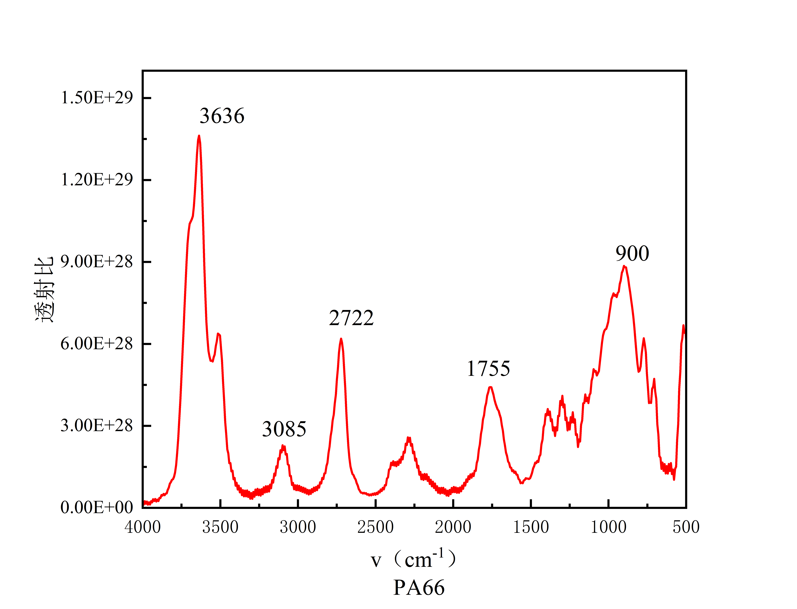

（a）PA6 IR图 （b）PA46 IR图 （c）PA66 IR图

图4-2 产气材料的IR图

Fig. 4-2 IR plot of gassing material

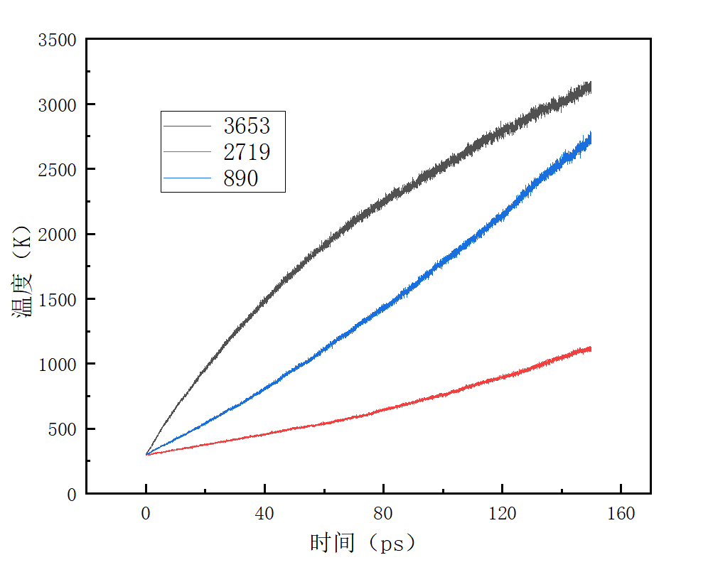

图4-3 PA6不同波数的温度图

Fig. 4-3 IR plot of gassing material

4.1.3 实验计划

与热场的情况不同，在体系内增加电场会影响到体系内的温度。经过与热分解相同的建模、阵列、弛豫等对初始分子进行能量最小化和热平衡的过程后，在in文件当中，为了凸显电场的作用，找到上文所述最适合的频率和强度后，用lammps模拟交变电场。接着定义环境参数，读取分子模型然后在模拟过程中的输出信息，包括温度、压力、能量等，同时根据温度条件动态调整电场强度，将温度增加到一定程度(在此我们将温度设置为1700 K-2600 K)后切换到小电场，以免因为温度过高导致分子分解太快影响模拟的准确性。最后通过循环控制模拟的运行。具体流程图如图4-4所示。其中PA6体系温度到达阈值后转小电场的温度变化如图4-5所示。在电场强度变小之后，温度没有急剧上升，体系内温度大致平衡。



图4-4 电场作用下热解流程图

Fig. 4-4 Pyrolysis flow diagram under the action of electric field

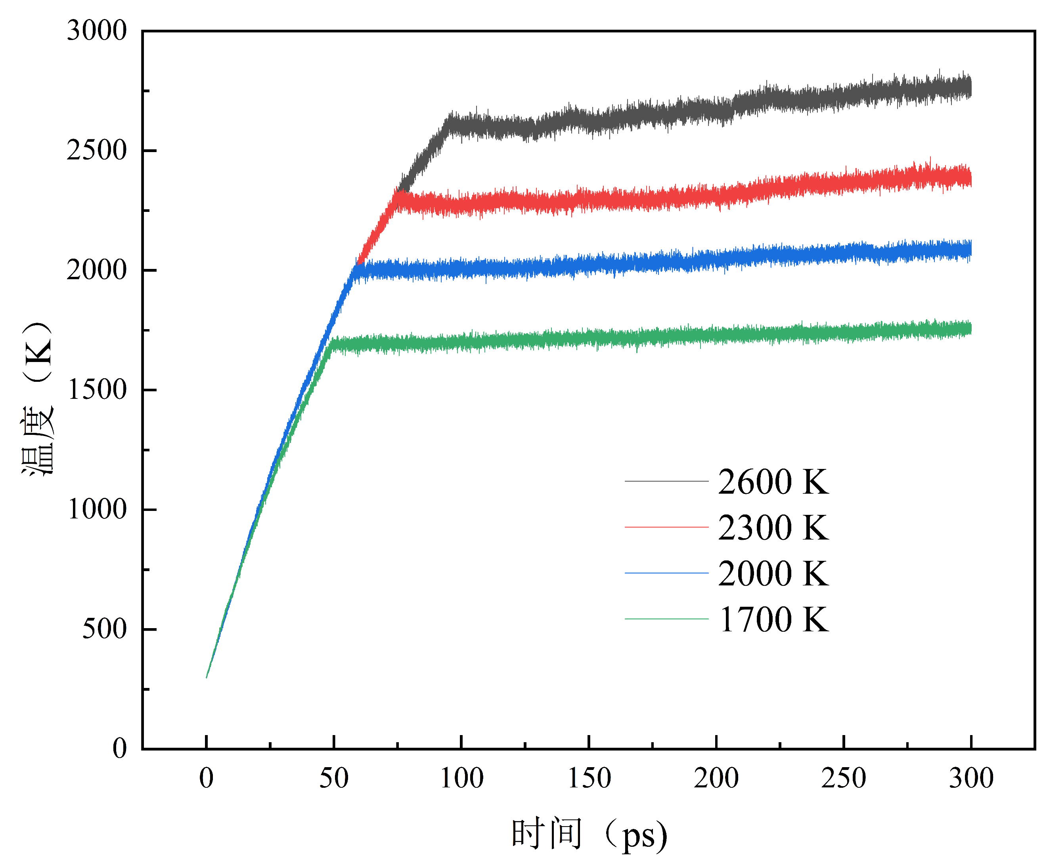

图4-5 体系内温度变化图

Fig. 4-5 Diagram of temperature change within the system

4.2 气体数量分析

本节在热场的基础上，对电场作用下产生的气体数量进行分析时更加侧重对三种产气材料的对比。

4.2.1 不同温度阈值的气体种类和数量分析

本节以PA6为例分析不同阈值下气体种类和数量变化。图4-6(a)和(b)展示了分解出的分子个数和种类。图4-6(c)、(d)、(e)分别为CO、H2、H2O的数量变化。

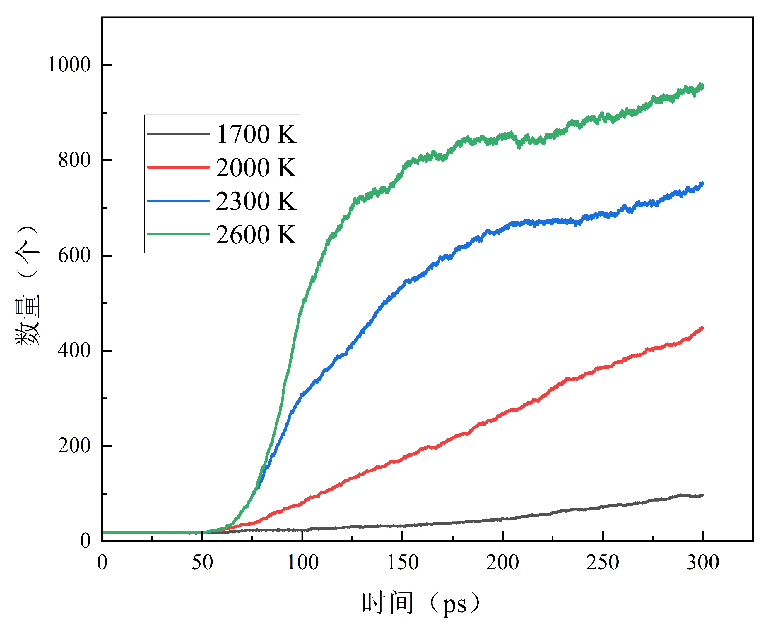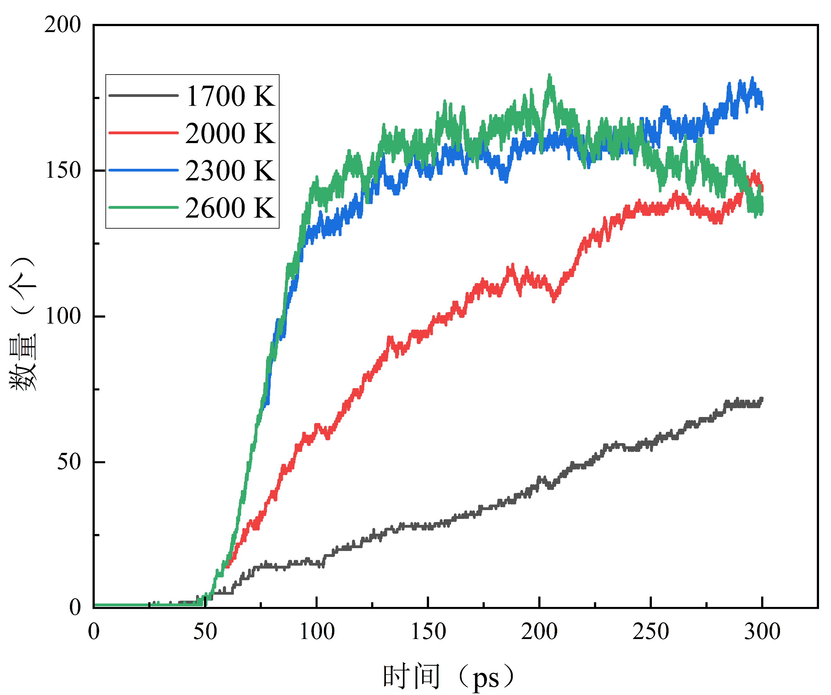

(a)分解的分子个数 (b)种类数

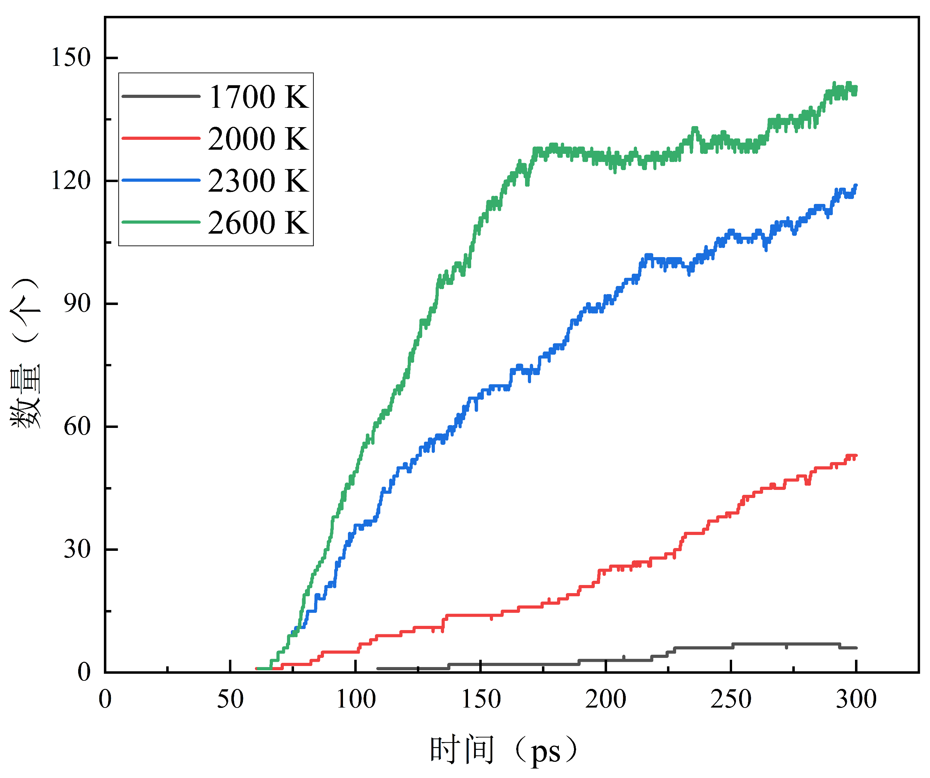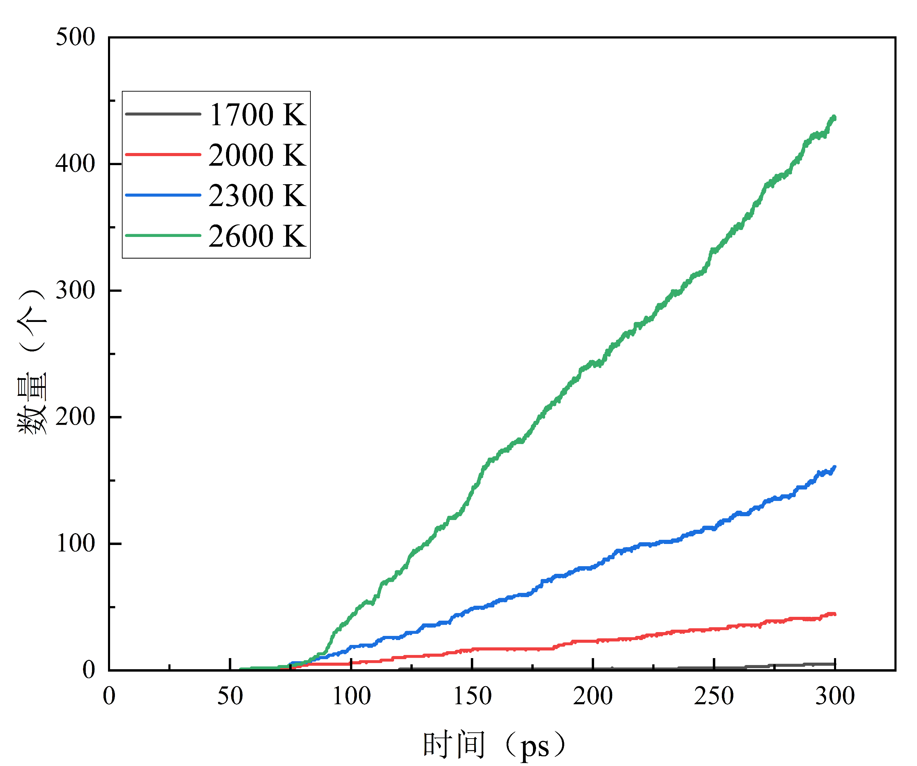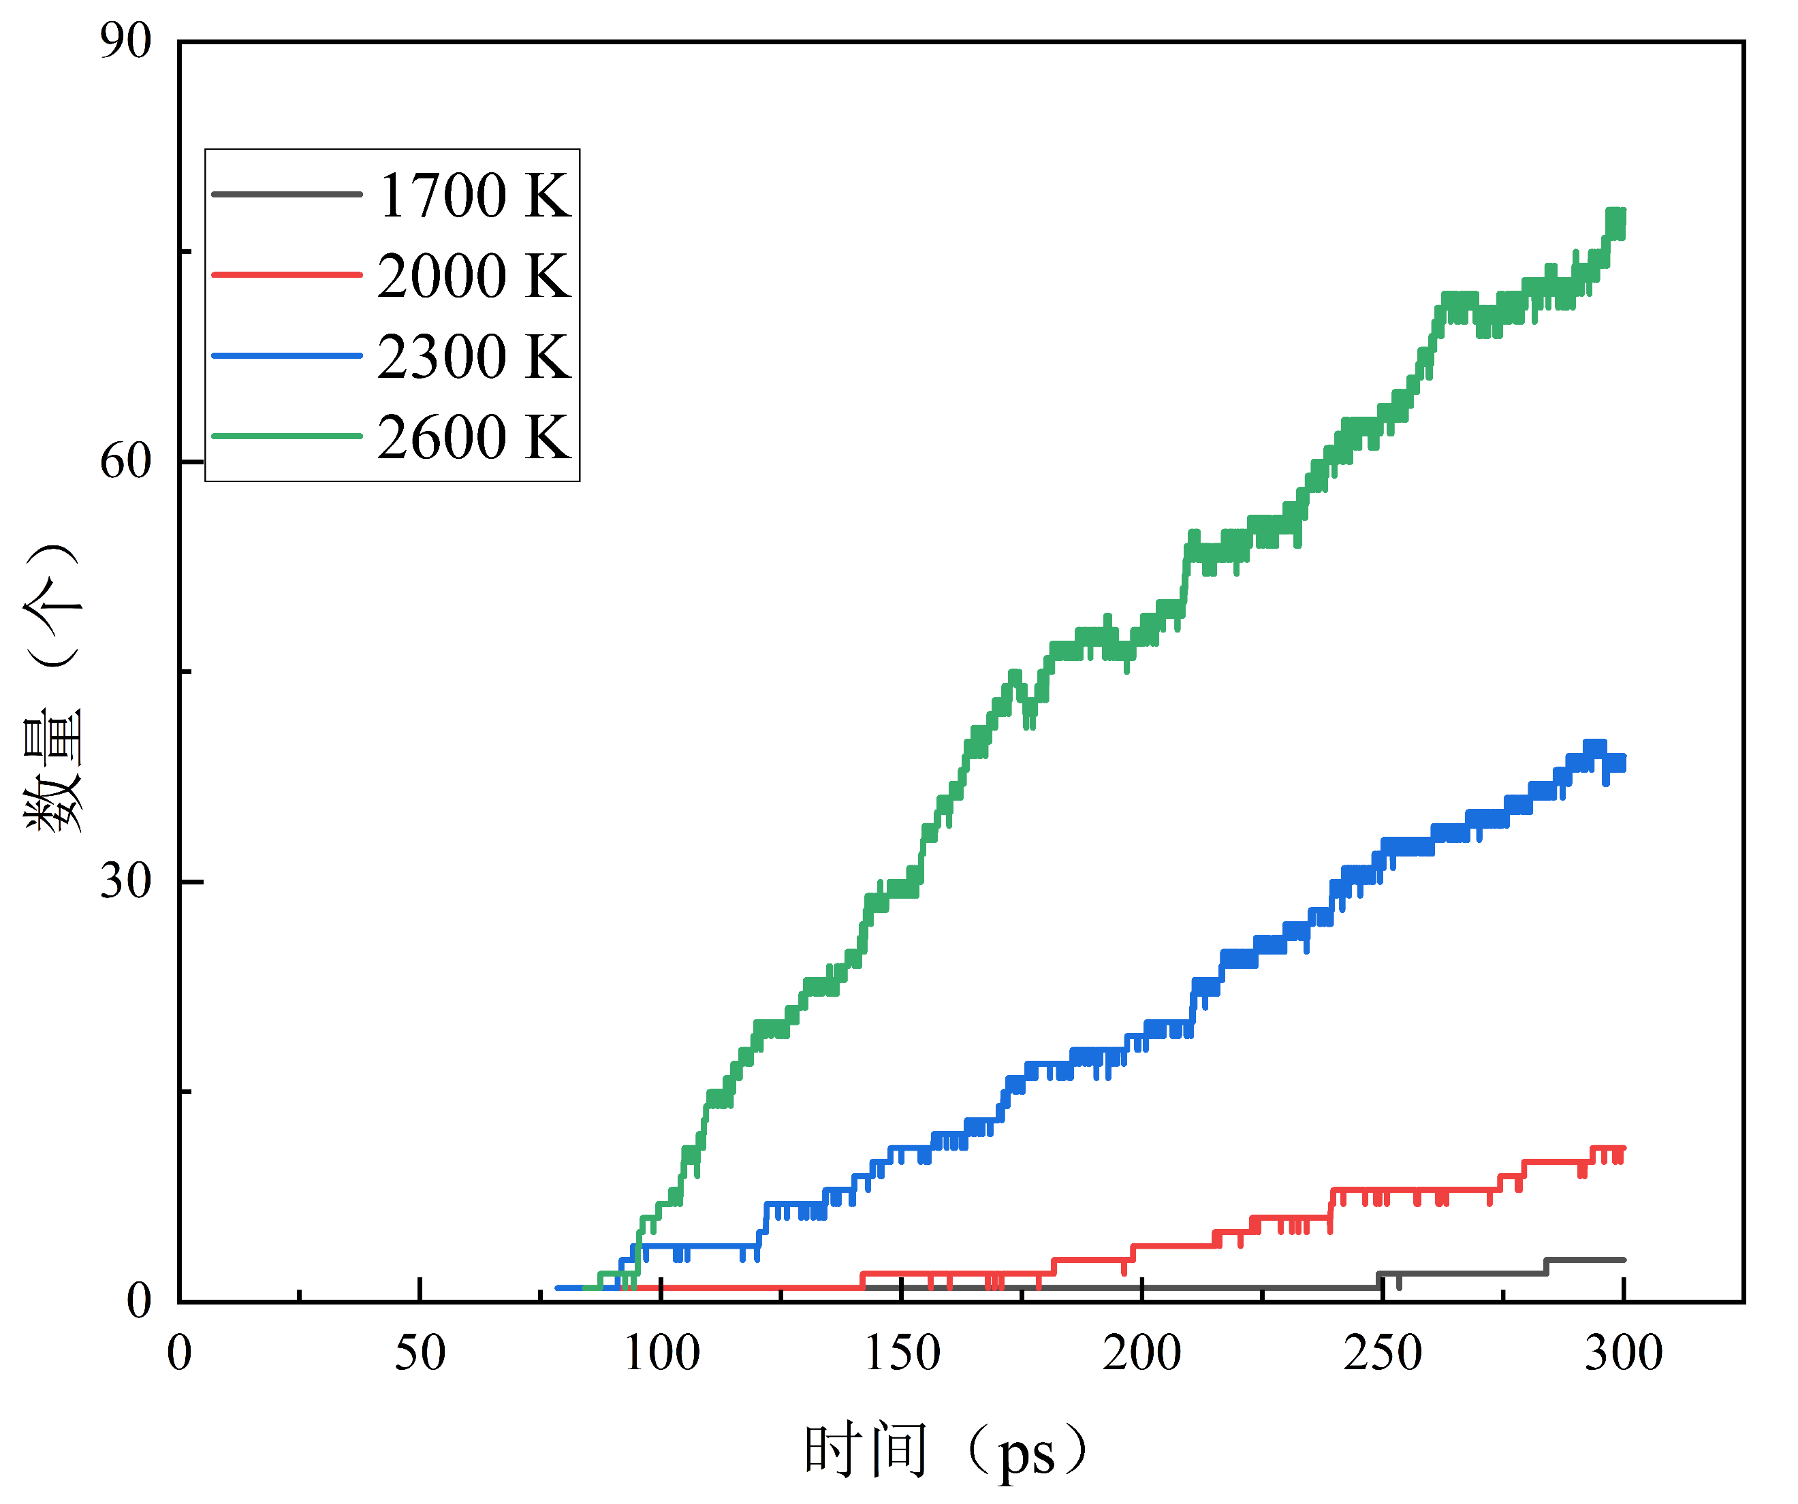

(C)CO (d)H2 (e)H2O

图4-6 在电场下的不同分子产物数量

Fig. 4-6 The number of different molecular products under an electric field

从图4-7(a)和(b)中可以看出，温度阈值在1700 K时，生成的分子个数增长非常缓慢，最终生成的数量也较低。然而当阈值温度达到2600 K时，增长速度加快，最终达到的数值也最高。4-7(b)图2600 K中种类数在250 ps左右有所下降甚至低于2300 K,可以看出分子数量在1700 K和2600 K相差较大。这表明了温度对分解的影响显著，温度越高，分解的数量和生成物的种类增长越快，最终数值也越大。图4-6(b)中可以看出所有种类数量在2300 K和2600 K的温度下会达到峰值，随后会保持在一定范围内，表明分解过程基本完成，体系进入短期动态平衡状态。图4-6(c)、(d)、(e)的所有曲线都呈线性增长特征。只有图4-6(c)中2600 K（绿色）曲线上升后出现了长时间的平台期，这是由体系中O原子数量的限制，以及CO会产生其他副反应的性质决定的。同时，可以很明显的看到仍旧是H2的数量峰值约为450个，CO约为150个，H2O约为80个。PA46和PA66的变化图和PA6在温度的影响下大致相似，因此本文不做赘述。由于温度阈值较低生成物的种类和数量也较少，不能体现出在电场的作用下热分解的特性，因此后续分析均以2600 K为例，深入探究电场对材料热分解的影响。

4.2.2 PAs分子产物数量对比

小分子产物在体系中对热导率具有重要的影响，热导率会影响电弧散热能力。因此对主要的小分子产物进行统计，PAs系产气材料在电场下分解体系的种类数量占比图如图4-7所示。展示了PA6、PA46、PA66在产生不同气体成分（H₂、CO、H₂O和其他）时的百分比分布。每个柱子代表一种材料，柱子中不同颜色的部分代表该材料在不同气体成分中的比例。清晰地反映了不同材料在电场作用下的热分解特性，以及小分子产物对热导率的潜在影响。

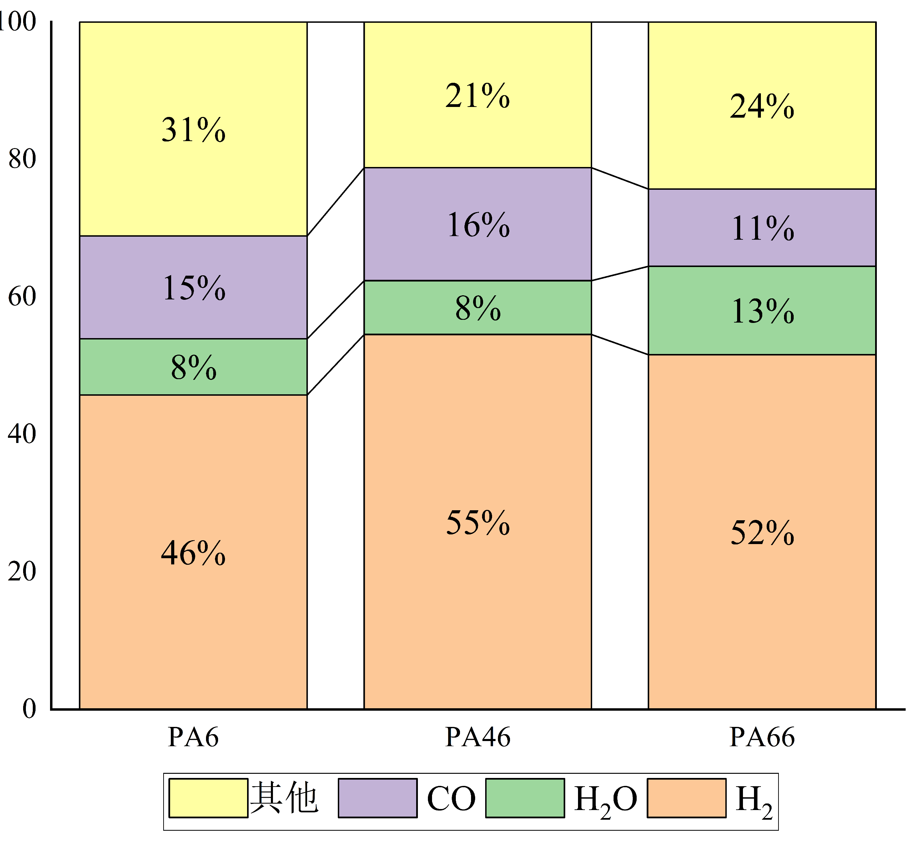

图4-7 三种产气材料在电场下的主要小分子产物数量占比

Fig. 4-7 Proportion of the main small molecule products of the three gassing materials under electric field

三种材料中，H₂都是最主要的气体成分，且PA46产生H₂的比例最高，其次是PA66，最后是PA6。以CO和H2和H20为主的小分子产物数量较多接近总数量的70-80%左右。PA46中 H2和CO的数量占比最多，PA66最低，主要由于PA46在结构方面酰胺键之间4个C组成的C链存在，CO则是由于C=0键两侧N-C和C-C断开形成后比较稳定导致。PA66的H2O等占比相较于其他两类比较明显。

根据上一节可知，由于温度阈值较低生成物的种类和数量也较少，不能体现出在电场的作用下热分解的特点，后续都以2600 K的温度为例进行分析。以2600 K为例从体系生成的产物可知PA46主要生成产物为烯烃、酮、五元杂环、腈、苯。PA66的主要产物为环戊酮；对于PA6的分解，产物中的主要基团包括CO2和酮基（R－CO－R）。其中PA46会生成更多的小分子产物。同时，为了更进一步的探究每一个小分子的特性，我们对主要的小分子产物数量进行了单独统计，以更准确地评估它们在电弧散热过程中的作用。

图4-8展示了不同聚合物分解过程中分子数量和种类的变化及主要气体分子的变化情况。在图4-8(a)中，我们可以看到PA46分解产生的分子数量最为丰富。在PA46的热降解过程中，酰胺键的N-C键以及相邻的化学键（ac-βc键）是首先断裂的薄弱环节。由于PA46分子链中碳原子的数量为四个，这使得在热降解过程中更容易形成稳定的小分子烯烃。这种结构特性导致一旦开始降解，就会形成正反馈机制，使得降解反应中生成的小分子数量逐渐增多，从而加速了整个热降解过程。相比之下，PA66虽然开始分解时间早于PA6，但其分解速度稍慢，到了110 ps时，PA6分解产生的分子数量已经赶上了PA66。从分子种类和数量的变化趋势来看，两者大致相似，但在达到峰值后都出现了下降，这是由于生成物的不稳定性，以及受到结晶行为、分子链长度、化学结构、环境因素和化学稳定性等多种因素的影响。

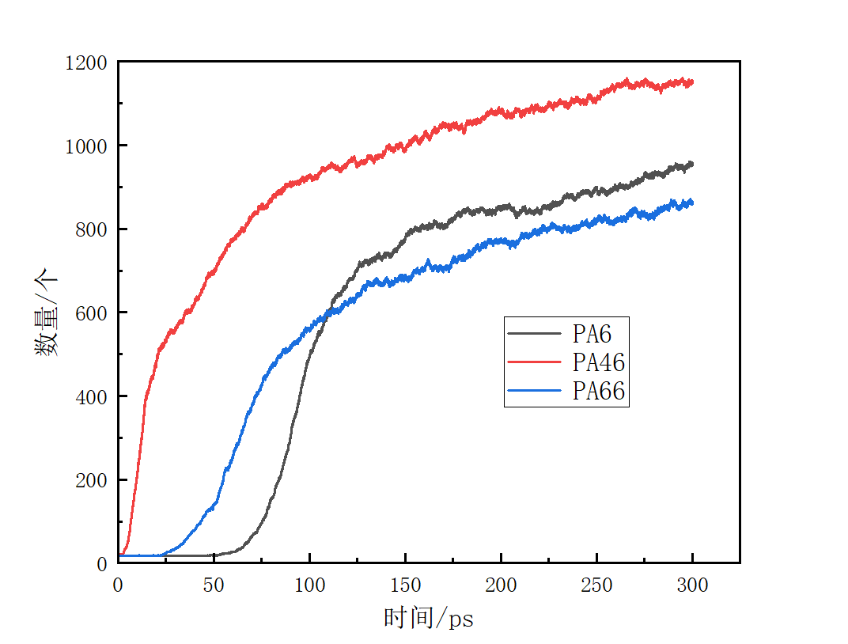

(a)分解的分子个数 (b)种类数

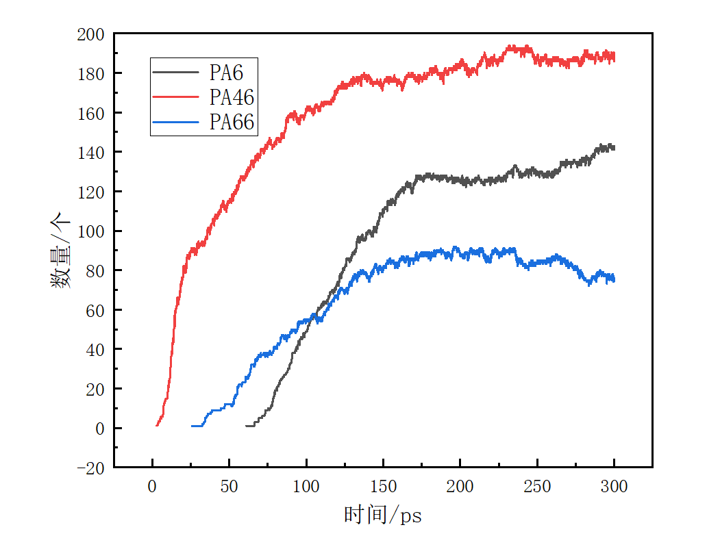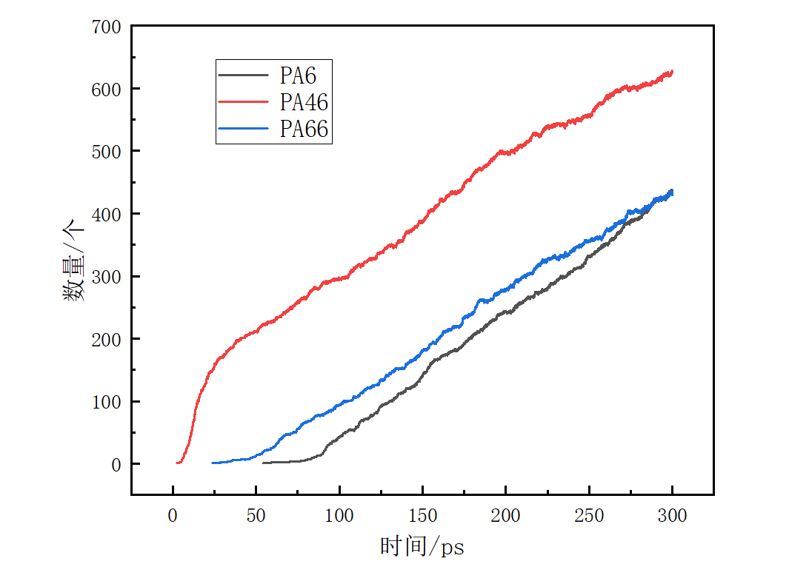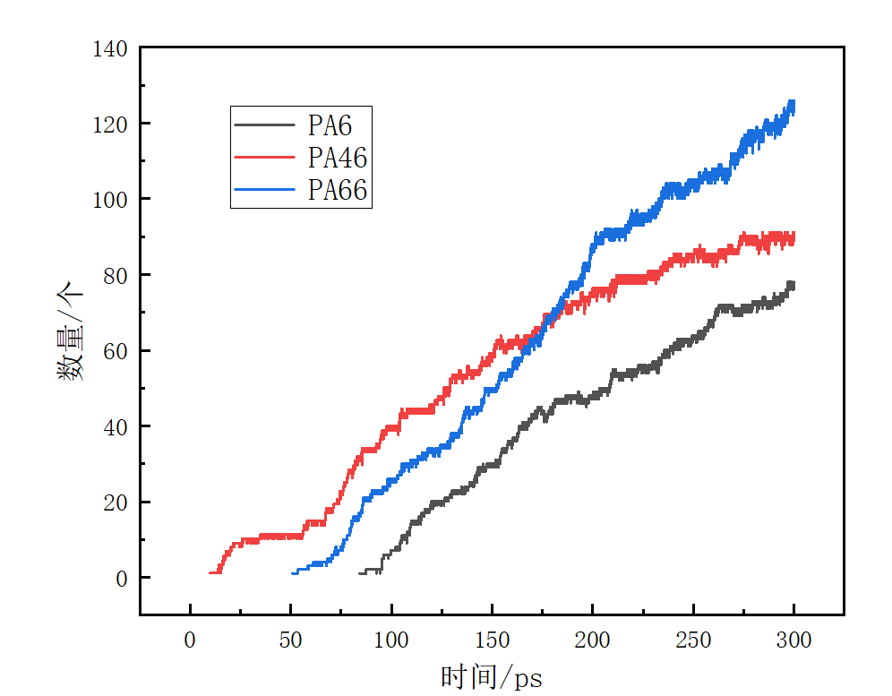

(c)CO (d)H2 (e)H2O

图4-8 产气材料在电场下的主要小分子产物数量

Fig. 4-8 The number of main small molecule products of gassing material under electric field

在三种气体分子中，PA46因其复杂的分解路径产生的分子种类最多，特别是生成的CO和H2的数量远超过其他两种聚合物。PA6和PA66由于结构相似，在分子数量上表现出一致性，但由于酰胺键的排列方式不同，PA66氢键数量多于PA6，这影响了热解后分子的数量。CO的数量变化与总体分子数量的变化趋势一致，在110 ps时均出现了反超现象；H2数量大致相同，且一直上升；而H2O的数量相对较少，PA46中H2O的出现时间最早，但其增长速度慢于PA66，PA6生成的H2O数量最少。这些结果揭示了不同聚合物在分解过程中的分子动态变化，以及它们在分子种类和数量上的差异。

4.3 焦油和焦炭分析

焦油和焦炭含量一直是影响断路器产气材料气吹灭弧的另一焦点问题，也是技术研究需要解决的难点问题。混入灭弧气体中的焦油会显著降低气体介电强度，阻碍电弧快速熄灭；其在高温下冷凝后易沉积于灭弧室及触头间隙，形成碳化层或绝缘膜，不仅堵塞气流通道、抑制散热与电弧能量扩散，还会因高黏度特性增加气体流动阻力，削弱气吹速度与灭弧室的气动性能。焦炭的导电特性可能改变电弧路径，引发电弧不稳定或局部重燃现象；同时，其高热稳定性易造成局部温度积聚，加速触头烧蚀及材料老化。焦炭颗粒在灭弧室内的堆积可能导致结构性堵塞，进一步降低断路器可靠性。因此，需要从微观层面对其进行分析为减少焦油好焦炭提供理论支撑。

### 4.3.1 碳质残留含模拟分析

针对于碳质残留情况，对模拟2600K温度下热解的产物进行分类统计，同3.5一样将C1-C4划分为气态烃，C5-C12为轻质焦油、C12-C40以及C40+为重质焦油和焦炭。模拟的随时间的数量变化如图4-9所示

图4-9(a)显示，在气态烃生成方面，PA6表现突出，50 ps左右其产物数量便开始快速增加，150 ps后增速放缓并趋于平稳；PA46和PA66的增长则分别滞后至70 ps和100 ps左右。这是因为PA6热解活性高，利于热解生成气态烃，PA66热解活性低，热解效率慢。

图4-9(b)中轻质焦油C5-C12生成情况与之类似，PA6在50 ps左右就快速增加，PA46于50 ps左右数量缓慢下降，PA66在100 ps左右开始数量降低。由此可见，PA6的高热解活性在生成轻质焦油时同样发挥作用，而PA66虽然一开始数量一直在PA46之上，但是其在250 ps左右轻质焦油转化为其他物质数量下降趋势过快，导致其最终数量比PA46还要少，因此认为若在实际情况中, PA66的焦油数量不及PA46。最终产物数量排序为PA6>PA46>PA66。

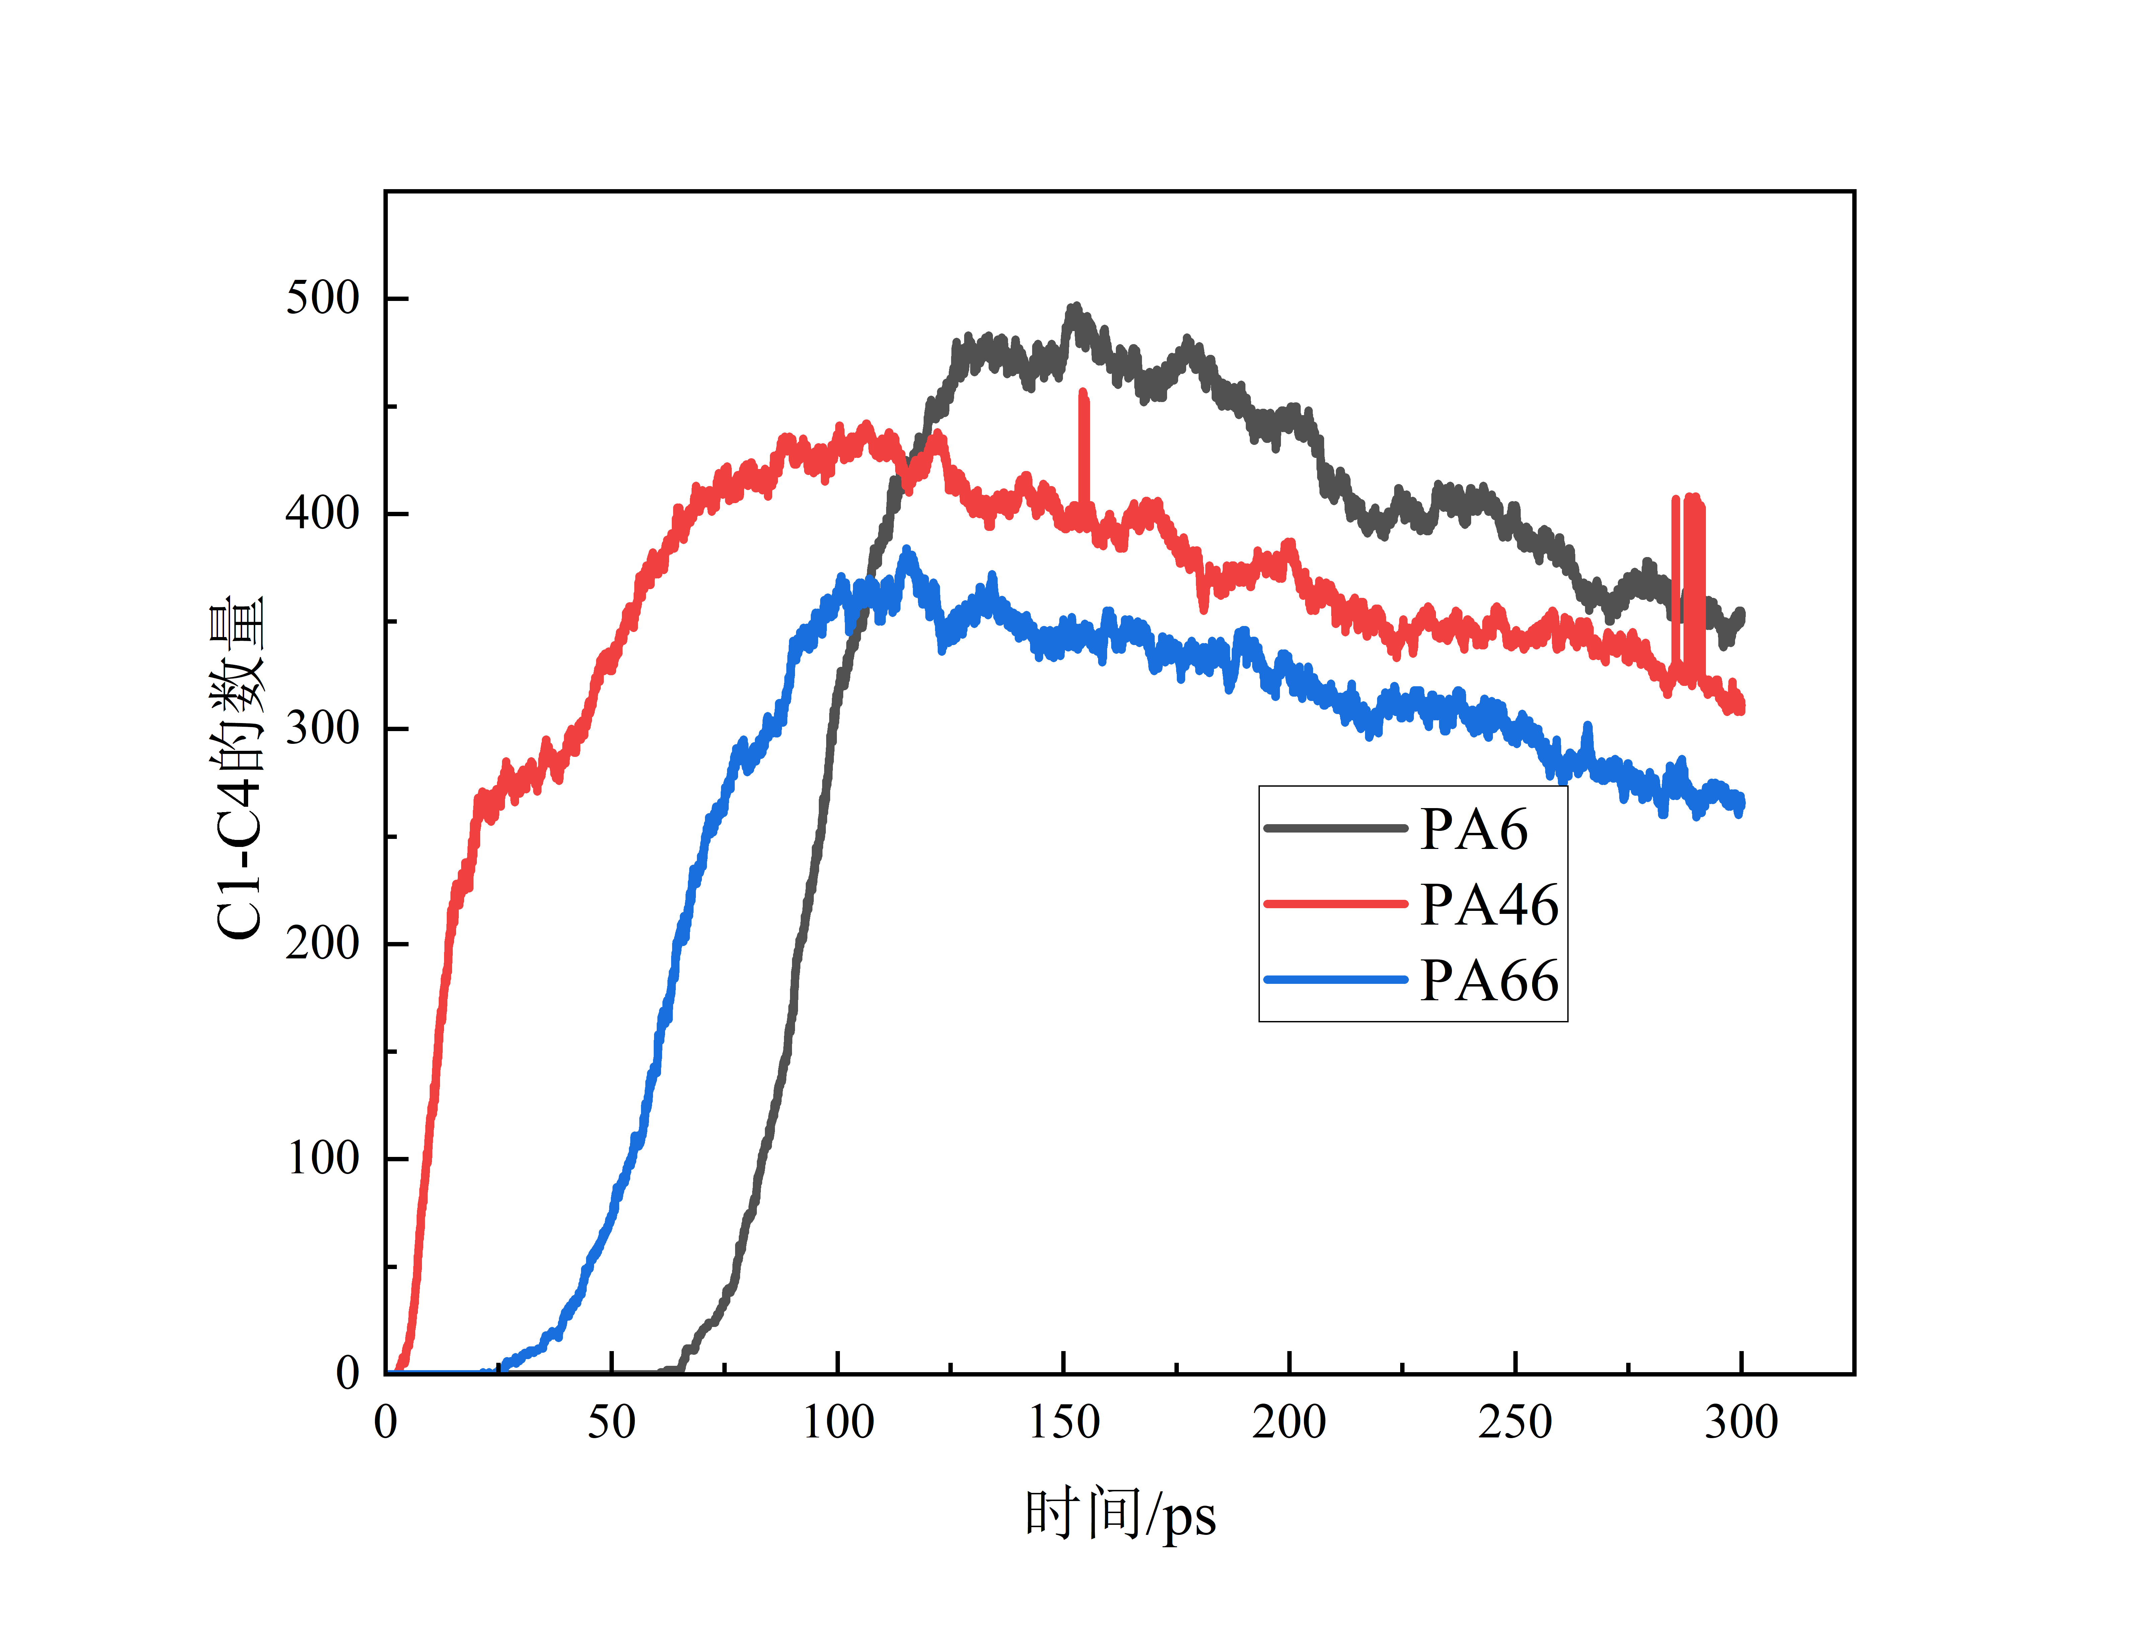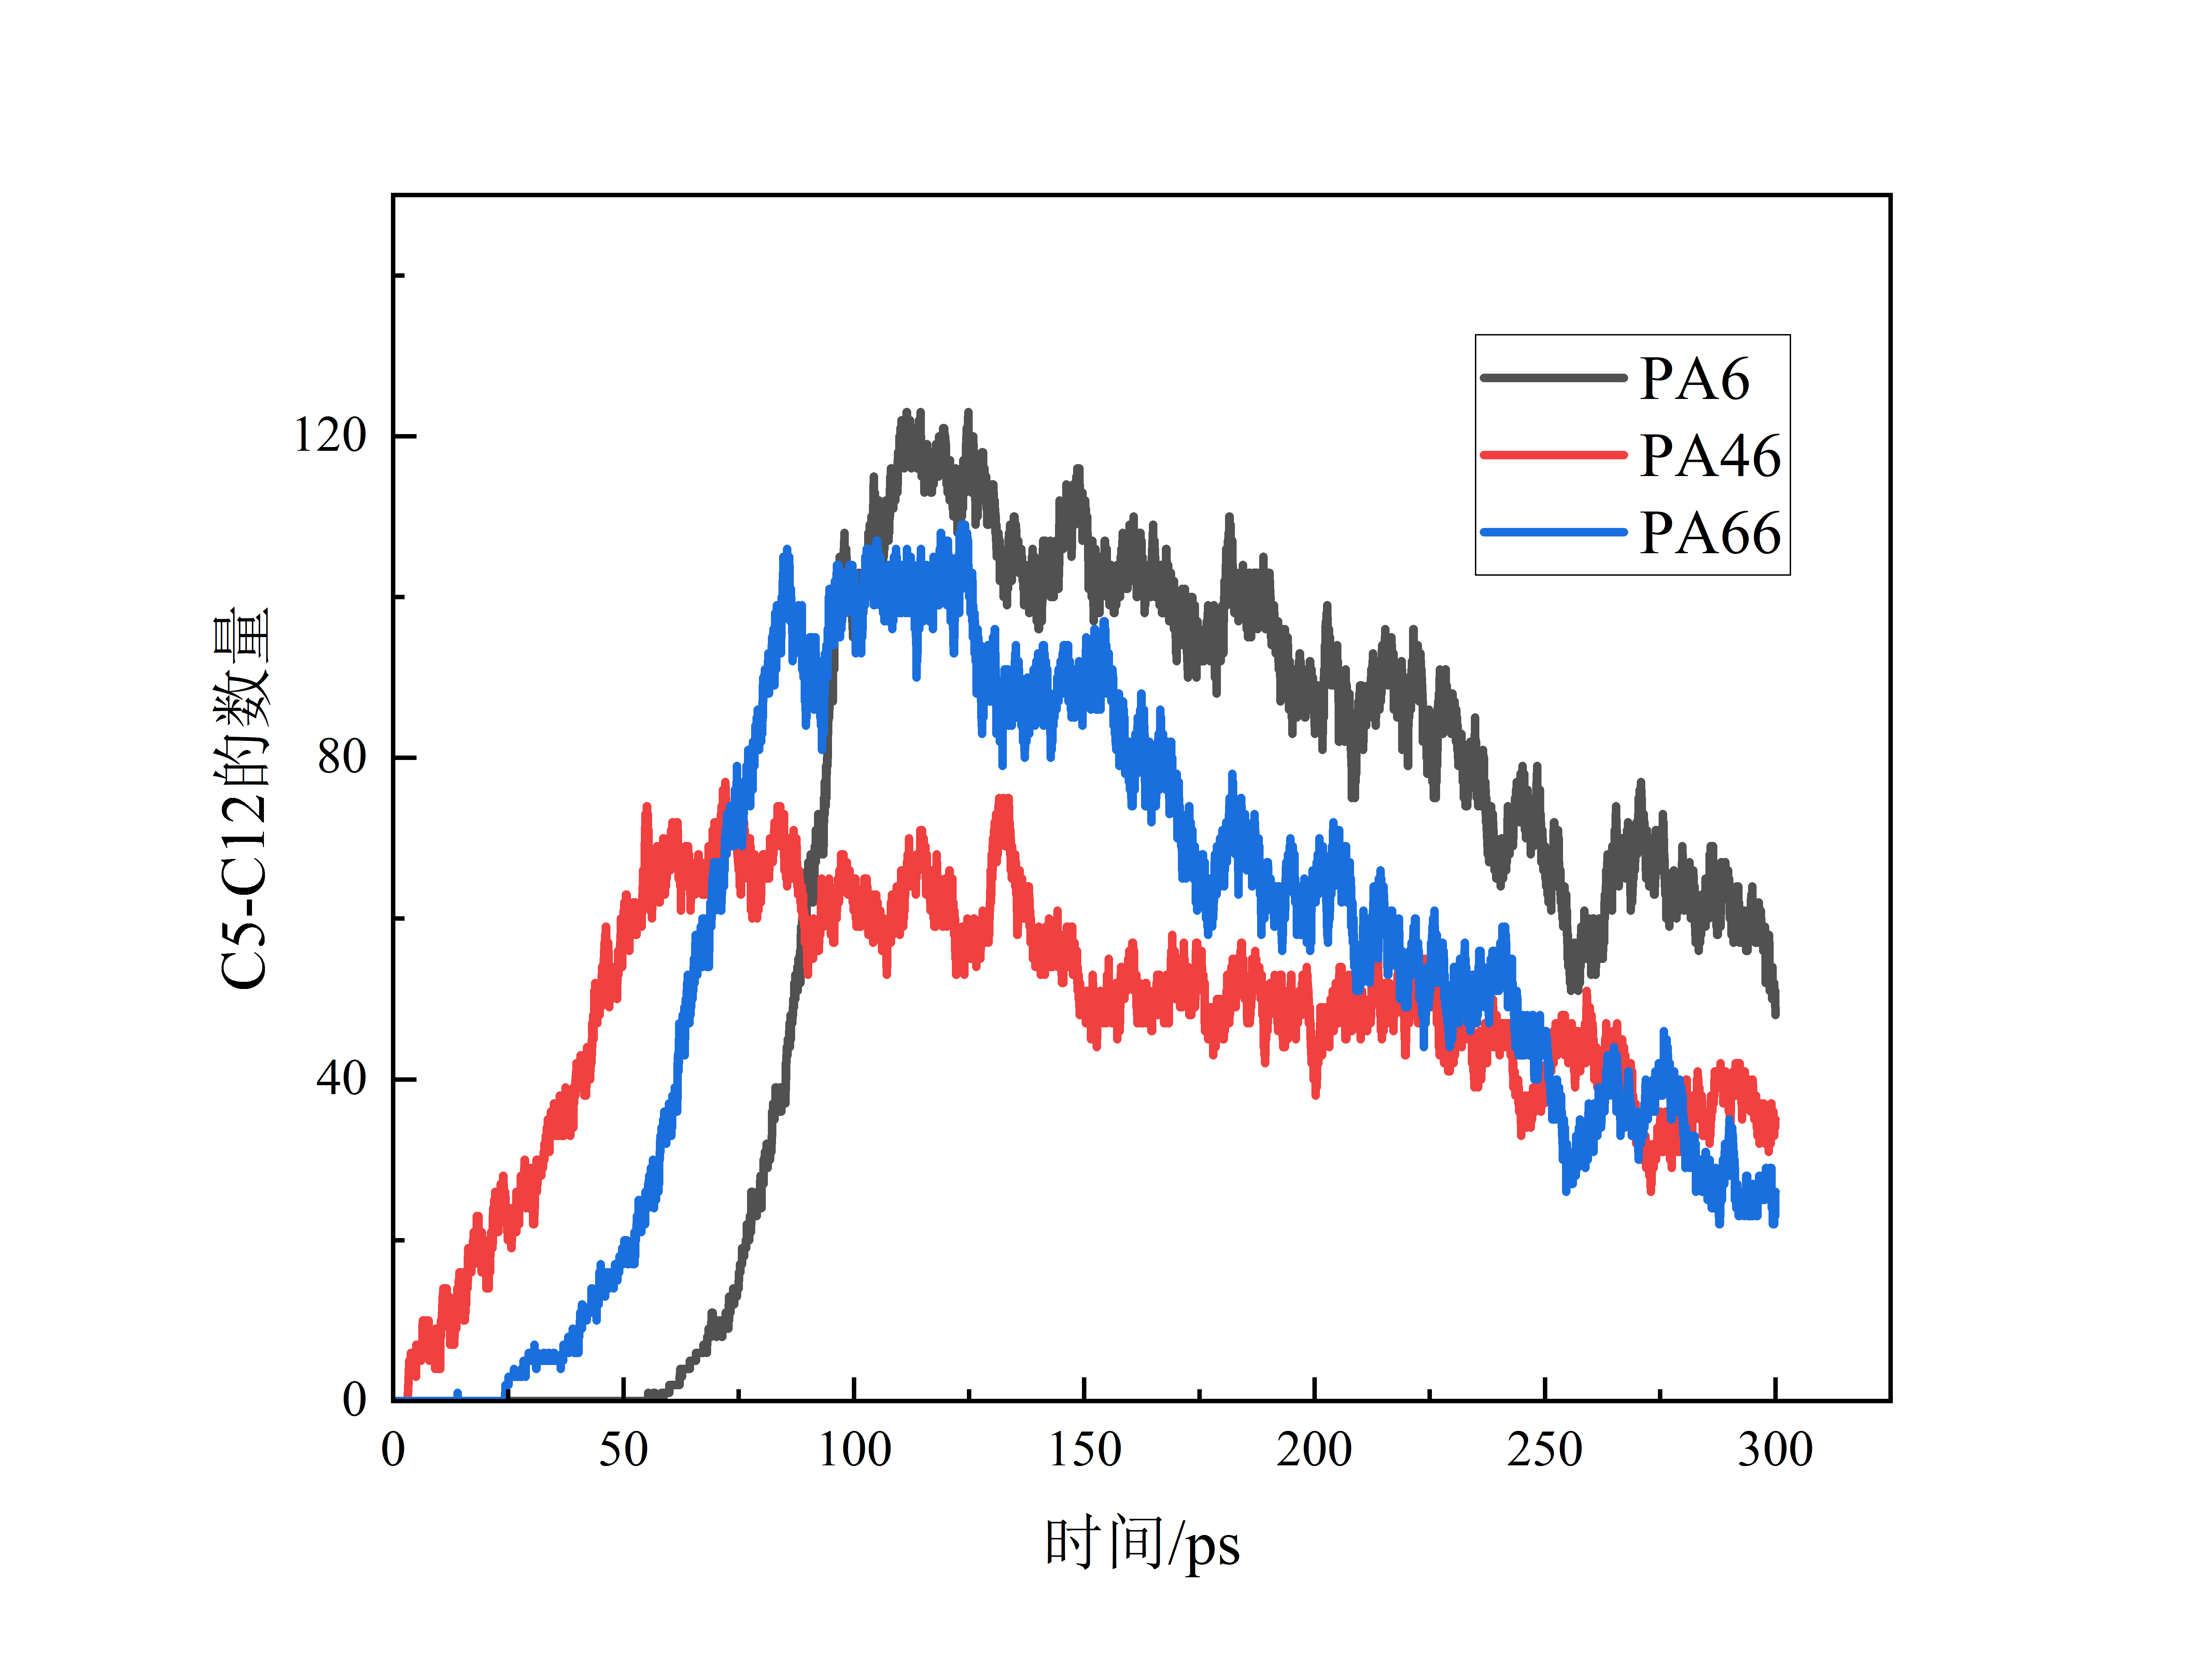

(a)C1-C4的数量 (b)C5-C12的数量

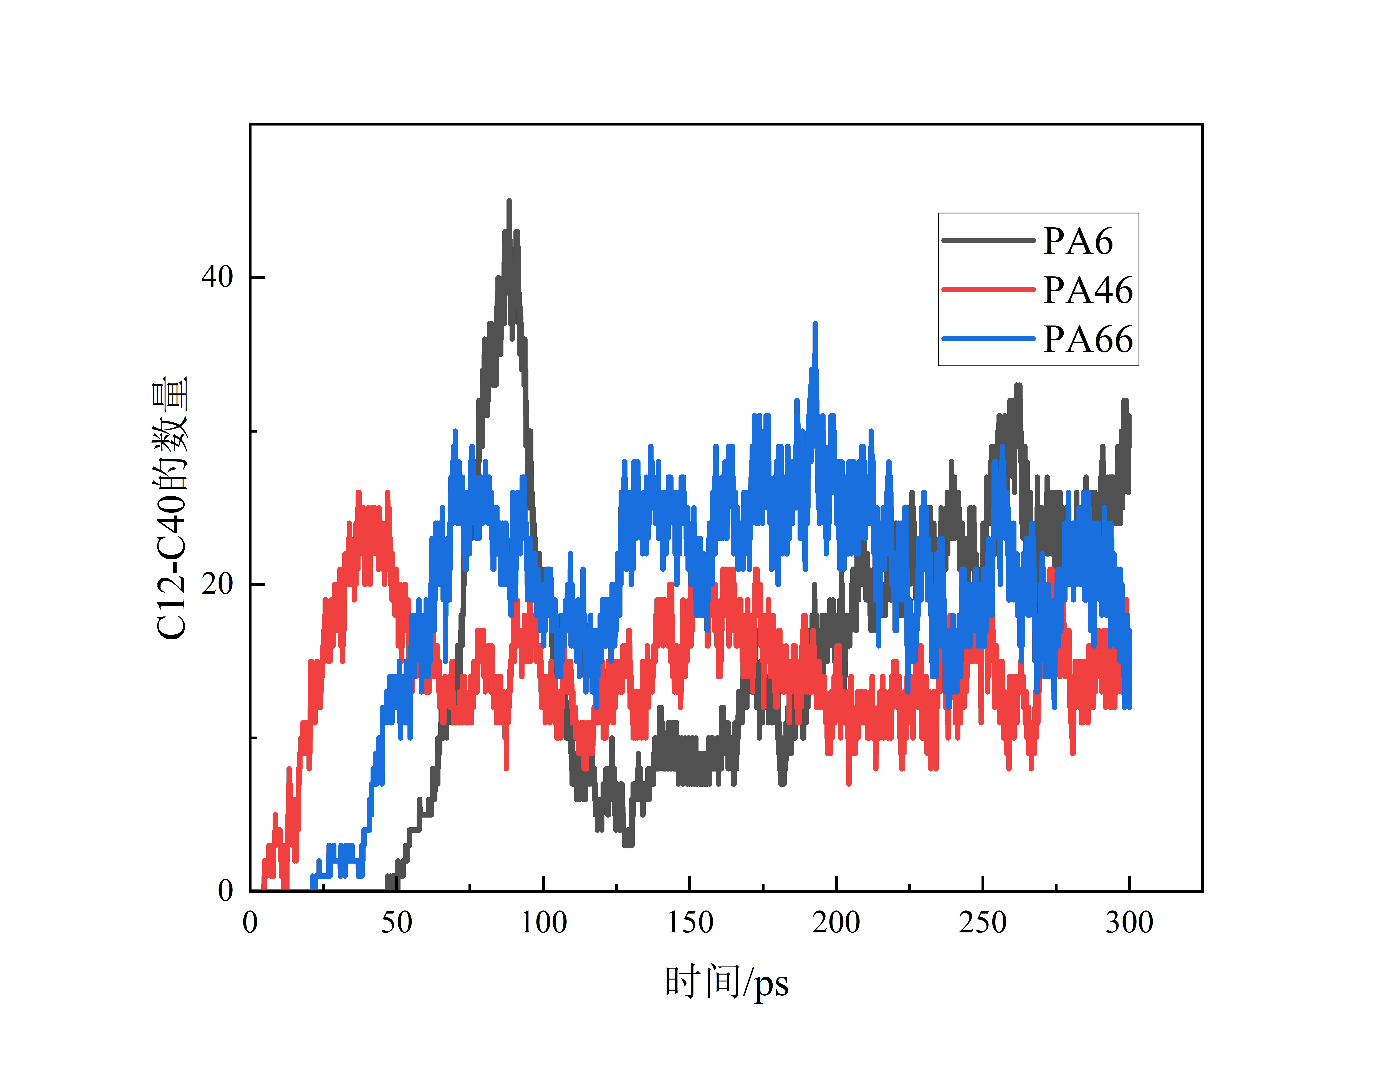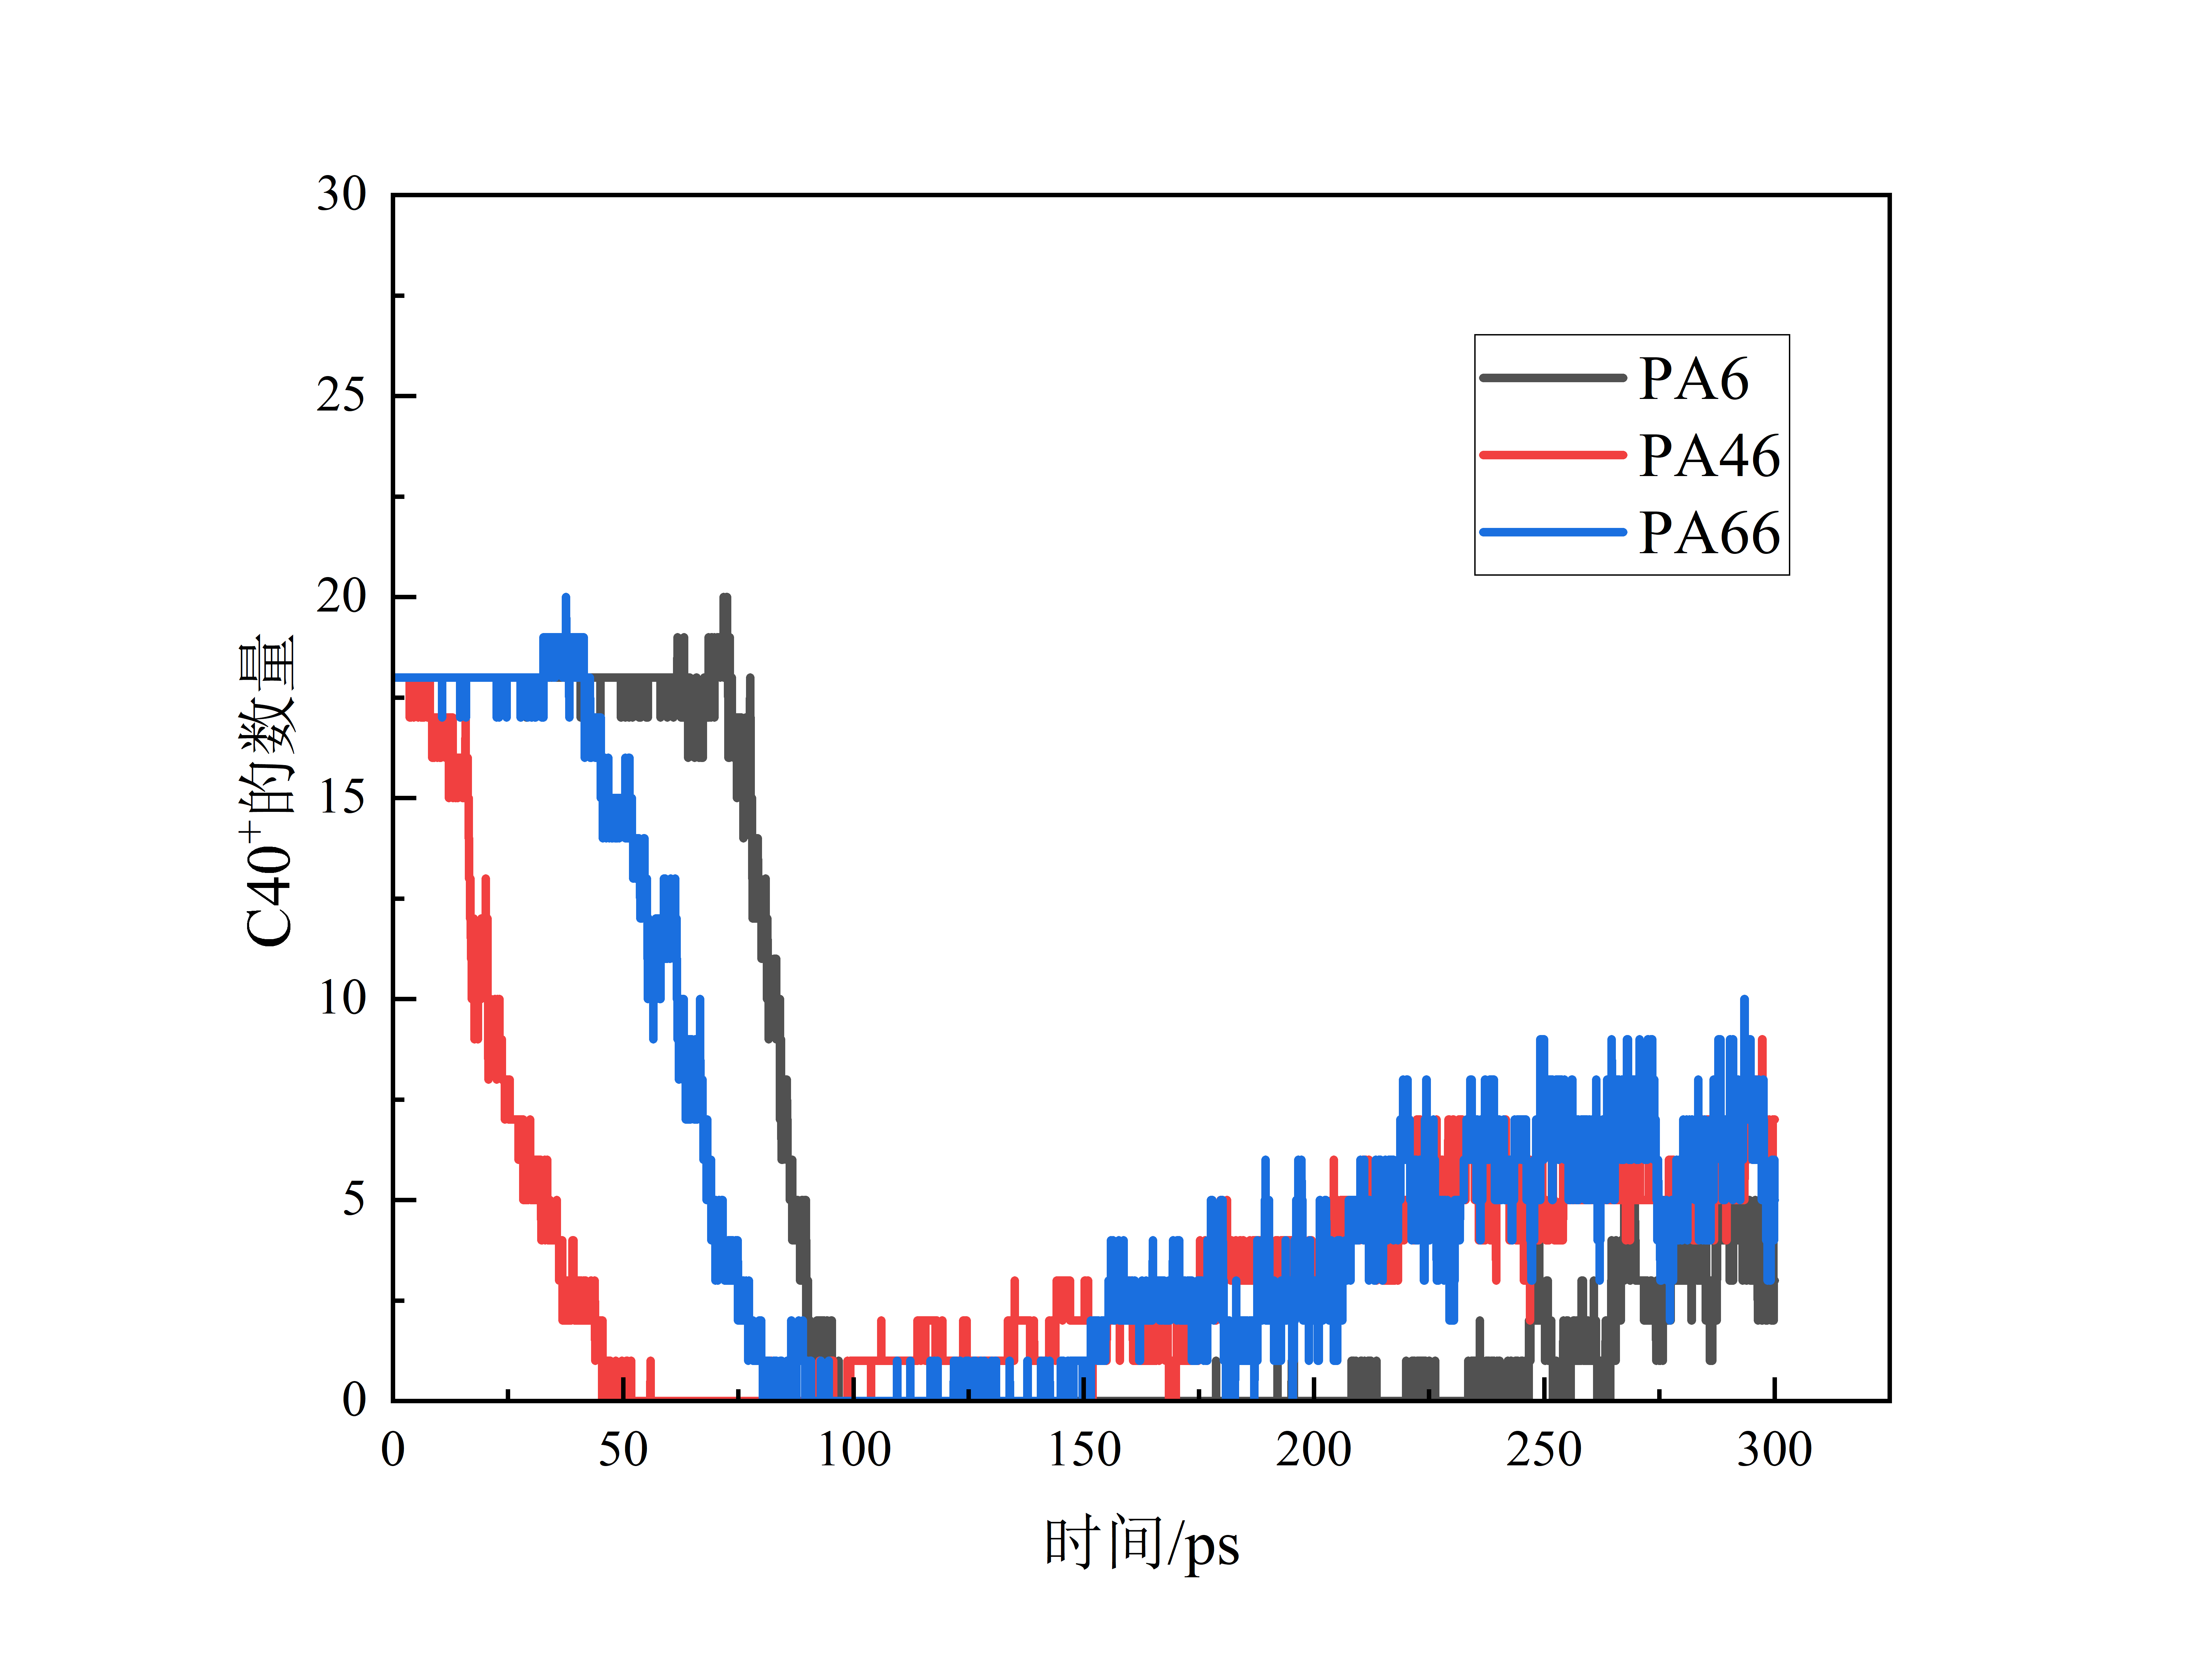

(c)C12-C40的数量 (d)C40+的数量

图4-9 产物中焦油和焦炭的数量

Fig. 4-9 The amount of tar and coke in the product

图4-9(b)中轻质焦油C5-C12生成情况与之类似，PA6在50 ps左右就快速增加，PA46于50 ps左右数量缓慢下降，PA66在100 ps左右开始数量降低。由此可见，PA6的高热解活性在生成轻质焦油时同样发挥作用，而PA66虽然一开始数量一直在PA46之上，但是其在250 ps左右轻质焦油转化为其他物质数量下降趋势过快，导致其最终数量比PA46还要少，最终产物数量为PA6 > PA46 > PA66。

图4-9(c)展示了重质焦油PA6在50 ps左右开始增加，90 ps达到峰值后减少；PA46于10ps左右开始增加，40ps达到峰值后减少；PA66在35 ps左右开始增加，190 ps左右到达峰值。这意味着PA6和PA46热解活性高，生成重质焦油后还能进一步裂解或合成其他物质，PA66热解速度慢，反应路径可能受动力学限制。

图4-9(d)显示了焦炭PA6在240 ps左右开始生成大分子，数量持续增加；PA46和PA66分别在80 ps和150 ps左右数量增加，这和前期产气材料分子的存在有关。体现出PA6热解活性高，能快速生成大分子焦炭，PA46和PA66的数量可能受前期产气材料分子影响。

综合来看，轻质焦油在热解产物中数量最多，是主要的热解产物。由于焦油和焦炭主要由C环组成，不同聚酰胺材料的分子结构与热解路径会影响产物分布。因此，有必要对不同产气材料C环的种类和数量展开对比分析。

图4-10为产物中焦油和焦炭环数的占比，可以观察到，在所有材料中，三元环的比例最高，其次是五元环和六元环，而杂环和四元环的数量相对较少。五元环和六元环由于键角接近理想值，且能够形成共轭体系或平面型结构，因此相对稳定。杂环由于键角和电子排斥、能量需求、以及分子几何构型等因素，需要更多的能量和原子。四元环由于键角与理想杂化角度之间的差距较大，导致较大的角张力，从而结构不稳定，很容易转变为其他更稳定的碳环结构。

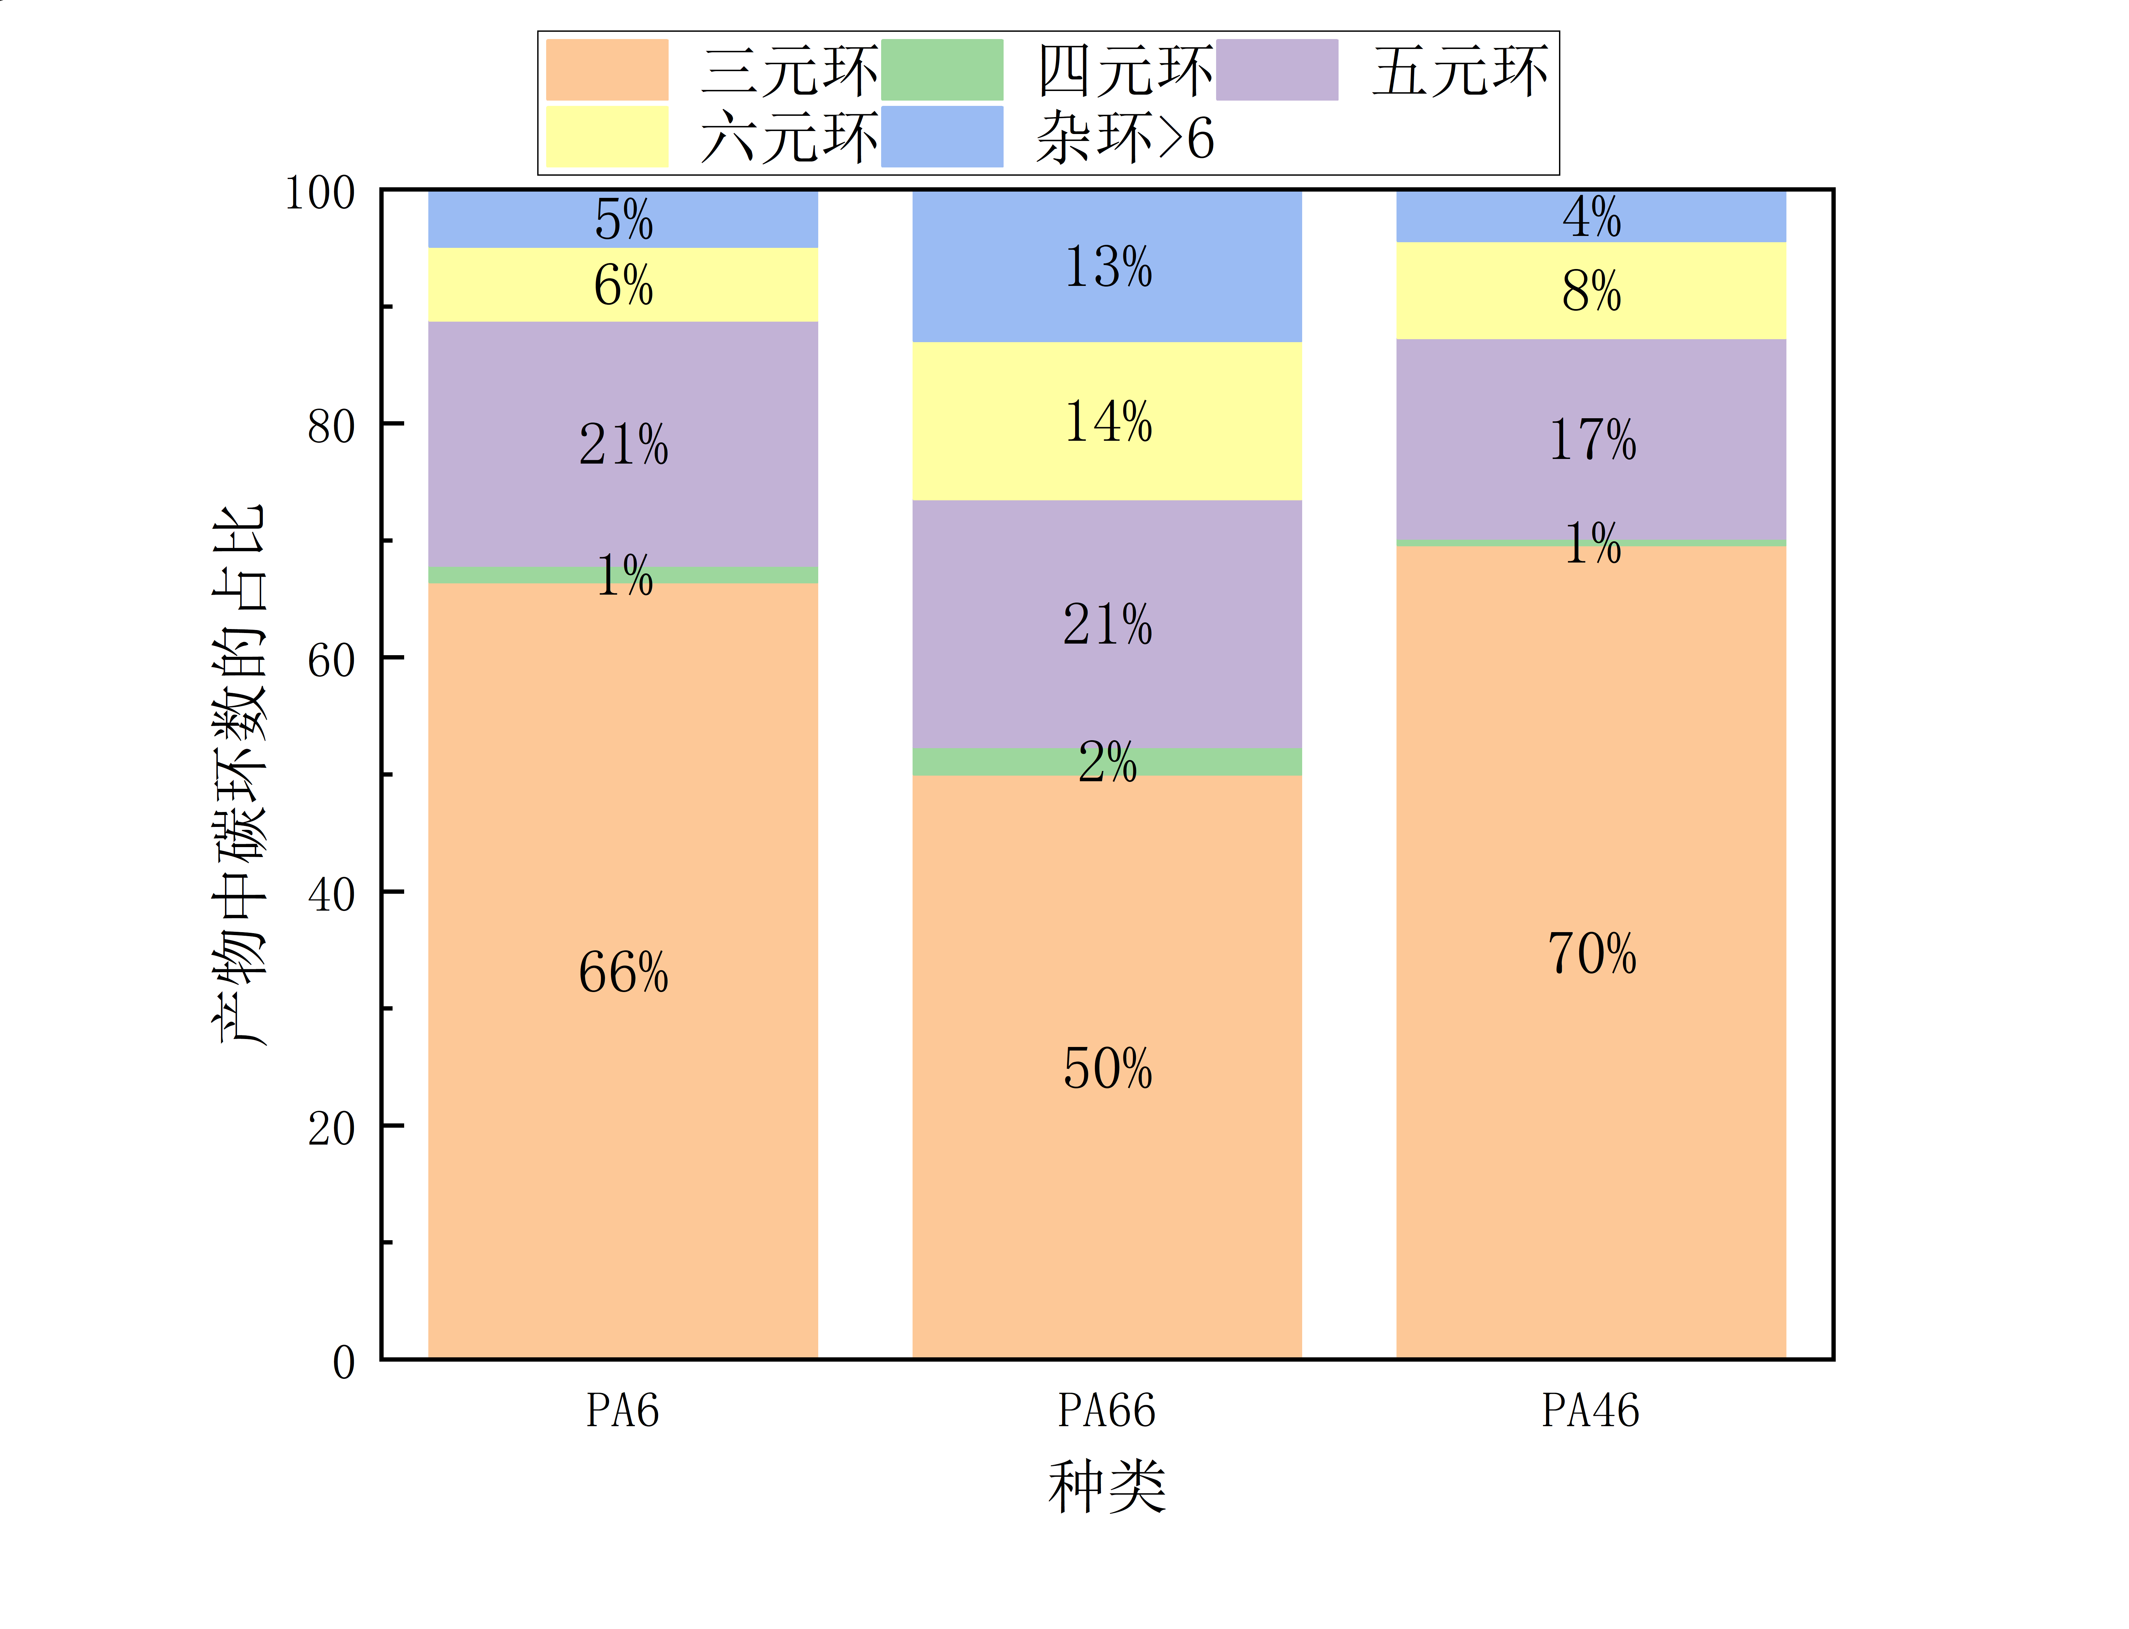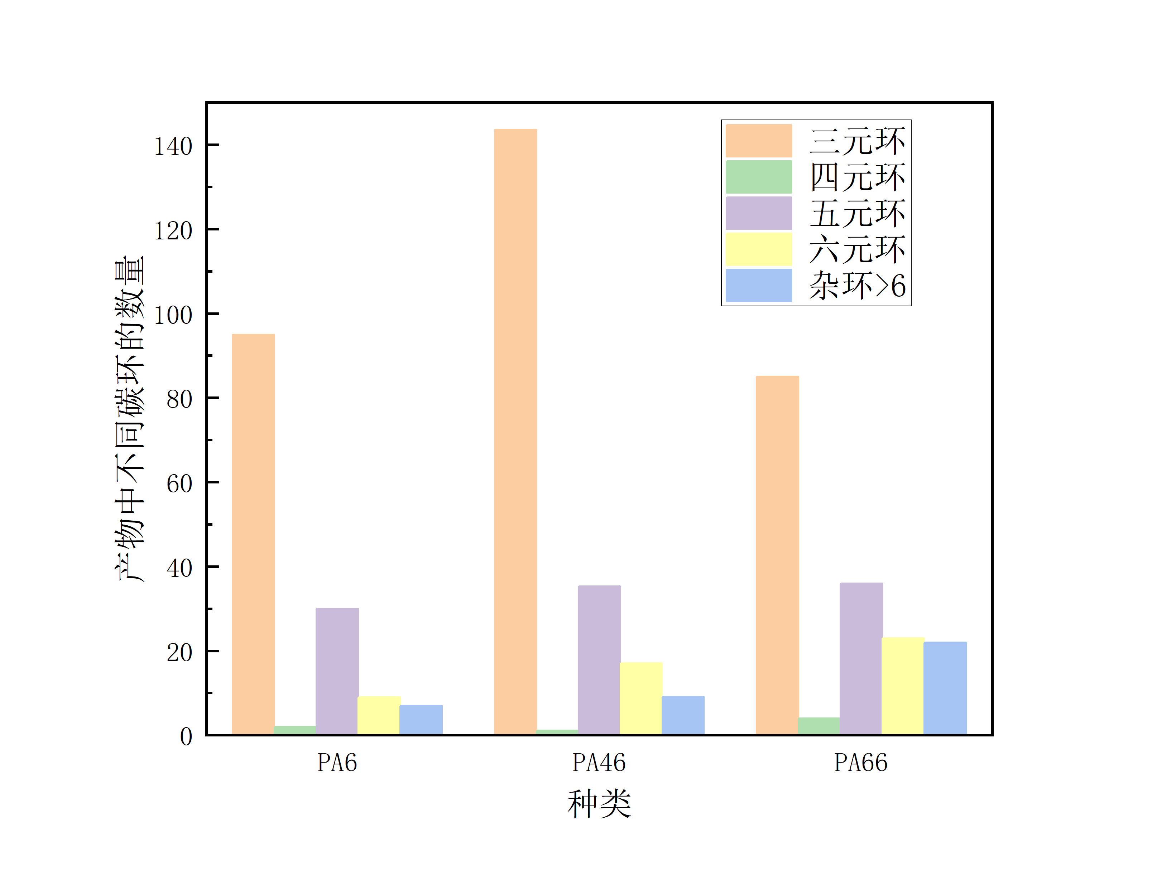

图4-10 产物中焦油和焦炭环数的占比

Fig. 4-10 The proportion of tar and coke rings in the product

在三种产气材料中，PA6产生的三元环的数量最少，六元环和杂环相对占比较多，PA46和PA6的占比大体相近。PA66由于酰胺键使其在高温下相对稳定，在热解初期不容易形成小环结构，而是更倾向于形成较大的六元环和杂环结构。而PA46的高度对称链结构和PA6开环聚合特性导致其在热解过程中更容易形成三元环和四元环。

图4-11展示了不同产气材料中碳环数量的变化情况。根据图4-11，我们可以得知碳环的形成顺序与数量顺序是一致的：PA46是最先形成碳环的，PA66在25 ps前开始形成碳环。因为PA66的分子结构更为稳定，需要更高的温度或应力才能开始形成碳环。然而，PA66的碳环结构较为稳定，尤其是较大环结构的存在，一旦形成就比较稳定。而PA6则在50 ps后才有明显的数量变化，因为PA6的分子结构相对简单，不容易在早期阶段形成复杂的碳环结构。

在PAs系列材料中，三元环的数量普遍较多，且整体上呈现上升趋势。对于其他类型的碳环，虽然相对稳定，但仍然可以看出数量上的差异，其中PA66的数量明显多于PA46和PA6，尤其是PA66的数量优势更为显著。

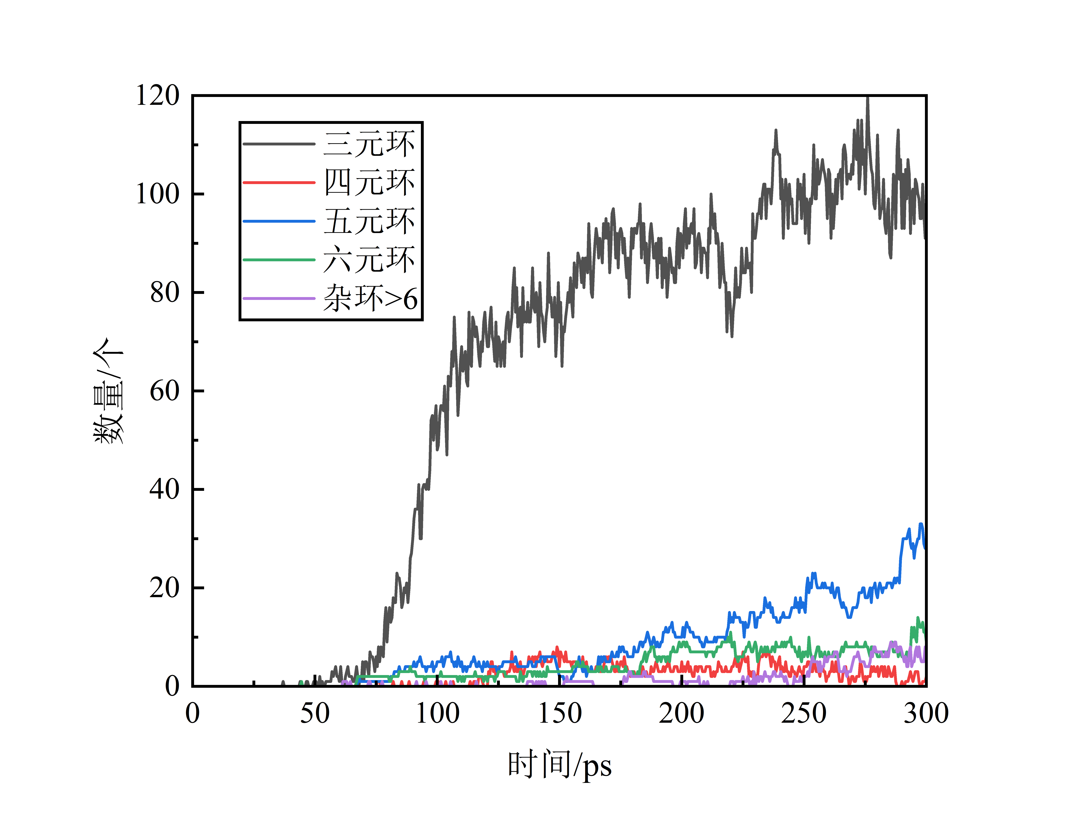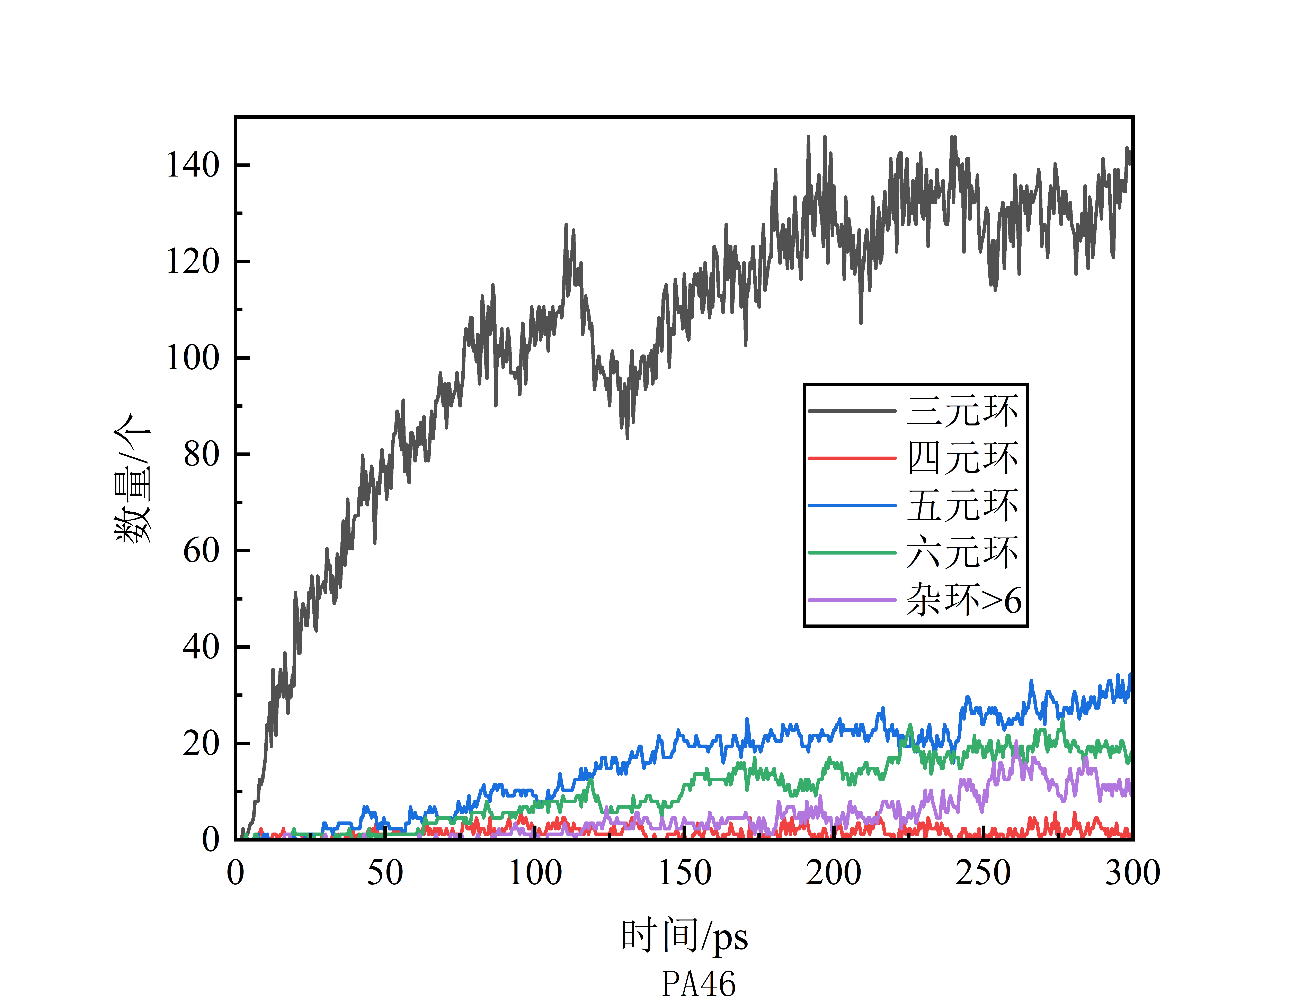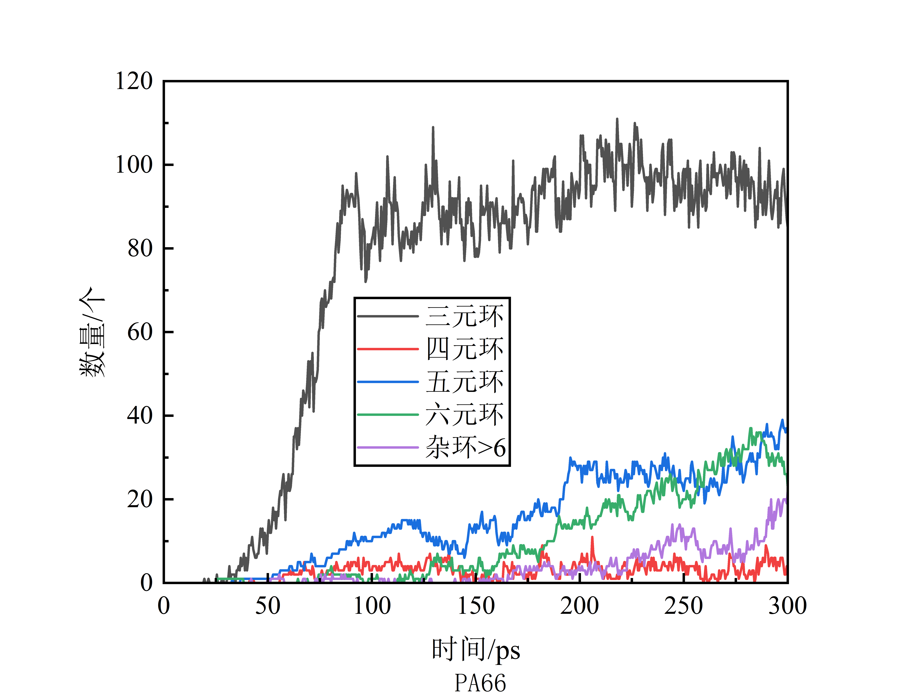

(a)PA6 (b)PA46 (c)PA66

图4-11 环的数量变化图

Fig. 4-11 Graph of the change in the number of rings

4.3.2 碳质残留形成机理

通过对碳质残留含量的分析并不足以解释焦油的具体形成，因此进一步从不同材料的形成结构上对其进行分析。

PA46中三元环大都是由一个N和两个C原子组成，氮原子的电负性较高，能够与碳原子形成相对稳定的环状结构，三元环的形成过程如图4-12所示。当长链形成大量的三元环后，含三元环的碳链形成五元环或六元环。其中只含有一个三元环结构的碳链易形成五元环，含有两个三元环的碳链易形成六元环，随后N原子脱离碳环。因此N原子促进了多元环的形成，最终参与PA46中全碳环的形成，N原子作为支链存在的情况较多。这意味着在远超300 ps的电弧作用时间上稳定存在的五元环和六元环等多元环的占比将会提升，从而影响灭弧性能。

相比于PA46，由于PA6和PA66中酰胺键的存在五元环N作为成环原子的情况较多，同时O在侧链的情况较为普遍。而在PA6中六元环O作为成环原子的情况也比较普遍形成过程如图10 III所示。这是由于PA6分子结构中氧原子和羰基的特性作用导致其与PA66不同，并且PA6和PA66形成的三元环中O也可以作为成环原子存在，这是由于PA46生成的CO等小分子过多从而形成的碳环中O的比例较少。



图4-12 三元环及五元环六元环的形成过程

Fig. 4-12 The formation process of ternary rings and five-membered rings and six-membered rings

图4-13为六元环的形成过程，PA66含N六元环较多是如II的过程所致。PA46则由于自身在分解时会分解的更为彻底I和IV的情况更多。同时V表示了五元环和六元环相互转换的一种可能。PA46的成环集中在酰胺基团之间的C原子，N-C键和βC-C键断开形成由三个C原子组成的短链。



图4-13 六元环的形成过程

Fig. 4-13 The formation process of the six-membered ring

PAs更为复杂的多元碳环都是由已成型的全C环上捕捉新的全碳环或含N的碳环，如图4-14所示。碳环的形成过程中，βC在成环时承担与已成环链相结合的作用，最终促进多元环和焦炭的形成。

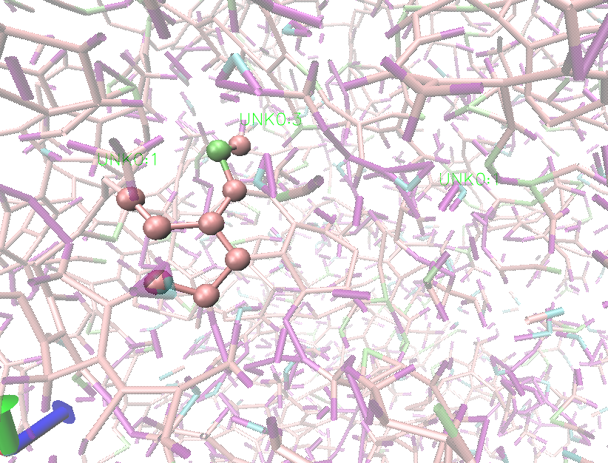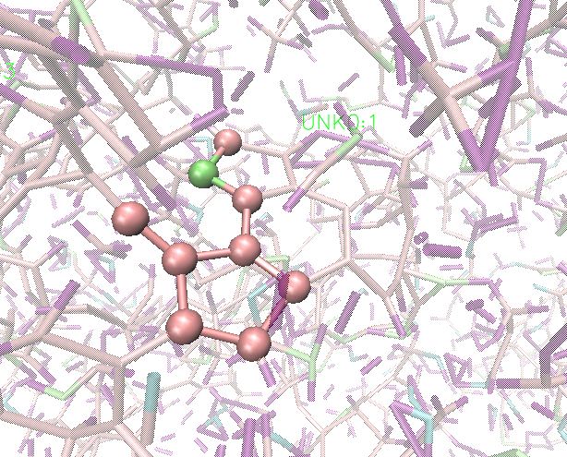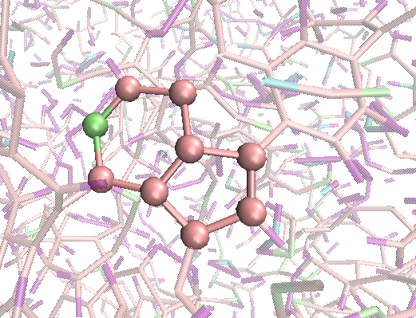

图4-14 多元环构成过程

Fig. 4-14 The process of multi-ring composition

4.4 碳沉积和局部放电实验

本节深入的探讨电弧作用下产气材料产生碳沉积对断路器性能的影响。采用了一种实验来模拟断路器在工作过程中的烧蚀现象。核心是将铜丝置于如图4-15（b）所示红色框的电极中，然后将圆柱形产气材料套在铜丝外部形成一个密闭空间，通过铜丝引弧的方式模拟断路器在操作时触头产生电弧的烧蚀效果。实验装置的设计如图4-15所示，电源输出电压和输入电压设置为AC 220 V，频率设置为250 Hz，波形设置为正弦波，并详细展示了铜丝的放置位置以及引弧的具体操作方式。



(a)原理图 (b)实物图

图4-15 烧蚀装置原理图和实物图

Fig. 4-15 Principle diagram and physical diagram of ablative device

烧蚀完成后，对烧蚀过的样品进行了局部放电实验。评估材料的电绝缘性能，以及碳质残留物对局部放电特性的影响。局部放电实验原理如图4-16(a)所示，实物图如14-16(b)所示当材料内部发生一次局部放电时，会在材料两端迅速产生一个瞬态电压变化。这一变化会立即在由材料、电容器C1以及阻抗Zm组成的电路中引发一个脉冲电流i。同时，阻抗Zm两端也会出现相应的脉冲电压。测量设备Z会捕捉这一脉冲电压，并对其进行采集、放大等后续处理，从而能够测定局部放电的关键参数。



(a)原理图 (b)实物图

图4-16局部放电原理图和实物图

Fig. 4-16 Partial discharge schematic diagram and physical diagram

按照试验方案，首先需要正确连接试验设备与待测材料，设定试验所需的电压和时间参数，并确保仪表连接无误，同时校准零点。匀速升高电压，当测得在出现放电量大于10 pC的三个连续局部放电脉冲时，将测试的电压记作局部放电起始电压。遵循上述试验流程，重复三次实验，结果如表4-1所示，得出局部放电检测值PA66>PA46>PA6。局部放电起始电压标志着材料开始出现局部放电现象的电压阈值。局部放电检测值越大，起始电压越低，材料的绝缘性能越差，接着从断键机制、焦油焦炭和碳环来分析三种产气材料局部放电检测值存在差异的原因。

表4-1 三种产气材料局部放电检测值（pC）

Tab. 4-1 Partial discharge test value of threegassing material (pC)

|  |  |  |  |  |
| --- | --- | --- | --- | --- |
| 材料种类 | 第一次 | 第二次 | 第三次 | 平均值 |
| PA6 | 8.81255 | 8.71341 | 8.41285 | 8.64627 |
| PA46 | 10.4906 | 10.57865 | 10.56978 | 10.546343 |
| PA66 | 14.27918 | 15.20083 | 15.00007 | 14.826693 |

PA46中ac-βc键首先断裂。这种断裂导致乙烯（C2H4）和一个四个碳原子的链的快速生成导致大量活性位点的产生，触发连锁反应。这种反应产生大量高活性小分子产物（如CO和H2），为电子迁移增加了途径，这不仅影响分解，还导致材料对局部放电的敏感性更高，增加了局部放电的可能性。PA66则主要沿ac-βc键断裂，由于其刚性结构与氢键密度，导致形成稳定的环状结构，限制了进一步的降解并产生适量小分子。这些更稳定的结构增强了材料的电绝缘性能，减少了有助于电子传导的活性位点的形成。进一步稳定了材料的内部结构并降低了局部放电的风险。因此，PA66比PA46表现出更高的局部放电值。PA6的断键主要发生在重复单元中的N-C键，ac-βc键的贡献较小。这种简单的分解途径导致活性中间体的网络不太复杂，焦油等固体生成物较多，从而增加局部放电敏感性。

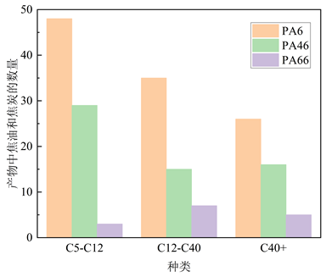

图4-17 300ps时PAs的焦油和焦炭含量对比图

Fig. 4-17 Comparison of tar and coke content of PAs at 300ps

焦炭的产生主要是由碳元素组成，具有类似于石墨的晶体结构。在焦炭内部，碳原子通过共价键相互连接形成层状结构。层与层之间存在较弱的范德华力增强导电性。PA66在分解过程中主要形成六元环或杂环。这些较大、更稳定的环状结构具有相对均匀的电子云分布和较低的化学反应性。稳定的层状焦炭结构因结构均匀性和好的导电性能导致PA66放电敏感性较低。PA46在分解中更有可能形成三元环和四元环，这些环最初不太稳定，更容易发生进一步的反应，包括聚合成焦油焦炭。焦油焦炭的存在通过提供连续的电子迁移途径增加了材料的导电性。尽管一些这些较小的环最终会转化为更稳定的结构，但在分解过程中焦油焦炭的连续形成和结构缺陷在材料的整个生命周期内保持了高局部放电敏感性。PA6也形成适量的三元环和四元环，但总体而言，在三种聚合物中产生的焦油和焦炭最多，降低了局部放电值。

为了更清晰的呈现模拟过程中焦油还焦炭在不同材料中数量变化，因此将图4-9最终的数量绘制成柱状图如图4-17，可以充分说明他们顺序PA6＞ PA46＞ PA66。实验结果与模拟顺序相符。

由上述内容以及图4-9、图4-10、图4-11以及4-17的数据分析得到焦油和焦炭产物的基本特性，它们不导电或导电性极弱，因此对产气材料绝缘性会产生影响。那么如图4-17所示，焦油和焦炭最终产物数量为PA6 > PA46 > PA66，即PA66的绝缘性能最佳，PA6的绝缘性能最差。正如表4-1局部放电检测值的结果所示，PA66的检测值最高，起始电压最大，材料的绝缘性能最优。综上所述，从各个方面对三种材料进行模拟所得结果与局部放电实验测量值保持一致。在对产气材料进行选型时，可以通过模拟来预测实际焦油和焦炭的数量以及小分子气体数量，排除一部分焦油和焦炭数量较大的和小分子气体数量较少的材料，对不同产气材料在电弧作用下的行为进行预测，从而减少实验的工作量。

4.5 电场与热场的性能比较

通过对温度场的详细分析，电场作用下的热解更加接近真实情况。若热场完全为1700 K，那么体系不会分解。然而当电场存在时，1700 K仍旧有部分产物生成如图4-6中所示，虽然生成物数量较少，但是仍有部分产物。图4-18为仅热场和电场存在下产物数量对比图。表4-2为其具体的数量分布图，PAs-E表示存在电场的情况。可以看出同样是模拟到300 ps的时间，存在电场时，H2比例和存在的数量都有所下降，H2O下降的更为明显，相反CO的比例上升，数量也在增加。PA46和PA6在电场存在的情况下的比例变化趋于一致，不同点在于PA46的比例变化较大，而PA66在纯热场和电场之间的变换相较于PA46较小。同时从整体数量上来看，当电场存在时，三种材料生成物的数量都在增加。其中PA46增加的最多，变化最大。

表4-2 在仅热场和电场存在下的产物数量对比

Tab. 4-2 Comparison of the number of products in the presence of only the thermal and electric fields

|  |  |  |  |  |  |
| --- | --- | --- | --- | --- | --- |
|  | H2 | H2O | CO | it | all |
| PA6 | 455 | 122 | 86 | 223 | 886 |
| PA6-E | 437 | 78 | 143 | 297 | 955 |
| PA46 | 358 | 133 | 59 | 156 | 706 |
| PA46-E | 551 | 79 | 166 | 214 | 1010 |
| PA66 | 404 | 149 | 52 | 184 | 789 |
| PA66-E | 465 | 116 | 101 | 219 | 901 |



图4-18 仅热场和电场存在下产物数量占比图

Fig. 4-18 The proportion of the number of products in the presence of the thermal field and the electric field

图4-19可以清晰的看出，所有物质在电场的存在下都有所上升。仔细观察全部分子种类的线，可以明显的看出，在反应初期，电场的存在并不对体系的分解造成大的影响。随着时间的推移，当电场存在时分子的数量越来越多，同时可以观察到电场对H2O的生成并没有很大的影响，相较于H2和CO，电场对H2O的数量加成并不明显。

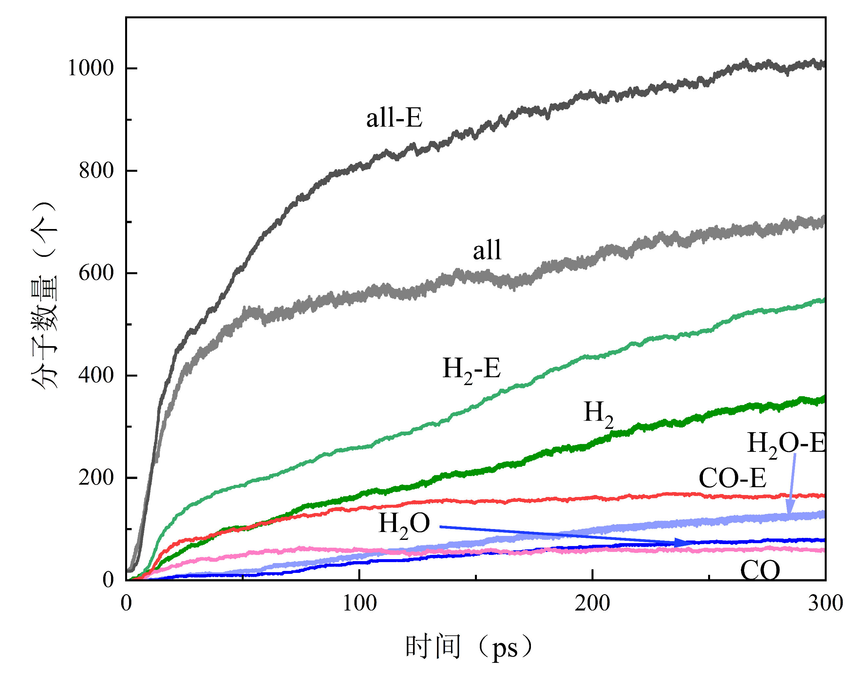

图4-19 300ps内仅热场和电场存在下产物数量对比图

Fig. 4-19 Comparison of the number of products in the presence of thermal and electric fields within 300ps

4.6 本章小结

本章通过模拟与实验相结合的方法，系统研究了PAs材料在电场作用下的热分解特性、焦油焦炭分析，并探讨了其与直接热解行为的差异。首先，在电场模拟方法方面，研究通过分析不同电场强度与频率对材料体系温度的影响，最终选定0.3 volts/Å的电场强度及特定频率（PA6为3653 cm⁻¹，PA46和PA66为3670 cm⁻¹）作为模拟条件。

在气体生成特性方面，研究发现温度阈值对产物分布具有显著影响：当温度升至2600 K时，H₂、CO和H₂O的生成量急剧增加，其中H₂占比最高。进一步对比三种材料发现，PA46的H₂生成比例显著高于PA66和PA6，这与其复杂的分解路径相关；而PA6和PA66因结构相似性表现出相近的气体生成规律，但PA66因氢键数量更多导致热解后分子数量减少。值得注意的是，焦油与焦炭的分析揭示了产物分布的差异性：轻质焦油占主导地位，PA6因高热解活性生成最多气态烃和轻质焦油，而PA66则因热解活性低导致产物较少。整体来看，焦油和焦炭最终产物数量为PA6>PA46>PA66。深入探究碳环形成机理发现，三元环占比最高，PA46倾向于形成小环结构，PA66则易生成六元环及杂环，PA6介于两者之间。

为验证模拟结论，研究同步开展了局部放电实验。结果显示局部放电量排序为PA66 > PA46 > PA6，表明PA66的绝缘性能最优，焦油和焦炭的数量最少。究其原因，PA46因ac-βc键断裂产生大量活性位点，增加放电敏感性；而PA66因稳定环状结构导致活性位点减少，抑制了局部放电。相比之下，PA6通过生成大量焦油和最少焦炭，有效加剧了放电现象。同时进一步提出在对产气材料进行选型时，可以通过模拟来预测实际焦油和焦炭的数量以及小分子气体数量来对不同产气材料在电弧作用下的行为进行预测。最后，通过对比电场与热场的作用差异，研究发现电场显著提高了产物总量。

5 总结与展望

5.1 总结

本研究深入探讨了PAs系列产气材料（PA6、PA46、PA66）的微观热解特性，如图5-1所示。为了全面揭示产气材料的热解机理，完成了三个研究目标。目标一基于分子动力学模拟，对产气材料在不同温度下的热解行为进行了深入分析，初步探究了热解过程中气体生成、化学键变化、活化能以及焦油和焦炭形成规律。目标二引入电场模拟热辐射导致体系温度升高，对比了三种材料在更贴近实际工作条件下的热解行为，研究了电场强度和频率对热解产物的影响同时重点对比了电场模拟热辐射与直接加热的性能。最后，目标三通过实验与模拟的对比，验证了本文模拟系统的正确性，确保了研究结果的可靠性和准确性。

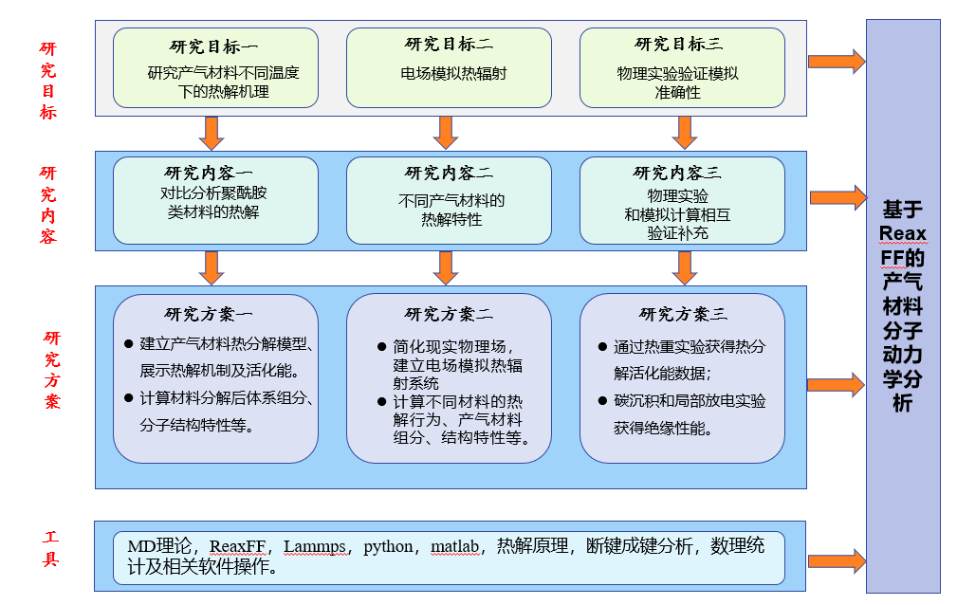

图5-1 产气材料热解特性研究目标与方案结构图

Fig. 5-1 Research objectives and scheme structure diagram of pyrolysis characteristics of gassing materials

在热解生成气体的结果分析中，PA6、PA46和PA66在高温下的热解速率随温度升高而显著加快，主要生成小分子气体以及少量焦油和焦炭。H₂、H₂O和CO是热解产物中的主要气体，其生成速率和数量随温度升高而增加。PA46在热解初期表现出较大的数量波动，是由于其生成的小分子数量较多且处于生成与分解的动态平衡中。断键分析中，三种材料的热解主要以酰胺键及其相邻化学键（α、β C-C键）的断裂为主。PA6和PA66的断裂路径相似，而PA46由于分子链结构中连续的四个碳原子，能够更快地分解出小分子产物。H₂主要来源于氢自由基的结合，H₂O的生成与🞌H和🞌OH的反应相关，而CO的生成则与C-C键断裂和含氧小分子的反应有关。模拟数据通过Arrhenius方程拟活化能合，PA6、PA46和PA66的活化能分别为166.16 kJ/mol、178.60 kJ/mol和190.37 kJ/mol，表明PA66的分子结构最稳定，热解难度最大。通过TG实验和FWO法计算活化能，验证了模拟计算的准确性。在焦油和焦炭分析中，2600 K的条件下，轻质焦油占主导，其次是重质焦油，焦炭数量最少。轻质焦油对断路器性能的影响最大，主要表现为细小碳黑的生成和冷却后附着物的累积，为后续研究提供了新的视角。

电场模拟热辐射的结果表明：在阈值温度为1700 K时，气体生成量较少且规律不明显；而在2600 K时，气体生成量显著增加，H₂、CO和H₂O为主要产物，其中H₂数量最多。PA46生成的H₂比例最高，其次是PA66，PA6最低。PA46因其结构生成更多的CO和H₂，而PA6和PA66因结构相似表现出一致性，但PA66的氢键数量更多，影响了热解后分子的数量。轻质焦油是主要热解产物，PA6在生成气态烃和轻质焦油方面表现突出，而PA66由于低热解活性生成较少。焦油和焦炭生成量为PA6 > PA46 > PA666。三元环数量最多，五元环和六元环次之。PA46易形成三元环和四元环，PA66倾向于形成较大的六元环和杂环，PA6则生成较多的三元环和四元环。局部放电检测值为PA66 > PA46 > PA6，表明PA6的绝缘性能最差，焦油和焦炭的数量最多。与模拟所得焦油与焦炭生成量的顺序一致。PA46因ac-βc键断裂生成大量活性位点，增加了局部放电敏感性；PA66因稳定的环状结构减少了活性位点，降低了局部放电风险；而PA6因焦油焦炭的形成保持了高局部放电敏感性。最后，电场模拟热辐射和直接热解结果说明，电场的存在显著增加了产物数量，尤其是在PA46的模拟中效果显著。

本文通过深入分析产气材料生成气体、焦油和焦炭的特性，证明了分子模拟技术在揭示产气材料微观热解机理方面的有效性。研究结果为断路器产气材料的优化设计提供了坚实的理论支撑，并验证了电场模拟的有效性，为后续研究奠定了基础。

5.2 展望

H₂因其快速降温的特性，在灭弧过程中发挥着不可或缺的作用。然而，焦油和焦炭的生成同样不可忽视，它们不仅影响产气材料的选型，还对断路器的长期性能产生潜在影响。理论上，气体生成量越多，焦油和焦炭生成量越少，材料的灭弧性能越优，但实际中这两者之间缺乏统一性，需要进一步结合分子动力学模拟进行深入研究，以探索如何开发具有更强灭弧性能和绝缘性能的新型产气材料，满足未来直流断路器的需求。

压力和潮湿环境对产气材料性能的影响不容忽视。压力变化会显著影响气体的生成速率和数量。此外，潮湿环境可能导致材料的化学性质发生变化，进而影响其产气性能和灭弧效果。未来研究可以进一步分析这些环境因素对产气材料性能的具体影响，以优化材料在实际应用中的表现。

同时，机器学习势函数作为近年来材料科学领域的研究热点，为产气材料的研究提供了新的思路。通过机器学习方法，可以更高效地预测材料的热解行为和气体生成规律，为优化产气材料的性能提供理论支持。这种方法不仅能够加速材料的筛选过程，还能为新型材料的设计提供指导，推动产气材料在断路器中的应用优化。

致谢

时光飞逝，三年的研究生生活即将画上句号。回顾这段充满挑战与收获的旅程，我的内心充满了感慨与感恩。这三年，不仅是学术能力快速提升的阶段，更是人生中一段不可多得的宝贵经历。在这里，我不仅在科研领域取得了长足的进步，也在面对困难与挫折时积累了丰富的经验，这些都将为我未来的人生道路提供指引。

首先，我要向我的导师汪倩教授致以最诚挚的感谢。导师严谨的治学态度、深厚的学术造诣和无私的奉献精神，潜移默化地影响着我。在她的悉心指导下，我不仅掌握了科学研究的方法，更学会了在面对困难时保持冷静与坚韧。她以身作则，让我深刻体会到学术研究的艰辛与乐趣，也激发了我对知识的渴望和对真理的追求。这些宝贵的经验将成为我一生的财富，激励我在未来的道路上不断前行。再次向您表达最深切的感谢。老师，您辛苦了！

同时，我也要感谢学院的各位老师。在学习和课堂上，您们给予了我无私的帮助；在论文撰写过程中，您们提出的宝贵意见让我受益匪浅。您们的悉心指导和关怀，如同明灯，照亮了我学术成长的道路。

感谢师兄曹伟东、李国文、张照资，师妹钟绪，师弟尚毅、刘宇轩。你们在课题和论文撰写过程中给予我的建议和支持，让我少走了许多弯路。教研室的兄弟姐妹们，是你们营造的浓厚学术氛围和融洽的人际关系，让我能够安心学习、快乐成长。每一次的讨论和交流，都如同一把钥匙，开启了我思维的新世界。

最后，我要感谢多年来含辛茹苦养育我的父母。是你们的支持和鼓励，让我有了不断前进的动力；是你们的温暖怀抱和坚定信心，让我在求学生涯中遇到困难和挫折时，依然能够勇敢地站起来。你们的爱，是我最坚实的后盾时光荏苒，岁月如梭，转眼间，三年的研究生生涯即将画上句号。回首这段充满挑战与收获的时光，我的心中涌动着无尽的感慨与深深的感激。这三年，不仅是我学术成长的关键时期，更是我人生道路上一段弥足珍贵的旅程。在这段旅程中，我不仅在学术研究上取得了显著的进步，更在面对困难与挑战时积累了宝贵的经验，这些经历将如同灯塔，照亮我未来的道路。

最后，由衷地感谢审阅论文的专家和老师们！您们的辛勤工作和专业评审，是对我们研究成果的最大肯定。您们辛苦了！

这段旅程虽然即将结束，但它所赋予我的智慧与勇气将永远伴随我。在未来，我将以更加坚定的步伐，继续追求卓越，不负这三年的辛勤付出与美好时光。

<此页空白>

参考文献

1. 陈胜,卫志农,顾伟,等.碳中和目标下的能源系统转型与变革:多能流协同技术[J].电力自动化设备, 2021, 41(9): 3-12.
2. 李晖,刘栋,姚丹阳.面向碳达峰碳中和目标的我国电力系统发展研判[J].中国电机工程学报, 2021, 41(18): 6245-6259.
3. Hong J, Liang F, Yang H. Research progress, trends and prospects of big data technology for new energy power and energy storage system[J]. Energy Reviews, 2023, 2(3): 100036.
4. Pei X, Tu Y, Zhou W, et al. A novel multi-port hybrid high voltage DC circuit breaker commutated by controllable active oscillation circuit[J]. International Journal of Electrical Power & Energy Systems, 2023, 152: 109223.
5. Ranjan R, Thiruppathiraj S, Breden D, et al. Numerical study of ablation-dominated arcs in polyamide enclosure[C]//2022 6th International Conference on Electric Power Equipment - Switching Technology (ICEPE-ST). Seoul, Korea, Republic of: IEEE, 2022: 5-8.
6. Yin J, Wang Q, Li X, et al. Experimental Evaluation of Outgassing Characteristics of Polymers on Air Arc Behavior[C]//2020 IEEE 66th Holm Conference on Electrical Contacts and Intensive Course (HLM). San Antonio, TX, USA: IEEE, 2020: 15-19.
7. 陈晓东,杨涛,吴小龙,等.无卤阻燃增强PA66的研制及其在断路器外壳中的应用[J].工程塑料应用, 2006(2): 44-46.
8. 赵芸,于辉,孙喆,等. PA66/PA66功能化碳纳米管复合材料的制备及性能研究[J].北京理工大学学报, 2016, 36(10): 1096-1100.
9. Tran L S, De Bruycker R, Carstensen H H, et al. Pyrolysis and combustion chemistry of tetrahydropyran: Experimental and modeling study[J]. Combustion and Flame, 2015, 162(11): 4283-4303.
10. 李兴文.低压断路器研发新技术综述[J].电器与能效管理技术, 2015(09): 1-7+14.
11. Duan Y, Ning Y, Gao N, et al. Effect of hydrothermal process on the pyrolysis of oily sludge: Characterization and analysis of pyrolysis products[J]. Fuel, 2023, 338: 127347.
12. Al-Hakami Y M N, Abdul Wahab M, Yildirir E, et al. Thermal degradation kinetics, thermodynamics and pyrolysis behaviour of polycarbonate by TGA and Py-GC/MS[J]. Journal of the Energy Institute, 2024, 113: 101499.
13. Liu Y, Hu J, Hou H, et al. ReaxFF reactive force field development and application for molecular dynamics simulations of heptafluoroisobutyronitrile thermal decomposition[J]. Chemical Physics Letters, 2020, 751: 137554.
14. Xiao P, Zhang X, Meng F, et al. Decomposition and reaction characteristics of C6F12O/N2 with rubber materials based on ReaxFF[J]. Materials Today Communications, 2023, 36: 106864.
15. Duin V TCA, Dasgupta S, Lorant F. ReaxFF: A Reactive Force Field for Hydrocarbons[J].The journal of physical chemistry, A. Molecules, spectroscopy, kinetics, environment, & general theory,2001,105(41):9396-9409.
16. Castro-Marcano F, Kamat A M, Russo M F, et al. Combustion of an Illinois No. 6 coal char simulated using an atomistic char representation and the ReaxFF reactive force field[J]. Combustion and Flame, 2012, 159(3): 1272-1285.
17. Chenoweth K, van Duin A C T, Goddard W A. The ReaxFF Monte Carlo Reactive Dynamics Method for Predicting Atomistic Structures of Disordered Ceramics: Application to the Mo3 VO x Catalyst[J]. Angewandte Chemie International Edition, 2009, 48(41): 7630-7634.
18. Chenoweth K, Van Duin A C T, Goddard W A. ReaxFF Reactive Force Field for Molecular Dynamics Simulations of Hydrocarbon Oxidation[J]. The Journal of Physical Chemistry A, 2008, 112(5): 1040-1053.
19. Kamat A M, Van Duin A C T, Yakovlev A. Molecular Dynamics Simulations of Laser-Induced Incandescence of Soot Using an Extended ReaxFF Reactive Force Field[J]. The Journal of Physical Chemistry A, 2010, 114(48): 12561-12572.
20. Salmon E, Van Duin A C T, Lorant F, et al. Early maturation processes in coal. Part 2: Reactive dynamics simulations using the ReaxFF reactive force field on Morwell Brown coal structures[J]. Organic Geochemistry, 2009, 40(12): 1195-1209.
21. De-en J, T C A D V, A W G, et al. Simulating the initial stage of phenolic resin carbonization via the ReaxFF reactive force field.[J].The journal of physical chemistry. A,2009,113(25):6891-4.
22. Arash B, Thijsse B J, Pecenko A, et al. Effect of water content on the thermal degradation of amorphous polyamide 6,6: A collective variable-driven hyperdynamics study[J]. Polymer Degradation and Stability, 2017, 146: 260-266.
23. 王伟,董文妍,蒋达,等.基于分子模拟技术的变压器油纸绝缘老化研究综述[J].绝缘材料, 2018, 51(05): 7-17.
24. Van Duin A C T, Dasgupta S, Lorant F, et al. ReaxFF: A Reactive Force Field for Hydrocarbons[J]. The Journal of Physical Chemistry A, 2001, 105(41): 9396-9409.
25. Ashraf C, van Duin A C T. Extension of the ReaxFF Combustion Force Field toward Syngas Combustion and Initial Oxidation Kinetics[J]. The Journal of Physical Chemistry A, 2017, 121(5): 1051-1068.
26. Zhang Q, Çaǧın T, Van Duin A, et al. Adhesion and nonwetting-wetting transition in the Al/α−Al2O3 interface[J]. Physical Review B, 2004, 69(4): 045423.
27. Van Duin A C, Strachan A, Stewman S, et al. ReaxFFSiO reactive force field for silicon and silicon oxide systems[J]. The Journal of Physical Chemistry A, 2003, 107(19): 3803-3811.
28. Zhang L, Zybin S V, van Duin A C T, et al. Carbon Cluster Formation during Thermal Decomposition of Octahydro-1,3,5,7-tetranitro-1,3,5,7-tetrazocine and 1,3,5-Triamino-2,4,6-trinitrobenzene High Explosives from ReaxFF Reactive Molecular Dynamics Simulations[J]. The Journal of Physical Chemistry A, 2009, 113(40): 10619-10640.
29. Weismiller M R, van Duin A C T, Lee J, et al. ReaxFF Reactive Force Field Development and Applications for Molecular Dynamics Simulations of Ammonia Borane Dehydrogenation and Combustion[J]. The Journal of Physical Chemistry A, 2010, 114(17): 5485-5492.
30. Joshi K, van Duin A C, Jacob T. Development of a ReaxFF description of gold oxides and initial application to cold welding of partially oxidized gold surfaces[J]. Journal of Materials Chemistry, 2010, 20(46): 10431-10437.
31. Rahaman O, van Duin A C T, Bryantsev V S, et al. Development of a ReaxFF Reactive Force Field for Aqueous Chloride and Copper Chloride[J]. The Journal of Physical Chemistry A, 2010, 114(10): 3556-3568.
32. Monti S, Li C, Carravetta V. Reactive Dynamics Simulation of Monolayer and Multilayer Adsorption of Glycine on Cu(110)[J]. The Journal of Physical Chemistry C, 2013, 117(10): 5221-5228.
33. Merinov B V, Mueller J E, van Duin A C T, et al. ReaxFF Reactive Force-Field Modeling of the Triple-Phase Boundary in a Solid Oxide Fuel Cell[J]. The Journal of Physical Chemistry Letters, 2014, 5(22): 4039-4043.
34. Kowalik M, Ashraf C, Damirchi B, et al. Atomistic Scale Analysis of the Carbonization Process for C/H/O/N-Based Polymers with the ReaxFF Reactive Force Field[J]. The Journal of Physical Chemistry B, 2019, 123(25): 5357-5367.
35. Sun Z, Li K, Bu Y, et al. Co-pyrolysis behavior and synergistic mechanism of sub-bituminous coal and polypropylene: A ReaxFF molecular dynamics simulation[J]. Journal of the Energy Institute, 2024, 113: 101505.
36. Wolf M, Salvato Vallverdu G. Reactive molecular dynamics simulations of plastics pyrolysis with additives: Comparison of ReaxFF branches and experimental results[J]. Journal of Analytical and Applied Pyrolysis, 2024, 177: 106266.
37. Yan Z G, Zeng J F, Xiao Y, et al. Exploring carbon dioxide generation in combustion of long-flame coal in Huating mining area by using ReaxFF MD[J]. Case Studies in Thermal Engineering, 2024, 55: 104171.
38. Ashraf C, Van Duin A C T. Extension of the ReaxFF Combustion Force Field toward Syngas Combustion and Initial Oxidation Kinetics[J]. The Journal of Physical Chemistry A, 2017, 121(5): 1051-1068.
39. Sun H, Zhang X, Liu H, et al. Pyrolysis and combustion reaction mechanisms of methyl palmitate with ReaxFF-MD method[J]. Computational and Theoretical Chemistry, 2024, 1231: 114446.
40. Liu C, Lu J, Zheng F, et al. Molecular structure model construction and pyrolysis mechanism study on low-rank coal by experiments and ReaxFF simulations[J]. Journal of Analytical and Applied Pyrolysis, 2024, 178: 106387.
41. Xiao J, Zhang H, Gao X, et al. Insight into pyrolysis behavior of silicone-phenolic hybrid aerogel through thermal kinetic analysis and ReaxFF MD simulations[J]. Chemical Engineering Journal, 2023, 458: 141480.
42. 刘志峰,杨伟琪,廖建平,等.基于ReaxFF-MD与TG-IR探究充油电缆中烷基苯绝缘油热解机理[J].热力发电, 2024, 53(12): 151-160.
43. 刘晗,肖媛媛,郑默,等. ReaxFF MD方法揭示的JP-10热解吸热与氧化放热机理[J].火箭推进, 2024, 50(05): 53-64.
44. 孙浩,姚贵策,高慧,等.基ReaxFF反应分子动力学模拟的正十二烷醇的热裂解特性研究[J].工程热物理学报, 2023, 44(02): 444-450.
45. 吴棒,郭欣,洪迪昆. ReaxFF模拟钙对煤与塑料共热解的影响[J].煤炭转化, 2022, 45(03): 26-33.
46. 李加才,陈继明,朱明晓,等.基于反应分子动力学模拟的变压器油纸绝缘热解机制研究[J].绝缘材料, 2019, 52(06): 79-85+91.
47. 杜林,王五静,张彼德,等.基于ReaxFF场的矿物绝缘油热解分子动力学模拟[J].高电压技术, 2018, 44(02): 488-497.
48. 郁有祝,郭玉华,张海辉,等.聚酰亚胺高温热解反应的分子动力学模拟[J].四川师范大学学报(自然科学版), 2018, 41(01): 102-109.
49. Ranade M S, Kale A, Singh A K. A Three Dimensional CFD Analysis to Investigate the Effect of Ablative Materials and Venting Arrangement on Arc Characteristics in Low Voltage Circuit Breakers[J].IEEE, 2013.
50. HuoJ, SeleznevaS, JacobsL, et al. Study of wall ablation on low-voltage arc interruption: The effect of Stefan flow[J]. Journal of Applied Physics,2019,125(21):213302.
51. Shea J J. Gassing Arc Chamber Wall Material Effect on Post Current-Zero Recovery Voltage Breakdown[J].IEEE Transactions on Components Packaging and Manufacturing Technology,2004,27(1):42-50.
52. Nakano Y, Tanaka Y, Ishijima T, et al. Comparison of Ablation Characteristics of Polymer- Ablated Arc with Wear Polymer Material[C]//2022 6th International Conference on Electric Power Equipment - Switching Technology (ICEPE-ST). 2022: 161-165.
53. 陈德桂.低压灭弧系统中产气材料的作用及其选择[J].低压电器,2012,(08):1-5.
54. André P. The influence of graphite on the composition and thermodynamic properties of plasma formed in ablated vapour of PMMA, PA6-6, PETP, POM and PE used in circuit-breakers[J]. Journal of Physics D: Applied Physics, 1997, 30(3): 475.
55. Shea, J. J.Gassing arc chamber wall material effect on post current-zero recovery voltage breakdown[J].IEEE Trans.compon.packag.technol, 2004, 27(1):42-50.
56. Yin J, Wang Q, Li X, et al. Experimental Evaluation of Outgassing Characteristics of Polymers on Air Arc Behavior[C]//IEEE Holm Conference on Electrical Contacts.IEEE, 2020.
57. Nakano T, Tanaka Y, Nakagawa T, et al. Spallation occurrence from polyamide materials irradiated by thermal plasma with water absorption[J]. Journal of Physics D: Applied Physics, 2016, 49(38): 385501.
58. 李兴文,贾申利,张博雅.气体开关电弧物性参数计算及特性仿真研究与应用[J].高电压技术, 2020, 46(3): 757-771.
59. Esmaeili N, Kandola B K, Ebdon J R, et al. Comparison of the effects of antimony trioxide and zinc, calcium and copper stannates on the thermal degradation of polyamide-6,6[J]. Polymer Degradation and Stability, 2023, 214: 110402.
60. Piazza V, da Silva Junior R B, Frassoldati A, et al. Detailed speciation of biomass pyrolysis products with a novel TGA-based methodology: the case-study of cellulose[J]. Journal of Analytical and Applied Pyrolysis, 2024, 178: 106413.
61. Coralli I, Fabbri D, Facchin A, et al. Analytical pyrolysis of polyethyleneimines[J]. Journal of Analytical and Applied Pyrolysis, 2023, 169: 105838.
62. Chen L, Zhang B, Yang T, et al. Thermal decomposition characteristics and kinetic analysis of C4F7N/CO2 gas mixture[J]. Journal of Physics D: Applied Physics, 2020, 53(5): 055502.
63. Tran L S, De Bruycker R, Carstensen H H, et al. Pyrolysis and combustion chemistry of tetrahydropyran: Experimental and modeling study[J]. Combustion and Flame, 2015, 162(11): 4283-4303.
64. Adeoye A O, Quadri R O, Lawal O S, et al. Physicochemical characterization, valorization of lignocellulosic waste (Kola nut seed shell) via pyrolysis, and ultrasonication of its crude bio-oil for biofuel production[J]. Cleaner Waste Systems, 2024, 7: 100138.
65. 余巧玲,王万卷,潘永红,等.热重-红外联用法研究液晶聚合物的热解行为及其逸出气体组成[J].塑料科技, 2017, 45(12): 104-106.
66. 曹翠玲,丁文丽,吕延延,等. TGA-FTIR与Py-GC/MS分析医用硅橡胶[J].橡胶科技, 2017, 15(02): 48-52.
67. 贺兴处,陈德珍.典型聚乙烯、聚丙烯、聚苯乙烯废塑料共热解初期反应特性的ReaxFF分子模拟研究[J].燃料化学学报,2022,50(03):346-356.
68. 陈松岳,吕鹏.氧化石墨烯/聚酰亚胺相互作用及反应路径的分子动力学模拟[J].化学研究,2024,35(04):311-320.
69. 刘宗杰,王威,付珂,等.基于ReaxFF的聚异丁烯高温裂解机理及影响因素研究[J].高压电器,2024,60(03):170-178.
70. 黄旭炜,刘涛,舒想,等.直流电晕放电作用下Kapton型聚酰亚胺裂解机理的ReaxFF分子动力学仿真[J].高电压技术,2020,46(01):215-223.
71. Malgorzata K ,Chowdhury A ,Behzad D , et al.Atomistic Scale Analysis of the Carbonization Process for C/H/O/N-Based Polymers with the ReaxFF Reactive Force Field.[J].The journal of physical chemistry. B,2019,123(25):5357-5367.
72. 胡卡迪.微纳尺度气液固三相反应界面行为的分子动力学模拟研究[D].北京:北京化工大学,2024.
73. 胡栋梁.基于分子动力学与量子化学的沥青老化机理及防治技术理论研究[D].南京:东南大学,2022.
74. 王静.基于分子动力学模拟天然气水合物分解影响因素研究[D].大庆:东北石油大学,2024.
75. 李伟华,陈铎文,付泉铭,等.基于分子动力学模拟的钢筋阻锈剂研究进展[J].硅酸盐学报,2025,53(01):225-240.
76. 徐燕.吸入性纳米颗粒与肺表面活性剂相互作用的分子动力学模拟研究[D].青岛:中国石油大学(华东),2018.
77. Senftle T P, Hong S, Islam M M, et al. The ReaxFF reactive force-field: development, applications and future directions[J].Npj Computational Mathematics, 2016, 2:15011.
78. Russo M F, van Duin A C T. Atomistic-scale simulations of chemical reactions: Bridging from quantum chemistry to engineering[J]. Nuclear Instruments and Methods in Physics Research Section B: Beam Interactions with Materials and Atoms, 2011, 269(14): 1549-1554.
79. Kowalik M, Ashraf C, Damirchi B et al. Atomistic scale analysis of the carbonization process for C/H/O/N-based polymers with the ReaxFF reactive force field[J]. Journal of Physical Chemistry B, 2019.
80. 邱立翔,黄超,魏高升,等.颗粒团聚对太阳盐纳米流体导热性能的影响特性研究[J].发电技术,2024,45(05):878-887.
81. 张少阳.锂离子在电极材料中传递的分子模拟及量子力学研究[D].上海:华东理工大学,2020.
82. 唐昭晖,许志红,叶骁勇.交流故障电弧作用下电缆碳化的实验与仿真研究[J].中国电机工程学报,2024,44(23):9496-9507.
83. Cao W, Li X, Zhang Y, et al. Atomic-scale insight into arc plasma radiation-induced gassing materials ablation: photothermal decomposition behavior[J]. Journal of Physics D: Applied Physics, 2024, 57(19): 195204.
84. Li M, Han Q, Liu X, et al. New insights into the pyrolysis of n -tetradecane using ReaxFF molecular dynamics simulations: Implications for understanding the thermal cracking of subsurface crude oil[J]. Energy Exploration & Exploitation, 2023, 41(1): 44-61.
85. 贺兴处,陈德珍.典型聚乙烯、聚丙烯、聚苯乙烯废塑料共热解初期反应特性的ReaxFF分子模拟研究[J].燃料化学学报,2022,50(03):346-356.
86. 王佳敏,史迎杰,白云,等.不同分子结构聚酰胺热分解机理研究[J].分析测试学报, 2024, 43(09): 1338-1347.
87. Liu Q, Huang W, Chen H. Paving the way to simulate and understand the radiochemical damage of porous polymer foam[J]. ACS Materials Letters, 2023, 5(8): 2174-2188.
88. Zhao T, Li T, Xin Z, et al. A ReaxFF-based molecular dynamics simulation of the pyrolysis mechanism for polycarbonate[J]. Energy & Fuels, 2018, 32(2): 2156-2162.
89. Zhang D, Zhou S, Li M. Analysis of thermal degradation kinetics of POM under inert and oxidizing atmospheres and combustion characteristics with flame retardant effects[J]. Polymers, 2023, 15(10): 2286.

<此页空白>

攻读学位期间主要研究成果

**一、发表学术论文：**

[1]汪倩,赵婉萌,曹伟东,等.基于ReaxFF的产气材料热解及动力学分析[J].电工技术学报,2025,40(10):3082-3096.

[2]Wang Q, Li G, Hang Y, et al. Material Classification and Aging Time Prediction of Structural Metals Using Laser-Induced Breakdown Spectroscopy Combined with Probabilistic Neural Network[J]. Materials, 2023, 16(16): 5599.

**二、发明专利：**

[1]《直流断路器产气材料热解机理的分子动力学模拟方法及系统》(2024109300185)

[2]《基于python对模拟热解相关数据的方法及系统》(2024109757148)

**三、软件著作权：**

[1]基于激光技术的结构材料服役行为在线监测软件 (Version 1.0).

**四、研究生在读期间参与的课题研究：**

[1]国家自然科学基金项目“自触型低压混合式直流断路器开断机理及特性调控”（109-52277163）

[2]国家重点研发项目“基于激光技术的材料服役行为多维度检测技术和装备”（109-415922025）

**五、获奖情况：**

[1]2022-2023学年硕士研究生二等学业奖学金

[2]2023-2024学年硕士研究生二等学业奖学金

[3]2024-2025学年硕士研究生一等学业奖学金